
"Салық есептілігі нысандарын және оларды жасау қағидаларын бекіту туралы" Қазақстан Республикасы Премьер-Министрінің Бірінші орынбасары – Қазақстан Республикасы Қаржы министрінің 2020 жылғы 20 қаңтардағы № 39 бұйрығына өзгерістер мен толықтырулар енгізу туралы
Қазақстан Республикасы Премьер-Министрінің орынбасары - Қаржы министрінің 2022 жылғы 14 сәуірдегі № 409 бұйрығы. Қазақстан Республикасының Әділет министрлігінде 2022 жылғы 14 сәуірде № 27573 болып тіркелді.
БҰЙЫРАМЫН:
1. "Салық есептілігі нысандарын және оларды жасау қағидаларын бекіту туралы" Қазақстан Республикасы Премьер-Министрінің Бірінші орынбасары – Қазақстан Республикасы Қаржы министрінің 2020 жылғы 20 қаңтардағы № 39 бұйрығына (Нормативтік құқықтық актілерді мемлекеттік тіркеу тізілімінде № 19897 болып тіркелген) мынадай өзгерістер мен толықтырулар енгізілсін:

1-тармақта:
6) және 7) тармақшалар мынадай редакцияда жазылсын:
"6) осы бұйрыққа 6-қосымшаға сәйкес резиденттің табысынан төлем көзінен ұсталған корпоративтік табыс салығы бойынша есеп нысаны (101.03-нысан);
7) осы бұйрыққа 7-қосымшаға сәйкес "Резиденттің табысына төлем көзінен ұсталған корпоративтік табыс салығы бойынша есеп (101.03-нысан)" салық есептілігін жасау қағидалары;";
79) тармақшасында орыс тіліндегі мәтінге өзгеріс енгізілді, мемлекеттік тілдегі мәтін өзгермейді;";
мынадай мазмұндағы 101), 102), 103), 104), 105), 106), 107), 108), 109), 110), 111), 112), 113), 114), 115) и 116) тармақшалармен толықтырылсын:
"101) осы бұйрыққа 101-қосымшаға сәйкес қосылған құн салығы бойынша декларацияның нысаны (300.00-нысан);
102) осы бұйрыққа 102-қосымшаға сәйкес "Қосылған құн салығы бойынша декларация (300.00-нысан)" салық есептілігін жасау қағидалары;
103) осы бұйрыққа 103-қосымшаға сәйкес акциз бойынша декларацияның нысаны (400.00-нысан);
104) осы бұйрыққа 104-қосымшаға сәйкес "Акциз бойынша декларация (400.00-нысан)" салық есептілігін жасау қағидалары;
105) осы бұйрыққа 105-қосымшаға сәйкес, құрылымдық бөлімше немесе салық салуға байланысты объектілер үшін акциз есебінің нысаны (421.00-нысан);
106) осы бұйрыққа 106-қосымшаға сәйкес "Құрылымдық бөлімше немесе салық салуға байланысты объектілер үшін акциз есебі (421.00-нысан)" салық есептілігін жасау қағидалары;
107) осы бұйрыққа 107-қосымшаға сәйкес экспортқа рента салығы бойынша декларацияның нысаны (570.00-нысан);
108) осы бұйрыққа 108-қосымшаға сәйкес "Экспортқа рента салығы бойынша декларация (570.00-нысан)" салық есептілігін жасау қағидалары;
109) осы бұйрыққа 109-қосымшаға сәйкес пайдалы қазбаларды өндіру салығы бойынша декларацияның нысаны (590.00-нысан);
110) осы бұйрыққа 110-қосымшаға сәйкес "Пайдалы қазбаларды өндіру салығы бойынша декларация (590.00-нысан)" салық есептілігін жасау қағидалары;
111) осы бұйрыққа 111-қосымшаға сәйкес жер учаскелерін пайдаланғаны үшін төлемақының ағымдағы төлемдер сомасы есебінің нысаны (851.00-нысан);
112) осы бұйрыққа 112-қосымшаға сәйкес "Жер учаскелерін пайдаланғаны үшін төлемақының ағымдағы төлемдердің сомалар есебі (851.00-нысаны)" салық есептілігін жасау қағидалары;
113) осы бұйрыққа 113-қосымшаға сәйкес қоршаған ортаға эмиссия үшін төлемақы бойынша декларацияның нысаны (870.00-нысан);
114) осы бұйрыққа 114-қосымшаға сәйкес "Қоршаған ортаға эмиссия үшін төлемақы бойынша декларация (870.00-нысан)" салық есептілігін жасау қағидалары;
115) осы бұйрыққа 115-қосымшаға сәйкес бірыңғай жер салығын төлеушілерге арналған декларацияның нысаны (920.00-нысан);
116) осы бұйрыққа 116-қосымшаға сәйкес "Бірыңғай жер салығын төлеушілерге арналған декларация (920.00-нысан)" салық есептілігін жасау қағидалары бекітілсін.";
көрсетілген бұйрықпен бекітілген, резиденттің табысынан төлем көзінен ұсталатын корпоративтік табыс салығы бойынша есеп нысаны (101.03-нысан) осы бұйрыққа 1-қосымшаға сәйкес жаңа редакцияда жазылсын;
көрсетілген бұйрықпен бекітілген, "Резиденттің табысына төлем көзінен ұсталатын корпоративтік табыс салығы бойынша есеп (101.03-нысан)" салық есептілігін жасау қағидаларында:

тақырыбы мынадай редакцияда жазылсын:
""Резиденттің табысына төлем көзінен ұсталған корпоративтік табыс салығы бойынша есеп (101.03-нысан)" салық есептілігін жасау қағидалары";

1-тармақ мынадай редакцияда жазылсын:
"1. Осы "Резиденттің табысына төлем көзінен ұсталған корпоративтік табыс салығы бойынша есеп (101.03-нысан)" салық есептілігін жасау қағидалары (бұдан әрі – Қаридалар) "Салық және бюджетке төленетін басқа да міндетті төлемдер туралы" Қазақстан Республикасының Кодексіне (бұдан әрі – Салық кодексі) сәйкес әзірленді және салық агентінің резидентке табыс төлеу кезінде, төлем көзінен салық салынатын кірісін көрсету, төлем көзінен ұсталған корпоративтік табыс салығын есептеу және уақытылы төлеу (бұдан әрі – КТС) үшін көзделген "Корпоративтік табыс салығы бойынша есеп" (бұдан әрі – есеп) салық есептілігінің нысанын жасау тәртібін айқындайды, Салық кодексінің 307-бабында көрсетілген есепті Салық кодексінің 308-бабына сәйкес салық агенті жасайды.";
"Тауарларды әкелу және жанама салықтарды төлеу туралы өтініш" нысаны (328.00-нысан) осы бұйрыққа 2-қосымшаға сәйкес жаңа редакцияда жазылсын;
көрсетілген бұйрықпен бекітілген, "Акциз бойынша декларация (400.00-нысан)" салық есептілігін жасау қағидаларында:
мынадай мазмұндағы 12-1-тармақпен толықтырылсын:
"12-1. Аталған нысан 2020 жылғы 1 қаңтардан бастап 2021 жылғы 31 желтоқсанға дейін туындаған құқықтық қатынастарға қолданылады.";
көрсетілген бұйрықпен бекітілген, "Құрылымдық бөлімше немесе салық салуға байланысты объектілер үшін акциз есебі (421.00-нысан)" салық есептілігін жасау қағидаларында:
мынадай мазмұндағы 12-1-тармақпен толықтырылсын:
"12-1. Аталған нысан 2020 жылғы 1 қаңтардан бастап 2021 жылғы 31 желтоқсанға дейін туындаған құқықтық қатынастарға қолданылады.";
көрсетілген бұйрықпен бекітілген, "Экспортқа рента салығы бойынша декларация (570.00-нысан)" салық есептілігін жасау қағидаларында:
мынадай мазмұндағы 8-1-тармақпен толықтырылсын:
"8-1. Аталған нысан 2020 жылғы 1 қаңтардан бастап 2021 жылғы 31 желтоқсанға дейін туындаған құқықтық қатынастарға қолданылады.";
көрсетілген бұйрықпен бекітілген, "Пайдалы қазбаларды өндіру салығы бойынша декларация (590.00-нысан)" салық есептілігін жасау қағидаларында:
мынадай мазмұндағы 10-1-тармақпен толықтырылсын:
"10-1. Аталған нысан 2020 жылғы 1 қаңтардан бастап 2021 жылғы 31 желтоқсанға дейін туындаған құқықтық қатынастарға қолданылады.";
көрсетілген бұйрықпен бекітілген, "Жер учаскелерін пайдаланғаны үшін төлемақының ағымдағы төлемдердің сомалар есебі (851.00-нысаны)" салық есептілігін жасау қағидаларында:
мынадай мазмұндағы 12-1-тармақпен толықтырылсын:
"12-1. Аталған нысан 2020 жылғы 1 қаңтардан бастап 2021 жылғы 31 желтоқсанға дейін туындаған құқықтық қатынастарға қолданылады.";
көрсетілген бұйрықпен бекітілген, "Қоршаған ортаға эмиссия үшін төлемақы бойынша декларация (870.00-нысан)" салық есептілігін жасау қағидаларында:
мынадай мазмұндағы 12-1-тармақпен толықтырылсын:
"12-1. Аталған нысан 2020 жылғы 1 қаңтардан бастап 2021 жылғы 31 желтоқсанға дейін туындаған құқықтық қатынастарға қолданылады.";
көрсетілген бұйрықпен бекітілген, "Корпоративтік табыс салығы бойынша декларация (100.00-нысан)" салық есептілігін жасау қағидаларында:
17-тармақтың 18) тармақшасында орыс тіліндегі мәтінге өзгеріс енгізілді, мемлекеттік тілдегі мәтін өзгермейді;
36-тармақтың 12) тармақшасының үшінші абзацы мынадай редакцияда жазылсын:
"100.06.012 II жолда Конституциялық заңға сәйкес босатылған кіріс көрсетіледі;";
50-тармақтың 5) тармақшасы мынадай редакцияда жазылсын:
"5) 100.12.005-жолда Конституциялық заңның 6-бабы 3-тармағының 5) тармақшасына сәйкес айқындалатын, салықтар мен бюджетке төленетін міндетті басқа да төлемдердің түсуін қамтамасыз ету саласында басшылықты жүзеге асыратын АХҚО, мемлекеттік жоспарлау бойынша орталық әукілетті орган мен мемлекеттік органның бірлескен актілерімен айқындалатын басқа да қаржы қызметін көрсетуден түсетін кірістер сомасы көрсетіледі;";
көрсетілген бұйрықпен бекітілген, корпоративтік табыс салығы бойынша декларацияның нысаны (180.00-нысан) осы бұйрыққа 3-қосымшаға сәйкес жаңа редакцияда жазылсын;
көрсетілген бұйрықпен бекітілген, "Корпоративтік табыс салығы бойынша декларация (180.00-нысан)" салық есептілігін жасау қағидаларында:

11, 12, 13, 14 және 15-тармақтар мынадай редакцияда жазылсын, орыс тіліндегі мәтін өзгермейді:
"11. 1-жолда салық төлеушінің бизнес-сәйкестендіру нөмірі (бұдан әрі – БСН).
12. 2-жолда салық есептілігі тапсырылатын салық кезеңі (жыл) – декларация табыс етілетін есепті салық кезеңі (араб сандарымен көрсетіледі).
13. 3-жолда салық төлеушінің атауы – құрылтай құжаттарына сәйкес заңды тұлғаның атауы көрсетіледі.
14. 4-жолда декларация түрі:
тиісті торкөздер декларцияны Салық кодексінің 206-бабында көрсетілген салық есептілігінің түрлеріне жатқызуды ескере отырып, белгіленеді.
15. 5-жолда хабарламаның нөмірі мен күні:
жолдар Салық кодексінің 206-бабы 3-тармағының 4) тармақшасында көзделген декларация түрін табыс еткен жағдайда толтырылады.";

16-тармақ алып тасталсын;
17-тармақ мынадай редакцияда жазылсын:
"17. 6-жолда Қағидалардың 10-тармағына сәйкес салықтық есеп жүргізілетін және декларация жасалатын валюта коды көрсетіледі.";

18-тармақтың бірінші абзацы мынадай редакцияда жазылсын:
"18. 7-жолда резиденттік белгісі көрсетіледі:";

19-тармақтың бірінші абзацы мынадай редакцияда жазылсын:
"19. 8-жолда егер декларацияны Қазақстан Республикасының бейрезидент-салық төлеушісі жасаса, бейрезиденттің резиденттігі көрсетіледі:";

20-тармақ мынадай редакцияда жазылсын:
"20. 9-жолда Қазақстан Республикасынан тыс жерлердегі тұрақты мекемесінің болуы көрсетіледі.
Ұяшыққа Қазақстан Республикасынан тыс жерлерде тұрақты мекемесі бар, Қазақстан Республикасының резиденті белгі қояды.";
"Жеке табыс салығы және әлеуметтік салық бойынша декларация (200.00-нысан)" салық есептілігін жасау қағидаларында:

17-тармақтың 2) тармақшасы мынадай редакцияда жазылсын:
"2) 200.01.002-жол Конституциялық Заңының 6-бабы 6 және 7-тармақтарына сәйкес салық салудан босатылған кірістер сомасын көрсету үшін көзделген.
200.01.002-жолда, оның ішінде 200.02-нысанда Р бағанда көрсетілген АХҚО қатысушы қызметкерлері немесе органы болып табылатын шетелдіктер және азаматтығы жоқ адамдар бойынша Конституциялық Заңының 6-бабы 6 және 7-тармақтарына сәйкес салық салудан босатылатын кірістер сомасын қамтиды;";
көрсетілген бұйрықпен бекітілген, жеке табыс салығы және әлеуметтік салық бойынша декларация нысаны (240.00-нысан) осы бұйрыққа 4-қосымшаға сәйкес жаңа редакцияда жазылсын;
көрсетілген бұйрықпен бекітілген, "Жеке табыс салығы және әлеуметтік салық бойынша декларация (240.00-нысан)" салық есептілігін жасау қағидаларында:

14-тармақтың 6) тармақшасы мынадай редакцияда жазылсын:
"6) Салық кодексінің 363-бабына сәйкес салық төлеушілердің жекелеген санаттары.
Ұяшыққа, егер салық төлеуші А, В, С және D жолдарында көрсетілген санаттардың біріне жататын болса белгі қойылады:
А – мүліктік жне басқа да кірістер алған жеке тұлға (резидент-еңбекші көшіп келушіні қоспағанда);
В – резидент-еңбекші көшіп келуші;
С – жеке практикамен айналысатын тұлға;
D – Қазақстан Республикасынан тыс жерлерде мүлкі бар жеке тұлға;";

15-тармақтың 1) тармақшасында:
жетінші және сегізінші абзацтар мынадай редакцияда жазылсын:
"240.00.001 IV жолда талап ету құқығын беруден түсетін кіріс, оның ішінде тұрғын үй құрылысына үлестік қатысу туралы шарт бойынша тұрғын үйдегі (ғимараттағы) үлес көрсетіледі;
240.00.001 V жолда Салық кодексінің 334-бабында көрсетілген шағын бизнес субъектілері үшін не шаруа және фермер қожалықтары үшін арнаулы салық режимін қолданатын дара кәсіпкерлердің активтерін өткізу кезінде құнның өсуінен түсетін кірістер көрсетіледі;";
тоғызыншы абзац алып тасталсын;

19-тармақ алып тасталсын;
көрсетілген бұйрықпен бекітілген, "Қосылған құн салығы бойынша декларация (300.00-нысан)" салық есептілігін жасау қағидаларында:
мынадай мазмұндағы 12-1-тармақпен толықтырылсын:
"12-1. Аталған нысан 2020 жылғы 1 қаңтардан бастап 2021 жылғы 31 желтоқсанға дейін туындаған құқықтық қатынастарға қолданылады.";
көрсетілген бұйрықпен бекітілген, шағын бизнес субъектілері үшін оңайлатылған декларацияның нысаны (910.00-нысан) осы бұйрыққа 5-қосымшаға сәйкес жаңа редакцияда жазылсын;
көрсетілген бұйрықпен бекітілген, "Шағын бизнес субъектілері үшін оңайлатылған декларация (910.00-нысан)" салық есептілігін жасау қағидаларында:

9-тармақтың 9) тармақшасы мынадай редакцияда жазылсын:
"9) 910.00.009-жолда Мемлекеттiк әлеуметтiк сақтандыру қорына әлеуметтік аударымдар сомасын алып тастағанда декларациялар бойынша салықтардың есептелген сомасының 1/2 мөлшерінде бюджетке төлеуге жататын, ((910.00.007 х 0,5) – 910.00.013 VII – 910.00.021 VII) формула бойынша айқындалатын әлеуметтік салық сомасы көрсетіледі.
"Салық және бюджетке төленетін басқа да міндетті төлемдер туралы" Қазақстан Республикасының Кодексін (Салық кодексі) қолданысқа енгізу туралы" Қазақстан Республикасы Заңының (бұдан әрі – Қолданысқа енгізу туралы заң) 57-4-бабына сәйкес, арнаулы салық режимдерін қолданатын және осы Заңның 57-4-бабында көрсетілген қызметтің жекелеген түрлерін жүзеге асырмайтын микро- немесе шағын кәсіпкерлік субъектілері 2020 жылғы 1 қаңтардан бастап 2023 жылғы 1 қаңтарға дейінгі кезеңде үш жылға кіріске салынатын салықты төлеуден босатылады.
"Міндетті әлеуметтік сақтандыру туралы" Қазақстан Республикасының Заңына (бұдан әрі – Міндетті әлеуметтік сақтандыру туралы заң) сәйкес есептелген Мемлекеттiк әлеуметтiк сақтандыру қорына әлеуметтік аударымдар сомасы әлеуметтiк салық сомасынан асып кеткен кезде, 910.00.009-жолда, Салық кодексінің 688-бабы 2-тармағына сәйкес нөлге тең әлеуметтiк салық сомасы көрсетіледі;";
10-тармақтың екінші бөлігінің 4) тармақшасының оныншы абзацы мынадай редакцияда жазылсын:
"Аталған мысалда республикалық бюджет туралы заңда (бұдан әрі – Республикалық бюджет туралы заң) белгіленген және тиісті қаржы жылының басында қолданыстағы 23 еселенген мөлшерде айлық есептік көрсеткіш 60 973 теңгені құрады (2020 жылғы 23 х 2 651 АЕК).";

11-тармақтың 1) тармақшасы мынадай редакцияда жазылсын:
"1) 910.00.017 I – 910.00.17 VI жолдарында салық кезеңінің әрбір есепті айы үшін жеке тұлғаларға, оның ішінде шетелдіктерге және азаматтығы жоқ тұлғаларға салық агенті есептелген кірістерінің сомалары көрсетіледі.
910.00.017 VII жолы 910.00.017 I – 910.00.017 VI жолдарының сомасы ретінде айқындалатын, жартыжылға есептелген кірістердің қорытынды сомасын көрсету үшін көзделген;";

18-тармақтың 4) және 5) тармақшалары мынадай редакцияда жазылсын:
"4) D бағанында жеке тұлғаның мәртебесі көрсетіледі:
1 – жұмыскердің кірісін (еңбек шарты/келісімшарт бойынша), оның ішінде заттай және материалдық пайда, борышты кешіру, сондай-ақ өтеусіз алынған мүлік түрінде алған жеке тұлға;
2 – нысанасы қызметтер көрсету, жұмыстарды орындау, оның ішінде борышты кешіру түріндегі азаматтық-құқықтық сипаттағы шарттар бойынша кірістер алған жеке тұлға;
3 – ұтыс түрінде кіріс алған жеке тұлға;
4 – зейнетақы төлемдері түрінде кіріс алған жеке тұлға;
5 – репо операциялары бойынша сыйақы түрінде кіріс алған жеке тұлға;
6 – репо операциялары бойынша сыйақыны қоспағанда, сыйақылар түрінде кірістер алған жеке тұлға;
7 – дивидендтер түрінде кіріс алған жеке тұлға;
8 – стипендия түрінде кіріс алған жеке тұлға;
9 – жинақтаушы сақтандыру шарттары бойынша кіріс алған жеке тұлға;
10 – жеке қосалқы шаруашылықтан кіріс алған жеке тұлға;
11 – жоғарыда көрсетілгендерді қоспағанда, төлем көзінен салық салынатын өзге де кірістер алған жеке тұлға;
Егер жеке тұлғада кірістердің бірнеше түрі түрінде төлемдер жүргізілсе, аталған кірістердің әрқайсысы жеке жолмен толтырылуға жатады.
5) Е бағанында жеке тұлғаның санаты көрсетіледі:
1 – зейнеткер;
2 – мүгедек;
3 – Ұлы Отан соғысының қатысушыларына теңестірілген және/немесе басқа мемлекеттердің аумағындағы ұрыс қимылдарының ардагерлері болып табылатын адам;
4 – он сегіз жасқа толмаған мүгедек баланың немесе "бала кезінен мүгедек" деген себеппен мүгедек деп танылған адамның ата-анасы, қорғаншысы, қамқоршысы;
5 – он сегіз жасқа толмаған баланы асырап алушы;
6 – жетім балалар мен ата-анасының қамқорлығынсыз қалған балаларды асырап алушы, отбасына қабылдаған асырап алушы ата-ана;
7 – балалар;
8 – жүктілікке және босануға, жаңа туған баланы (балаларды) асырап алуға байланысты, бала (балалар) үш жасқа толғанға дейін оның (олардың) күтіміне байланысты демалыста жүрген адамдар;
9 – қылмыстық-атқару (пенитенциарлық) жүйесінің мекемелерінде (қауіпсіздігі барынша төмен мекемелерді қоспағанда) сот үкімі бойынша жазасын өтеп жатқан адамдар;
10 – "Алтын алқа", "Күміс алқа" алқаларымен наградталған немесе бұрын "Батыр ана" атағын алған, сондай-ақ I және II дәрежелі "Ана даңқы" ордендерімен наградталған көпбалалы аналар;
11 – орта, техникалық және кәсіптік, орта білімнен кейінгі, жоғары білім беру, сондай-ақ жоғары оқу орнынан кейінгі білім беру ұйымдарында күндізгі оқу нысанында білім алып жатқан адамдар;
Егер жеке тұлғаның бірнеше санаты болса, санаттар үтір арқылы көрсетіледі.";

19-тармақтың 9 және 10) тармақшалары мынадай редакцияда жызылсын:
"9) I бағанында осы Қағидалардың 20-тармағына сәйкес шетелдіктерге немесе азаматтығы жоқ тұлғаларға төленетін кіріс түрлерінің коды көрсетіледі;
10) J бағанында осы Қағидалардың 21-тармағына сәйкес, N бағанында көрсетілген кірістерге қатысты Салық кодексінде белгіленген тәртіптен өзгеше салық салудың тәрібі көзделген халықаралық шарттар түрінің коды көрсетіледі.
Егер салық агенті мемлекетаралық немесе үкіметаралық шарт ережелерін қолданса, баған толтырылады;";
мынадай мазмұндағы 20 және 21-тармақтармен толықтырылсын:
"20. Декларация толтыру кезінде Қазақстан Республикасындағы көздерден кіріс түрлеріне мынадай кодтауды пайдалану қажет:
1010 – Қазақстан Республикасының аумағында тауарларды өткізуден түсетін кіріс, сондай-ақ сыртқы сауда қызметін жүзеге асыру шеңберінде Қазақстан Республикасындағы, оның шегінен тыс жердегі тауарларды өткізуден түсетін кіріс;
1020 – Қазақстан Республикасының аумағында жұмыстарды орындаудан, қызметтер көрсетуден түсетін кіріс;
1030 – Қазақстан Республикасының шегінен тыс жерде басқарушылық, қаржылық, консультациялық, инжинирингтік, маркетингтік, аудиторлық, заң (соттарда, төрелікте немесе аралық сотта өкілдік ету және құқықтар мен заңды мүдделерді қорғау бойынша көрсетілетін қызметтерді, сондай-ақ нотариаттық көрсетілетін қызметтерді қоспағанда) қызметтерін көрсетуден түсетін кіріс;
1040 – "Жеңілдікті салық салынатын мемлекеттердің тізбесін бекіту туралы" Қазақстан Республикасы Қаржы министрінің 2018 жылғы 8 ақпандағы № 142 бұйрығымен (Нормативтік құқықтық актілерді мемлекеттік тіркеу тізілімінде № 16404 болып тіркелген) бекітілген тізбеге енгізілген жеңілдікті салық салынатын мемлекетте тiркелген тұлғаның жұмыстардың, қызметтердің нақты орындалған, көрсетiлген жерiне қарамастан, оларды орындаудан, көрсетуден түсетiн кірістері, сондай-ақ Салық кодексінің 644-бабында белгiленген өзге де кірістер;
1050 – шет мемлекетте тіркелген тұлғаның мынадай:
аванс (алдын ала төлем) төленген күннен бастап екі жылдық кезең өткен соң бейрезидент қанағаттанбаған;
егер осы тармақшада өзгеше көзделмесе, аванс (алдын ала төлем) төленген күннен бастап екі жылдық кезең өткенге дейін авансты (алдын ала төлемді) төлеген тұлға таратылған кезде таратудың салықтық есептілігін ұсынған күнге бейрезидент қанағаттанбаған шарттардың бірін орындаған кезде алған аванс (алдын ала төлем) бойынша міндеттемелер түріндегі кірістері.
1060 – мыналарды:
құқығы немесе мәмілелері "Жылжымайтын мүлікке құқықтарды мемлекеттік тіркеу туралы" Қазақстан Республикасының заңына (бұдан әрі – Мемлекеттік тіркеу туралы заң) сәйкес мемлекеттік тіркеуге жататын Қазақстан Республикасының аумағындағы мүлікті;
Мемлекеттік тіркеу туралы заңға сәйкес мемлекеттік тіркеуге жататын Қазақстан Республикасының аумағындағы мүлікті;
резидент шығарған бағалы қағаздарды, сондай-ақ Қазақстан Республикасында орналасқан резидент-заңды тұлғаның, консорциумның жарғылық капиталына қатысу үлестерін;
бейрезидент шығарған акцияларды, сондай-ақ бейрезидент-заңды тұлғаның консорциумның жарғылық капиталына қатысу үлестерін, егер бейрезидент-заңды тұлғаның мұндай акциялары, қатысу үлестері немесе активтері құнының 50 және одан көп пайызын Қазақстан Республикасындағы мүлік құрайтын болса, өткізу кезіндегі құн өсімінен түсетін кіріс;
1070 – талап ету құқығын басқаға берген бейрезидент үшін – Қазақстан Республикасында қызметін тұрақты мекеме арқылы жүзеге асыратын резидентке немесе бейрезидент-заңды тұлғаға борышты талап ету құқықтарын
1080 – талап ету құқығын сатып алатын бейрезидент үшін – Қазақстан Республикасында қызметін тұрақты мекеме арқылы жүзеге асыратын резиденттен немесе бейрезидент-заңды тұлғадан борышты талап ету құқықтарын сатып алу кезінде талап ету құқықтарын басқаға беруден түсетін кіріс;
1090 – бұрын негізсіз ұсталған айыппұлдардың бюджеттен қайтарылғандарынан басқа, тұрақсыздық айыбы (айыппұлдар, өсімпұлдар) және санкциялардың басқа да түрлері;
1100 – резидент-заңды тұлғадан, сондай-ақ "Инвестициялық және венчурлік қорлар туралы" Қазақстан Республикасының заңына сәйкес құрылған инвестициялық пай қорларынан алынатын дивидендтер түріндегі кіріс;
1110 – борыштық бағалы қағаздар бойынша сыйақыларды қоспағанда, сыйақылар түріндегі кірістер;
1120 – эмитенттен алынатын борыштық бағалы қағаздар бойынша сыйақылар түріндегі кірістер;
1130 – роялти нысанындағы кірістер;
1140 – қаржы лизингінен басқа, Қазақстан Республикасында орналасқан немесе орналасатын мүлікті мүліктік жалдауға (жалға) беруден түсетін кірістер;
1150 – Қазақстан Республикасындағы жылжымайтын мүліктен алынатын кірістер;
1160 – Қазақстан Республикасында туындайтын тәуекелдерді сақтандыру немесе қайта сақтандыру шарттары бойынша төленетін сақтандыру сыйлықақылары түріндегі кірістер;
1170 – халықаралық тасымалдар бойынша қызмет көрсетуден түсетін кірістер;
1180 – теңіз тасымалы шартында (келісімшартында) көзделген сталиялық уақыттан тыс тиеу-түсіру операциялары кезінде кеменің бос тұрып қалғаны үшін төлем түріндегі кіріс;
1190 – Қазақстан Республикасының аумағындағы құбыржолдарды, электр беру желілерін, талшықты-оптикалық байланыс желілерін пайдаланудан алынатын кіріс;
1200 – жұмыс беруші болып табылатын резидентпен немесе бейрезидентпен жасалған еңбек шарты (келісім, келісімшарт) бойынша бейрезидент-жеке тұлғаның Қазақстан Республикасындағы қызметінен түсетін кірістер;
1210 – еңбекші көшіп келушіге рұқсаттың негізінде 2015 жылғы 23 қарашадағы Қазақстан Республикасының Еңбек Кодексіне сәйкес жасалған еңбек шарты бойынша бейрезидент-еңбекші көшіп келушінің кірісі;
1220 – резидентке қатысты өздеріне жүктелген басқарушылық міндеттерді орындауға байланысты, мұндай міндеттерді нақты орындайтын жеріне қарамастан, басшының гонорары және (немесе) басқару органының (директорлар кеңесінің немесе өзге де органның) мүшелеріне аталған адамдар алатын өзге де төлемдер;
1230 – жұмыс берушілер болып табылатын резидент немесе бейрезидент Қазақстан Республикасында тұруына байланысты бейрезидент-жеке тұлғаға төлейтін үстемеақылар;
1240 – бейрезидент-жеке тұлғаның жұмыс берушіден алынған материалдық пайда түріндегі Қазақстан Республикасындағы қызметінен түсетін кірістер;
1250 – бейрезидент-жеке тұлғаның жұмыс беруші болып табылмайтын тұлғадан алған материалдық пайда түріндегі кірістері;
1260 – резидент-жинақтаушы зейнетақы қоры жүзеге асыратын зейнетақы төлемдері;
1270 – қалай және кімге төлем жүргізілетініне қарамастан, театр, кино, радио, телевизия әртісінің, музыканттың, суретшінің, спортшының және өзге де бейрезидент-жеке тұлғаның Қазақстан Республикасындағы мәдениет, өнер және спорт саласындағы қызметтен түсетін кірісі;
1280 – ұтыс түріндегі кіріс;
1290 – Қазақстан Республикасында тәуелсіз жеке (кәсіби) қызметтер көрсетуден түсетін кірістер;
1300 – бейрезидент-жеке тұлғаның резидент-жеке тұлғадан өтеусіз алған мүлкін қоспағанда, өтеусіз алынған немесе мұраға қалған мүлік, оның ішінде жұмыстар, көрсетілетін қызметтер түріндегі кірістер;
1310 – туынды қаржы құралдары бойынша кірістер;
1320 – сенімгерлікпен басқару құрылтайшысы болып табылатын, бейрезидент үшін Қазақстан Республикасында салықтық міндеттемелерді орындау жүктелген резидент мүлкін сенімгерлік басқаруға беруден түсетiн кірістер;
1330 – ислам банкіне орналастырылған инвестициялық депозит бойынша кірістер;
1340 – Қазақстан Республикасындағы қызметтерден туындайтын басқа да кірістер;
0001 – Андорра Княздығы;
0002 – Антигуа және Барбуда;
0003 – Багам аралдары Достастығы;
0004 – Барбадос;
0005 – Бахрейн Корольдігі;
0006 – Белиз;
0007 – Бруней Даруссалам Сұлтанаты;
0008 – Вануату Республикасы;
0009 – Гайана Кооператив Республикасы;
0010 – Гватемала Республикасы;
0011 – Гренада;
0012 – Джибути Республикасы;
0013 – Доминика Республикасы;
0014 – Доминика Достастығы;
0015 – Испания Корольдігі (Канар аралдарының аумағы бөлігінде ғана);
0016 – Қытай Халық Республикасы (Аомынь (Макао) және Сянган (Гонконг) арнайы әкімшілік аудандарының аумақтары бөлігінде ғана);
0017 – Колумбия Республикасы;
0018 – Ислам Федеральдық Республикасы Комор аралдары;
0019 – Коста-Рика Республикасы;
0020 – Малайзия (Лабуан анклавы аумағы бөлігінде ғана);
0021 – Либерия Республикасы;
0022 – Ливан Республикасы;
0023 – Лихтенштейн Княздығы;
0024 – Маврикий Республикасы;
0025 – Мавритания Ислам Республикасы;
0026 – Португалия Республикасы (Мадейра аралдарының аумағы бөлігінде ғана);
0027 – Мальдив Республикасы;
0028 – Маршалл аралдары Республикасы;
0029 – Монако Княздығы;
0030 – Мальта;
0031 – Мариан аралдары;
0032 – Марокко Корольдігі (Танжер қаласы аумағы бөлігінде ғана);
0033 – Мьянма Одағы Республикасы;
0034 – Науру Республикасы;
0035 – Нидерланды Корольдігі (Аруба аралының аумағы және Антиль аралдарының тәуелді аумақтары бөлігінде ғана);
0036 – Нигерия Федеративтік Республикасы;
0037 – Жаңа Зеландия (Кук және Ниуэ аралдарының аумақтары бөлігінде ғана);
0038 – Палау Республикасы;
0039 – Панама Республикасы;
0040 – Самоа Тәуелсіз Мемлекеті;
0041 – Сан-Марино Республикасы;
0042 – Сейшель аралдары Республикасы;
0043 – Сент-Винсент және Гренадины;
0044 – Сент-Китс және Невис Федерациясы;
0045 – Сент-Люсия;
0046 – Ұлыбритания мен Солтүстік Ирландия Біріккен Корольдігі (тек Ангилья аралдары, Бермуд аралдары, Британдық Виргин аралдары, Гибралтар, Кайман аралдары, Монтсеррат аралы, Теркс және Кайкос аралдары, Мэн аралы, Норманд аралдары (Гернси, Джерси, Сарк, Олдерни аралдары), Оңтүстік Георгия аралы, Оңтүстік Сэндвич аралдары, Чагос аралы аумақтары бөлігінде ғана);
0047 – Америка Құрама Штаттары (Американдық Виргин аралдары, Гуам аралы, Пуэрто-Рико Достастығы, Вайоминг штаты, Делавэр штаты аумақтары бөлігінде ғана);
0048 – Суринам Республикасы;
0049 – Біріккен Танзания Республикасы;
0050 – Тонга Корольдігі;
0051 – Тринидад и Тобаго Республикасы;
0052 – Фиджи Егеменді Демократиялық Республикасы;
0053 – Филиппин Республикасы;
0054 – Француз Республикасы (Кергелен аралдары, Франциялық Полинезия, Франциялық Гвиана аумақтары бөлігінде ғана);
0055 – Черногория;
0056 – Шри-Ланка Демократиялық Республикасы;
0057 – Ямайка.
21. Декларацияны толтыру кезінде халықаралық шарт (келісім) түрлерінің мынадай кодтауын пайдалану керек:
01 – Табыс пен капиталға қосарланған салық салуды болдырмау және салық төлеуден жалтаруға жол бермеу туралы конвенция;
02 – Ислам Даму Банкінің құрылтай шарты;
03 – Орталық Азия аймақтық экологиялық орталығы жұмысының жағдайлары жөніндегі келісім;
04 – Азия Даму Банкінің құрылтай шарты;
05 – Жаңа Үкіметтік ғимараттың құрылысы жобасына грантты пайдалану бойынша келісім;
06 – Қаржылық ынтымақтастық туралы келісім;
07 – Өзара түсіністік туралы меморандум;
08 – Континентаралық баллистикалық ракеталардың шахталық ұшыру қондырғыларын, апатты жағдайлардың салдарын жоюға және ядролық қарудың таралуына жол бермеуге қатысты келісім;
09 – Халықаралық Қайта құру және Даму банкінің келісімі;
10 – Халықаралық валюталық қордың келісімі;
11 – Халықаралық қаржылық корпорацияның келісімі;
12 – Инвестициялық дауларды реттеу жөніндегі конвенция;
13 – Еуропалық Қайта құру және Даму банкін құру туралы;
14 – Дипломатиялық қатынастар туралы Вена конвенциясы;
15 – Орталық Азия университетін құру жөніндегі шарт;
16 – Инвестициялар кепілдігінің көп жақты агенттігін құру туралы;
17 – "Нұр-Мүбәрак" ислам мәдениетінің Египет университеті туралы келісім;
18 – Әуе қатынасы туралы келісім;
19 – "Агросервистік қызметті қолдау" жобасын дайындауға арналған Халықаралық Қайта құру және Даму Банкінің грантын беру туралы келісім;
20 – "Қазақстан Республикасында ауылдық елді мекендерді сумен жабдықтау" жобасын жүзеге асыру үшін Жапония Yкіметінің грантын тарту туралы ноталар алмасу нысанындағы келісім;
21 – Еуразиялық экономикалық қоғамдастықтың артықшылықтары мен иммунитеттері туралы конвенция;
22 – Азия инфроқұрылымдық инвестициялар банкінің келісімі;
23 – Өзге де халықаралық шарттар (келісімдер, конвенциялар).";
көрсетілген бұйрықпен бекітілген бірыңғай жер салығын төлеушілерге арналған декларация нысаны (920.00 нысан) осы бұйрыққа 6-қосымшаға сәйкес жаңа редакцияда жазылсын;
көрсетілген бұйрықпен бекітілген Бірыңғай жер салығын төлеушілерге арналған декларация" салық есептілігін (920.00 нысан) жасау қағидалары осы бұйрыққа 7-қосымшаға сәйкес жаңа редакцияда жазылсын;
осы бұйрыққа 8, 9, 10, 11, 12, 13, 14, 15, 16, 17, 18, 19, 20, 21, 22 және 23-қосымшаларға сәйкес 101, 102, 103, 104, 105, 106, 107, 108, 109, 110, 111, 112, 113, 114, 115 және 116-қосымшалармен толықтырылсын.
2. Қазақстан Республикасы Қаржы министрлігінің Мемлекеттік кірістер комитеті Қазақстан Республикасының заңнамаcында белгіленген тәртіппен:
1) осы бұйрықтың Қазақстан Республикасының Әділет министрлігінде мемлекеттік тіркелуін;
2) осы бұйрықтың Қазақстан Республикасы Қаржы министрлігінің интернет-ресурсында орналастырылуын;
3) осы бұйрық Қазақстан Республикасының Әділет министрлігінде мемлекеттік тіркелгеннен кейін он жұмыс күні ішінде осы тармақтың 1) және 2) тармақшаларында көзделген іс-шаралардың орындалуы туралы мәліметтерді Қазақстан Республикасы Қаржы министрлігінің Заң қызметі департаментіне ұсынуды қамтамасыз етсін.
3. Осы бұйрық алғашқы ресми жарияланған күнінен кейін күнтізбелік он күн өткен соң қолданысқа енгізіледі және 2022 жылғы 1 қаңтардан бастап туындаған құқықтық қатынастарға қолданылады.
Қазақстан Республикасы  Премьер-Министрінің орынбасары -  Қаржы министрі | Е. Жамаубаев
Қазақстан Республикасы
Премьер-Министрінің
орынбасары -
Қаржы министрінің
2022 жылғы 14 сәуірдегі
№ 409 бұйрығына 1-қосымша
Қазақстан Республикасы
Премьер-Министрінің
бірінші орынбасары –
Қазақстан Республикасының
Қаржы Министрінің
2020 жылғы 20 қантардағы
№ 39 бұйрығына 6-қосымша

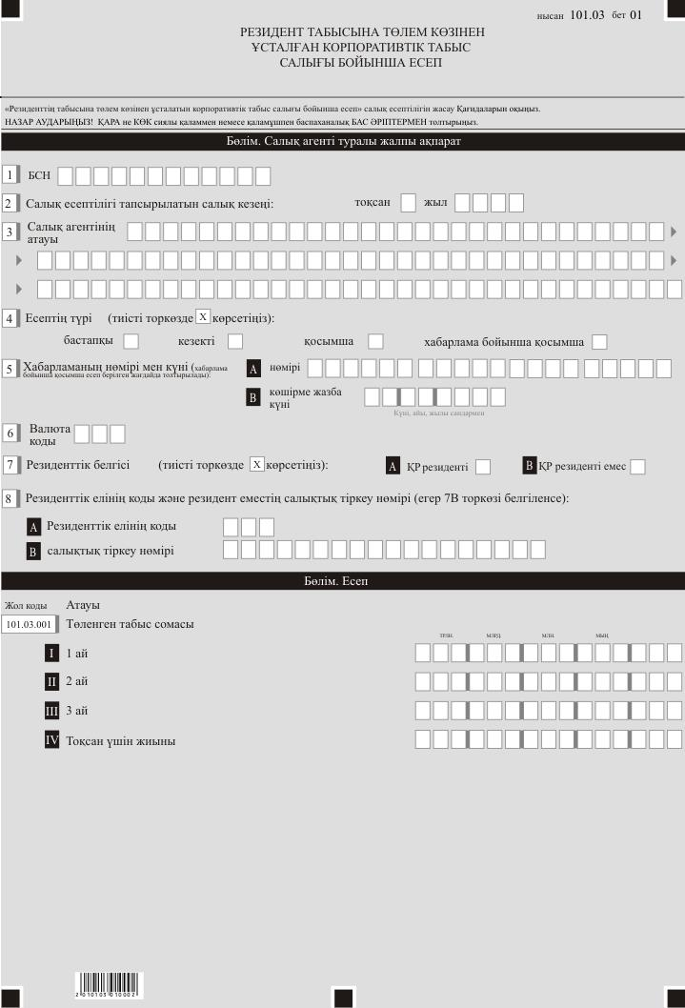

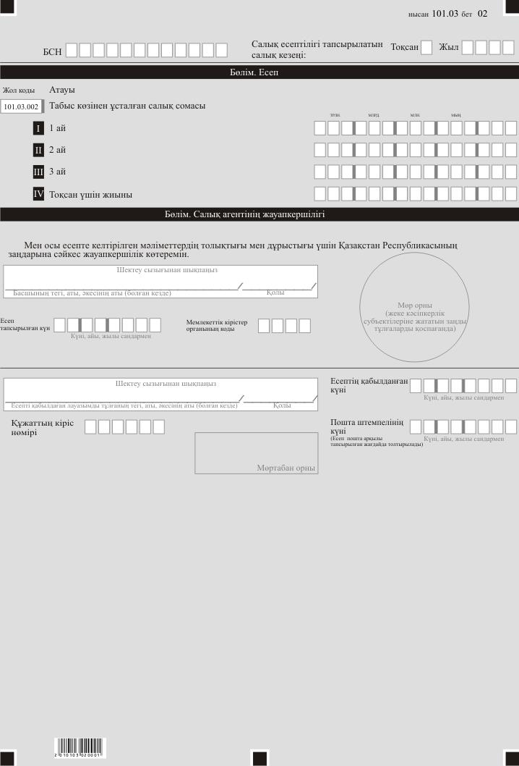

Қазақстан Республикасы
Премьер-Министрінің
орынбасары -
Қаржы министрінің
2022 жылғы 14 сәуірдегі
№ 409 бұйрығына 2-қосымша
Қазақстан Республикасы
Премьер-Министрінің
бірінші орынбасары –
Қазақстан Республикасы
Қаржы министрінің
2020 жылғы 20 қаңтардағы
№ 39 бұйрығына 27-1-қосымша
"Тауарларды әкелу және жанама салықтарды төлеу туралы өтініш (328.00-нысан)" салық есептілігін толтыру және табыс ету қағидалары
1-тарау. Жалпы ережелер
1. "Тауарларды әкелу және жанама салықтарды төлеу туралы өтініш (328-нысан)" (бұйрыққа 26-қосымша) салық есептілігін толтыру және табыс ету қағидалары тауарларды әкелу және жанама салықтарды төлеу туралы өтінішті (бұдан әрі – Өтініш) толтыру және табыс ету тәртібін айқындайды.
2. Өтініш тауарлардың әкелу туралы және салық міндеттемесінің есептелуі туралы ақпаратты егжей-тегжейлі көрсетуге арналған үш бөлімнен және оған қосымшадан тұрады.
Өтініштің бірінші және үшінші бөлімдерін және оған қосымшаны салық төлеуші, екінші бөлімді – мемлекеттік кірістер органына толтырады.
3. Өтінішті толтыру кезінде түзетуге, өшіруге және тазалауға жол берілмейді.
4. Өтініште көрсетілуге тиіс мәліметтер (ақпараттар) болмаған кезде тиісті торкөздер толтырылмайды.
5. Өтінішке қосымшалар оларда көрсетілуге тиіс деректер болмаған жағдайда жасалмайды.
6. Өтінішті жасау кезінде:
1) қағаз тасығышта – қара немесе көк сиялы қаламмен немесе қаламұшпен, баспа әріптермен немесе баспа құрылғысымен толтырылады;
2) электронды нысанда – "Салық және бюджетке төленетін басқа да міндетті төлемдер туралы" Қазақстан Республикасы Кодексінің (Салық кодексі) (бұдан әрі – Салық кодексі) 208-бабына сәйкес толтырылады.
Өтініштің және қосымшаның беттері салық төлеушімен нөмірленеді.
7. Салық төлеуші (салық агенті) Өтінішті Салық кодексінің 204-бабы 2-тармағына сәйкес қағаз және (немесе) электрондық жеткізгіштерде қазақ және (немесе) орыс тілдерінде жасайды, қол қояды, (электрондық цифрлық қолтаңбамен) куәландырады.
Электронды түрдегі Өтініш салық есептілігін қабылдау және өңдеу жүйесі арқылы не ақпаратты компьютерлік өңдеуге жол берілетін электронды тасығышта табыс етіледі.
Бұл ретте салық есептілігін қабылдау және өңдеу жүйесі арқылы табыс етілген электронды түрдегі Өтініш Салық кодексінің 204-бабы 2-тармағына сәйкес салық төлеушінің электрондық цифрлық қолтаңбасымен куәландырылады.
Электронды түрдегі Өтініште көрсетілген мәліметтер қағаз тасығыштағы Өтініште қамтылған мәліметтерге сәйкес келуі тиіс.
8. Өтінішті салық төлеуші не оның өкілі орналасқан (тұрғылықты) жері бойынша мемлекеттік кірістер органына қағаз тасығышта (төрт данада) және электронды түрде немесе электронды түрде табыс етеді.
9. Электронды түрде табыс етілген Өтінішке салық есептілігін қабылдау және өңдеу жүйесінің орталық торабымен тіркеу нөмірі беріледі.
10. Қағаз тасығышта (төрт данада) және электрондық түрдегі Өтінішті:
Еуразиялық экономикалық одағына мүше мемлекеттер (бұдан әрі – мүше мемлекеттер) аумағынан Қазақстан Республикасының аумағына "Еуразиялық экономикалық одақ шеңберінде тауарлар импортын қосылған құн салығынан босату қағидаларын бекіту туралы" Қазақстан Республикасы Қаржы министрінің 2018 жылғы 16 ақпандағы № 204 бекітілген бұйрыққа (Нормативтік құқықтық актілерді мемлекеттік тіркеу тізілімінде № 16691 болып тіркелген) сәйкес тәртіппен және (немесе) Салық кодексінің 428-бабына сәйкес төлеудің өзге тәсілімен қосылған құн салығын (бұдан әрі – ҚҚС) төлеуден босатылған тауарларды импорттайтын тұлғалар;
Салық кодексінің 458-бабы 3-тармағының 3) тармақшасында көзделген жағдайда салық төлеуші;
Салық кодекстің 444-бабының 8-тармағында көзделген жағдайда салық төлеуші ұсынады.
11. Қағаз тасығышта табыс етілген Өтінішті мемлекеттік кірістер органы электронды түрде табыс етілген Өтінішке салық есептілігін қабылдау және өңдеу жүйесінің орталық торабымен берілген тіркеу нөмірімен Тауарларды әкелу және жанама салықтарды төлеу туралы өтініштерді тіркеу журналына тіркейді.
Бұл тіркеу нөмірін мемлекеттік кірістер органы қағаз тасығышта табыс етілген Өтініш даналарының екінші бөліміне қояды.
Қағаз тасығышта (төрт данада) және электрондық түрдегі Өтінішті табыс еткен кезде қағаз тасығыштағы Өтінішті мемлекеттік кірістер органы қабылдаған күн, тек электрондық түрдегі Өтінішті табыс еткен кезде ғана – салық есептілігін қабылдау және өңдеу жүйесінің орталық торабымен қабылдау күні Өтініш табыс етілген күн болып табылады.
12. Бұл нысан 2021 жылғы 1 қаңтардан бастап туындаған құқықтық қатынастарға таратылады.
2-тарау. Өтінішті толтыру бойынша түсіндірме
13. Өтініштің әрбір бетінің жоғарғы оң жақ бұрышына салық төлеуші Өтініштің нөмірін, оның толтырылған күнін, айын және жылын қояды.
14. Өтініштің "Сатушы/Сатып алушы" деген жолдарында:
салық төлеушінің сәйкестіндіру коды (нөмірі);
заңды тұлғаның атауы немесе дара кәсіпкердің, дара кәсіпкер болып табылмайтын жеке тұлғаның тегі, аты, әкесінің аты (ол болған кезде) көрсетіледі.
Лизинг шарты жасалған кезде тиісті торкөзде "Х" белгісі қойылады.
Алыс-беріс шикізатын қайта өңдеу шарты жасалған кезде тиісті торкөзде "Х" белгісі қойылады.
Тауарды дара кәсіпкер болып табылмайтын жеке тұлғадан сатып алу туралы шарт жасалған кезде тиісті торкөзде "Х" белгісі қойылады.
01-жолда (Сатушы) 02 жолында көрсетілген Сатып алушымен немесе комиссионермен, сенім білдірілген адаммен шарт (келісімшарт) жасасқан тұлға көрсетіледі.
02-жолда (Сатып алушы) тауарларды импорттаған және орналасқан (тұрғылықты) жері бойынша мемлекеттік кірістер органына Өтініш табыс ететін Қазақстан Республикасының салық төлеушісі көрсетіледі.
03-жолда Сатушы елінің коды, орналасқан (тұрғылықты) жерінің мекенжайы көрсетіледі.
04-жолда Сатып алушы елінің коды, орналасқан (тұрғылықты) жерінің мекенжайы көрсетіледі.
1-бөлімді тауарларды Сатып алушы, сондай-ақ Салық кодексінің 455-бабының нормаларында белгіленген комиссионер, сенім білдірілген адам толтырады.
05-жолда Сатушы мен Сатып алушы (комиссионер, сенім білдірілген адам) арасында жасалған шарттың (келісімшарттың) нөмірі мен күні, оның негізінде Қазақстан Республикасының аумағына мүше мемлекеттің аумағынан тауарлар импортталған шартқа (келісімшартқа) ерекшеліктердің нөмірі мен күні көрсетіледі.
Сатушы мен Сатып алушы (комиссионер, сенім білдірілген адам) арасында жасалған шарт (келісімшарт) болмаған кезде бөлшек саудада сатып алу-сату Қазақстан Республикасының аумағына импортталған тауарларды алғанын (не сатып алғанын) растайтын құжаттың (оның ішінде бақылау-касса машиналарының чектері, тауарлық чектер, сатып алу актілері) нөмірі мен күні көрсетіледі.
Өтініштің 06 және 07-жолдарын Қазақстан Республикасының салық төлеушісі толтырмайды. Бұл ретте егер мүше мемлекеттердің заңнамасында комиссионердің, сенім білдірілген адамның, агенттің жанама салықтарды төлеуі көзделмеген болса, аталған мемлекеттердің салық төлеушілері (төлеушілері) бұл жолдарды толтырылады.
Қазақстан Республикасының салық төлеушісі Қазақстан Республикасының аумағына екінші мүше мемлекеттің аумағында сатып алынған және үшінші бір мүше мемлекеттің аумағында қайта өңделген алыс-беріс шикізатын қайта өңдеу өнімі болып табылатын тауарларды әкелген кезінде 2 (екі) Өтініш толтырады, бұл ретте:
тауарларды (алыс-беріс шикізатын) Сатып алушыға жолданатын Өтініштің бағандарын толтыру кезінде кестенің 2 және 6-бағандарында тиісінше алыс-беріс шикізатының атауы және құны көрсетіледі;
алыс-беріс шикізатын қайта өңдеу бойынша жұмыстарды Сатып алушыға жолданатын Өтініштің бағандарын толтыру кезінде кестенің 2 және 6-бағандарында тиісінше қайта өңдеу өнімі болып табылатын тауардың атауы және алыс-беріс шикізатын қайта өңдеу бойынша жұмыстардың құны көрсетіледі.
Тауарлар импорты кезінде жанама салықтар сомаларын айқындау үшін салық төлеуші мыналар:
2-бағанда – шот-фактуралар немесе көліктік (тауарға ілеспе) құжаттардың негізінде тауардың атауы;
3-бағанда – Еуразиялық экономикалық одақтың Сыртқы экономикалық қызметінің Бірыңғай тауар номенклатурасы бойынша 10 белгілі тауарлар коды;
4-бағанда – шот-фактурада немесе көліктік (тауарға ілеспе) құжатта не импортталған тауардың сатып алынуын растайтын өзге құжатта көрсетілген тауар мөлшерінің өлшем бірлігі;
5-бағанда – 4-бағанда көрсетілген өлшем бірліктердегі тауардың мөлшері;
6-бағанда – шот-фактурадан немесе көліктік (тауарға ілеспе) құжаттардан не импортталған тауардың сатып алынуын растайтын өзге құжаттан алынған мәліметтердің негізінде тауардың (жұмыстың) құны;
7-бағанда – валюта коды;
8-бағанда – импортталған тауарларды есепке қабылдау күннің алдындағы күніне шот-фактурада немесе көліктік (тауарға ілеспе) құжатта көрсетілген валютаға Қазақстан Республикасының Ұлттық банкі белгілеген теңге бағамы;
9-бағанда – көліктік (тауарға ілеспе) құжаттардың сериясы, нөмірі;
10-бағанда – көліктік (тауарға ілеспе) құжаттардың күні;
11-бағанда – шот-фактура нөмірі;
12-бағанда – шот-фактура күні;
13-бағанда – салық төлеушінің тауарды есепке қабылдаған күні;
14-бағанда – импортталған тауардың заттай мәніндегі көлемінің негізінде акцизделетін тауарлар бойынша салық базасы, егер акциздердің негізгі (ерекше) мөлшерлемелері 4-бағанда көрсетілген өлшем бірліктері үшін белгіленген 5-баған көрсеткіштеріне тең. Негізгі (ерекше) мөлшерлемелері болмаған кезде акцизделетін тауарлар бойынша салық базасы, 5-баған көрсеткіштерін қайта есептеуді ескере отырып, осындай қайта есептеу үшін Салық кодексінің 463-бабында белгіленген тиісті шамадағы өлшем бірліктерінде көрсетіледі;
15-бағанда – Қазақстан Республикасының ұлттық валютасындағы ҚҚС бойынша салық базасы. Салық базасы Салық кодексінің 444-бабының талаптары ескеріле отырып есептеледі. ҚҚС бойынша салық базасының мөлшеріне 19-бағанда көрсетілген акцизделетін тауарлар бойынша акциздер сомасы енгізіледі;
16 және 18-бағандарда – Салық кодексінде белгіленген акциздер мен ҚҚС бойынша салық мөлшерлемелері. Егер Қазақстан Республикасының салық заңнамасында Қазақстан Республикасының аумағына әкелінген тауарлар бойынша ҚҚС және (немесе) акциздерді төлеуден босату көзделген кезде бағандарда "жеңілдік" деген сөз қойылады. Акцизделетін тауарлар бойынша 16-бағанда ұлттық валютада акциз мөлшерлемесі көрсетіледі;
17-бағанда – сызықша қойылады;
19-бағанда – тауарларды Сатып алушы 16-бағанда көрсетілген қолданылатын салық мөлшерлемелерінің негізінде есептеген акциз сомасы.
Егер Салық кодексінің 464-бабымен Қазақстан Республикасының аумағына әкелінген тауарлар бойынша акциздерді төлеуден босату көзделген кезде 16-бағанда "жеңілдік" деген сөз қойылады, 19-бағанда "0" (нөл) қойылады;
20-бағанда – 15-бағанда көрсетілген, салық базасына 18-бағанда көрсетілген, қолданылатын салық мөлшерлемесінің негізінде есептелген ҚҚС сомасы көрсетілетін кестені толтырады.
Егер Салық кодексінің 451-бабымен Қазақстан Республикасының аумағына әкелген тауарларды ҚҚС төлеуден босату көзделген кезде және 18-бағанда "жеңілдік" деген сөз қойылса, 20-бағанда "0" (нөл) қойылды.
Егер бір мүше мемлекеттің аумағынан екінші мүше мемлекеттің аумағына тауарлардың өткізілуін растайтын көліктік (тауарға ілеспе) құжатта жиынтық жол болатын болса, біріне-бірі ұқсас әкелінетін тауарлардың ортақ атауын көрсетумен, көліктік (тауарға ілеспе) құжаттың жиынтық жолының мәліметтерін Өтініштің бір жолына көшіруге жол беріледі.
Егер көліктік (тауарға ілеспе) құжатта акцизделетін тауарлар көрсетілген не түрлі мөлшерлемелер немесе әртүрлі өлшем бірліктер бойынша жанама салықтар салынатын тауарларға жататын көрсеткіштер келтірілген болса, онда Өтінішке көліктік (тауарға ілеспе) құжаттан тауарлардың барлық атаулары (әрбір позициясы) көшіріледі.
Егер көліктік (тауарға ілеспе) құжатта бір бірлеріне ұқсас бірнеше тауарлар көрсетілсе, жиынтық жолы болмаса, онда тауарға ілеспе (көліктік) құжаттың әрбір жолында көрсетілген көрсеткіштер Өтінішке көшіріледі. Бұл ретте Өтініштің 9 және 10-бағандарда бір және сол көліктік (тауарға ілеспе) құжаттың мәліметтері көрсетіледі.
Егер шот-фактурада бірнеше көліктік (тауарға ілеспе) құжаттарда көрсетілген тауарлар санамаланған болса, онда Өтінішке жоғарыда жазылған талаптарды ескере отырып, әрбір көліктік (тауарға ілеспе) құжаттан позициясы көшіріледі. Бұл ретте Өтініштің 11 және 12-бағандарында мұндай шот-фактура деректері қайталанады.
Егер шот-фактуралар жазып беру (көшірме жазбасын беру) мүше мемлекеттің заңнамасында көзделмесе не тауарларды сатып алу мүше болып табылмайтын мемлекеттің салық төлеушісінде жүзеге асырылса, Өтініштің 1-бөлімнің 4, 6, 7, 8, 9, 10, 11 және 12-бағандарында импортталған тауардың құнын растайтын сатып алушы шығарған (жазып берген) өзге құжаттың мәліметтері көрсетіледі.
Егер шарттың (келісімшарттың) қатысушылары салық төлеуші тауарларды есепке алынған ай өткеннен кейін импортталған тауарлар бағасын ұлғайтса, онда Өтініштің 1-бөлімі кестесінде мынадай: "Салық органында 20__ жылы "__" _____ бағаның ұлғаюына байланысты тіркелген 20__ жылы "__" _____ №____ өтініште көрсетілген көрсеткіштердің мәнін түзету" (шарттың (келісімшарттың) қатысушылары бағаны ұлғайтқан ай, жыл көрсетіледі) деген жазу жасалады. Күні мен нөмірі Өтініштің 2-бөлімінен көрсетіледі. Бұл ретте Өтініштің 1-бөлімі кестесінің 1-бағанда көрсеткіштің мәні түзетілетін, онда Өтініште көрсетілген тауар позицияның реттік нөмірі көрсетіледі. Өтініштің 1-бөлімі кестесінің 2, 3, 4, 5, 7, 8, 9, 10, 11, 12, 13, 16, 17 және 18-бағандарына түзетілетін Өтініштен көрсеткіштер мәні көшіріледі. Өтініштің 1-бөлімі кестесінің 6, 14, 15, 19 және 20-бағандарында өзгертілген және алдындағы көрсеткіштердің мәні арасындағы айырмашылық көрсетіледі.
Егер әкелінген тауарларды салық төлеуші есепке алынған ай аяқталғаннан кейін, олар сапасыз және толық жинақталмау себебінен ішінара қайтарылса, онда нақтыланған Өтініштің кестесінде мынадай: "Ішінара қайтаруға байланысты бұрын табыс етілген және салық органында 20__ жылғы ______ № _____ тіркелген Өтініш ауыстырылсын" деген жазу жасалады. Күні мен нөмірі Өтініштің 2-бөлімінен көрсетіледі. Өтініштің 1-бөлігінің кестесінде ішінара қайтару туралы ақпаратты көрсетусіз көрсеткіштер мәні көрсетіледі. Бұл ретте Өтініштің 1-бөлімі кестесінің 1-бағанында тауар позициясының тиісті Өтініште көрсетілген реттік нөмірі көрсетіледі.
Егер салық төлеуші ұсынған Өтініш бұрын ұсынылған Өтініште осы тармақтың отыз сегізінші және отыз тоғызыншы абзацында көрсетілмеген себептері ескертілсе, онда осындай Өтініштің кестесінде мынадай: "Бұрын табыс етілген және салық органында 20__ жылғы ______ № _____ тіркелген Өтініш ауыстырылсын" деген жазу жасалады. Күні мен нөмері Өтініштің 2-бөлімінен көрсетіледі.
Егер импортталған тауар дара кәсіпкер болып табылмайтын жеке тұлғадан сатып алынса, онда сатушының салық төлеушінің сәйкестіндіру коды (нөмірі) реквизиті ол болған кезде көрсетіледі.
15. Өтініштің 3-бөлімінде, оның ішінде мынадай жағдайларда толтырылады:
1) егер Өтініштің 1-бөлімінде көрсетілген Сатушы тауарларды өткізу бойынша айналымдары (операциялары) Өтініштің 1-бөлімінде көрсетілген Сатып алушыға, Сатушы – мүше мемлекеттің заңнамасына сәйкес жанама салық салу объектісі болып табылмайды, себебі Сатушы – мүше мемлекеттің аумағы осындай тауарларды өткізу орны деп танылмайды. Бұл ретте "Сатушы (комитент, сенім білдіруші, принципал)" деген 08-жолда осындай тауарларды өткізу кезінде 0 пайыз мөлшерінде ҚҚС мөлшердемесін (акциздер бойынша босату) қолданған, аумағынан тауарлар әкетілген мүше мемлекеттің салық төлеушісі көрсетіледі. 12-жолда шарттың (келісімшарттың) деректемелері (шарттың (келісімшарттың) нөмірі және 08 және 09-жолдарда Сатушы мен Сатып алушы арасында жасасқан шарттың (келісімшарттың) күні) көрсетіледі;
2) Сатып алушыға комиссионер, сенім білдірілген адам немесе агент арқылы тауарларды өткізген кезде (02-жол) 12-жолда комиссияның, тапсырыстың немесе агенттік шарттың (келісімшарттың) деректемелері (шарттың (келісімшарттың) нөмірі, ал 08 және 09-жолдарда осы шарттың (келісімшарттың) тараптары көрсетіледі;
3) мүше болып табылмайтын мемлекеттің салық төлеушісімен шарт негізінде осы екінші мемлекеттің салық төлеушісі (Сатып алушы) сатып алған тауарларды бір мүше мемлекеттің аумағынан екінші мүше мемлекеттің аумағына импорты кезінде. Бұл ретте 08 және 09-жолдарында мемлекет аумағына тауарлар импорталған Сатып алушы тауарларды өткізу кезінде 0 пайыз мөлшерінде (акциздер бойынша босату) ҚҚС мөлшерлемесін қолданған, аумағынан тауарлар экспортталған мүше мемлекеттің салық төлеушісін және мүше болып табылмайтын мемлекеттің салық төлеушісін көрсетеді. 10 және 11-жолдарда аталған тұлғалар салық төлеушілері болып табылатын мелекеттердің кодтары көрсетіледі. 12-жолда көрсетілген тұлғалар арасындағы шарттардың деректемелері көрсетіледі. Мелекеттердің кодтары және шарттардың деректемелері көрсетілген кезде, 09-жолда (сондай-ақ 1-бөлімнің 01-жолындағы) "Салық төлеушінің сәйкестіндіру коды (нөмірі)" деректері толтыру үшін міндетті болып табылмайды.
16. Тауарларды жеткізуде үш адамнан артық адамдар қатысқан жағдайларда, салық төлеуші Қосымшада Сатушыдан бастап (ҚҚС 0 пайыз мөлшерлемесін қолдану немесе акциздер төлеуден босату заңдылығын растайтын құжаттар топтамасын мемлекеттік кіріс органына табыс ететін, аумағынан тауарлар әкетілген мүше мемлекеттің салық төлеушісі), Сатып алушыға дейін (Өтініш ұсынушы салық төлеуші) тиісті мәмілелерге қатысушы тұлғаларды, сондай-ақ шарттың (келісімшарттың) мәліметтерін: салық төлеушінің атауын, сәйкестіндіру кодын (нөмірін), елдің кодын, оның орналасқан (тұрғылықты) жерін, шарттың (келісімшарттың) нөмірін, шарттың (келісімшарттың) күнін, ерекшіліктердің нөмірлері мен күнін көрсете отырып, тауарларды өткізу жөнінде мәмілелер туралы мәліметтерді көрсетеді.
17. Өтінішті тек электрондық түрде табыс еткен кезде мемлекеттік кірістер органының лауазымды адамы электронды түрдегі Өтініш келіп түскен күннен бастап 3 (үш) жұмыс күні ішінде салық төлеушіге электронды түрде жанама салықтардың төлену фактісін растау туралы хабарламаны не дәлелді бас тартуды жіберуі тиіс.
18. Қағаз тасығышта (төрт данада) және электрондық түрде ұсынылған Өтініштер бойынша мемлекеттік кірістер органының лауазымды адамы Қағаз тасығышта Өтініш және Салық кодексінің 456-бабы 2-тармағында көзделген құжаттар келіп түскен күнінен бастап 10 (он) жұмыс күні ішінде, оны қарауы және жанама салықтарды төлеу (босату не төлеудің өзге тәсілі) фактісін растауы не тиісті растаудан дәлелді бас тартуы тиіс.
Өтініш қағаз жеткізгіште табыс етілген кезде бір данасы мемлекеттік кірістер органында қалады, үш данасы Өтініштің 2-бөлімінде жанама салықтарды төлеу туралы (босату не төлеудің өзге тәсілі) мемлекеттік кірістер органының белгісімен салық төлеушіге қайтарылады. Бұл ретте салық төлеуші Өтініштің екі данасын мемлекеттік кірістер органының белгісімен оның аумағынан тауарлар экспортталған мүше мемлекеттің салық төлеушісіне жолдайды.
Қазақстан Республикасы
Премьер-Министрінің
орынбасары -
Қаржы министрінің
2022 жылғы 14 сәуірдегі
№ 409 бұйрығына 3-қосымша
Қазақстан Республикасы
Премьер-Министрінің
бірінші орынбасары –
Қазақстан Республикасы
Қаржы Министрінің
2020 жылғы 20 қантардағы
№ 39 бұйрығына 76-қосымша

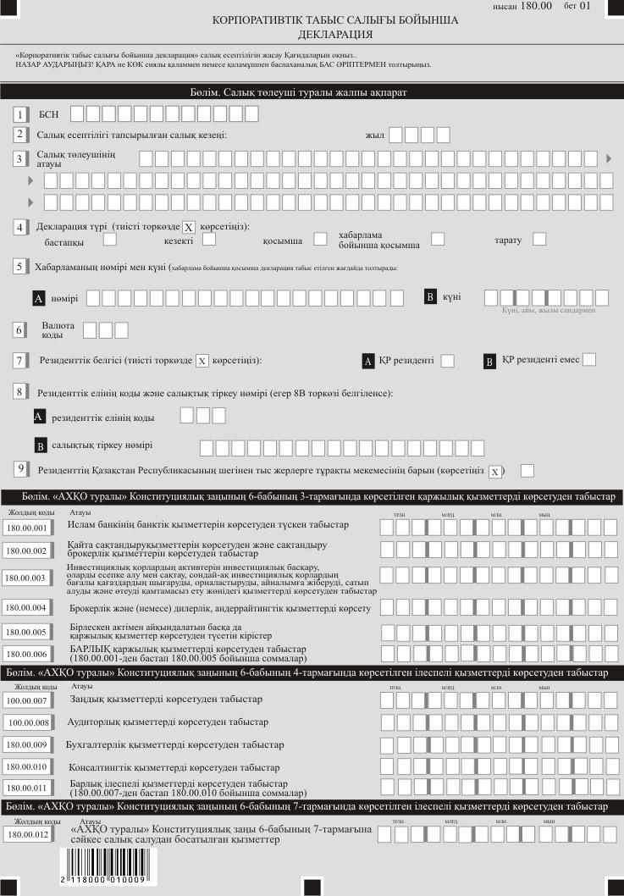

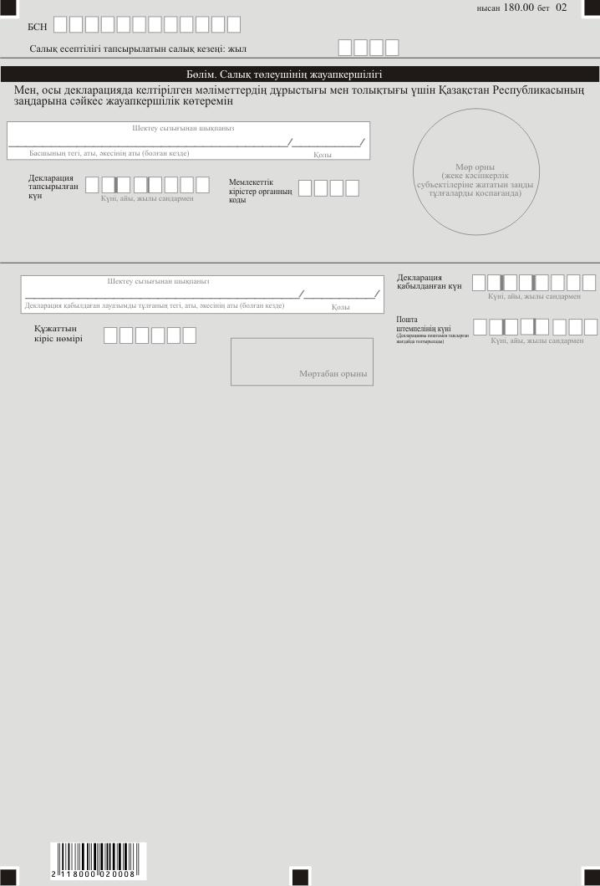

Қазақстан Республикасы
Премьер-Министрінің
орынбасары -
Қаржы министрінің
2022 жылғы 14 сәуірдегі
№ 409 бұйрығына 4-қосымша
Қазақстан Республикасы
Премьер-Министрінің
бірінші орынбасары –
Қазақстан Республикасының
Қаржы Министрінің
2020 жылғы 20 қантардағы
№ 39 бұйрығына 82-қосымша

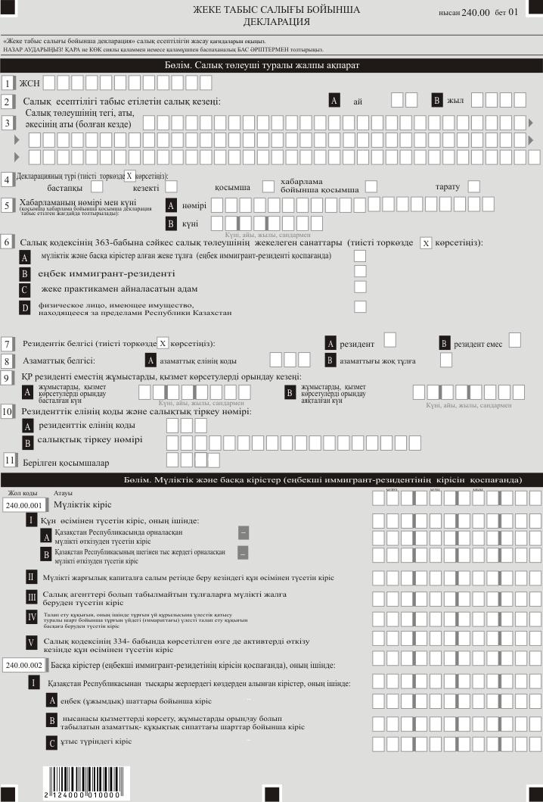

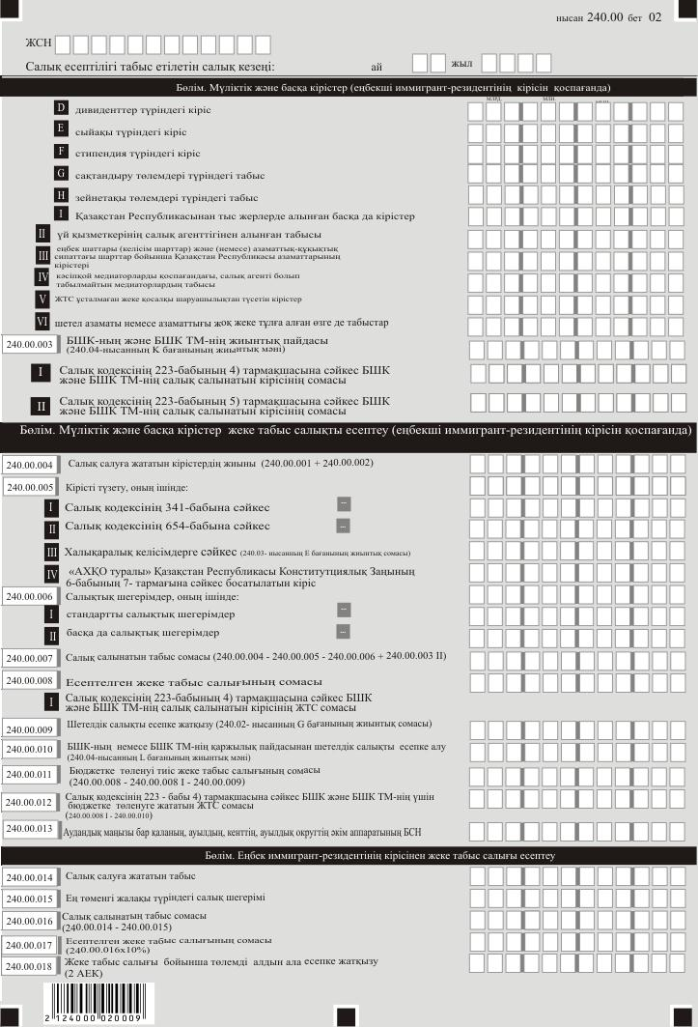

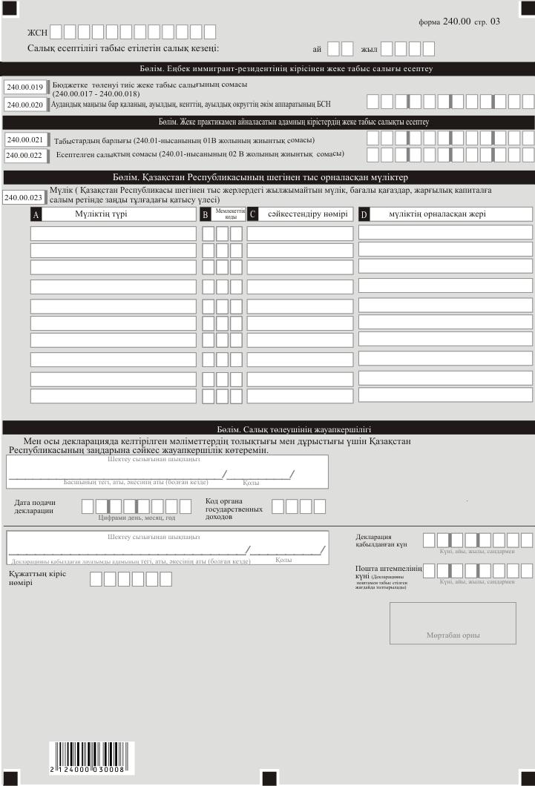

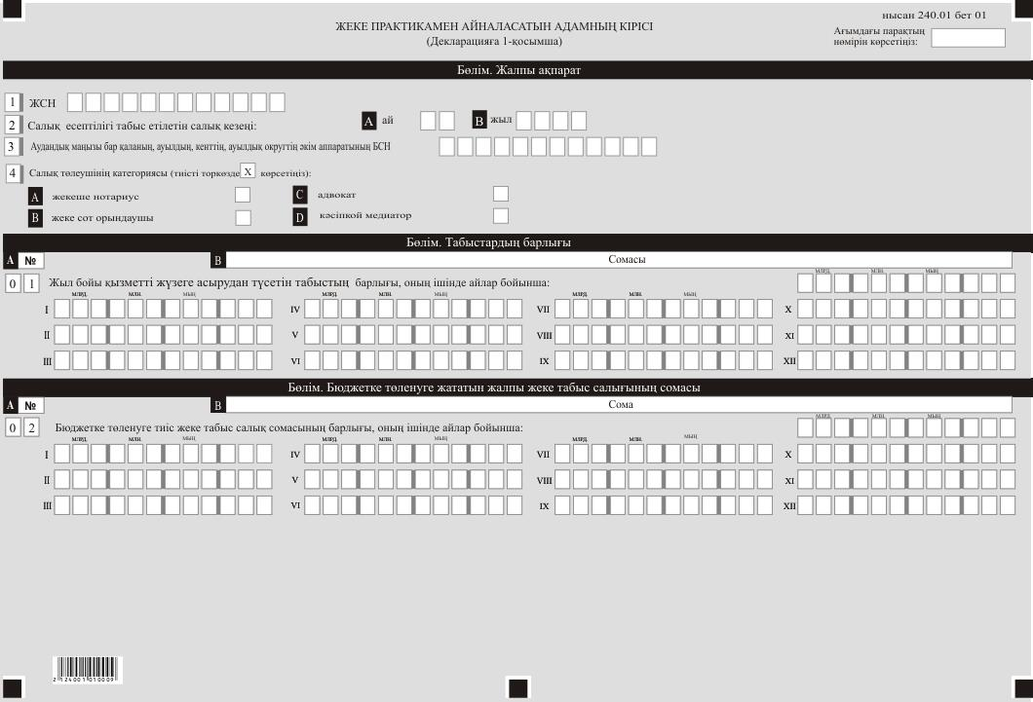

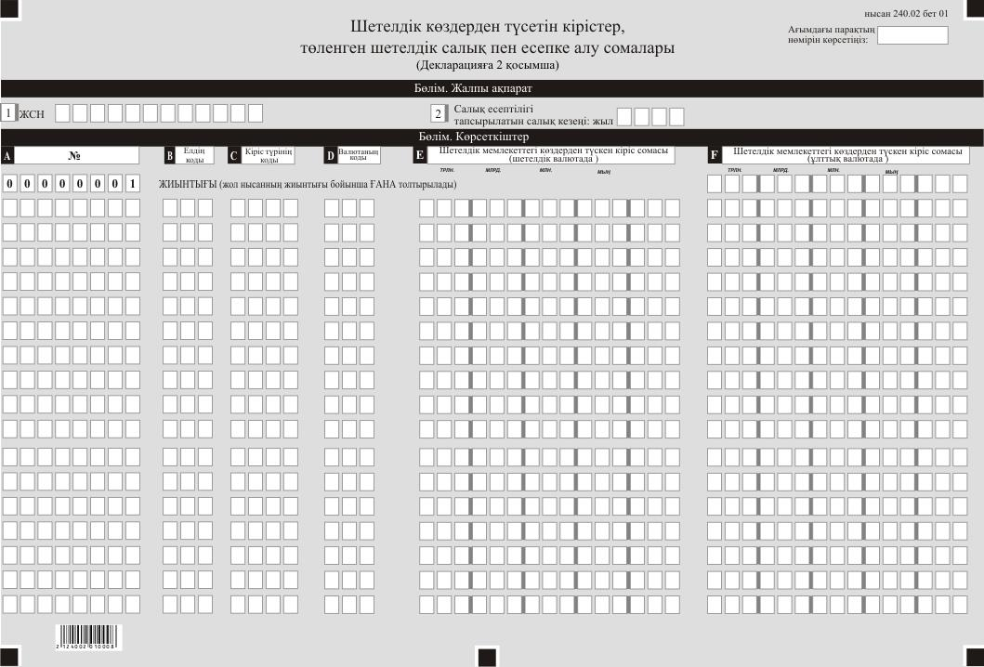

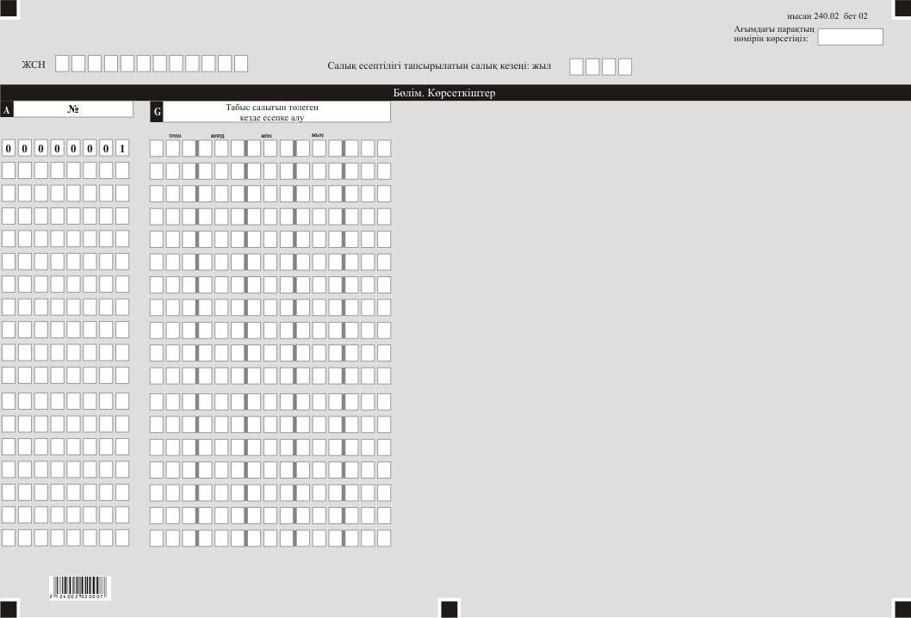

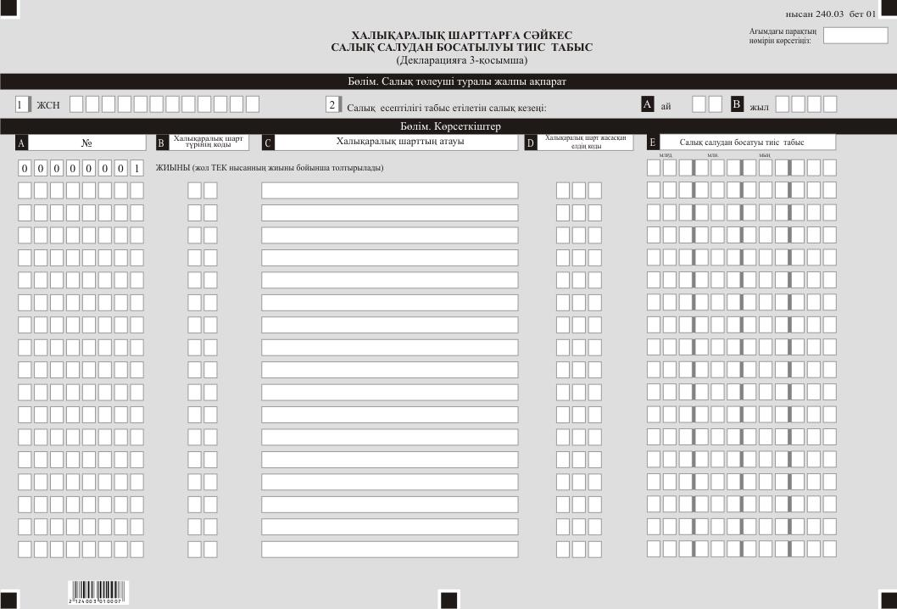

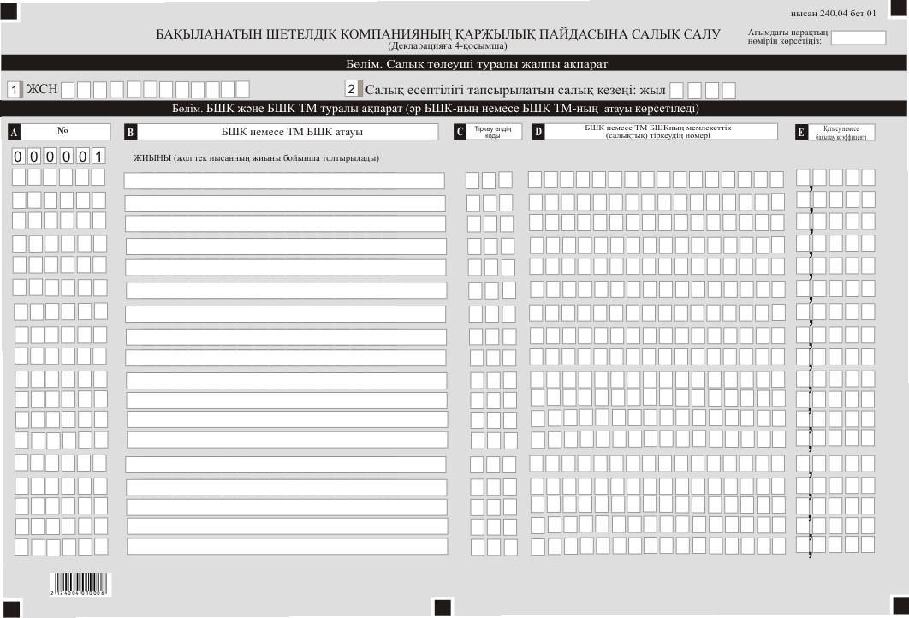

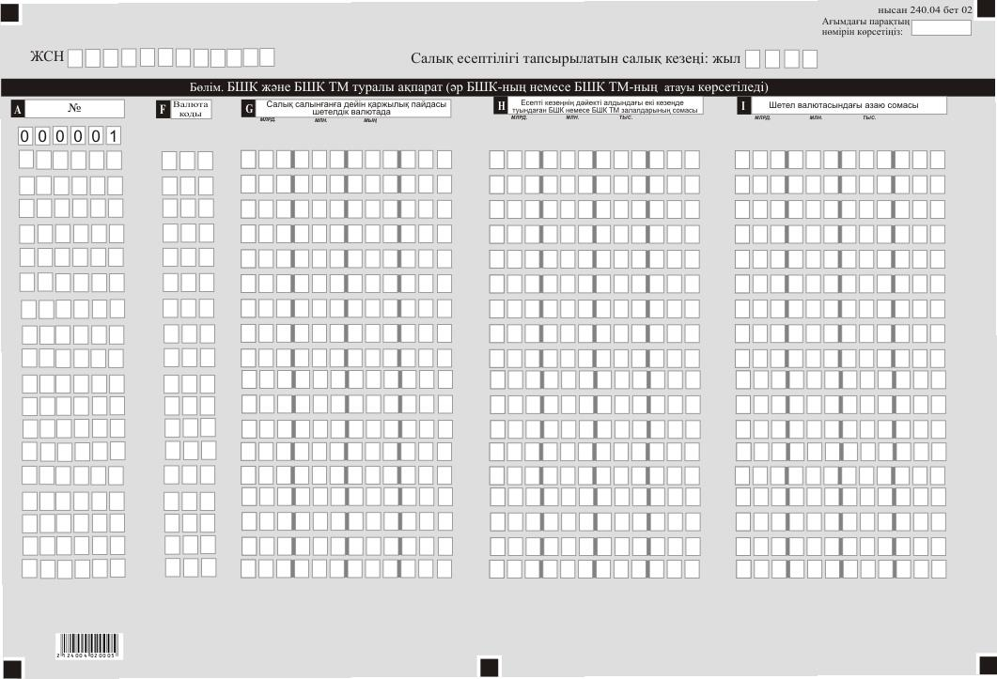

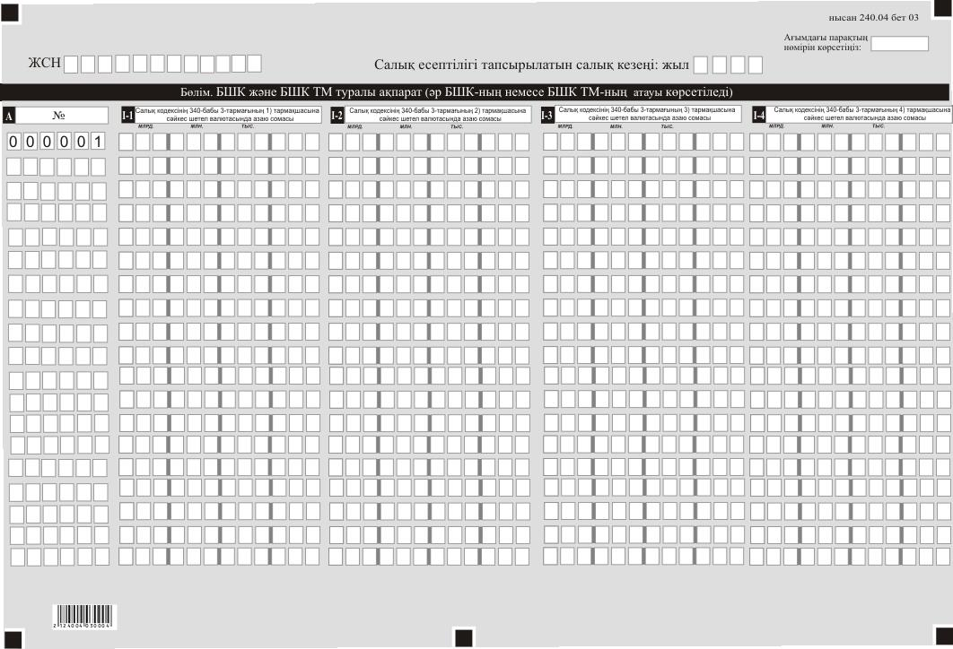

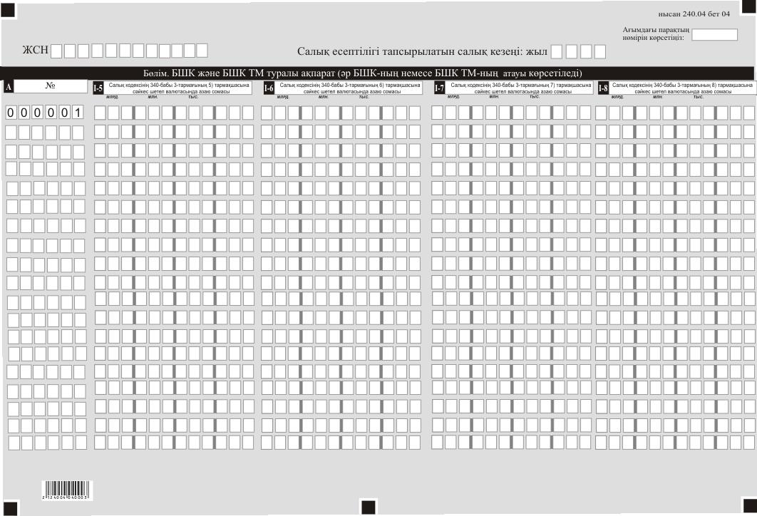

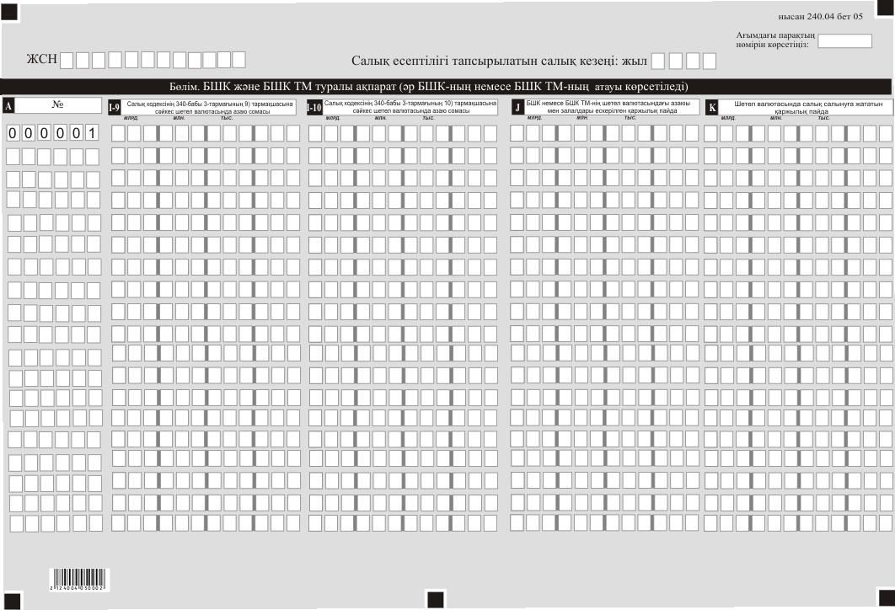

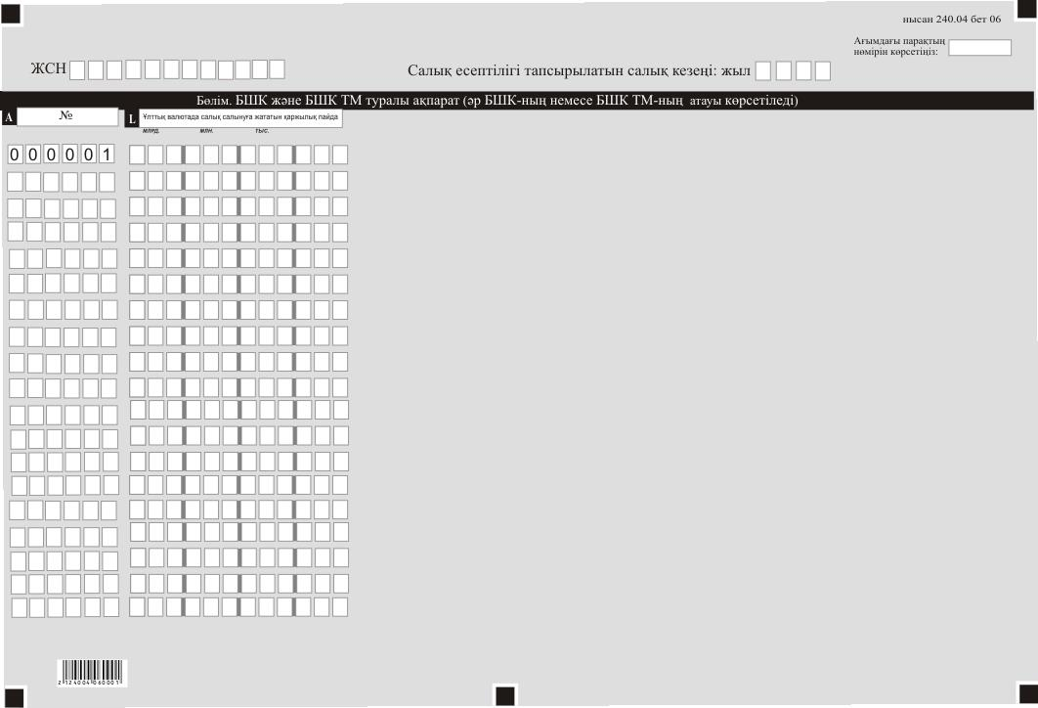

Қазақстан Республикасы
Премьер-Министрінің
орынбасары -
Қаржы министрінің
2022 жылғы 14 сәуірдегі
№ 409 бұйрығына 5-қосымша
Қазақстан Республикасы
Премьер-Министрінің
бірінші орынбасары –
Қазақстан Республикасының
Қаржы Министрінің
2020 жылғы 20 қантардағы
№ 39 бұйрығына 91-қосымша

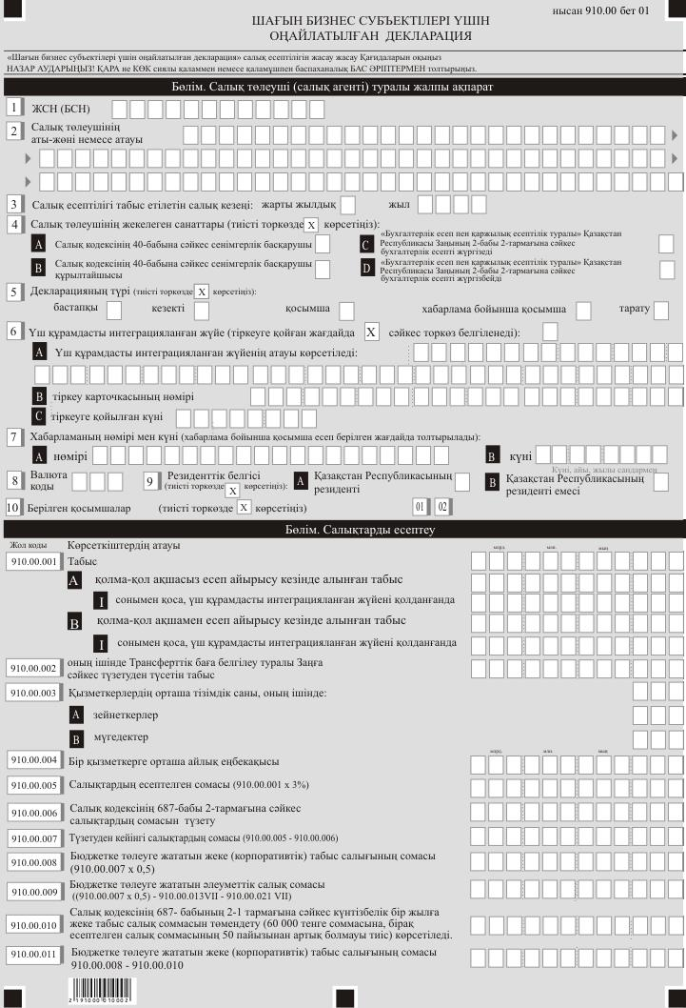

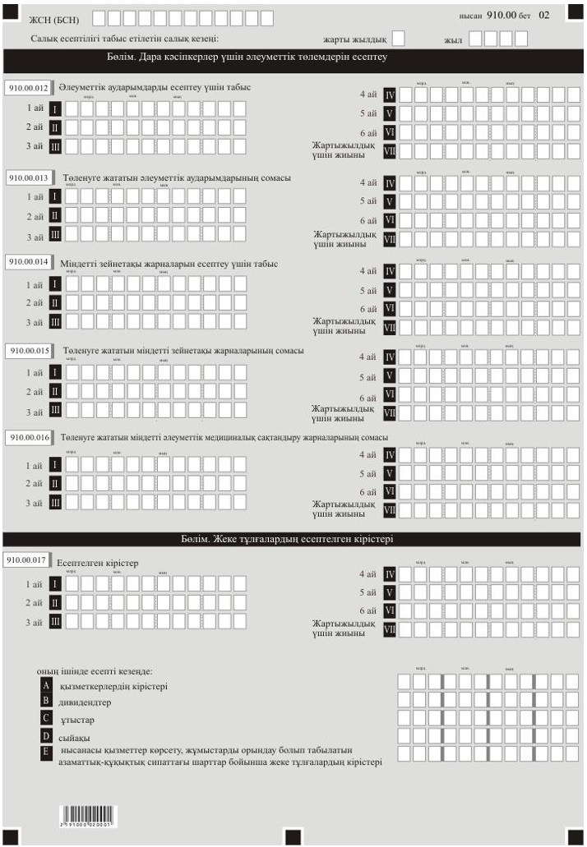

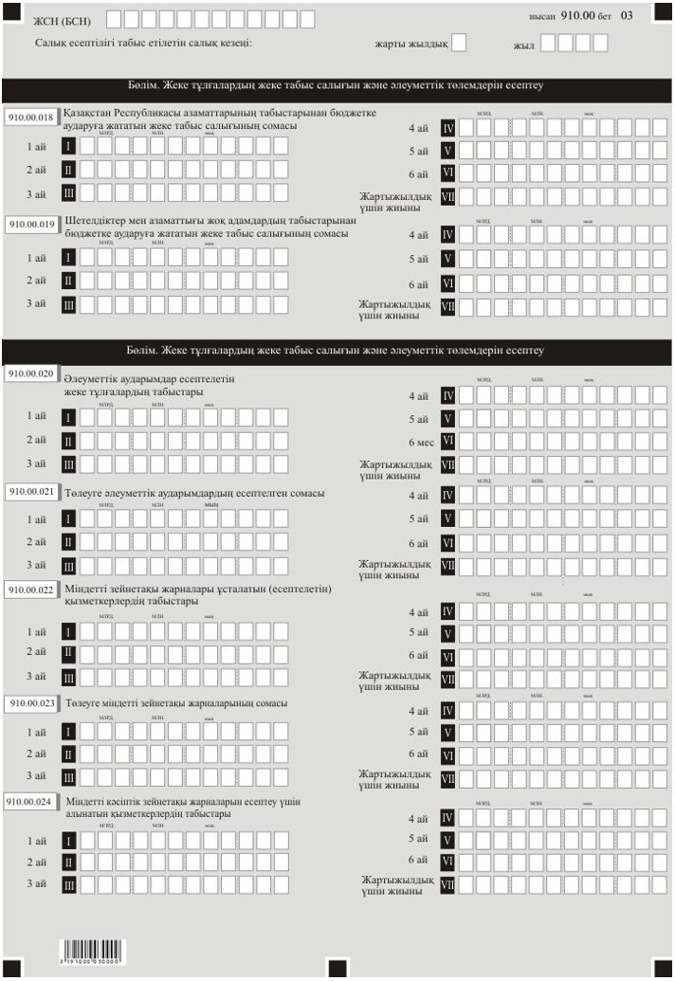

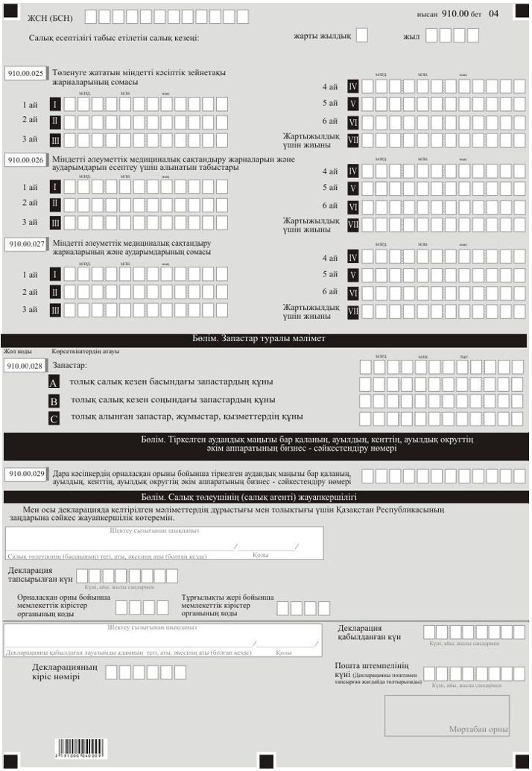

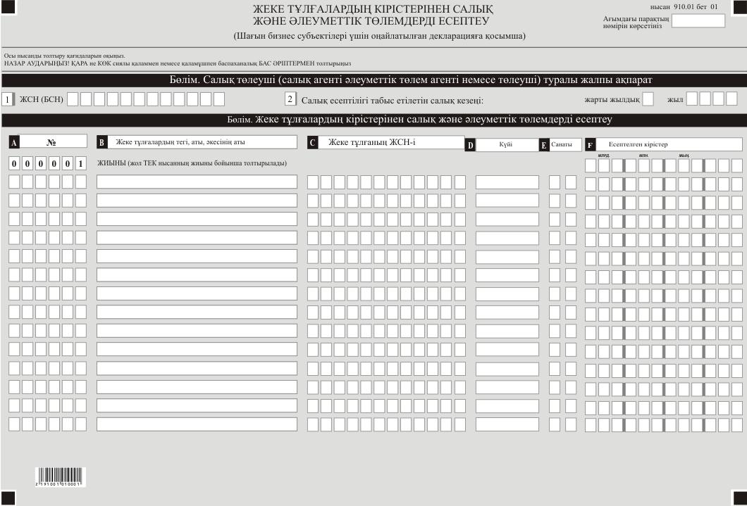

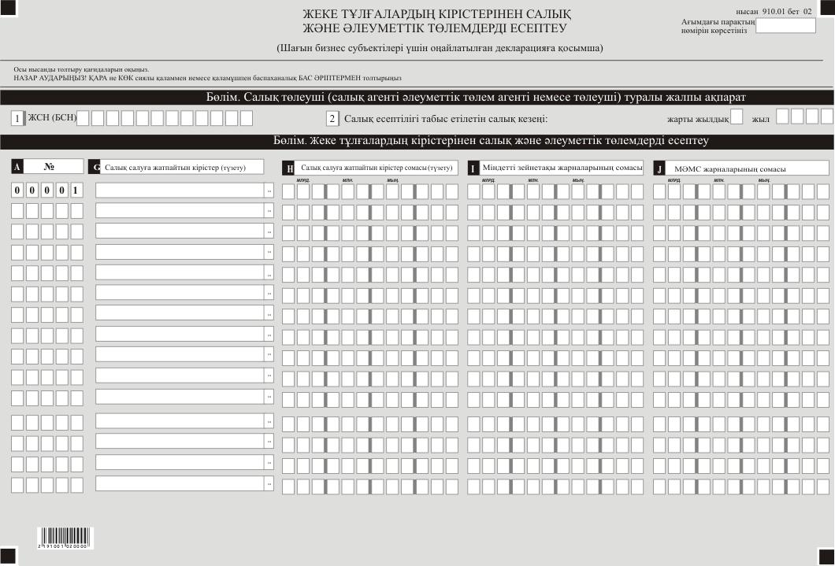

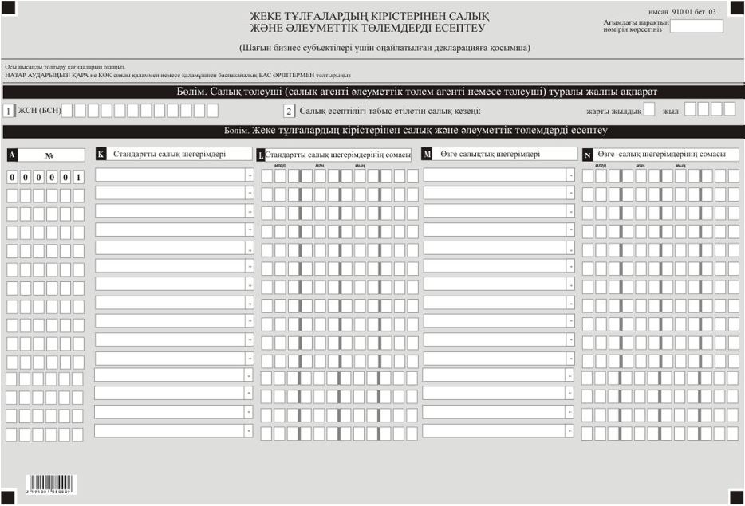

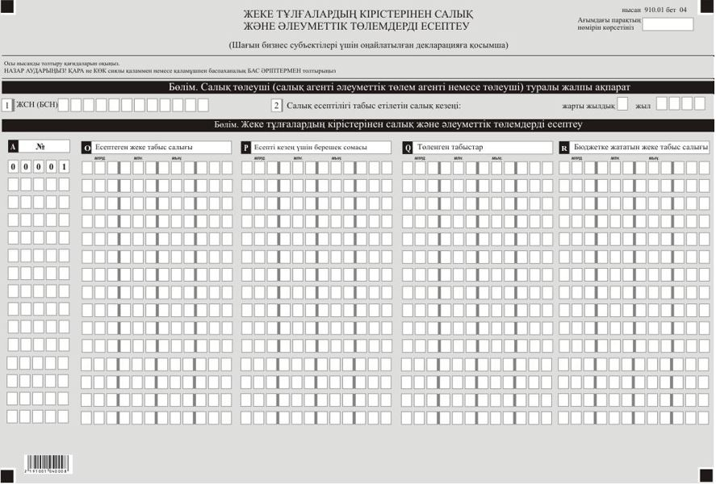

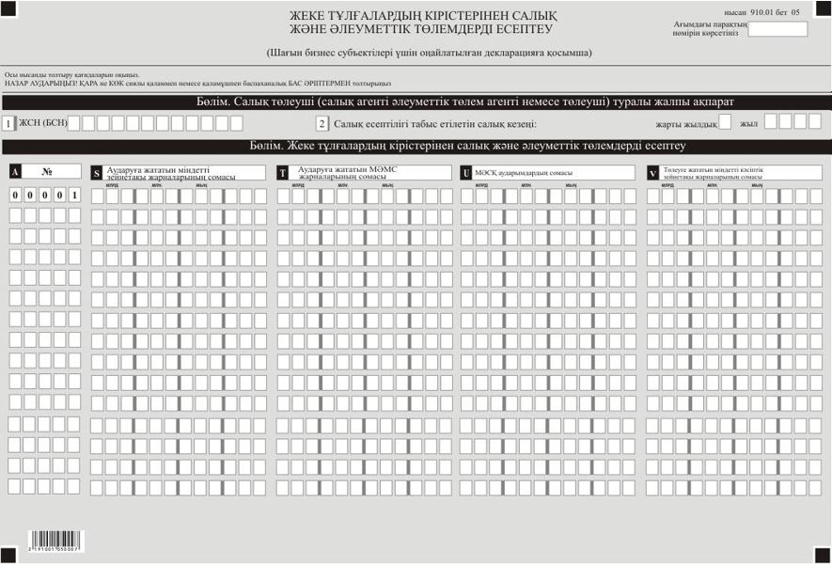

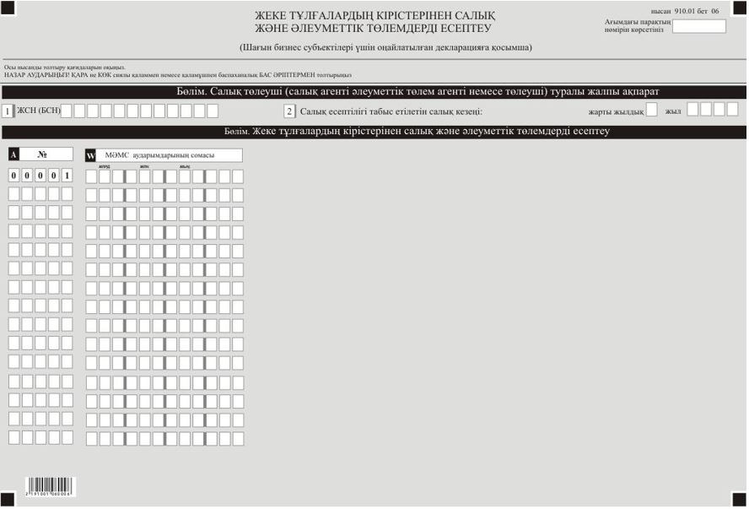

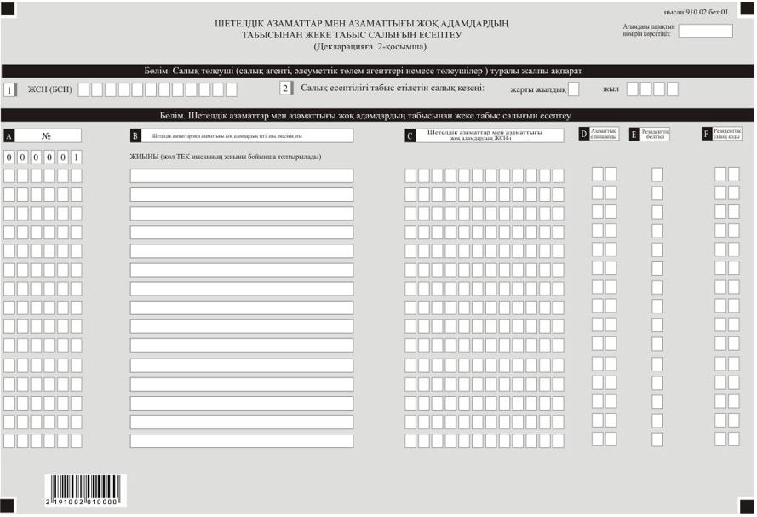

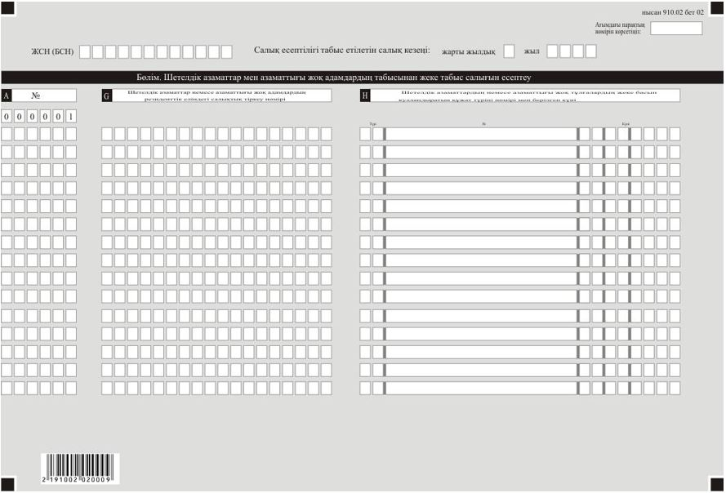

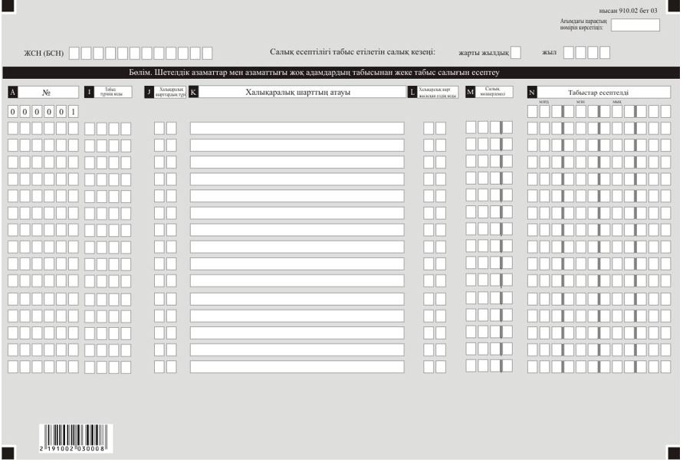

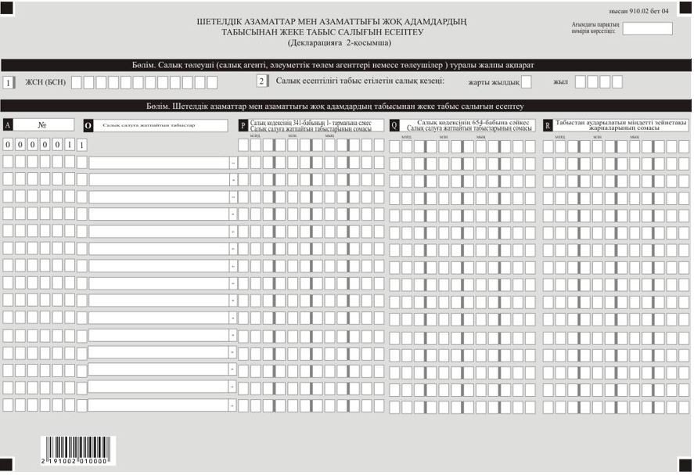

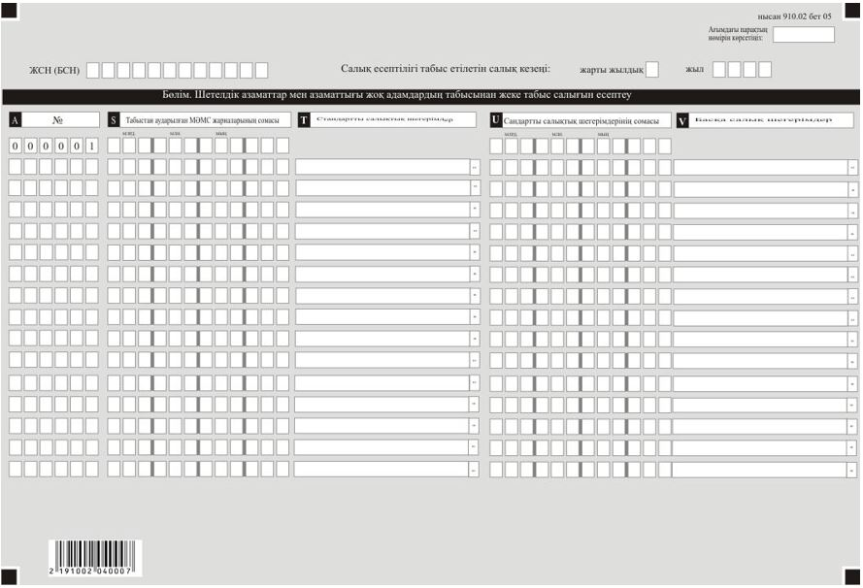

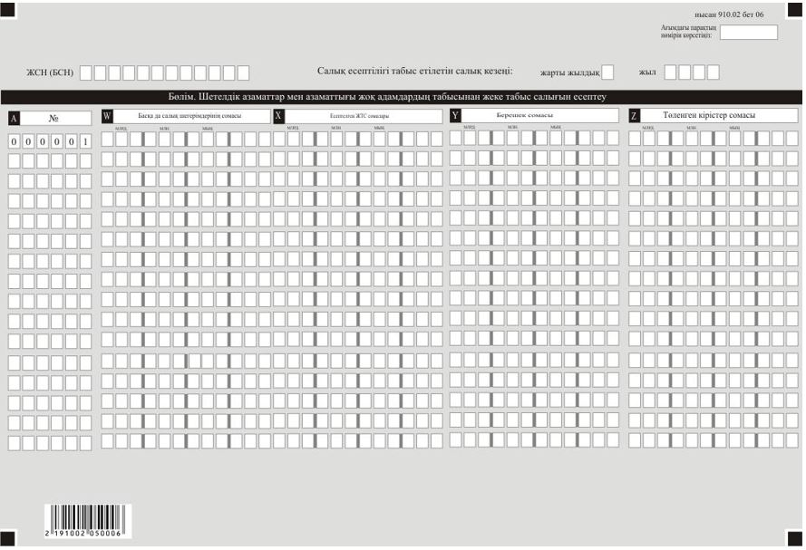

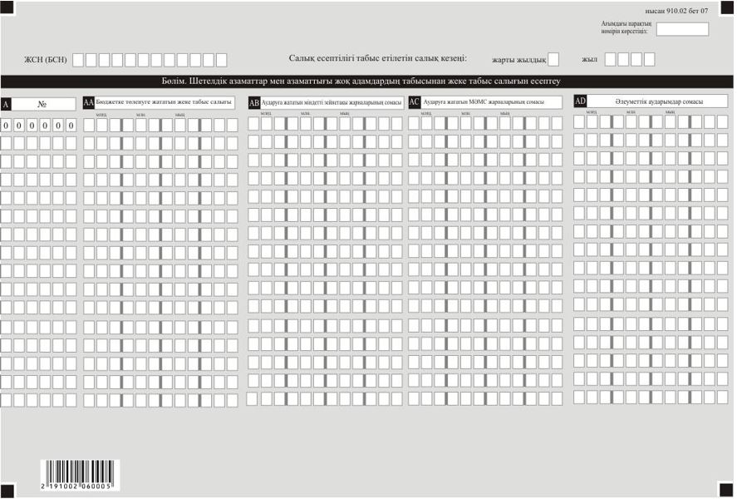

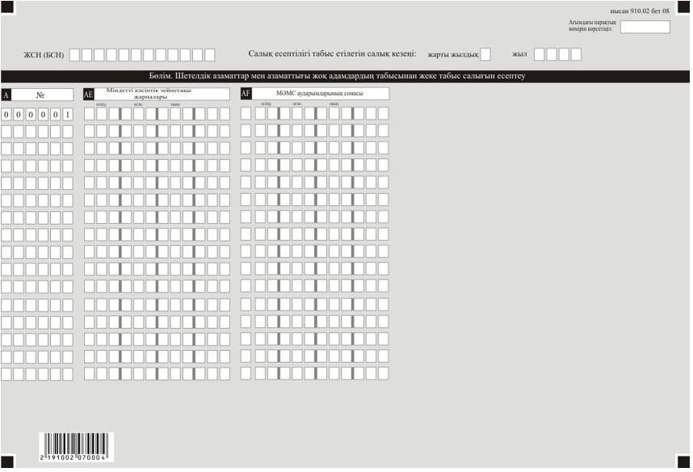

Қазақстан Республикасы
Премьер-Министрінің
орынбасары -
Қаржы министрінің
2022 жылғы 14 сәуірдегі
№ 409 бұйрығына 6-қосымша
Қазақстан Республикасы
Премьер-Министрінің
бірінші орынбасары –
Қазақстан Республикасының
Қаржы Министрінің
2020 жылғы 20 қантардағы
№ 39 бұйрығына 97-қосымша

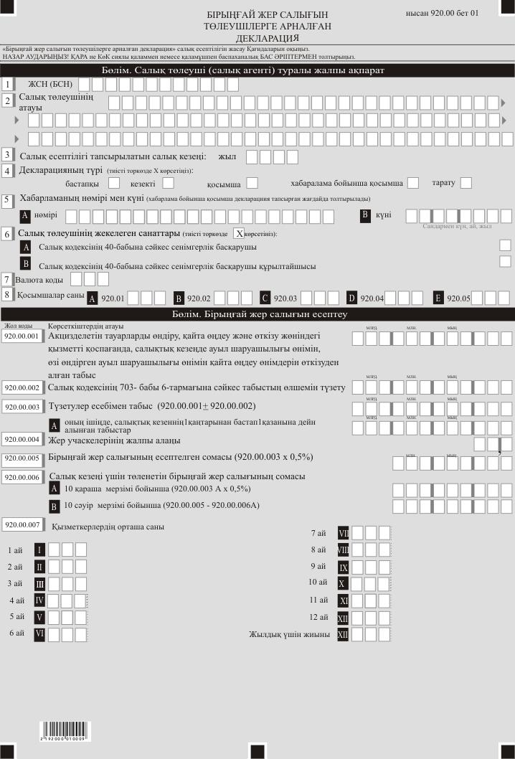

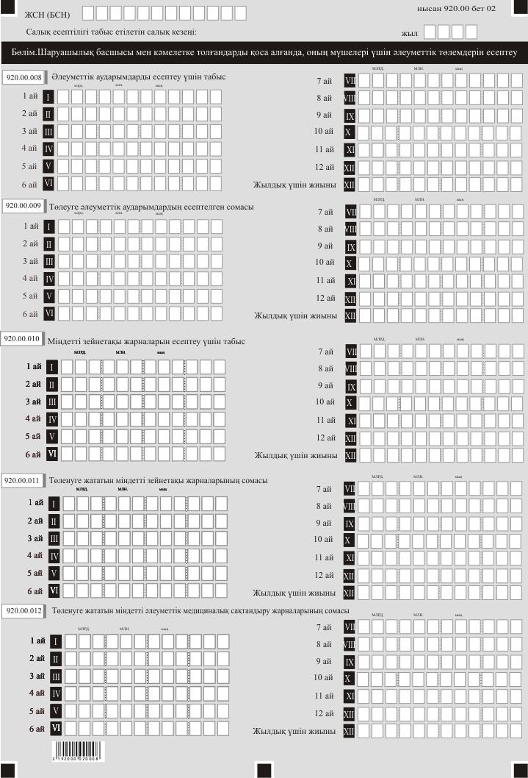

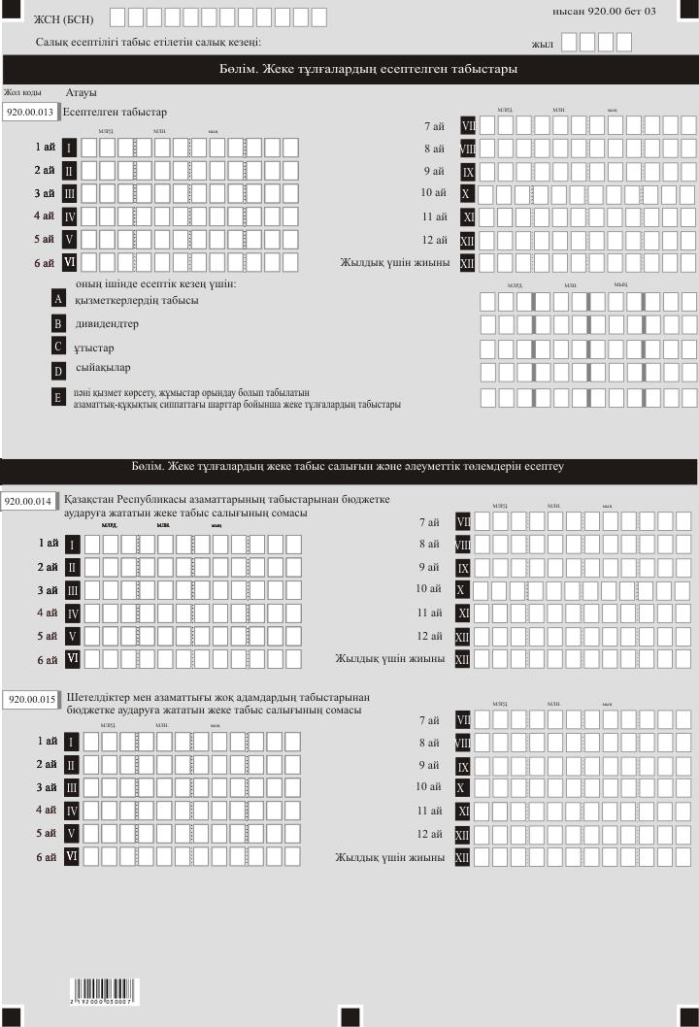

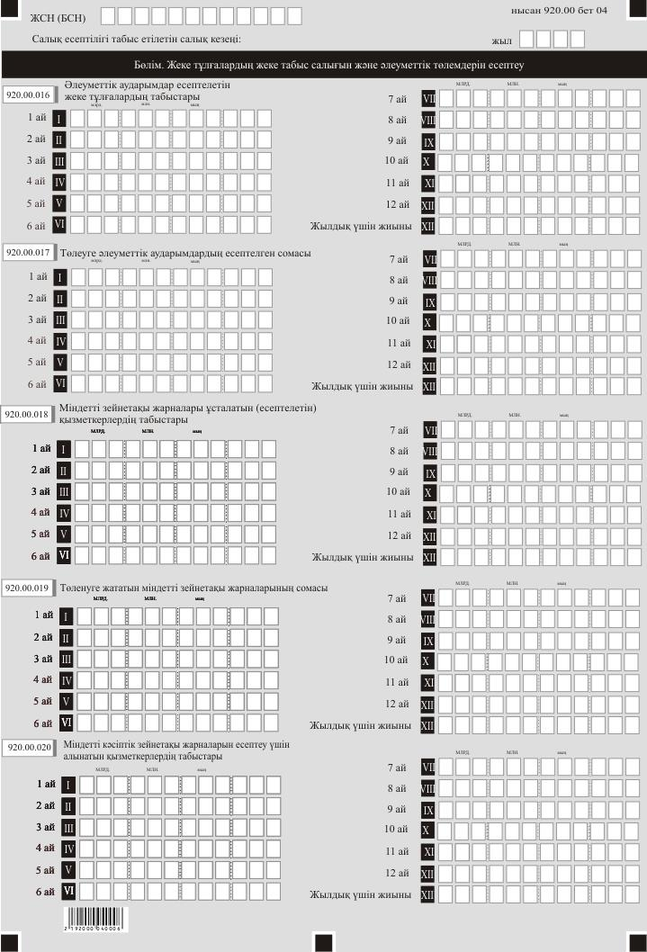

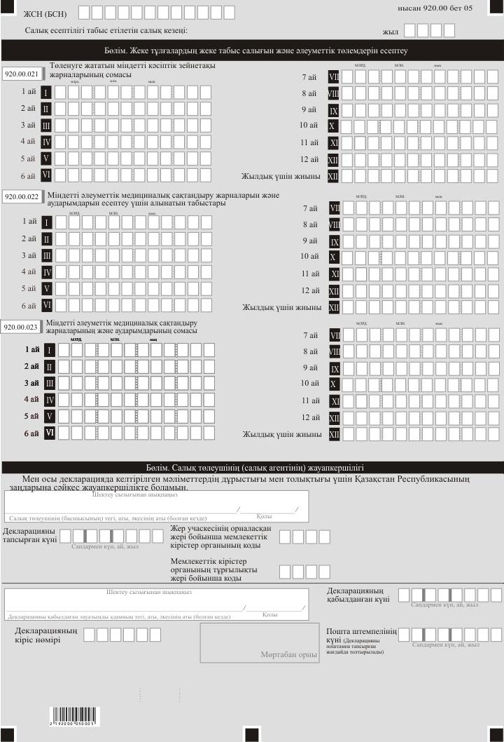

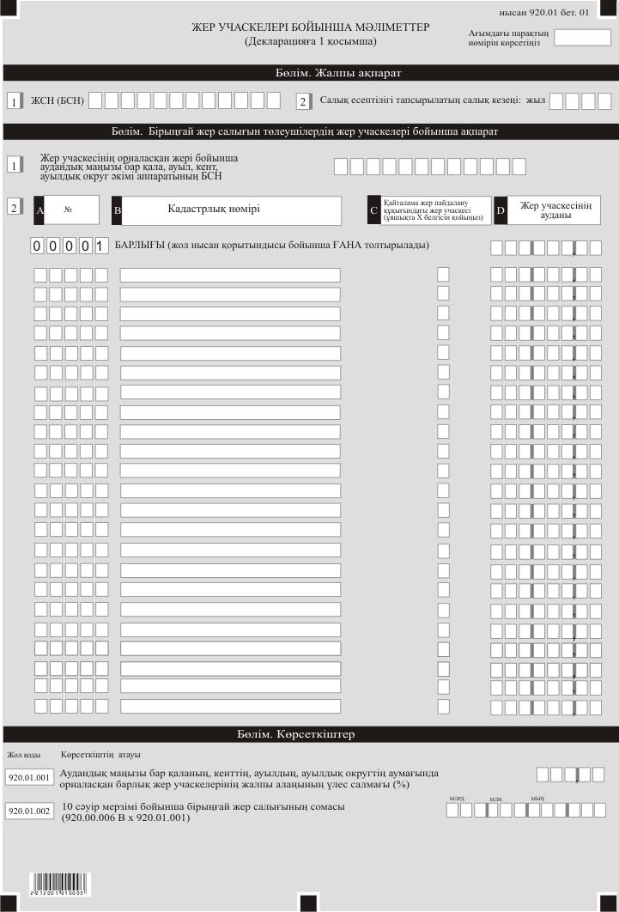

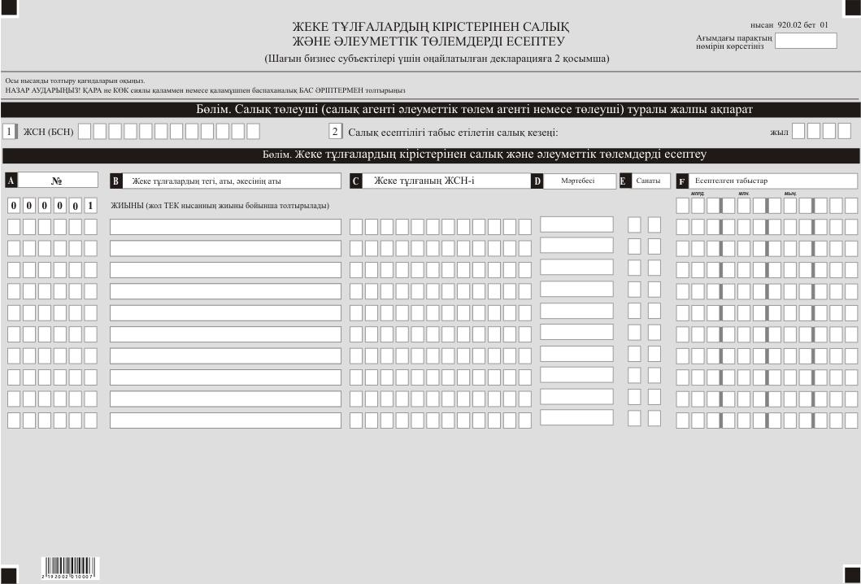

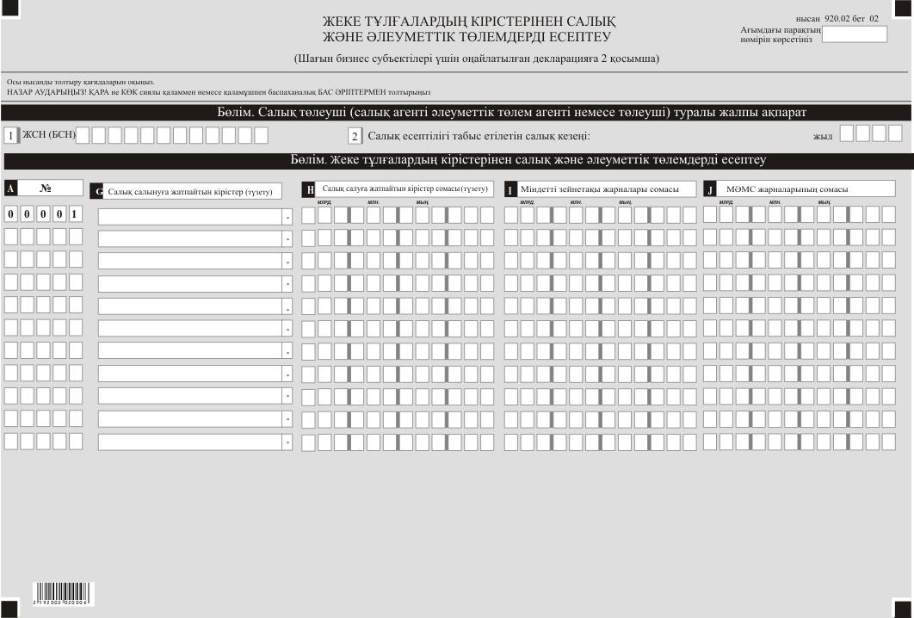

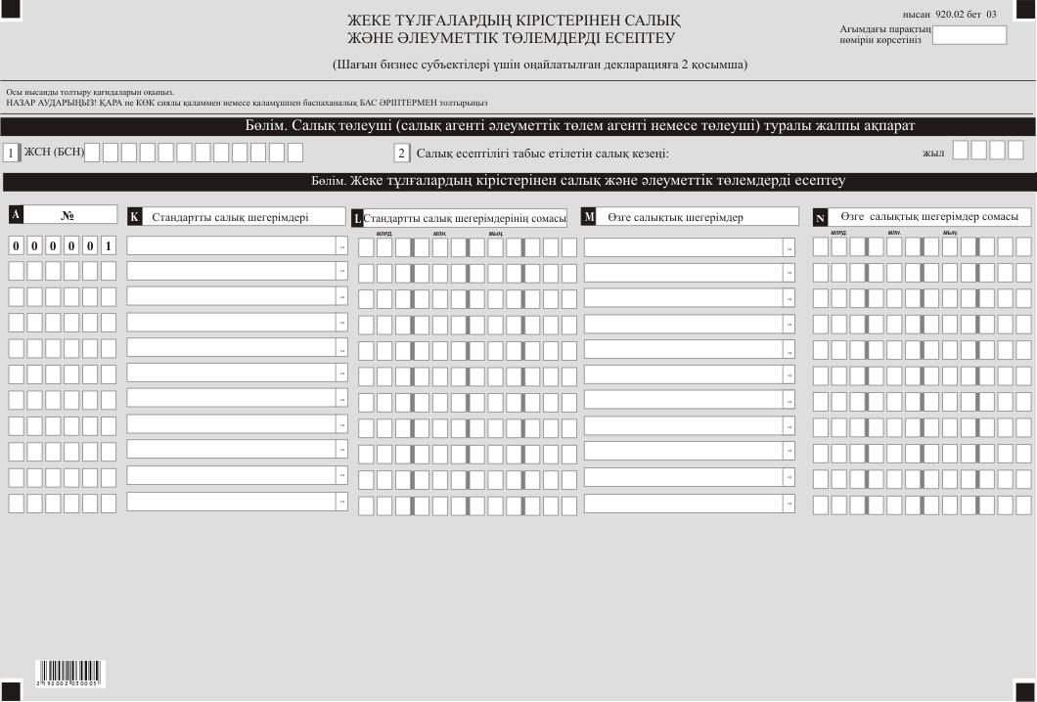

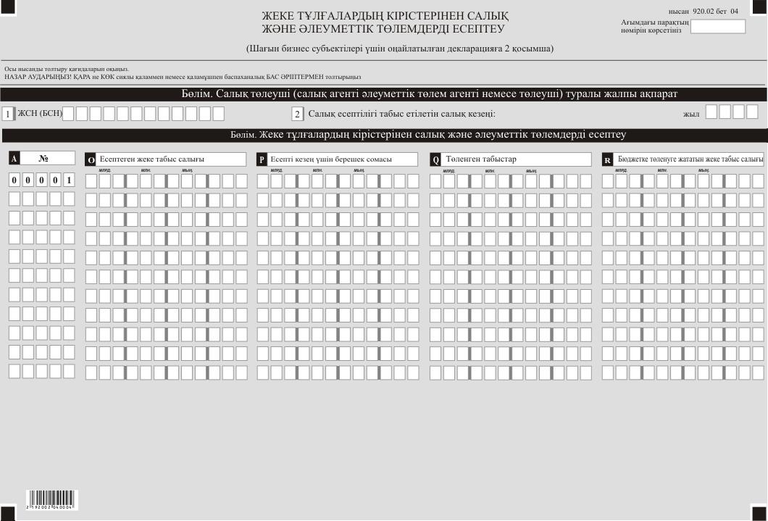

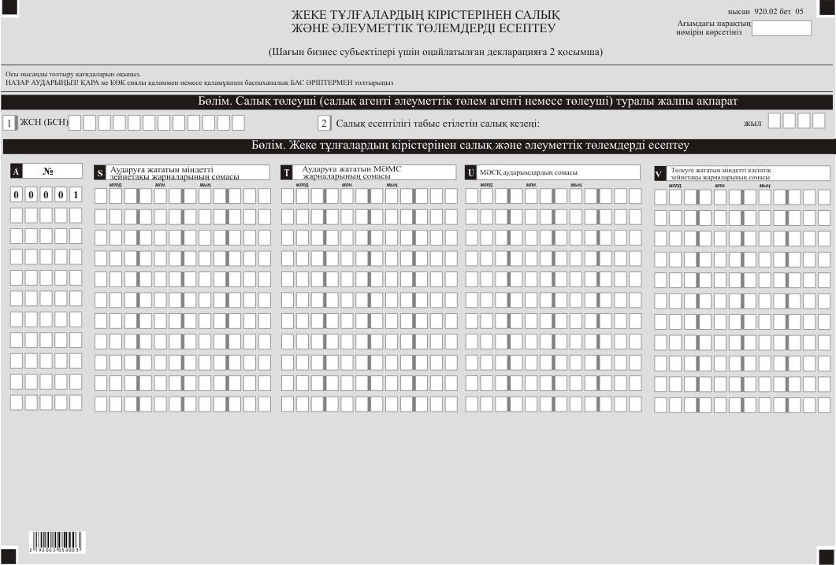

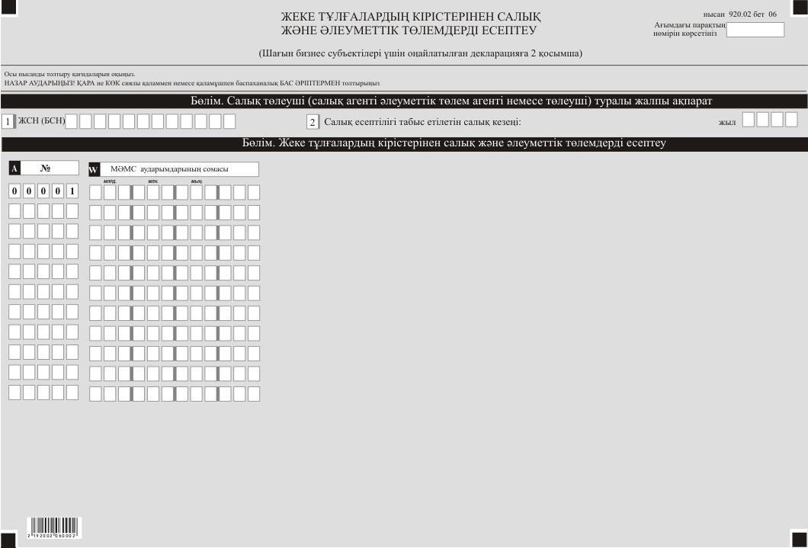

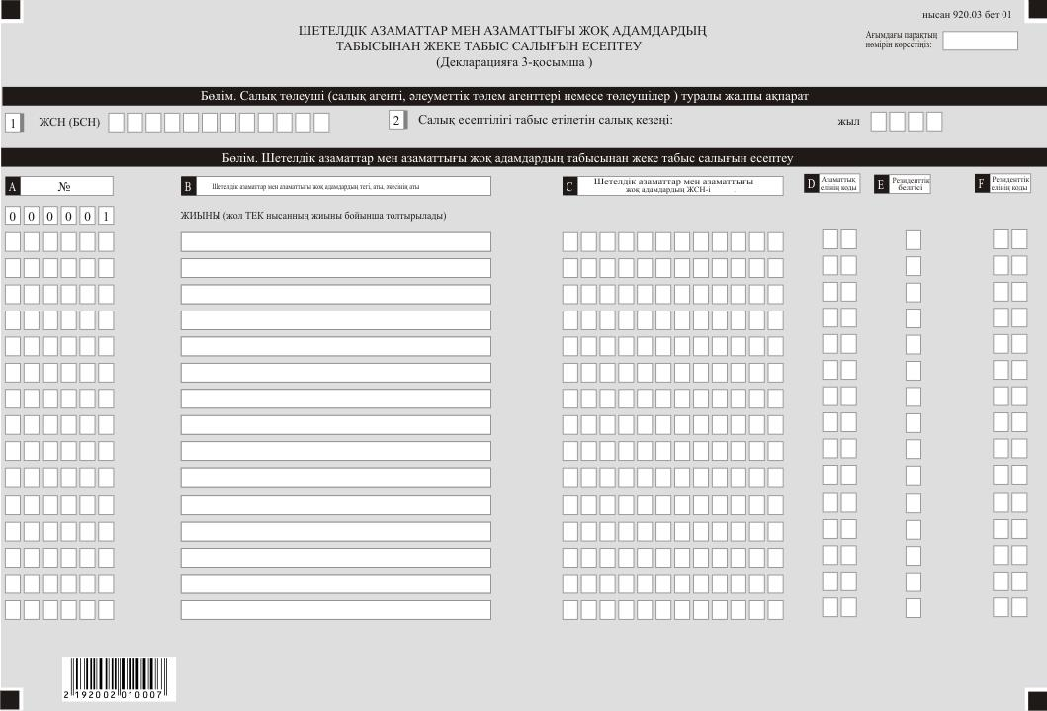

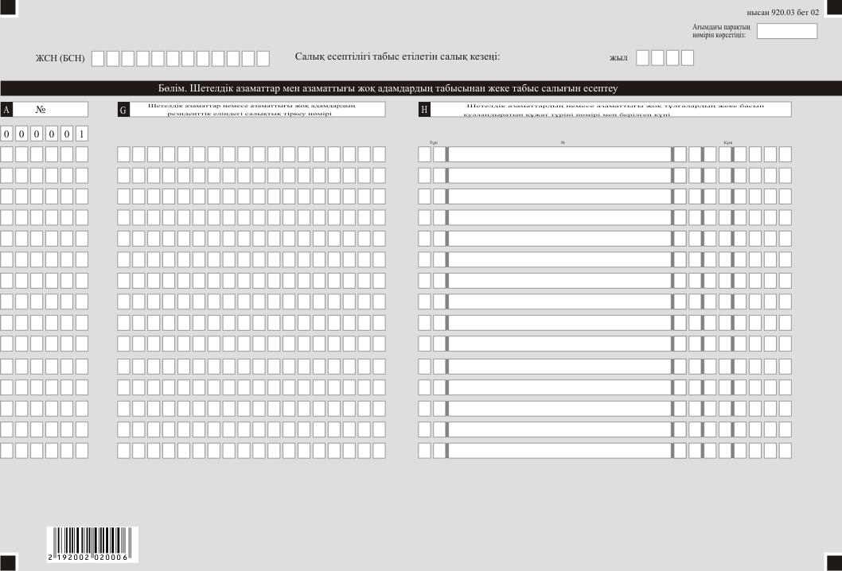

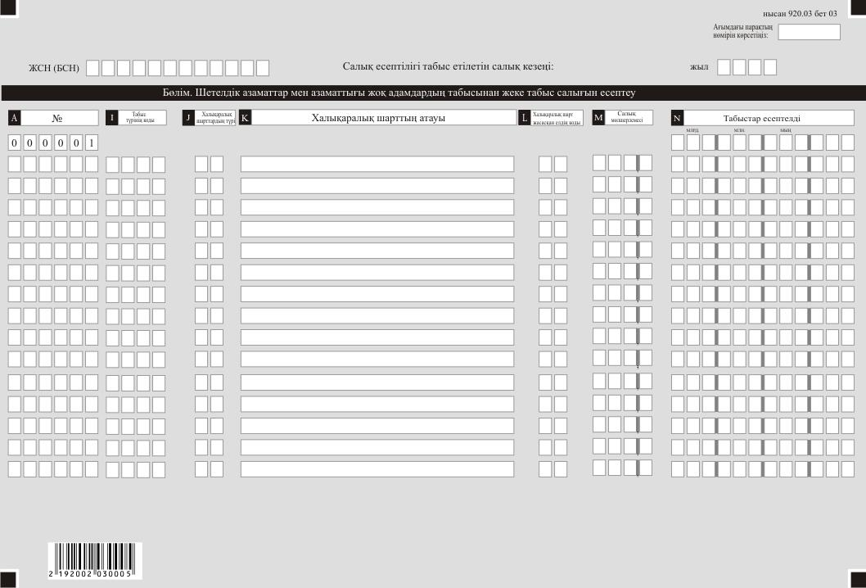

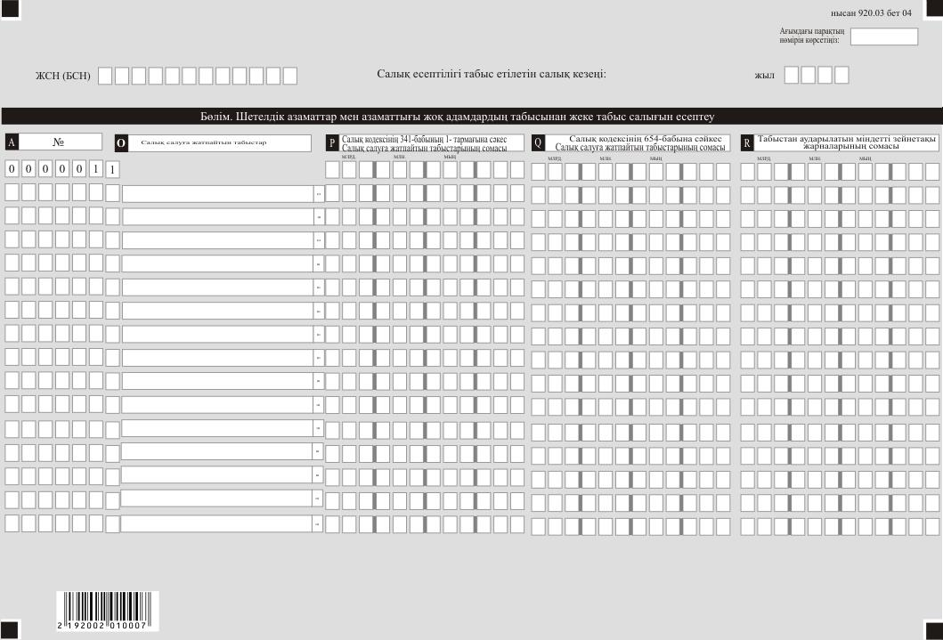

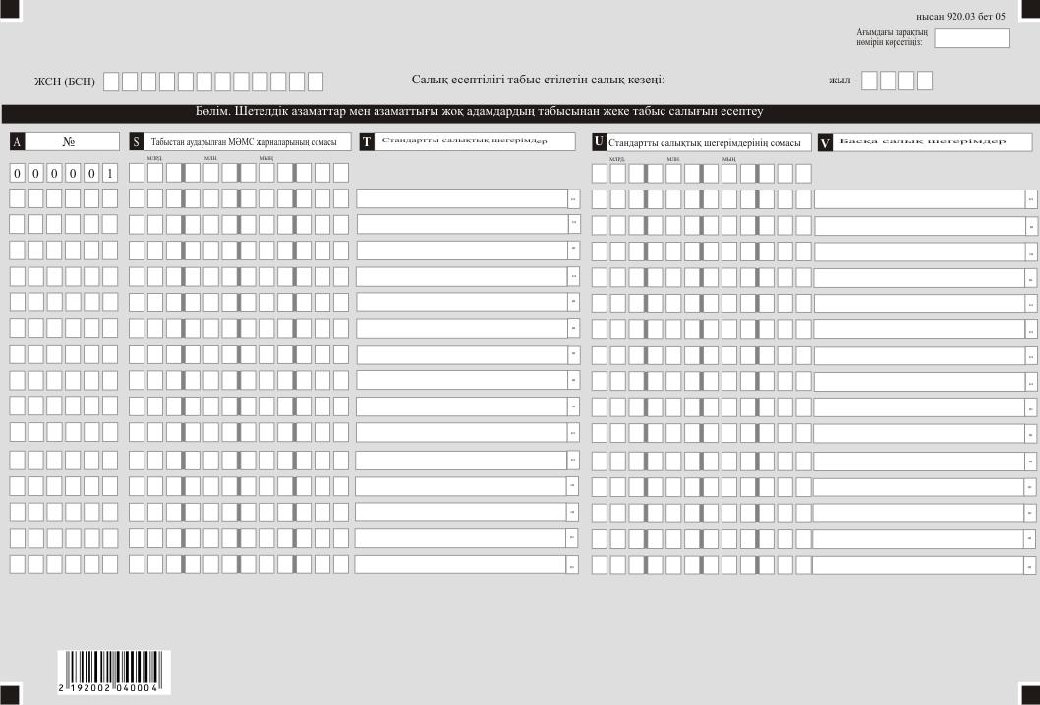

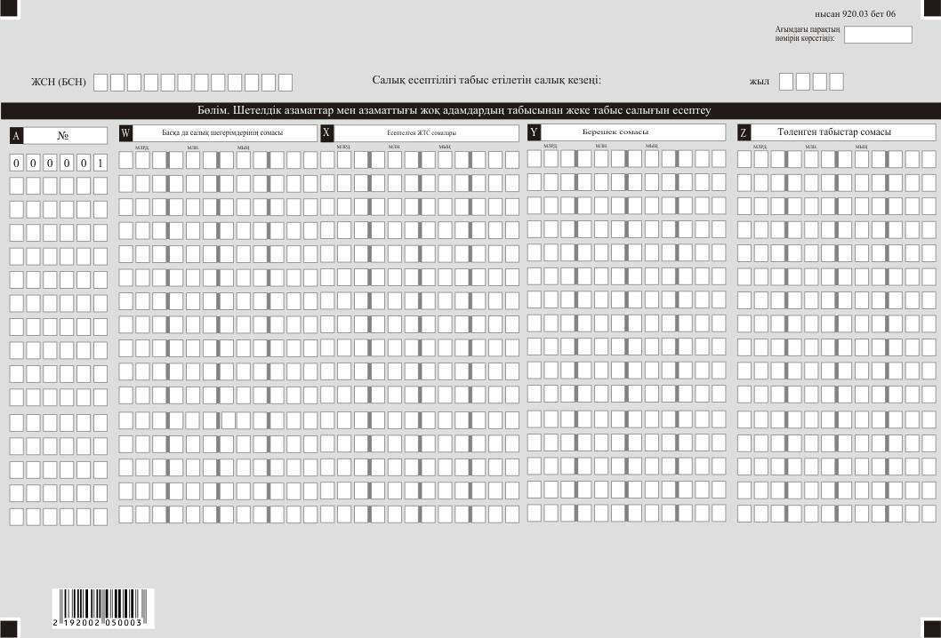

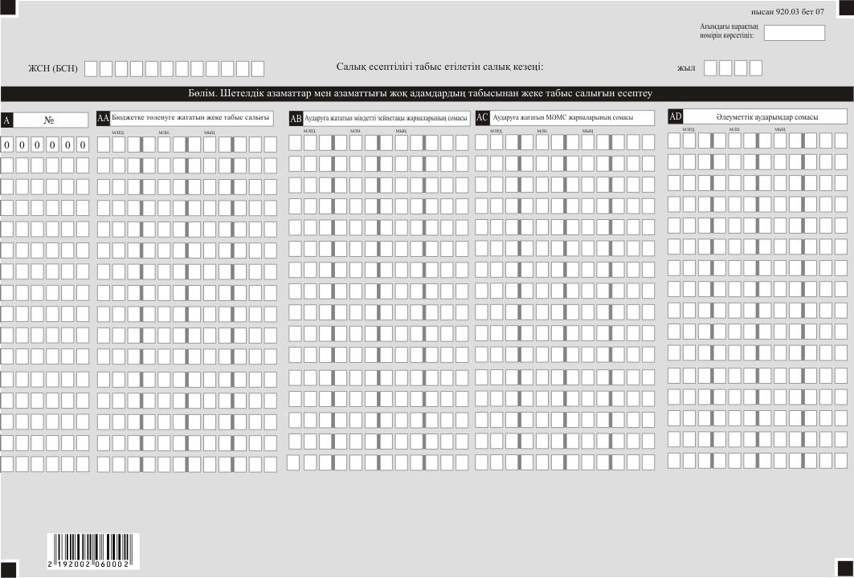

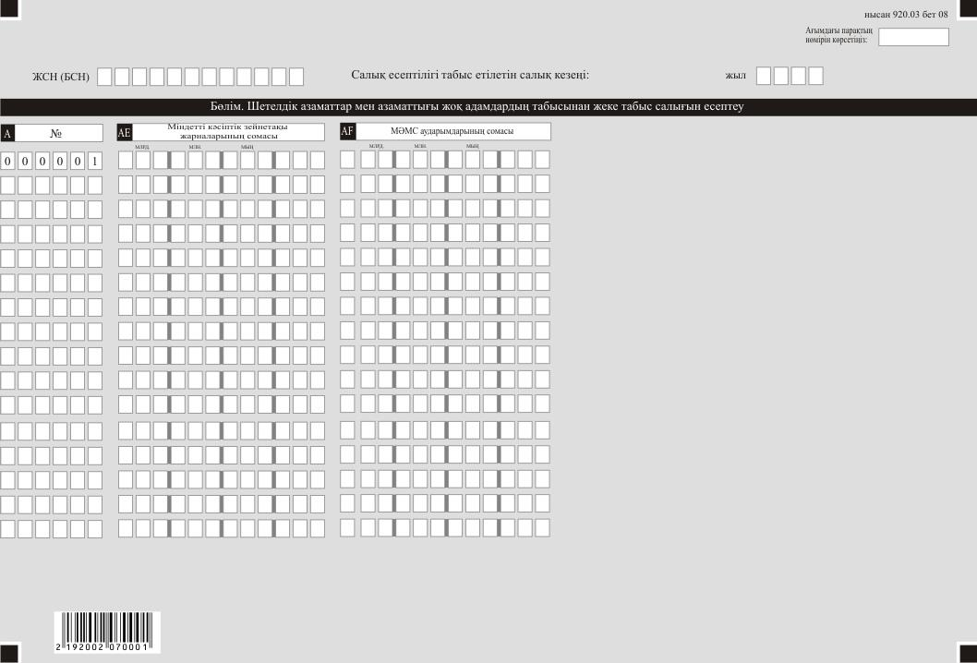

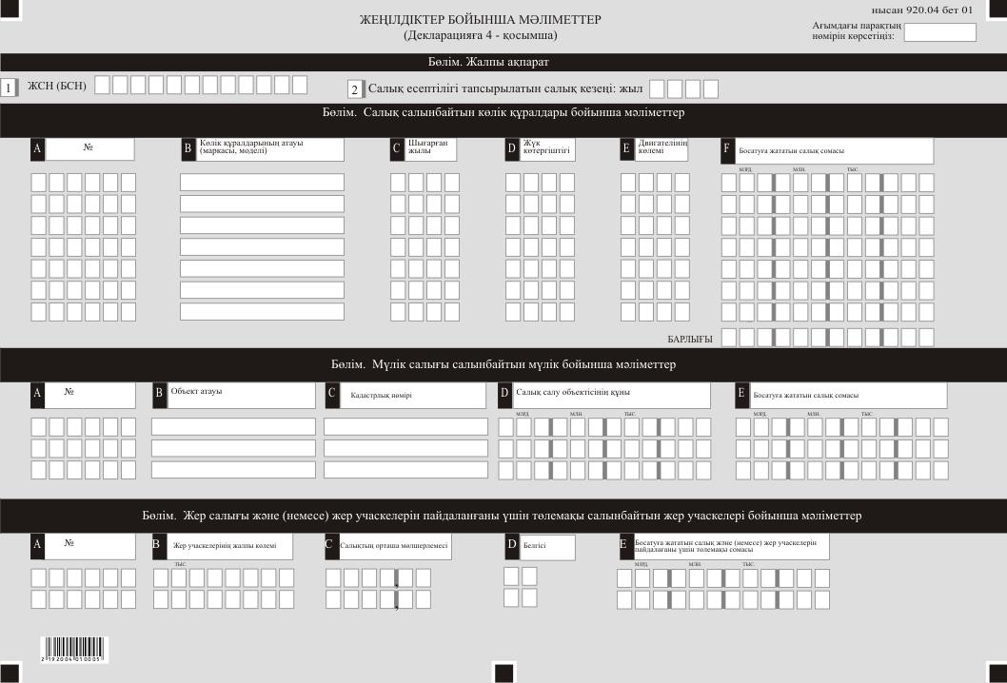

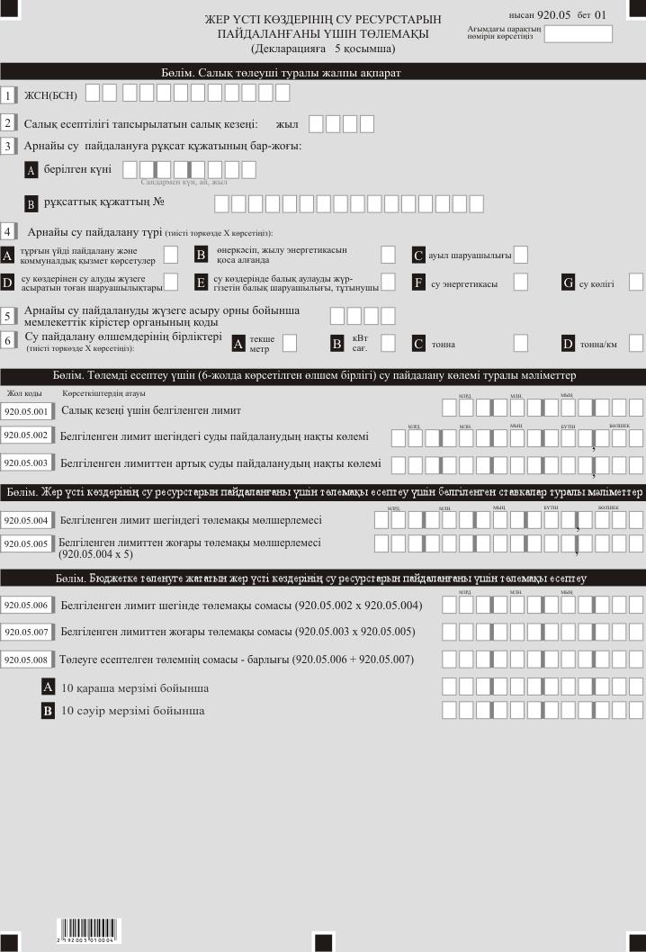

Қазақстан Республикасы
Премьер-Министрінің
орынбасары -
Қаржы министрінің
2022 жылғы 14 сәуірдегі
№ 409 бұйрығына 7-қосымша
Қазақстан Республикасы
Премьер-Министрінің
бірінші орынбасары –
Қазақстан Республикасы
Қаржы министрінің
2020 жылғы 20 қаңтардағы
№ 39 бұйрығына 98-қосымша

"Бірыңғай жер салығын төлеушілерге арналған декларация (920.00-нысан)" салық есептілігін жасау қағидалары
1-тарау. Жалпы ережелер
1. Осы "Бірыңғай жер салығын төлеушілерге арналған (декларацияны) (920.00-нысан)" салық есептілігін жасау қағидалары (бұдан әрі – Қағидалар) "Салық және бюджетке төленетін басқа да міндетті төлемдер туралы" (Салық кодексі) (бұдан әрі – Салық кодексі) Қазақстан Республикасының Кодексіне сәйкес әзірленген және бірыңғай жер салығын (бұдан әрі – БЖС) және төлем көзінен ұсталатын жеке табыс салығын (бұдан әрі – ЖТС), жер үстi көздерiнiң су ресурстарын пайдаланғаны үшiн төлемақыны, сондай-ақ әлеуметтік төлемдерін есептеуге арналған "Бірыңғай жер салығын төлеушілерге арналған декларация" салық есептілігі нысанын (декларация) (бұдан әрі – декларация) жасау тәртібін айқындайды. Декларацияны шаруа немесе фермер қожалықтарына арналған арнаулы салық режимін қолданатын салық төлеушілер жасайды.
2. Декларация декларацияның өзінен (920.00-нысан) және салық міндеттемесін есептеу туралы ақпаратты егжей-тегжейлі көрсетуге арналған оған қосымшалардан (920.01-ден 920.05-ке дейінгі нысандар) тұрады.
3. Декларация толтыру кезінде түзетуге, өшіруге және тазалауға жол берілмейді.
4. Көрсеткіштер болмаған кезде тиісті торкөздері толтырылмайды.
5. Декларацияға қосымшалар декларациядағы тиісті көрсеткіштерді көрсетуді талап ететін жолдарды толтыру кезінде міндетті тәртіпте жасалады.
6. Декларацияға қосымшалар оларда көрсетілуі тиіс деректер болмаған кезде жасалмайды.
7. Декларацияға қосымшаның парағында бар жолдардағы көрсеткіштердің саны асып кеткен кезде декларацияға қосымшаның осындай парағы қосымша толтырылады.
8. Осы Қағидаларда арифметикалық белгілер қолданылады: "+" – қосу; "–" – алу; "х" – көбейту; "/" – бөлу; "=" – тең.
9. Сомалардың теріс мәндері декларацияның тиісті жолының (бағанының) бірінші сол жақтағы торкөзінде "–" белгісімен белгіленеді.
10. Декларация жасау кезінде:
1) қағаз жеткізгіште – қара немесе көк сиялы қаламмен немесе қаламұшпен, баспаханалық бас әріптермен немесе баспа құрылғысын пайдалана отырып толтырылады;
2) электрондық нысанда – Салық кодексінің 208-бабына сәйкес толтырылады.
11. Салық төлеуші (салық агенті) декларацияны Салық кодексінің 204-бабының 2-тармағына сәйкес қағаз және (немесе) электрондық жеткізгіштерде қазақ және (немесе) орыс тілдерінде жасайды, қол қояды, (электрондық цифрлық қолтаңбамен) куәландырады.
12. Декларацияны табыс ету кезінде:
1) келу тәртібінде қағаз жеткізгіште – екі данада жасалады, бір данасы Декларацияны қабылдаған мемлекеттік кірістер органы қызметкерінің тегі, аты, әкесінің аты (ол болған кезде) мен қойылған қолы және мөрдің бедері (штемпелі) белгісімен салық төлеушіге қайтарылады;
2) пошта арқылы хабарламасы бар тапсырыс хатпен қағаз жеткізгіште – салық төлеуші (салық агенті) пошта немесе өзгелей байланыс ұйымының хабарламасын алады;
3) ақпараттарды компьютерлік өңдеуге жол беретін электрондық нысанда – салық төлеуші (салық агенті) мемлекеттік кірістер органдарының салық есептілігін қабылдау жүйесі салық есептілігін қабылданғаны немесе қабылдамағаны туралы хабарлама алады.
13. Аталған нысан 2021 жылғы 1 қаңтардан бастап 2021 жылғы 31 желтоқсанға дейін туындаған құқықтық қатынастарға қолданылады.
14. Қосымшаның "Салық төлеуші (салық агенті) туралы жалпы ақпарат" деген бөлімінде декларацияның "Салық төлеуші туралы жалпы ақпарат" деген бөлімінде көрсетілген тиісті деректер көрсетіледі.
2-тарау. Декларацияны толтыру бойынша түсіндірме (920.00-нысан)
15. "Салық төлеуші (салық агенті) туралы жалпы ақпарат" деген бөлімде салық төлеуші (салық агенті) мынадай деректерді көрсетеді:
1) салық төлеушінің жеке сәйкестендіру нөмірін (бизнес-сәйкестендіру нөмірін) (бұдан әрі – ЖСН (БСН);
2) салық төлеушінің атауы – жеке тұлғаның тегі, аты, әкесінің аты (ол болған кезде) және шаруа немесе фермер қожалығының атауы (ол болған кезде) көрсетіледі.
Салық міндеттемесін сенімгерлікпен басқару шартына сәйкес немесе сенімгерлікпен басқару туындайтын өзге жағдайларда сенімгерлікпен басқарушы орындаған кезде жолда сенімді басқарушы жеке тұлғаның тегі, аты, әкесінің аты (ол болған кезде) немесе құрылтай құжаттарына сәйкес сенімгерлікпен басқарушы заңды тұлғаның атауы көрсетіледі;
3) салық есептілігі тапсырылатын салық кезеңі – декларация табыс етілетін есепті салық кезеңі (араб сандарымен көрсетіледі);
4) декларация түрі. Тиісті торкөздер Салық кодексінің 206-бабында көрсетілген салық есептілігінің түрлеріне декларацияны жатқызу ескеріле отырып, белгіленеді;
5) хабарламаның нөмірі мен күні. А немесе В торкөздері Салық кодексінің 206-бабы 3-тармағының 4) тармақшасында көзделген декларация түрін табыс еткен кезде толтырылады;
6) Салық кодексінің 40-бабына сәйкес салық төлеушінің жекелеген санаттары көрсетіледі.
Торкөздер, егер салық төлеуші А немесе В жолда көрсетілген санаттардың біріне жататын кезде белгіленеді:
А – сенімгерлік басқарушы;
В – сенімгерлік басқарушы құрылтайшысы;
7) "Кедендік декларацияларды толтыру үшін пайдаланылатын жіктеуіштер туралы" Кеден одағы комиссиясының 2010 жылғы 20 қыркүйектегі № 378 шешімімен бекітілген "Валюталар жіктеуіші" 23-қосымшасына сәйкес валюта коды;
8) тиісті торкөзде табыс етілген қосымшалардың саны.
16. "Бірыңғай жер салығын есептеу" деген бөлімде:
1) 920.00.001-жолда жер учаскелерінің орналасқан орны бойынша салық кезеңі үшін акцизделетін тауарларды өндіру, қайта өңдеу және өткізу жөніндегі қызметті қоспағанда, ауыл шаруашылығы өнімін, өзі өндірген ауыл шаруашылығы өнімін қайта өңдеу өнімдерін өткізуден алынған табыс көрсетіледі;
2) 920.00.002-жолда жер учаскелерінің орналасқан орны бойынша салық кезеңі үшін Салық кодексінің 703-бабы 6-тармағына сәйкес табыстың өлшеміне түзетулер сомасы көрсетіледі. Бұрын танылған кіріс сомасы шегінде есепті салықтық кезеңінің кіріс мөлшерін үлғайту немесе есепті салықтық кезеңінің кіріс мөлшерін азайту түзету деп танылады;
3) 920.00.003-жолда жер учаскелерінің орналасқан орны бойынша 920.00.001 және 920.00.002-жолының сомасы ретінде айқындалатын, салық кезеңі үшін түзетулерден кейінгі кіріс көрсетіледі.
920.00.003 А жолында түзетулерден кейін, салықтық кезеңінің 1 қаңтардан бастап 1 қазанға дейін алынған кірістер көрсетіледі;
4) 920.00.004-жолда 920.01 нысаны D бағанының 00001-жолында көрсетілген жер учаскелерінің барлық алаңдарының сомасы ретінде айқындалатын жер учаскелерінің жалпы алаңы гектармен көрсетіледі;
5) 920.00.005-жолда 920.00.003х0,5% формуласы бойынша айқындалатын, мұнда 0,5% – БЖС мөлшерлемесі, салық кезеңі үшін шаруа немесе фермер қожалығында бар жер учаскелерінің орналасқан жері бойынша есептелген БЖС жалпы сомасы көрсетіледі;
6) 920.00.006 А жолында салық кезеңінің 1 қаңтардан бастап 1 қазанға дейінгі кезең үшін Салық кодексінің 703-бабы 6-тармағына сәйкес түзетуді ескере отырып есептелген және 920.00.003 А х 0,5% формуласы бойынша айқындалатын, мұнда 0,5% – БЖС мөлшерлемесі, ағымдағы салық кезеңінің 10 қарашасынан кешіктірілмейтін мерзімде жер учаскелерінің орналасқан жері бойынша бюджетке төлеуге жататын БЖС сомасы көрсетіледі.
920.00.006 В жолында салық кезеңінің 1 қазаннан бастап 31 желтоқсанға дейінгі кезең үшін Салық кодексінің 703-бабы 6-тармағына сәйкес түзетуді ескере отырып, есептелген және 920.00.005 – 920.00.006 А формуласы бойынша айқындалатын, есепті салық кезеңінен кейінгі салық кезеңінің 10 сәуірінен кешіктірілмейтін мерзімде жер учаскелерінің орналасқан жері бойынша бюджетке төлеуге жататын БЖС сомасы көрсетіледі.
"Салық және бюджетке төленетін басқа да міндетті төлемдер туралы" (Салық кодексі) Қазақстан Республикасының Кодексін қолданысқа енгізу туралы" Қазақстан Республикасы Заңының (бұдан әрі – Енгізі туралы заң) 57-4-бабына сәйкес арнаулы салық режимдерін қолданатын және аталған Заңның 57-4-бабында көрсетілген қызметтің жекелеген түрлерін жүзеге асырмайтын микро- немесе шағын кәсіпкерлік субъектілері 2020 жылғы 1 қаңтардан бастап 2023 жылғы 1 қаңтарға дейінгі кезеңде табысқа салынатын салықтан үш жылға босатылады.
Бұл ретте Енгізу туралы заңның 57-4-бабының ережелерін қолдану шарттарына сәйкес келген кезде, салық төлеуші бюджетке төлеуге жататын салықтардың есептелген сомасын нөлдік көрсеткіштерге ауыстыруға құқылы;
7) 920.00.007-жолда салық кезеңінің ай сайынғы қызметкерлердің орташа тізімдік саны көрсетіледі.
Қызметкерлердің бір айдағы орташа тізімдік саны айдың әрбір күнтізбелік күніндегі қызметкерлер санын қосу, яғни мереке (жұмыс істемейтін) және демалыс күндерін қоса алғанда, 1-ден 30 немесе 31-ге дейін (ақпан үшін - 28 немесе 29-ға дейін) және алынған соманы айдың күнтізбелік күндерінің санына бөлу арқылы есептеледі.
Қызметкерлердің бір жылдағы орташа тізімдік саны есепті жылдың барлық айларындағы қызметкерлердің орташа тізімдік санын қосу және алынған соманы 12-ге бөлу жолымен айқындалады.
Егер қызметкерлердің орташа тізімдік саны 0,5-тен және одан жоғары бөлшек санды құраса, онда мұндай мән толық бірлікке дейін дөңгелектеуге жатады, ал 0,5-тен төмен мәнді құраса дөңгелектеуге жатпайды.
17. "Шаруашылық басшысы мен кәмелетке толғандарды қоса алғанда, оның мүшелері үшін әлеуметтік төлемдерін есептеу" деген бөлімде:
1) 920.00.008 I – 920.00.008 XII жолдары салықтық кезеннің әрбір айы үшін "Міндетті әлеуметтік сақтандыру туралы" Қазақстан Республикасы Заңына сәйкес (бұдан әрі – Міндетті әлеуметтік сақтандыру туралы заң) әлеуметтік аударымдар есептелетін шаруашылық басшысы мен мүшелерінің кіріс сомаларын көрсету үшін арналған.
920.00.008 XIII жолы салық кезеңінің барлық айлары үшін 920.00.008 I – 920.00.008 XII жолдарының көрсеткіштерін қосумен айқындалатын әлеуметтік аударымдар есептелетін шаруашылық басшысы мен мүшелері кірістерінің қорытынды сомасы көрсету үшін арналған;
2) 920.00.009 I – 920.00.009 XII жолдары салықтық кезеннің әрбір айы үшін Міндетті әлеуметтік сақтандыру туралы заңына сәйкес айқындалатын шаруашылық басшысы мен мүшелерінің әлеуметтік аударымдарының сомасын көрсету үшін арналған.
"Жылына барлығы" деген жолда салық кезеңінің барлық айлары үшін 920.00.009 I – 920.00.009 XII жолдардың көрсеткіштерін қосумен айқындалатын, шаруашылық басшысы мен мүшелерінің әлеуметтік аударымдарының қорытынды сомасы көрсетіледі;
3) 920.00.010 I – 920.00.010 XII жолдары салықтық кезеннің әрбір айы үшін "Қазақстан Республикасында зейнетақымен қамсыздандыру туралы" Қазақстан Республикасының Заңына (бұдан әрі – Зейнетақымен қамсыздандыру туралы Заң) сәйкес міндетті зейнетақы жарналары ұсталатын (есептелетін) шаруашылық басшысы мен мүшелеріне есептелген кірістердің сомасын көрсету үшін арналған.
"Жылына барлығы" деген жолда салық кезеңінің барлық айлары үшін 920.00.010 I – 920.00.010 XII жолдарының көрсеткіштерін қосумен айқындалатын, міндетті зейнетақы жарналары ұсталатын (есептелетін) шаруашылық басшысы мен мүшелеріне есептелген кірістердің қорытынды сомасы көрсетіледі;
4) 920.00.011 I – 920.00.011 XII жол салықтық кезеннің әрбір айы үшін Зейнетақымен қамсыздандыру туралы Заңна сәйкес шаруашылық басшысы мен мүшелерінің төленген табыстарынан есептелген және жинақтаушы зейнетақы қорларына аударуға жататын міндетті зейнетақы жарналарының сомасын көрсету үшін арналған.
"Жылына барлығы" деген жолда салық кезеңінің барлық айлары үшін 920.00.011 I – 920.00.011 XII жолдарының көрсеткіштерін қосумен айқындалатын, шаруашылық басшысы мен мүшелерінің төленген кірістерінен есептелген және жинақтаушы зейнетақы қорларына аударуға жататын міндетті зейнетақы жарналарының қорытынды сомасы;
5) 920.00.012 I – 920.00.012 XII жолдары шаруашылық басшысы мен мүшелері үшін есептелген және "Міндетті әлеуметтік медициналық сақтандыру туралы" Қазақстан Республикасының Заңына (бұдан әрі – Міндетті әлеуметтік медициналық сақтандыру туралы заңы) сәйкес әлеуметтік медициналық сақтандыру қорына аударуға жататын салық кезеңінің әрбір айы үшін міндетті әлеуметтік медициналық сақтандыру жарналарының сомасын көрсетуге арналған.
"Жылына барлығы" деген жолда салық кезеңінің барлық айлары үшін 920.00.012 I – 920.00.012 XII жолдарының көрсеткіштерін қосумен айқындалатын, шаруашылық басшысы мен мүшелері үшін міндетті әлеуметтік медициналық сақтандыру жарналарының және әлеуметтік медициналық сақтандыру қорына аударуға жататын қорытынды сомасы.
18. "Жеке тұлғалардың есептелген кірістері" деген бөлімінде:
1) 920.00.013 I – 920.00.013 XII жолдарында есепті кезеннің әрбір айы үшін жеке тұлғаларға, оның ішінде шетелдіктер мен азаматтығы жоқ адамдарға салық агенті есептеген кірістердің сомалары көрсетіледі.
920.00.013 XIII "Жылына барлығы" деген жол 920.00.013 I – 920.00.013 XII жолдарының сомасы ретінде айқындалатын, есепті кезең үшін кірістердің қорытынды сомасын көрсетуге арналған.
920.00.013 XIII жолы, оның ішінде 920.00.013 А және 920.00.013 Е жолдарының сомасын қамтиды;
2) 920.00.013 А жолында есепті кезең үшін қызметкерлерге есептелген кірістер сомасы көрсетіледі;
3) 920.00.013 В жолында есепті кезең үшін дивидендтер түрінде есептелген кірістер сомасы көрсетіледі;
4) 920.00.013 С жолында есепті кезең үшін ұтыс түрінде есептелген кірістер сомасы көрсетіледі;
5) 920.00.013 D жолында есепті кезең үшін сыйақы түрінде есептелген кірістер сомасы көрсетіледі;
6) 920.00.013 Е жолында есепті кезең үшін мәні қызметтер көрсету, жұмыстарды орындау болып табылатын азаматтық-құқықтық сипаттағы шарттар бойынша есептелген кірістер сомасы көрсетіледі.
19. "Жеке тұлғалардың жеке табыс салығы және әлеуметтік төлемдерін есептеу" деген бөлімде:
1) 920.00.014 I – 920.00.014 ХII жолдарында есепті кезеңнің әрбір айы үшін жеке тұлғаларға төленген, Қазақстан Республикасы азаматтарының кірісінен есептелген және бюджетке аударуға жататын ЖТС сомасы көрсетіледі.
920.00.014 ХIII жолы 920.00.014 I – 920.00.014 ХII жолдардың сомасы ретінде айқындалатын бір жылға арналған Қазақстан Республикасы азаматтарының кірісінен есептелген ЖТС жиынтық сомасын көрсету үшін арналған;
2) 920.00.015 I – 920.00.015 XII жолдарында есепті кезеңнің әрбір айы үшін жеке тұлғаларға төленген, шетелдіктер мен азаматтығы жоқ тұлғалардың кірісінен есептелген және бюджетке аударуға жататын ЖТС сомасы көрсетіледі.
920.00.015 ХIII жолы 920.00.015 I – 920.00.015 XII жолдардың сомасы ретінде айқындалатын бір жылға арналған шетелдіктер мен азаматтығы жоқ тұлғалардың кірісінен есептелген ЖТС жиынтық сомасын көрсету үшін арналған;
3) 920.00.016 I – 920.00.016 XII жолдарында есепті кезеңнің әрбір айы үшін Міндетті әлеуметтік сақтандыру туралы заңға сәйкес салық кезеңі үшін кірістер түрінде жеке тұлғаларға төленетін жұмыс беруші шығыстарының сомасы көрсетіледі.
Бұл ретте әлеуметтік аударымдар міндетті әлеуметтік сақтандыру туралы заңнамада белгіленген әлеуметтік аударымдар объектісінен есептелінген мөлшерде жүргізіледі. Әлеуметтік аударымдарды есептеуге қабылданған ай сайынғы кіріс республикалық бюджет туралы заңмен белгіленген (бұдан әрі – Республикалық бюджет туралы заң) және тиісті қаржы жылының басында қолданыста болатын ең төменгі еңбек ақының жеті есе мөлшерінен артық болмауы керек.
Егер күнтізбелік ай үшін әлеуметтік аударымдарды есептеу объектісі Республикалық бюджет туралы заңда белгiленген ең төменгі жалақы мөлшерiнен кем болса, онда әлеуметтік аударымдар ең төменгі жалақы мөлшерін негізге ала отырып есептеледі.
920.00.016 XIII жолы 920.00.016 I – 920.00.016 XII жолдардың сомасы ретінде айқындалатын, әлеуметтік аударымдар бір жылға есептелетін жеке тұлғалар кірісінің жиынтық сомасын көрсету үшін арналған;
4) 920.00.017 I – 920.00.017 XII жолдарында есепті кезеңнің әрбір айы үшін әлеуметтік аударымдардың сомасы көрсетіледі.
920.00.017 XIII жолы 920.00.017 I – 920.00.017 XII дейінгі жолдардың сомасы ретінде айқындалатын, бір жылға арналған әлеуметтік аударымдарының жиынтық сомасын көрсету үшін арналған;
5) 920.00.018 I – 920.00.018 XII дейінгі жолдарда есепті кезеңнің әрбір айы үшін міндетті зейнетақы жарнасы ұсталатын (есептелетін) жеке тұлғаларға есептелген кірістердің сомасы көрсетіледі.
920.00.018 XIII жол 920.00.018 I – 920.00.018 XII дейінгі жолдардардың сомасы ретінде айқындалатын, бір жылға арналған міндетті зейнетақы жарнасы ұсталатын (есептелетін) жеке тұлғаларға есептелген кірістердің жиынтық сомасын көрсету үшін арналған.
Бұл ретте мiндеттi зейнетақы жарналарын есептеу үшiн алынатын ай сайынғы кіріс Республикалық бюджет туралы заңда тиісті қаржы жылына белгіленген ең төмен жалақының 50 еселенген мөлшерінен аспауға тиiс;
6) 920.00.019 I – 920.00.019 XII дейінгі жолдарда есепті кезеңнің әрбір айы үшін жеке тұлғаларға төленген кірістерден есептелген және бірыңғай жинақтаушы зейнетақы қорына аударуға жататын міндетті зейнетақы жарнасының сомасы көрсетіледі.
920.00.019 XIII жол 920.00.019 I – 920.00.019 XII дейінгі жолдардың сомасы ретінде айқындалатын, бір жылға арналған міндетті зейнетақы жарнасының жиынтық сомасын көрсету үшін арналған;
7) 920.00.020 I – 920.00.020 XII дейінгі жолдарда есепті кезеңнің әрбір айы үшін Зейнетақымен қамсыздандыру туралы заңға сәйкес міндетті кәсіптік зейнетақы жарнасы ұсталатын (есептелетін) жеке тұлғаларға есептелген кірістердің сомасы көрсетіледі.
920.00.020 XIII жол 920.00.020 I – 920.00.020 XII дейінгі жолдардың сомасы ретінде айқындалатын бір жылға арналған Зейнетақымен қамсыздандыру туралы заңға сәйкес міндетті кәсіптік зейнетақы жарнасы ұсталатын (есептелетін) жеке тұлғаларға есептелген кірістердің жиынтық сомасын көрсету үшін арналған;
8) 920.00.021 I – 920.00.021 XII дейінгі жолдарда есепті кезеңнің әрбір айы үшін міндетті кәсіптік зейнетақы жарнасының сомасы көрсетіледі.
920.00.021 XIII жол 920.00.021 I – 920.00.021 XII дейінгі жолдардың сомасы ретінде айқындалатын, бір жылға арналған міндетті кәсіптік зейнетақы жарнасының жиынтық сомасын көрсету үшін арналған;
9) 920.00.022 I – 920.00.022 ХII дейінгі жолдарда есепті кезеңнің әрбір айы үшін Міндетті әлеуметтік медициналық сақтандыру туралы заңға сәйкес міндетті әлеуметтік медициналық сақтандыру жарналарын және аударымдарын есептеу үшін алынатын кірістердің сомасы көрсетіледі.
920.00.022 XIII жол 920.00.022 I – 920.00.022 ХII дейінгі жолдардың сомасы ретінде айқындалатын, бір жылға арналған Міндетті әлеуметтік медициналық сақтандыру туралы заңға сәйкес міндетті әлеуметтік медициналық сақтандыру жарналарын және аударымдарды есептеу үшін алынатын кірістердің жиынтық сомасын көрсету үшін арналған;
10) 920.00.023 I – 920.00.023 ХII дейінгі жолдарда есепті кезеңнің әрбір айы үшін Міндетті әлеуметтік медициналық сақтандыру туралы заңға сәйкес жеке тұлғаларға міндетті әлеуметтік медициналық сақтандыру жарналарының және аударымдарының сомасы көрсетіледі.
920.00.023 XIII жолы 920.00.023 I – 920.00.023 ХII дейінгі жолдардың сомасы ретінде айқындалатын бір жылға арналған жеке тұлғаларға міндетті әлеуметтік медициналық сақтандыру жарналары мен аударымдарының жиынтық сомасын көрсету үшін арналған.
20. "Салық төлеушінің (салық агентінің) жауапкершілігі" деген бөлімде:
1) "Салық төлеушінің (басшысының) тегі, аты, әкесінің аты (ол болған кезде)" деген ашық жолда құрылтай құжаттарына сәйкес басшының тегі, аты, әкесінің аты (ол болған кезде) көрсетіледі. Егер декларацияны жеке тұлға табыс еткен жағдайда, ашық жолда жеке басын куәландыратын құжаттарға сәйкес салық төлеушінің тегі, аты, әкесінің аты (ол болған кезде) көрсетіледі;
2) декларацияның тапсырылған күні – декларацияның мемлекеттік кірістер органына табыс етілген күн;
3) жер учаскелерінің орналасқан жері бойынша мемлекеттік кірістер органының коды;
4) жеке тұлғаның тұрғылықты жері бойынша мемлекеттік кірістер органының коды.
Бұл ретте Қазақстан Республикасының азаматтарды тіркеу туралы заңнамасына сәйкес азаматты тіркеу орны жеке тұлғаның тұрғылықты жері болып танылады;
5) "Декларацияны қабылдаған лауазымды адамның тегі, аты, әкесінің аты (ол болған кезде)" деген ашық жолда декларацияны қабылдаған мемлекеттік кірістер органы қызметкерінің тегі, аты, әкесінің аты (ол болған кезде) көрсетіледі;
6) декларацияның қабылданған күні – Салық кодексінің 209-бабының 2-тармағына сәйкес декларация табыс етілген күн;
7) құжаттың кіріс нөмірі – мемлекеттік кірістер органы берген декларацияның тіркеу нөмірі;
8) пошта штемпелінің күні – пошта немесе өзге байланыс ұйымы қойған пошта штемпелінің күні көрсетіледі.
Осы тармақтың 5), 6), 7) және 8) тармақшаларын декларацияны қағаз жеткізгіште қабылдаған мемлекеттік кірістер органының қызметкері толтырады.
3-тарау. Жер учаскелер бойынша мәліметтер – 920.01-нысанын толтыру бойынша түсіндірме
21. 920.01-нысаны:
жеке меншік, алғашқы жер пайдалану, оның ішінде жалға берілген жер учаскесі бойынша құқығындағы;
қайталама жер пайдалану құқығындағы әрбір жер учаскесі бойынша ақпаратты көрсетуге арналған.
Салық төлеушіде әртүрлі көрсеткіштері (иелік ету кезеңдері; жер учаскелеріне сәйкестендіру құжаттары және тағы сол сияқты) бар жер учаскелері болған кезде әрбір жер учаскесі бойынша 920.01-нысаны бойынша қосымшаның бөлек жолы толтырылады.
22. Бұл нысанда Салық кодексінің 705-бабы 1-тармағына сәйкес шаруа немесе фермер қожалықтары үшін арнаулы салық режимін қолданатын шаруа немесе фермер қожалығының басшысы және (немесе) мүшелері жер салығын және жер учаскелерiн пайдаланғаны үшін төлемақы төлеушілер болып табылмайтын жер учаскелері бойынша мәліметтер көрсетіледі.
Әртүрлі аудандық маңызы бар қалалардың, кенттердің, ауылдардың, ауылдық округтердің аумақтарында орналасқан жер учаскелері болған кезде, осындай әрбір аудандық маңызы бар қала, кент, ауыл, ауылдық округ бойынша 920.01-нысан жеке толтырылады.
23. "Бірыңғай жер салығын төлеушілердің жер учаскелері бойынша ақпарат" деген бөлімде мынадай деректер:
1) 1-жолда жер учаскесінің орналасқан жері бойынша аудандық маңызы бар қала, кент, ауыл, ауылдық округ әкімі аппаратының бизнес-сәйкестендіру нөмірі (БСН);
2) 2-жолдың А бағанында жолдың реттік нөмірі;
3) 2-жолдың B бағанында осы нысанның тиісті жолы толтырылатын жер учаскесінің кадастрлық нөмірі көрсетіледі;
4) 2-жолдың С бағанында қайталама жер пайдалану құқығындағы жер учаскелері бойынша торкөз белгіленеді;
5) 2-жолдың D бағанында осы жер учаскесінің алаңы, гектармен көрсетіледі.
24. "Көрсеткіштер" деген бөлімде:
1) 920.01.001-жолда барлық жер учаскелерінің осы нысанның D бағанының 0001-жолында көрсетілген, осындай жер учаскелерінің жалпы алаңының 920.00-нысанның 920.00.004-жолында көрсетілген барлық жер учаскелерінің (салық төлеушіде жеке меншік, бастапқы жер пайдалану құқығында, оның ішінде жалға берілген жер учаскелері бойынша, сондай-ақ салық төлеушіде қайталама жер пайдалану құқығындағы бар) жалпы алаңына арақатынасы ретінде айқындалатын, осы аудандық маңызы бар қаланың, кенттің, ауылдың, ауылдық округтің аумағында орналасқан аудандық маңызы бар қала, кент, ауыл, ауылдық округ әкімі аппаратының БИН бойынша жалпы алаңының үлес салмағы көрсетіледі.
Мысалы,
"А" кентінің аумағындағы жер учаскелерінің ауданы – 3000 гектар, "В" ауылының аумағындағы жер учаскелерінің ауданы – 2000 гектар, барлық жер учаскелерінің жалпы ауданы – 5000 гектар. "А" кенті бойынша үлес салмағы (3000х100 %)/5000=60% құрайды, "В" ауылы бойынша үлес салмағы (2000х100 %)/5000=40 % құрайды;
2) 920.01.002-жолда Салық кодексінің 703-бабының 6-тармағына сәйкес түзетуді ескере отырып, салық кезеңінің 1 қазаннан бастап 31 желтоқсанға дейінгі кезең үшін есептелген және 920.00.006 B жолының және 920.01.001-жолының туындысы ретінде айқындалатын, есепті салық кезеңінен кейінгі салық кезеңінің 10-шы сәуірінен кешіктірілмейтін мерзімде жер учаскелерінің орналасқан жері бойынша бюджетке төленуге жататын БЖС сомасы көрсетіледі.
Енгізу туралы заңның 57-4-бабына сәйкес 2020 жылғы 1 қаңтардан бастап 2023 жылғы 1 қаңтарға дейінгі кезеңде арнаулы салық режимдерін қолданатын және осы бапта көрсетілген қызметтің жекелеген түрлерін жүзеге асырмайтын микро- немесе шағын кәсіпкерлік субъектілері табысқа салынатын салықтан үш жылға босатылады.
Бұл ретте Енгізу туралы заңның 57-4-бабының ережелерін қолдану шарттарына сәйкес кезде, салық төлеуші бюджетке төлеуге жататын салықтардың есептелген сомасын нөлдік көрсеткіштерге ауыстыруға құқылы.
4-тарау. Жеке тұлғаларының кірістері бойынша салықтарды және әлеуметтік төлемдерді есептеу – 920.02 нысанын толтыру бойынша түсіндірме
25. Бұл нысан шетелдік азаматтар мен азаматтығы жоқ адамдарды қоспағанда, төлем көзіне салынатын жеке тұлғалардың кірісінен салықтарды және әлеуметтік төлемдерді есептеуге арналған.
26. "Салық төлеуші (салық агенті, агент немесе әлеуметтік төлемді төлеуші) туралы жалпы ақпарат" деген бөлімде – салық төлеушінің ЖСН (БСН).
27. "Жеке тұлғаның кірісінен салықтарды және әлеуметтік төлемдерді есептеу" деген бөлімде:
1) А бағанында кезекті реттік нөмірі қойылады;
2) В бағанында есепті кезеңде кірістер есептелген жеке тұлғалардың тегі, аты, әкесінің аты (ол болған кезде) көрсетіледі;
3) C бағанында жеке тұлғалардың ЖСН көрсетіледі;
4) D бағанында жеке тұлғаның мәртебесі көрсетіледі:
1 – жұмыскердің кірісін (еңбек шарты/келісімшарт бойынша), оның ішінде заттай және материалдық пайда, борышты кешіру, сондай-ақ өтеусіз алынған мүлік түрінде алған жеке тұлға;
2 – нысанасы қызметтер көрсету, жұмыстарды орындау, оның ішінде борышты кешіру түріндегі азаматтық-құқықтық сипаттағы шарттар бойынша кірістер алған жеке тұлға;
3 – ұтыс түрінде кіріс алған жеке тұлға;
4 – зейнетақы төлемдері түрінде кіріс алған жеке тұлға;
5 – репо операциялары бойынша сыйақы түрінде кіріс алған жеке тұлға;
6 – репо операциялары бойынша сыйақыны қоспағанда, сыйақылар түрінде кірістер алған жеке тұлға;
7 – дивидендтер түрінде кіріс алған жеке тұлға;
8 – стипендия түрінде кіріс алған жеке тұлға;
9 – жинақтаушы сақтандыру шарттары бойынша кіріс алған жеке тұлға;
10 – жеке қосалқы шаруашылықтан кіріс алған жеке тұлға;
11 – жоғарыда көрсетілгендерді қоспағанда, төлем көзінен салық салынатын өзге де кірістер алған жеке тұлға.
Егер жеке тұлғада кірістердің бірнеше түрі түрінде төлемдер жүргізілген кезде, аталған кірістердің әрқайсысы жеке жолмен толтырылуға жатады;
5) Е бағанында жеке тұлғаның санаты көрсетіледі:
1 – зейнеткер;
2 – мүгедек;
3 – Ұлы Отан соғысының қатысушыларына теңестірілген және/немесе басқа мемлекеттердің аумағындағы ұрыс қимылдарының ардагерлері болып табылатын адам;
4 – он сегіз жасқа толмаған мүгедек баланың немесе "бала кезінен мүгедек" деген себеппен мүгедек деп танылған адамның ата-анасы, қорғаншысы, қамқоршысы;
5 – он сегіз жасқа толмаған баланы асырап алушы;
6 – жетім балалар мен ата-анасының қамқорлығынсыз қалған балаларды асырап алушы отбасына қабылдаған асырап алушы ата-ана;
7 – балалар;
8 – жүктілікке және босануға, жаңа туған баланы (балаларды) асырап алуға байланысты, бала (балалар) үш жасқа толғанға дейін оның (олардың) күтіміне байланысты демалыста жүрген адамдар;
9 – қылмыстық-атқару (пенитенциарлық) жүйесінің мекемелерінде (қауіпсіздігі барынша төмен мекемелерді қоспағанда) сот үкімі бойынша жазасын өтеп жатқан адамдар;
10 – "Алтын алқа", "Күміс алқа" алқаларымен наградталған немесе бұрын "Батыр ана" атағын алған, сондай-ақ I және II дәрежелі "Ана даңқы" ордендерімен наградталған көпбалалы аналар;
11 – орта, техникалық және кәсіптік, орта білімнен кейінгі, жоғары білім беру, сондай-ақ жоғары оқу орнынан кейінгі білім беру ұйымдарында күндізгі оқу нысанында білім алып жатқан адамдар.
Егер жеке тұлғаның бірнеше санаты болған кезде, санаттар үтір арқылы көрсетіледі;
6) F бағанында жеке тұлғаларға есептелген кірістер көрсетіледі;
7) G бағанында Салық кодексінің 341-бабы 1-тармағына сәйкес түзету көрсетіледі.
Егер Қосымша қағаз жеткізгіште толтырылған және егер жеке тұлғаның кірісіне кірістерді түзетудің бірнеше түрі қолданылған кезде, түзетудің әрбір түрі жеке жолмен толтырылуға жатады;
8) H бағанында Салық кодексінің 341-бабы 1-тармағына сәйкес түзету сомасы көрсетіледі.
Егер Қосымша қағаз жеткізгіште толтырылған және егер жеке тұлғаның кірісіне кірістерді түзетудің бірнеше түрі қолданылған кезде, аударылған кірістерді түзетулердің әрқайсысы бойынша сома жеке жолмен толтырылуға жатады. Бірінші жолда түзетулердің жалпы сомасы толтырылады;
9) I бағанында Зейнетақымен қамсыздандыру туралы заңға сәйкес есептелген кірістерден есептелген міндетті зейнетақы жарналарының сомасы көрсетіледі;
10) J бағанында есептелген кірістерден есептелген міндетті әлеуметтік медициналық сақтандыру жарналарының сомасы көрсетіледі;
11) K бағанында стандартты салық шегерімдері көрсетіледі:
1 – Салық кодексінің 346-бабы 1-тармағының 1) тармақшасына сәйкес Республикалық бюджет туралы заңда белгіленген ең төмен бір жалақы мөлшері;
2 – Салық кодексінің 346-бабы 1-тармағының 2) тармақшасына сәйкес күнтізбелік жыл үшін айлық есептік көрсеткіштің 882 еселенген мөлшері;
3 – Салық кодексінің 346-бабы 1-тармағының 3) тармақшасына сәйкес күнтізбелік жыл үшін айлық есептік көрсеткіштің 882 еселенген мөлшері.
Егер Қосымша қағаз жеткізгіште толтырылған және егер жеке тұлғаның кірісіне стандартты салық шегерімдерінің бірнеше түрі қолданылған кезде, салық шегерімінің әрбір түрі жеке жолмен толтырылуға жатады;
12) L бағанында стандартты салық шегерімдерінің сомасы көрсетіледі.
Егер Қосымша қағаз жеткізгіште толтырылған және егер жеке тұлғаның кірісіне стандартты салық шегерімдерінің бірнеше түрі қолданылған кезде, әрбір салық шегерімі бөлігіндегі сома жеке жолмен толтырылуға жатады. Бірінші жолда стандартты салық шегерімдерінің жалпы сомасы толтырылады;
13) M бағанында өзге салықтық шегерімдер:
1 – ерікті зейнетақы жарналары бойынша салық шегерімі;
2 – медицинаға арналған салықтық шегерім;
3 – сыйақылар бойынша салық шегерімі көрсетіледі.
Егер Қосымша қағаз жеткізгіште толтырылған және егер жеке тұлғаның кірісіне басқа да салық шегерімдерінің бірнеше түрі қолданылған кезде, салық шегерімінің әрбір түрі жеке жолмен толтырылуға жатады;
14) N бағанында өзге салықтық шегерімдер сомасы көрсетіледі.
Егер Қосымша қағаз жеткізгіште толтырылған және егер жеке тұлғаның кірісіне стандартты салық шегерімдерінің бірнеше түрі қолданылған кезде, әрбір салық шегерімі бөлігіндегі сома жеке жолмен толтырылуға жатады. Бірінші жолда өзге салық шегерімдерінің жалпы сомасы толтырылады;
15) O бағанында есептелген кірістерден есептелген жеке табыс салығының сомасы көрсетіледі;
16) P бағанында есепті кезең үшін жеке тұлғалардың есептелген, бірақ төленбеген кірістері бойынша берешек сомасы көрсетіледі;
17) Q бағанында жеке тұлғаларға төленген кірістер сомасы көрсетіледі;
18) R бағанында бюджетке төлеуге жататын жеке табыс салығының сомасы көрсетіледі;
19) S бағанында аударуға жататын міндетті зейнетақы жарналарының сомасы көрсетіледі;
20) T бағанында аударылуға жататын міндетті әлеуметтік медициналық сақтандыруға жарналарының сомасы көрсетіледі;
21) U бағанында Қазақстан Республикасының заңнамасына сәйкес есептелген әлеуметтік аударымдардың сомасы көрсетіледі;
22) V бағанында төленуге жататын міндетті кәсіптік зейнетақы жарналарының сомасы көрсетіледі;
23) W бағанында Міндетті әлеуметтік медициналық сақтандыру туралы заңға сәйкес төлеуге жататын міндетті әлеуметтік медициналық сақтандыруға аударымдардың сомасы көрсетіледі.
5-тарау. Шетелдікдердің және азаматтығы жоқ адамдардың кірісінен жеке табыс салығын есептеу – 920.03 нысанын толтыру бойынша түсіндірме
28. Бұл нысан салық агенті шетелдіктерге және азаматтығы жоқ адамдарға-жұмыскерлерге есептеген кірістерінің сомаларын, салық агенті шетелдіктердің немесе азаматтығы жоқ адамдардың кірістерінен есептеген ЖТС сомаларын көрсетуге арналған.
Нысан жылдың қорытындысы бойынша жасалады және декларациясымен бірге сондай-ақ "Тарату" декларациясы түрінің 4-торкөзіне белгі қоя отырып декларацияны тапсыру кезінде ұсынылады.
29. "Шетелдіктердің және азаматтығы жоқ адамдардың кірістерінен жеке табыс салығын есептеу" деген бөлімде:
1) А бағанда кезекті реттік нөмірі қойылады;
2) В бағанда есепті кезеңде кірістер есептелген, төленген шетелдіктердің және азаматтығы жоқ адамдардың тегі, аты, әкесінің аты (ол болған кезде) көрсетіледі;
3) C бағанда шетелдіктердің және азаматтығы жоқ адамдардың ЖСН көрсетіледі;
4) D бағанында шетелдіктердің және азаматтығы жоқ адамдардың елінің коды көрсетіледі. Елдің коды Кеден одағы комиссиясының 2010 жылғы 20 қыркүйектегі № 378 шешімімен (бұдан әрі – КОК №378 шешімі) бекітілген, "Әлем елдерінің жіктеуіші" 22-қосымшасында белгіленген екі таңбалы әріптік кодтауға сәйкес көрсетіледі. Мысалы:, DE – Германия Федеративтік Республикасы, GB – Ұлыбритания және Солтүстік Ирландия құрама корольдігі (KZ – Қазақстан Республикасынан басқа);
5) E бағанында "1" – резидент, "2" – бейрезидент резиденттік белгісі көрсетіледі;
6) F бағанында шетелдіктердің және азаматтығы жоқ адамдардың резиденттік елінің коды көрсетіледі. Елдің коды КОК № 378 шешімімен бекітілген, "Әлем елдерінің жіктеуіші" 22-қосымшасында белгіленген екі таңбалы әріптік кодтауға сәйкес көрсетіледі. Мысалы: KZ – Қазақстан Республикасы, DE – Германия Федеративтік Республикасы, GB – Ұлыбритания және Солтүстік Ирландия құрама корольдігі;
7) G бағанында шетелдіктердің және азаматтығы жоқ адамдардың резиденттік еліндегі салықтық тіркеу нөмірі көрсетіледі.
Аталған баған шетелдіктерде және азаматтығы жоқ адамдарда салықтық тіркеу нөмірі болған кезде толтырылады;
8) H бағанында шетелдіктердің және азаматтығы жоқ адамдардың жеке басын куәландыратын құжат түрінің коды, аталған құжаттың нөмірі мен берілген күні көрсетіледі.
Декларацияны толтырған кезде шетелдіктердің және азаматтығы жоқ тұлғалардың жеке басын куәландыратын құжат түрлерінің мынадай кодтарын пайдалану қажет:
01 – шетел азаматының төлқұжаты;
02 – шетел азаматының жеке куәлігі;
03 – теңізшінің төлқұжаты;
04 – ықтиярхаты;
05 – басқа да кұжаттар;
9) I бағанында осы Қағидалардың 30-тармағына сәйкес шетелдіктерге және азаматтығы жоқ адамдарға төленетін кіріс түрінің коды көрсетіледі;
10) J бағанында осы Қағидалардың 31-тармағына сәйкес халықаралық шарт түрінің коды көрсетіледі, осыған сәйкес N бағанында көрсетілген кіріске қатысты, Салық кодексінде белгіленген тәртіптен ерекшеленетін салық салу тәртібі қарастырылған.
Баған, егер салық агенті мемлекетаралық немесе үкіметаралық шарттың ережелерін қолданған кезде толтырылады;
11) K бағанында егер салық агенті J бағанында халықаралық шарт түрінің кодын 22 "Өзге де халықаралық шарттар (келісімдер, конвенциялар)" деп көрсеткен кезде толтырылуға жататын халықаралық шарттың атауы көрсетіледі.
Баған, егер салық агенті мемлекетаралық немесе үкіметаралық шарттың ережелерін қолданған жағдайда толтырылады;
12) L бағанында халықаралық шарт жасасқан елдің коды көрсетіледі.
Елдің коды КОК № 378 шешімінде белгіленген екі таңбалы әріптік кодтауға сәйкес көрсетіледі.
Баған, егер салық агенті мемлекетаралық немесе үкіметаралық шарттың ережелерін қолданған кезде толтырылады;
13) M бағанында халықаралық шартта немесе Салық кодексінің 646 және 320-баптарында белгіленген төлем көзінен табыс салығының мөлшерлемесі көрсетіледі;
14) N бағанында шетелдіктерге және азаматтығы жоқ адамдарға есептелген кірістер, оның ішінде материалдық пайда түрінде, сондай-ақ Қазақстан Республикасының заңнамасына сәйкес жұмыс берушімен жасасқан азаматтық-құқықтық сипаттағы шарттар бойынша алынған кірістерді, оның ішінде Салық кодексінің 341 және 654-баптарында көрсетілген кірістерді қоса алғанда, қызметкердің жұмыс берушіден ақшалай немесе заттай нысанда алған кірістері көрсетіледі;
15) O бағанында шетелдіктердің және азаматтығы жоқ адамдардың Салық кодексінің 341-бабы 1-тармағына және 654-бабына сәйкес салық салуға жатпайтын кірістері көрсетіледі.
Егер Қосымша қағаз жеткізгіште толтырылған және егер шетелдіктердің және азаматтығы жоқ адамдардың кірісіне кірістерді түзетудің бірнеше түрі қолданылған кезде, түзетудің әрбір түрі жеке жолмен толтырылуға жатады;
16) P бағанында Салық кодексінің 341-бабына 1-тармағына сәйкес салық салуға жатпайтын кіріс сомасы көрсетіледі.
Егер Қосымша қағаз жеткізгіште толтырылған және егер шетелдіктердің және азаматтығы жоқ тұлғалардың кірісіне кірістерді түзетудің бірнеше түрі қолданылған кезде, аударылған табыстарды түзетулердің әрқайсысы бойынша сома жеке жолмен толтырылуға жатады. Бірінші жолда түзетулердің жалпы сомасы толтырылады;
17) Q бағанында Салық кодексінің 654-бабына сәйкес салық салуға жатпайтын кіріс сомасы көрсетіледі.
Егер Қосымша қағаз жеткізгіште толтырылған және егер шетелдіктердің және азаматтығы жоқ адамдардың кірісіне кірістерді түзетудің бірнеше түрі қолданылған кезде, аударылған табыстарды түзетулердің әрқайсысы бойынша сома жеке жолмен толтырылуға жатады. Бірінші жолда түзетулердің жалпы сомасы толтырылады;
18) R бағанында Зейнетақымен қамсыздандыру туралы заңына сәйкес шетелдіктердің және азаматтығы жоқ адамдардың есептелген кірісінен есептелген міндетті зейнетақы жарналарының және Салық кодексінің 342-бабы 1-тармағының 1) тармақшасына сәйкес шегерімге жатқызылатын сомасы көрсетіледі;
19) S бағанында есептелген кірістерден есептелген міндетті әлеуметтік медициналық сақтандыру жарналарының сомасы көрсетіледі;
20) T бағанында стандартты салық шегерімдері көрсетіледі:
1 – Салық кодексінің 346-бабы 1-тармағының 1) тармақшасына сәйкес Республикалық бюджет туралы заңда белгіленген ең төмен бір жалақы мөлшері;
2 – Салық кодексінің 346-бабы 1-тармағының 2) тармақшасына сәйкес күнтізбелік жыл үшін айлық есептік көрсеткіштің 882 еселенген мөлшері;
3 – Салық кодексінің 346-бабы 1-тармағының 3) тармақшасына сәйкес күнтізбелік жыл үшін айлық есептік көрсеткіштің 882 еселенген мөлшері.
Егер Қосымша қағаз жеткізгіште толтырылған және егер шетелдіктердің және азаматтығы жоқ адамдардың кірісіне стандартты салық шегерімдерінің бірнеше түрі қолданылған кезде, салық шегерімінің әрбір түрі жеке жолмен толтырылуға жатады;
21) U бағанында стандартты салық шегерімдерінің сомасы көрсетіледі.
Егер Қосымша қағаз жеткізгіште толтырылған және егер шетелдіктердің және азаматтығы жоқ адамдардың кірісіне стандартты салық шегерімдерінің бірнеше түрі қолданылған кезде, әрбір салық шегерімі бөлігіндегі сома жеке жолмен толтырылуға жатады. Бірінші жолда стандартты салық шегерімдерінің жалпы сомасы толтырылады;
22) V бағанында басқа да салық шегерімдері көрсетіледі:
1 – ерікті зейнетақы жарналары бойынша салық шегерімі;
2 – медицинаға арналған салықтық шегерім;
3 – сыйақылар бойынша салық шегерімі.
Егер Қосымша қағаз жеткізгіште толтырылған және егер шетелдіктердің және азаматтығы жоқ адамдардың кірісіне басқа да салық шегерімдерінің бірнеше түрі қолданылған кезде, салық шегерімінің әрбір түрі жеке жолмен толтырылуға жатады;
23) W бағанында басқа да салық шегерімдерінің сомасы көрсетіледі.
Егер Қосымша қағаз жеткізгіште толтырылған және егер шетелдіктердің және азаматтығы жоқ адамдардың кірісіне стандартты салық шегерімдерінің бірнеше түрі қолданылған кезде, әрбір салық шегерімі бөлігіндегі сома жеке жолмен толтырылуға жатады. Бірінші жолда басқа да салық шегерімдерінің жалпы сомасы толтырылады;
24) X бағанында есепті кезең үшін шетелдіктердің және азаматтығы жоқ адамдардың кірісінен есептелген ЖТС сомалары көрсетіледі;
25) Y бағанында есепті кезеңде үшін жеке тұлғалардың есептелген, бірақ төленбеген кірістері бойынша берешек сомасы көрсетіледі;
26) Z бағанында, шетелдіктердің және азаматтығы жоқ адамдарға салық кезеңінде төленген кірістер көрсетіледі;
27) AA бағанында бюджетке төлеуге жататын жеке табыс салығының сомасы көрсетіледі;
28) AB бағанында аударуға жататын міндетті зейнетақы жарналарының сомасы көрсетіледі;
29) AC бағанында аударылуға жататын міндетті әлеуметтік медициналық сақтандыру жарналарының сомасы көрсетіледі;
30) AD бағанында Міндетті әлеуметтік сақтандыру заңына сәйкес есептелген әлеуметтік аударымдардың сомасы көрсетіледі;
31) AE бағанында төлеуге жататын міндетті кәсіптік зейнетақы жарналарының сомасы көрсетіледі;
32) АF бағанында төлеуге жататын Міндетті әлеуметтік медициналық сақтандыру туралы заңға сәйкес міндетті әлеуметтік медициналық сақтандыруға аударымдардың сомасы көрсетіледі.
6-тарау. Кіріс түрлерінің, елдердің және халықаралық шарттардың кодтары
30. Декларация толтыру кезінде Қазақстан Республикасындағы көздерден кіріс түрлерін кодтауды пайдалану қажет мынадай:
1010 – Қазақстан Республикасының аумағында тауарларды өткізуден түсетін кірістер, сондай-ақ сыртқы сауда қызметін жүзеге асыру шеңберінде Қазақстан Республикасындағы, оның шегінен тыс жердегі тауарларды өткізуден түсетін кірістер;
1020 – Қазақстан Республикасының аумағында жұмыстарды орындаудан, қызметтер көрсетуден түскен кірістер;
1030 – Қазақстан Республикасының шегінен тыс жерде басқарушылық, қаржылық, консультациялық, инжинирингтік, маркетингтік, аудиторлық, заң (соттарда, төрелікте немесе аралық сотта өкілдік ету және құқықтар мен заңды мүдделерді қорғау бойынша көрсетілетін қызметтерді, сондай-ақ нотариаттық көрсетілетін қызметтерді қоспағанда) қызметтерін көрсетуден түсетін кірістер;
1040 – "Жеңілдікті салық салынатын мемлекеттер тізбесін бекіту туралы" Қазақстан Республикасы Қаржы министрінің 2018 жылғы 8 ақпандағы № 142 бұйрыққа (Нормативтік құқықтық актілерді мемлекеттік тіркеу тізілімінде № 16404 болып тіркелген) жеңілдікті салық салынатын мемлекеттер, тізбеге енгізілген жеңілдікті салық салынатын мемлекетте тiркелген тұлғаның жұмыстардың, қызметтердің іс жүзінде орындалған, көрсетiлген жерiне қарамастан, оларды орындаудан, көрсетуден түсетiн кірістері, сондай-ақ Салық кодексінің 644-бабында белгiленген өзге де кірістер;
1050 – шет мемлекетте тіркелген тұлғаның мынадай:
аванс (алдын ала төлем) төленген күннен бастап екі жылдық кезең өткен соң бейрезидент қанағаттанбаған;
егер осы тармақшада өзгеше көзделмесе, аванс (алдын ала төлем) төленген күннен бастап екі жылдық кезең өткенге дейін авансты (алдын ала төлемді) төлеген тұлға таратылған кезде таратудың салықтық есептілігін ұсынған күнге бейрезидент қанағаттанбаған шарттардың бірін орындаған кезде алған аванс (алдын ала төлем) бойынша міндеттемелер түріндегі кірістері;
1060 – мыналарды:
құқығы немесе мәмілелері "Жылжымайтын мүлікке құқықтарды мемлекеттік тіркеу туралы" Қазақстан Республикасының Заңына (бұдан әрі – Мемлекеттік тіркеу туралы заң) сәйкес мемлекеттік тіркеуге жататын Қазақстан Республикасының аумағындағы мүлікті;
Мемлекеттік тіркеу туралы заңға сәйкес мемлекеттік тіркеуге жататын Қазақстан Республикасының аумағындағы мүлікті;
резидент шығарған бағалы қағаздарды, сондай-ақ Қазақстан Республикасында орналасқан резидент-заңды тұлғаның, консорциумның жарғылық капиталына қатысу үлестерін;
бейрезидент шығарған акцияларды, сондай-ақ бейрезидент-заңды тұлғаның консорциумның жарғылық капиталына қатысу үлестерін, егер бейрезидент-заңды тұлғаның мұндай акциялары, қатысу үлестері немесе активтері құнының 50 (елу) және одан да көп пайызын Қазақстан Республикасындағы мүлік құрайтын болса, өткізу кезіндегі құн өсімінен түсетін кіріс;
1070 – талап ету құқығын басқаға берген бейрезидент үшін – Қазақстан Республикасында қызметін тұрақты мекеме арқылы жүзеге асыратын резидентке немесе бейрезидент-заңды тұлғаға борышты талап ету құқықтарын басқаға беруден түсетін кіріс;
1080 – талап ету құқығын сатып алатын бейрезидент үшін – Қазақстан Республикасында қызметін тұрақты мекеме арқылы жүзеге асыратын резиденттен немесе бейрезидент-заңды тұлғадан борышты талап ету құқықтарын сатып алу кезінде талап ету құқықтарын басқаға беруден түсетін кіріс;
1090 – бұрын негізсіз ұсталған айыппұлдардың бюджеттен қайтарылғандарынан басқа, тұрақсыздық айыбы (айыппұлдар, өсімпұлдар) және санкциялардың басқа да түрлердегі кіріс;
1100 – резидент-заңды тұлғадан, сондай-ақ "Инвестициялық және венчурлік қорлар туралы" Қазақстан Республикасының Заңына сәйкес құрылған инвестициялық пай қорларынан алынатын дивидендтер түріндегі кіріс;
1110 – борыштық бағалы қағаздар бойынша сыйақыларды қоспағанда, сыйақылар түріндегі кірістер;
1120 – эмитенттен алынатын борыштық бағалы қағаздар бойынша сыйақылар түріндегі кірістер;
1130 – роялти нысанындағы кірістер;
1140 – қаржы лизингінен басқа, Қазақстан Республикасында орналасқан немесе орналасатын мүлікті мүліктік жалдауға (жалға) беруден түсетін кірістер;
1150 – Қазақстан Республикасындағы жылжымайтын мүліктен алынатын кірістер;
1160 – Қазақстан Республикасында туындайтын тәуекелдерді сақтандыру немесе қайта сақтандыру шарттары бойынша төленетін сақтандыру сыйлықақылары түріндегі кірістер;
1170 – халықаралық тасымалдар бойынша қызмет көрсетуден түсетін кірістер;
1180 – теңіз тасымалы шартында (келісімшартында) көзделген сталиялық уақыттан тыс тиеу-түсіру операциялары кезінде кеменің бос тұрып қалғаны үшін төлем түріндегі кіріс;
1190 – Қазақстан Республикасының аумағындағы құбыржолдарды, электр беру желілерін, талшықты-оптикалық байланыс желілерін пайдаланудан алынатын кірістер;
1200 – жұмыс беруші болып табылатын резидентпен немесе бейрезидентпен жасалған еңбек шарты (келісім, келісімшарт) бойынша бейрезидент-жеке тұлғаның Қазақстан Республикасындағы қызметінен түсетін кірістері;
1210 – еңбекші көшіп келушіге рұқсаттың негізінде Қазақстан Республикасының Еңбек кодексіне сәйкес жасалған еңбек шарты бойынша бейрезидент-еңбекші көшіп келушінің кірісі;
1220 – резидентке қатысты өздеріне жүктелген басқарушылық міндеттерді орындауға байланысты, мұндай міндеттерді нақты орындайтын жеріне қарамастан, басшының гонорары және (немесе) басқару органының (директорлар кеңесінің немесе өзге де органның) мүшелеріне аталған адамдар алатын өзге де төлемдер;
1230 – жұмыс берушілер болып табылатын резидент немесе бейрезидент Қазақстан Республикасында тұруына байланысты бейрезидент-жеке тұлғаға төлейтін үстемеақылар;
1240 – бейрезидент-жеке тұлғаның жұмыс берушіден алынған материалдық пайда түріндегі Қазақстан Республикасындағы қызметінен түсетін кірістер;
1250 – бейрезидент-жеке тұлғаның жұмыс беруші болып табылмайтын тұлғадан алған материалдық пайда түріндегі кірістері;
1260 – резидент-жинақтаушы зейнетақы қоры жүзеге асыратын зейнетақы төлемдері;
1270 – қалай және кімге төлем жүргізілетініне қарамастан, театр, кино, радио, телевизия әртісінің, музыканттың, суретшінің, спортшының және өзге де бейрезидент-жеке тұлғаның Қазақстан Республикасындағы мәдениет, өнер және спорт саласындағы қызметтен түсетін кірісі;
1280 – ұтыс түріндегі кіріс;
1290 – Қазақстан Республикасында тәуелсіз жеке (кәсіби) қызметтер көрсетуден түсетін кірістер;
1300 – бейрезидент-жеке тұлғаның резидент-жеке тұлғадан өтеусіз алған мүлкін қоспағанда, өтеусіз алынған немесе мұраға қалған мүлік, оның ішінде жұмыстар, көрсетілетін қызметтер түріндегі кірістер;
1310 – туынды қаржы құралдары бойынша кірістер;
1320 – сенімгерлікпен басқару құрылтайшысы болып табылатын, бейрезидент үшін Қазақстан Республикасында салықтық міндеттемелерді орындау жүктелген резидент мүлкін сенімгерлік басқаруға беруден түсетiн кірістер;
1330 – ислам банкіне орналастырылған инвестициялық депозит бойынша кірістер;
1340 – Қазақстан Республикасындағы қызметтерден туындайтын басқа да кірістер;
0001 – Андорра Княздығы;
0002 – Антигуа және Барбуда;
0003 – Багам аралдары Достастығы;
0004 – Барбадос;
0005 – Бахрейн Корольдігі;
0006 – Белиз;
0007 – Бруней Даруссалам Сұлтанаты;
0008 – Вануату Республикасы;
0009 – Гайана Кооператив Республикасы;
0010 – Гватемала Республикасы;
0011 – Гренада;
0012 – Доминика Республикасы;
0013 – Доминика Республикасы;
0014 – Доминика Достастығы;
0015 – Испания Корольдігі (Канар аралдарының аумағы бөлігінде ғана);
0016 – Қытай Халық Республикасы (Аомынь (Макао) және Сянган (Гонконг) арнайы әкімшілік аудандарының аумақтары бөлігінде ғана);
0017 – Колумбия Республикасы;
0018 – Ислам Федеральдық Республикасы Комор аралдары;
0019 – Коста-Рика Республикасы;
0020 – Малайзия (Лабуан анклавы аумағы бөлігінде ғана);
0021 – Либерия Республикасы;
0022 – Ливан Республикасы;
0023 – Лихтенштейн Княздығы;
0024 – Маврикий Республикасы;
0025 – Мавритания Ислам Республикасы;
0026 – Португалия Республикасы (Мадейра аралдарының аумағы бөлігінде ғана);
0027 – Мальдив Республикасы;
0028 – Маршалл аралдары Республикасы;
0029 – Монако Княздығы;
0030 – Мальта;
0031 – Мариан аралдары;
0032 – Марокко Корольдігі (Танжер қаласы аумағы бөлігінде ғана);
0033 – Мьянма Одағы Республикасы;
0034 – Науру Республикасы;
0035 – Нидерланды Корольдігі (Аруба аралының аумағы және Антиль аралдарының тәуелді аумақтары бөлігінде ғана);
0036 – Нигерия Федеративтік Республикасы;
0037 – Жаңа Зеландия (Кук және Ниуэ аралдарының аумақтары бөлігінде ғана);
0038 – Палау Республикасы;
0039 – Панама Республикасы;
0040 – Самоа Тәуелсіз Мемлекеті;
0041 – Сан-Марино Республикасы;
0042 – Сейшель аралдары Республикасы;
0043 – Сент-Винсент және Гренадины;
0044 – Сент-Китс және Невис Федерациясы;
0045 – Сент-Люсия;
0046 – Ұлыбритания мен Солтүстік Ирландия Біріккен Корольдігі (тек Ангилья аралдары, Бермуд аралдары, Британдық Виргин аралдары, Гибралтар, Кайман аралдары, Монтсеррат аралы, Теркс және Кайкос аралдары, Мэн аралы, Норманд аралдары (Гернси, Джерси, Сарк, Олдерни аралдары), Оңтүстік Георгия аралы, Оңтүстік Сэндвич аралдары, Чагос аралы аумақтары бөлігінде ғана);
0047 – Америка Құрама Штаттары (Американдық Виргин аралдары, Гуам аралы, Пуэрто-Рико Достастығы, Вайоминг штаты, Делавэр штаты аумақтары бөлігінде ғана);
0048 – Суринам Республикасы;
0049 – Біріккен Танзания Республикасы;
0050 – Тонга Корольдігі;
0051 – Тринидад и Тобаго Республикасы;
0052 – Фиджи Егеменді Демократиялық Республикасы;
0053 – Филиппин Республикасы;
0054 – Француз Республикасы (Кергелен аралдары, Франциялық Полинезия, Франциялық Гвиана аумақтары бөлігінде ғана);
0055 – Черногория;
0056 – Шри-Ланка Демократиялық Республикасы;
0057 – Ямайка.
31. Декларацияны толтыру кезінде халықаралық шарт (келісім) түрлерінің мынадай кодталуын пайдалану керек:
01 – Табыс пен капиталға қосарланған салық салуды болдырмау және салық төлеуден жалтаруға жол бермеу туралы конвенция;
02 – Ислам Даму Банкінің құрылтай шарты;
03 – Орталық Азия аймақтық экологиялық орталығы жұмысының жағдайлары жөніндегі келісім;
04 – Азия Даму Банкінің құрылтай шарты;
05 – Жаңа Үкіметтік ғимараттың құрылысы жобасына грантты пайдалану бойынша келісім;
06 – Қаржылық ынтымақтастық туралы келісім;
07 – Өзара түсіністік туралы меморандум;
08 – Континентаралық баллистикалық ракеталардың шахталық ұшыру қондырғыларын, апатты жағдайлардың салдарын жоюға және ядролық қарудың таралуына жол бермеуге қатысты келісім;
09 – Халықаралық Қайта құру және Даму банкінің келісімі;
10 – Халықаралық валюталық қордың келісімі;
11 – Халықаралық қаржылық корпорацияның келісімі;
12 – Инвестициялық дауларды реттеу жөніндегі конвенция;
13 – Еуропалық Қайта құру және Даму банкін құру туралы;
14 – Дипломатиялық қатынастар туралы Вена конвенциясы;
15 – Орталық Азия университетін құру жөніндегі шарт;
16 – Инвестициялар кепілдігінің көп жақты агенттігін құру туралы;
17 – "Нұр-Мүбәрак" ислам мәдениетінің Египет университеті туралы келісім;
18 – Әуе қатынасы туралы келісім;
19 – "Агросервистік қызметті қолдау" жобасын дайындауға арналған Халықаралық Қайта құру және Даму Банкінің грантын беру туралы келісім;
20 – "Қазақстан Республикасында ауылдық елді мекендерді сумен жабдықтау" жобасын жүзеге асыру үшін Жапония Yкіметінің грантын тарту туралы ноталар алмасу нысанындағы келісім;
21 – Еуразиялық экономикалық қоғамдастықтың артықшылықтары мен иммунитеттері туралы конвенция;
22 – Азия инфроқұрылымдық инвестициялар банкінің келісімі;
23 – Өзге де халықаралық шарттар (келісімдер, конвенциялар).
7-тарау. Жеңілдіктер бойынша мәліметтер – 920.04-нысанын толтыру бойынша түсіндірме
32. "Көлік құралдарына салық салынбайтын көлік құралдары туралы ақпарат" деген бөлімде Салық кодексінің 705-бабы 1-тармағына сәйкес шаруа немесе фермер қожалықтары үшін арнаулы салық режимін қолданатын шаруа немесе фермер қожалығының басшысы және (немесе) мүшелері көлік құралы салығын төлеушілер болып табылмайтын көлік құралдары бойынша мәліметтер көрсетіледі:
1) А бағанында жолдың реттік нөмірі көрсетіледі;
2) B бағанында көлік құралдарының атауы (маркасы, моделі) көрсетіледі;
3) С бағанында көлік құралдарының шығарылған жылы көрсетіледі;
4) D бағанында көлік құралдарының жүк көтергіштігі көрсетіледі;
5) E бағанында көлік құралдары қозғалтқышының көлемі көрсетіледі;
6) F бағанында босатуға жататын көлік құралдарына арналған салық сомасы көрсетіледі.
33. "Мүлік салығы салынбайтын мүлік бойынша мәліметтер" деген бөлімде Салық кодексінің 705-бабы 1-тармағына сәйкес шаруа немесе фермер қожалықтары үшін арнаулы салық режимін қолданатын шаруа немесе фермер қожалығының басшысы және (немесе) мүшелері мүлік салығының төлеушілер болып табылмайтын мүлік бойынша мәліметтер көрсетіледі:
1) А бағанында жолдың реттік нөмірі көрсетіледі;
2) B бағанында объектінің атауы көрсетіледі;
3) С бағанында кадастрлік нөмірі көрсетіледі;
4) D бағанында салық салу объектісінің құны көрсетіледі;
5) E бағанында босатуға жататын мүлік салығының сомасы көрсетіледі.
34. "Жер салығы және (немесе) жер учаскелерін пайдаланғаны үшін төлемақы салынбайтын жер учаскелері бойынша мәліметтер" деген бөлімде Салық кодексінің 705-бабы 1-тармағына сәйкес шаруа немесе фермер қожалықтары үшін арнаулы салық режимін қолданатын шаруа немесе фермер қожалығының басшысы және (немесе) мүшелері жер салығын және жер учаскелерiн пайдаланғаны үшін төлемақы төлеушілер болып табылмайтын жер учаскелері бойынша мәліметтер көрсетіледі:
1) А бағанында жолдың реттік нөмірі көрсетіледі;
2) B бағанында жер учаскелерінің жалпы көлемі гектармен көрсетіледі;
3) С бағанында cалықтың орташа мөлшерлемесі көрсетіледі;
4) D бағанында белгісі көрсетіледі, онда:
1 – жер салығы;
2 – жер учаскелерiн пайдаланғаны үшін төлемақы;
5) E бағанында босатуға жататын жер салығы және (немесе) жер учаскелерiн пайдаланғаны үшін төлемақы сомасы көрсетіледі.
8-тарау. Жер үсті көздерінің су ресурстарын пайдаланғаны үшін төлемақы – 920.05-нысанын толтыру бойынша түсіндірме
35. 920.05-нысан салық кезеңі (жыл) үшін арнайы су пайдаланудың әрбір түрі бойынша жер үсті көздерінің су ресурстарын пайдаланғаны үшін төлемақы сомаларының есептелгені туралы ақпаратты көрсетуге арналған.
36. "Салық төлеуші туралы жалпы ақпарат" деген бөлімде:
1) 3-жолдың А және В торкөздері арнайы су пайдалануға рұқсат құжаты болған кезде толтырылады;
2) 4-жолда арнайы су пайдалану түрі көрсетіледі.
Қазақстан Республикасының су заңнамасында белгіленген арнайы су пайдалану түріне қарай бір торкөз белгіленеді;
3) 5-жолда рұқсат құжатында көрсетілген арнайы су пайдалануды жүзеге асыру орны бойынша мемлекеттік кірістер органының коды көрсетіледі;
4) 6-жолда су пайдалануды өлшем бірліктері көрсетіледі.
"Арнайы су пайдалану түрі" деген жолда көрсетілген, жүргізілетін арнайы су пайдалануды өлшем бірлігінің тиісті торкөзі белгіленеді.
37. "Төлемақы есептеу үшін су пайдалану көлемі туралы мәліметтер" деген бөлімде 6-жолда көрсетілген су пайдаланудың өлшем бірлігінде толтырылады:
1) 920.05.001-жолда белгіленген су пайдалану лимиті көрсетіледі;
2) 920.05.002-жолда салық кезеңі үшін белгіленген лимит шегінде арнайы су пайдаланудың іс жүзіндегі көлемі көрсетіледі;
3) 920.05.003-жолда салық кезеңі үшін белгіленген лимиттен жоғары арнайы су пайдаланудың іс жүзіндегі көлемі көрсетіледі.
38. "Жер үсті көздерінің су ресурстарын пайдаланғаны үшін төлемақы есептеу үшін белгіленген мөлшерлемелер туралы мәліметтер" деген бөлімде:
1) 920.05.004-жолда Салық кодексінің 569-бабының бірінші бөлігіне сәйкес облыстың (республикалық маңызы бар қаланың, астананың) жергілікті өкілетті органы белгілеген лимит шегінде жер үсті көздерінің су ресурстарын пайдаланғаны үшін төлемақы мөлшерлемесі көрсетіледі;
2) 920.05.005-жолда Салық кодексінің 569-бабының екінші бөлігіне сәйкес белгіленген төлемақы мөлшерлемесі (920.05.004) бес есеге ұлғайта отырып айқындалатын жер үсті көздерінің су ресурстарын белгіленген лимиттен жоғары пайдаланғаны үшін төлемақы мөлшерлемесі көрсетіледі.
39. "Бюджетке төленуі тиіс жер үсті көздерінің су ресурстарын пайдаланғаны үшін төлемақыны есептеу" деген бөлімде:
1) 920.05.006-жолда 920.05.002 және 920.05.004-жолдарының туындысы ретінде айқындалатын, салық кезеңі үшін бюджетке төлеуге жататын белгіленген лимит шегінде жер үсті көздерінің су ресурстарын пайдаланғаны үшін төлемақының есептелген сомасы көрсетіледі;
2) 920.05.007-жолда 920.05.003 және 920.05.005-жолдарының туындысы ретінде айқындалатын, салық кезеңі үшін бюджетке төлеуге жататын белгіленген лимиттен жоғары жер үсті көздерінің су ресурстарын пайдаланғаны үшін төлемақының есептелген сомасы көрсетіледі;
3) 920.05.008-жолда белгіленген лимит шегінде (920.05.006) және белгіленген лимиттен жоғары (920.05.007) жер үсті көздерінің су ресурстарын пайдаланғаны үшін төлемақы сомасы ретінде айқындалатын, салық кезеңі үшін бюджетке төлеуге жататын есептелген жер үсті көздерінің су ресурстарын пайдаланғаны үшін төлемақының жалпы сомасы көрсетіледі.
920.05.008 А жолында ағымдағы салық кезеңінің 10 қарашасынан кешіктірмей бюджетке төлеуге жататын салық кезеңінің 1 қаңтардан бастап 1 қазанға дейінгі кезең үшін есетелген төлемақы сомасы көрсетіледі.
920.05.008 В жолында есепті салық кезеңінен кейінгі салық кезеңінің 10 сәуірінен кешіктірмей бюджетке төлеуге жататын салық кезеңінің 1 қазаннан бастап 31 желтоқсанға дейінгі кезеңі үшін есептелген төлемақы сомасы көрсетіледі.
Қазақстан Республикасы
Премьер-Министрінің
орынбасары -
Қаржы министрінің
2022 жылғы 14 сәуірдегі
№ 409 бұйрығына 8-қосымша
Қазақстан Республикасы
Премьер-Министрінің
бірінші орынбасары –
Қазақстан Республикасының
Қаржы Министрінің
2020 жылғы 20 қантардағы
№ 39 бұйрығына 101-қосымша

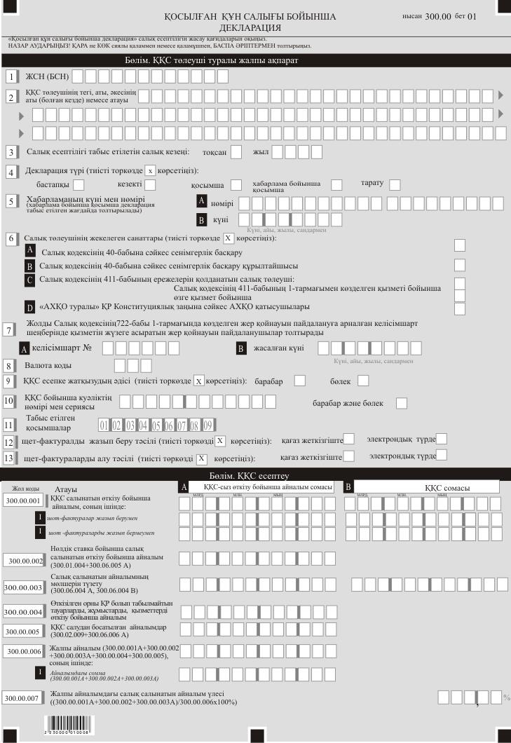

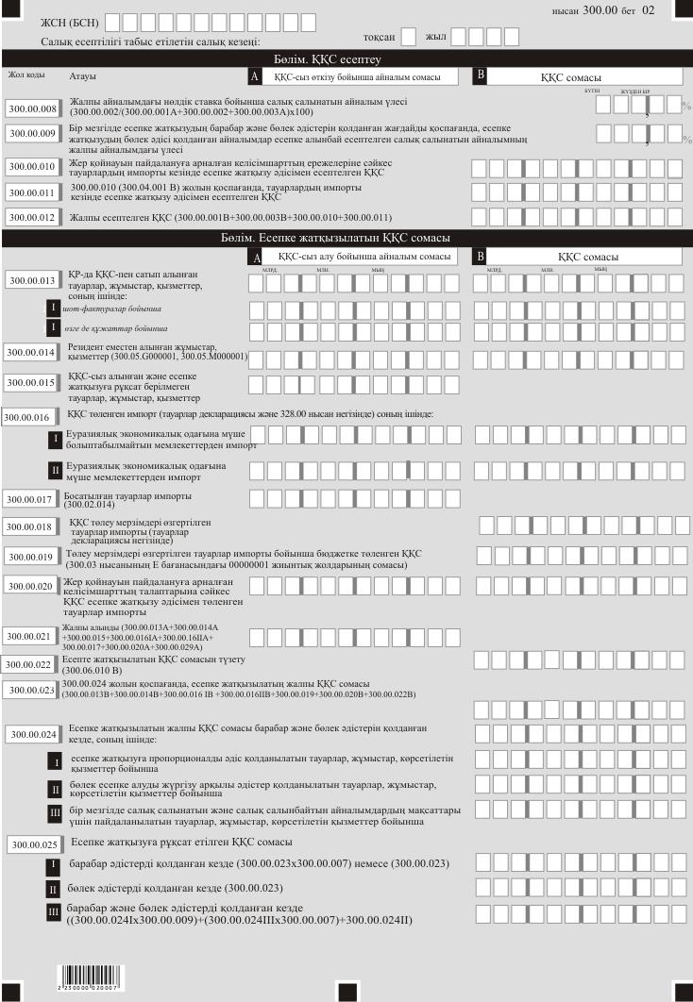

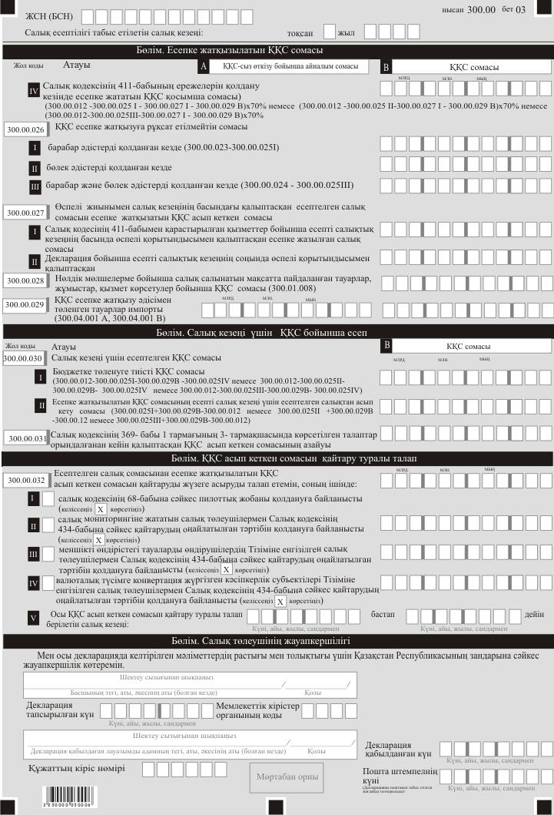

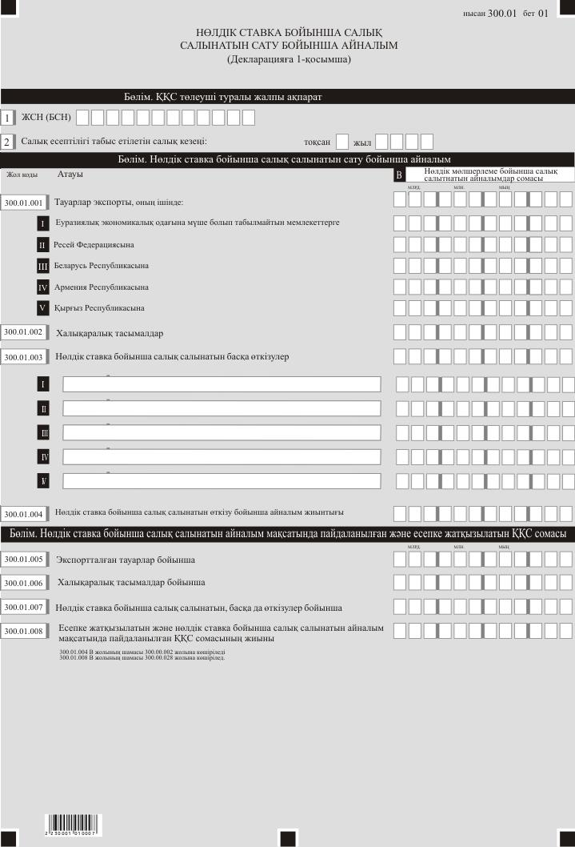

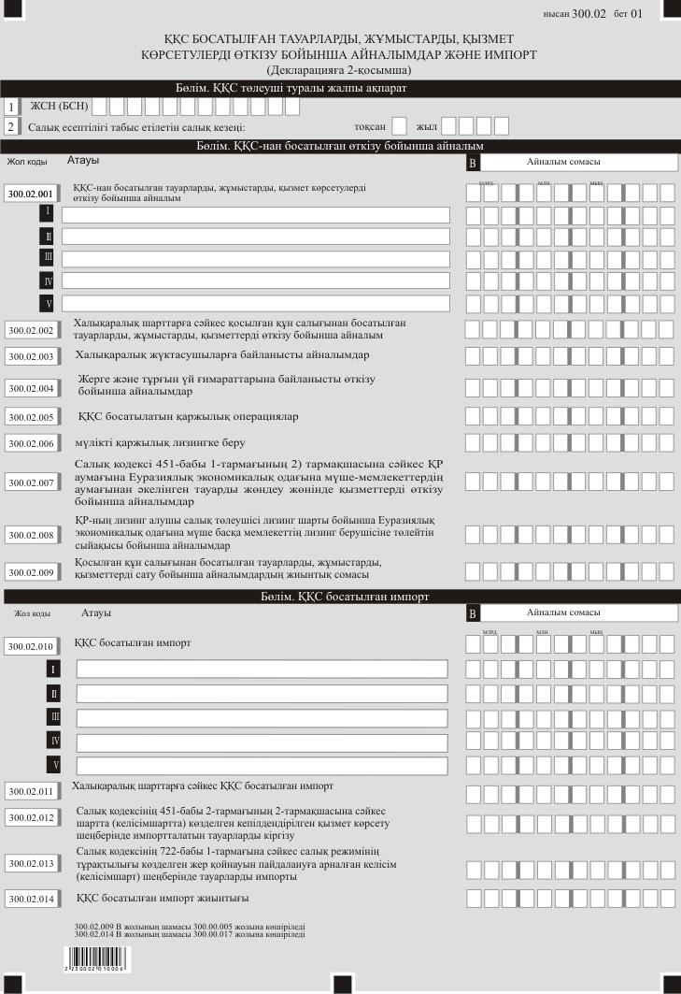

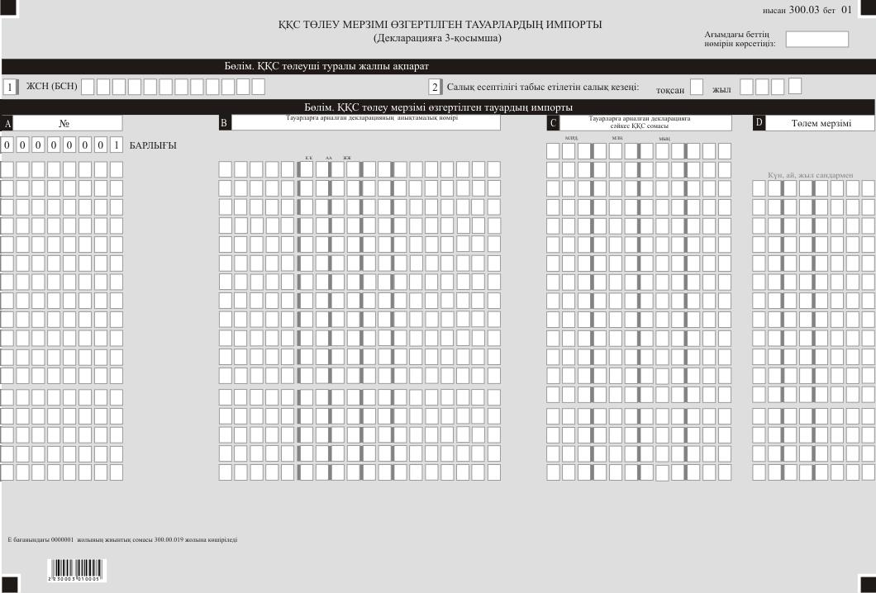

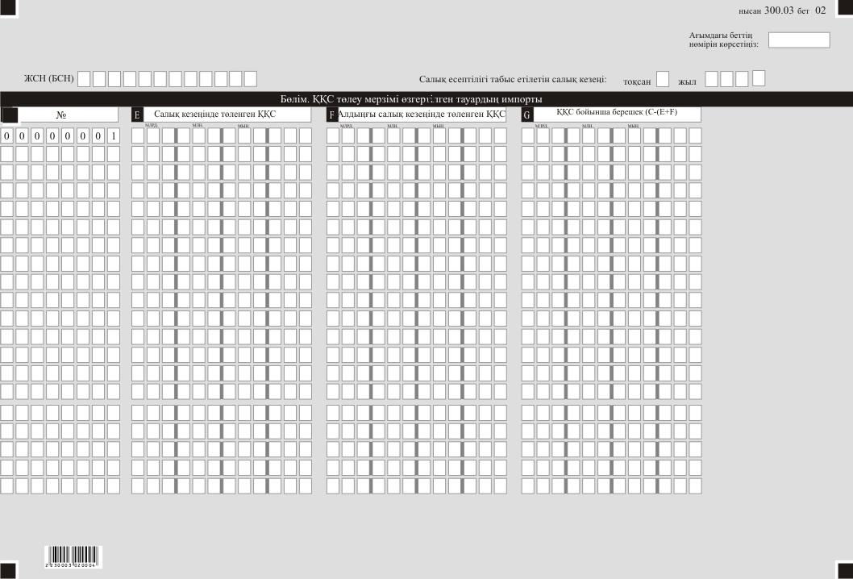

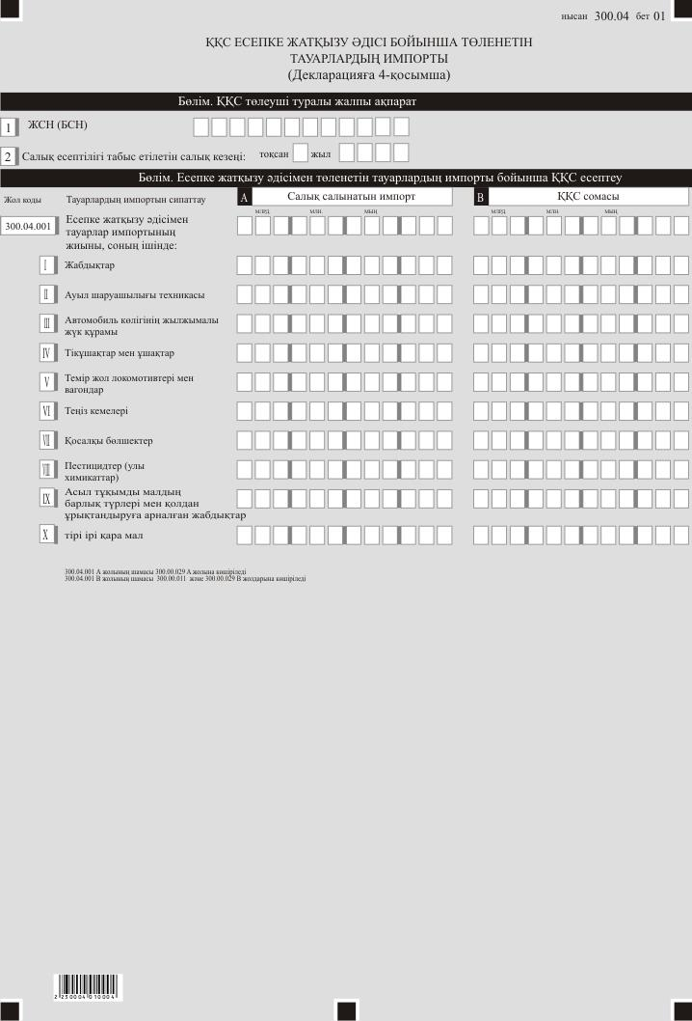

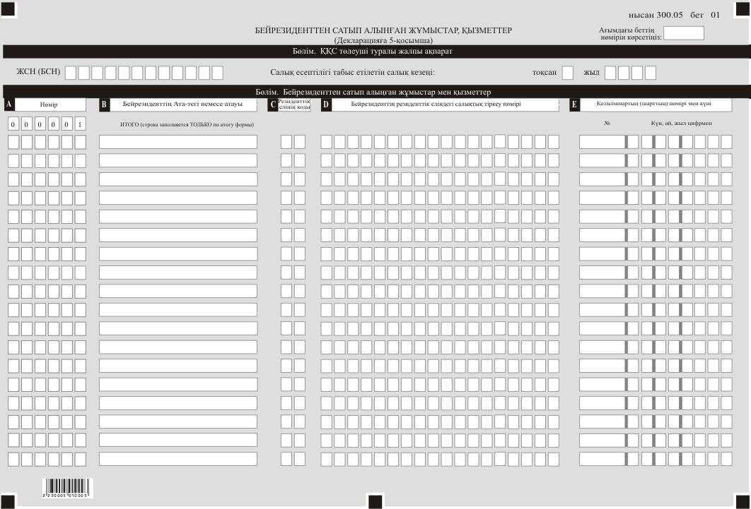

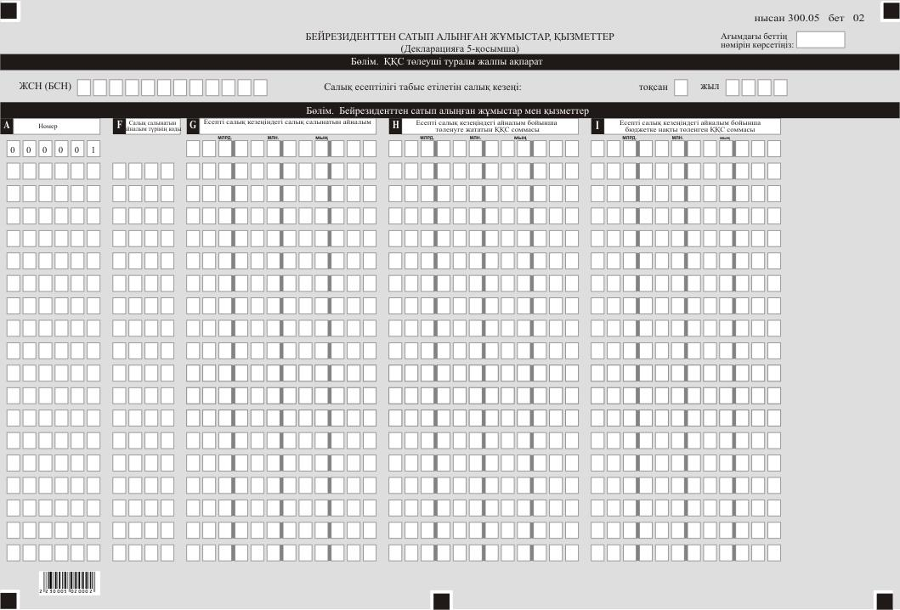

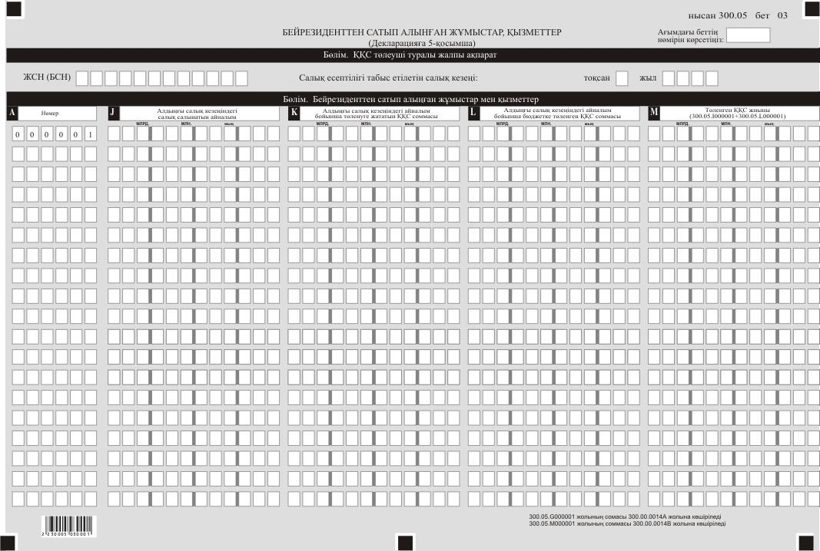

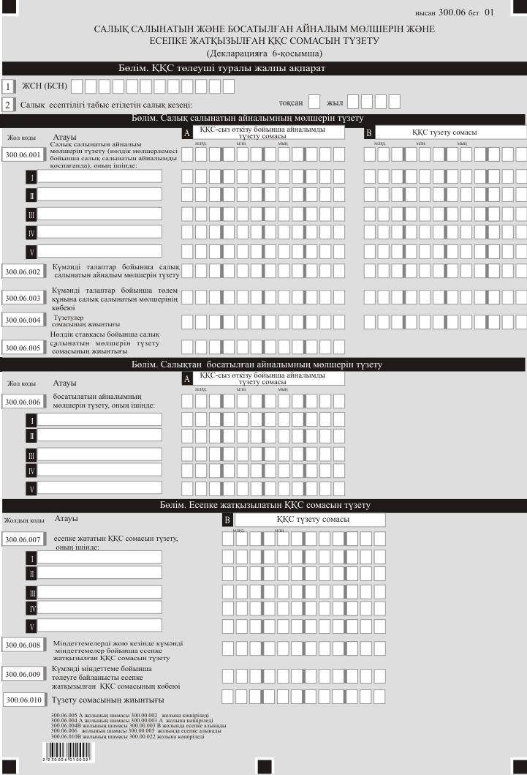

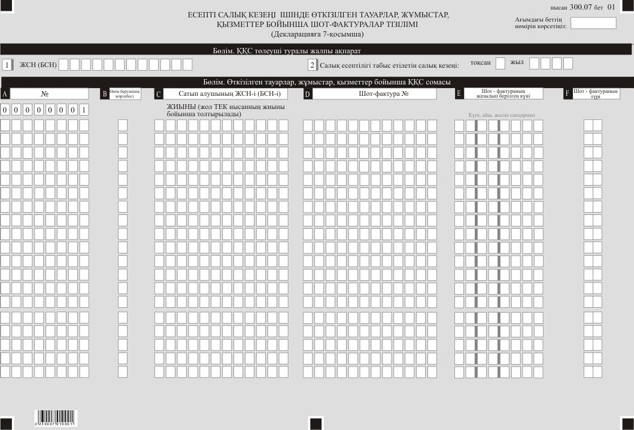

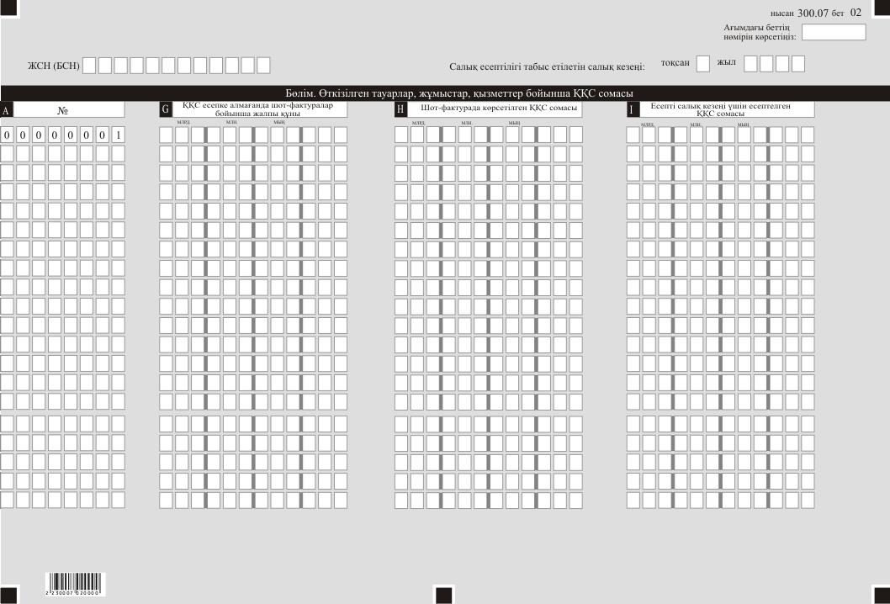

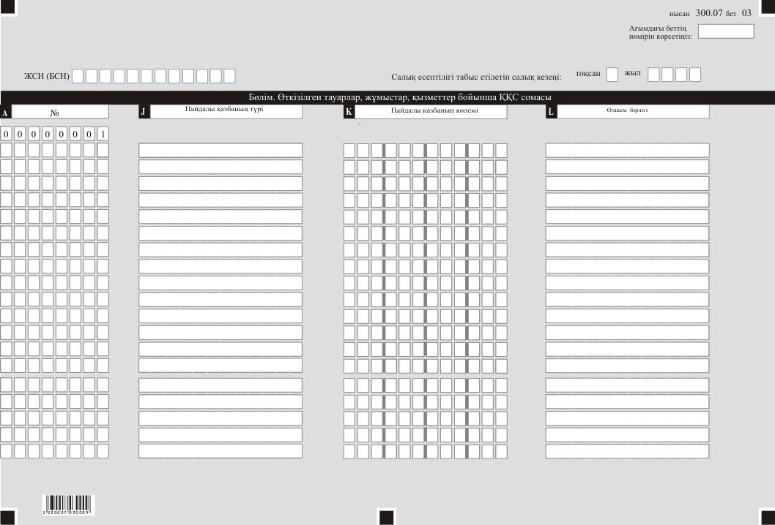

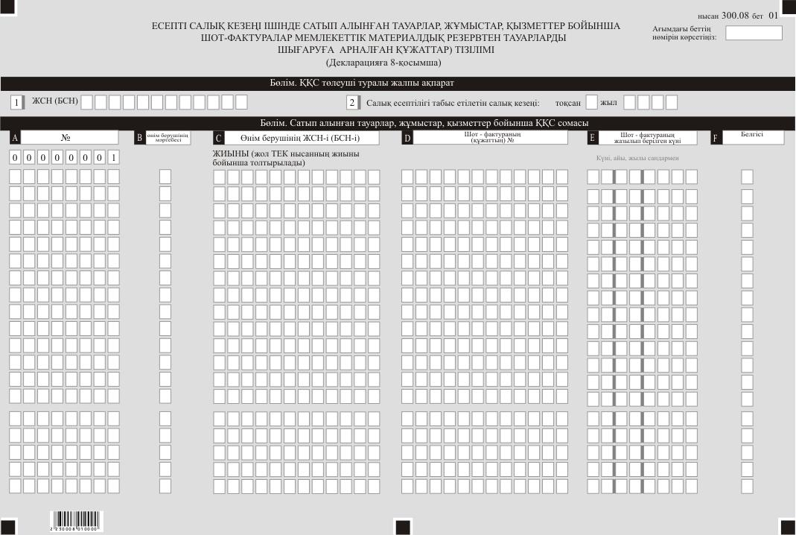

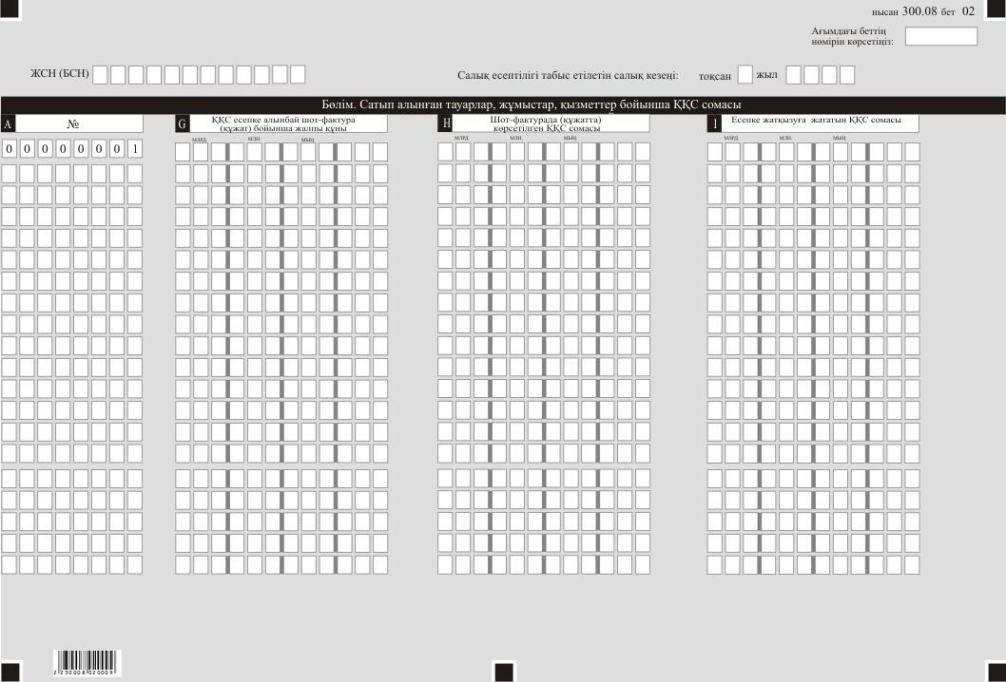

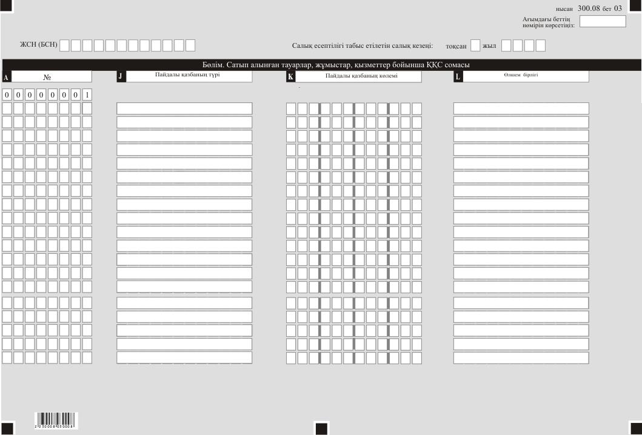

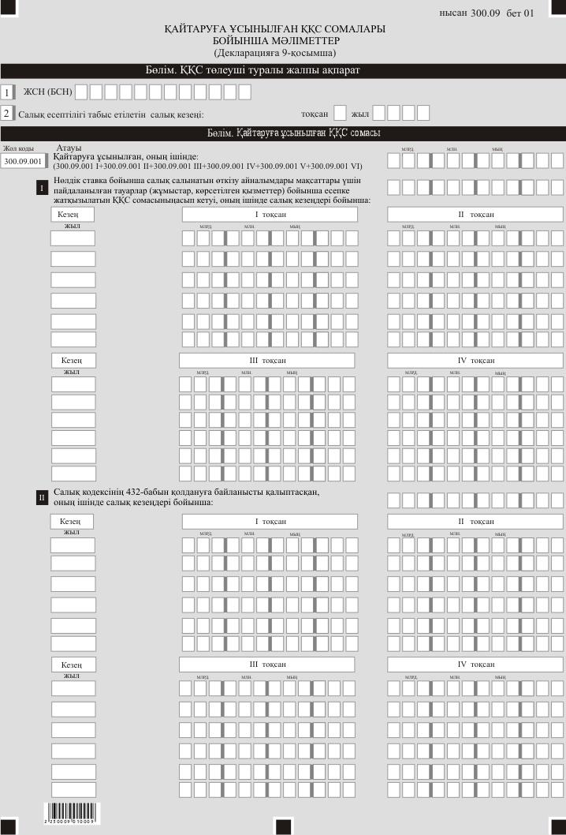

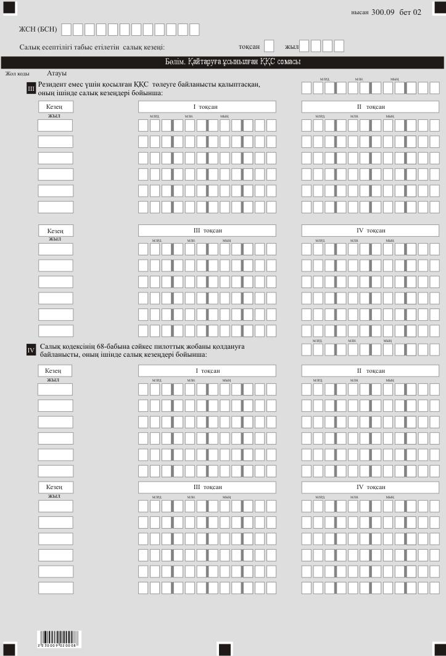

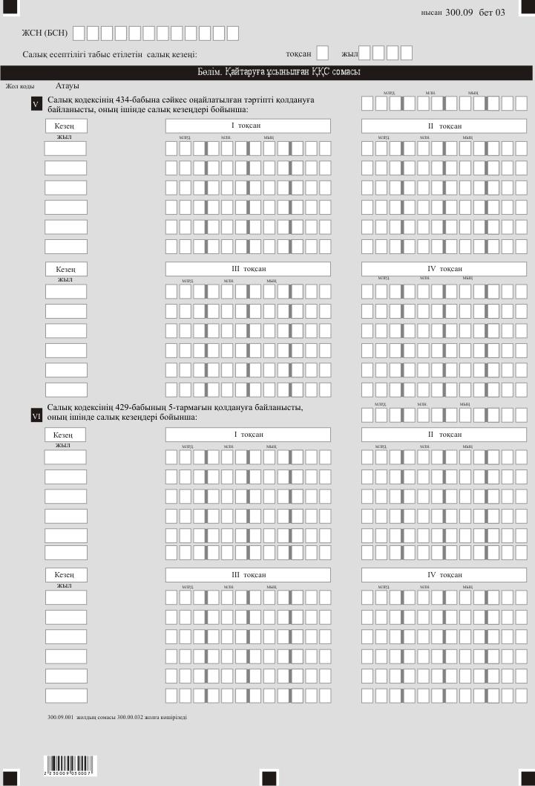

Қазақстан Республикасы
Премьер-Министрінің
орынбасары -
Қаржы министрінің
2022 жылғы 14 сәуірдегі
№ 409 бұйрығына 9-қосымша
Қазақстан Республикасы
Премьер-Министрінің
бірінші орынбасары –
Қазақстан Республикасының
Қаржы Министрінің
2020 жылғы 20 қантардағы
№ 39 бұйрығына 102-қосымша
"Қосылған құн салығы бойынша декларация (300.00-нысан)" салық есептілігін жасау қағидалары
1-тарау. Жалпы ережелер
1. Осы "Қосылған құн салығы бойынша декларация (300.00-нысан)" салық есептілігін жасау қағидалары (бұдан әрі – Қағидалар) "Салық және бюджетке төленетін басқа да міндетті төлемдер туралы" Қазақстан Республикасының Кодексіне (Салық кодексі) (бұдан әрі – Салық кодексі) сәйкес әзірленген және Салық кодексінің 10-бөліміне сәйкес қосылған құн салығы сомасын есептеуге арналған "Қосылған құн салығы бойынша салық декларация" есептілігінің нысанын (бұдан әрі – ҚҚС) (бұдан әрі – декларация) жасау тәртібін айқындайды.
2. Декларация декларацияның өзінен (300.00-нысан) және салық міндеттемесінің есептелуі туралы ақпаратты егжей-тегжейлі көрсетуге арналған оған қосымшалардан (300.01-ден бастап 300.09-ге аралығы нысандар) тұрады.
3. Декларацияны толтыру кезінде түзетуге, өшіруге және тазалауға жол берілмейді.
4. Көрсеткіштер болмаған кезде тиісті торкөздері толтырылмайды.
5. Декларацияға қосымшалар декларациядағы тиісті көрсеткіштерді ашып көрсетуді талап ететін жолдарды толтыру кезінде міндетті түрде жасалуы тиіс.
6. Декларацияға қосымшалар оларда көрсетілуі тиіс деректер болмаған жағдайда жасалмайды.
7. Декларацияға қосымшаның парағында бар жолдардағы көрсеткіштердің саны асып кеткен кезде декларацияға қосымшаның осындай парағы қосымша толтырылады.
8. Осы Қағидаларда мынадай арифметикалық белгілер қолданылады: "+" – қосу, "–" – алу, "х" – көбейту, "/" – бөлу, "=" – тең.
9. Сомалардың теріс мәндері декларацияның тиісті жолының (бағанының) бірінші сол жақтағы торкөзінде "–" белгісімен белгіленеді.
10. Декларацияны жасау кезінде:
1) қағаз жеткізгіште – қара немесе көк сиялы қаламмен немесе қаламұшпен, баспаханалық бас әріптермен немесе баспа құрылғысын пайдалана отырып толтырылады;
2) электрондық жеткізгіште – Салық кодексінің 208-бабына сәйкес толтырылады.
11. Салық төлеуші (салық агенті) декларацияны Салық кодексінің 204-бабының 2-тармағына сәйкес қағаз және (немесе) электрондық жеткізгіштерде қазақ және (немесе) орыс тілдерінде жасайды, қол қояды, (электрондық цифрлық қолтаңбамен) куәландырады.
12. Декларацияны табыс ету кезінде:
1) келу тәртібінде қағаз жеткізгіште – екі данада жасалады, бір данасы декларацияны қабылдаған мемлекеттік кірістер органы қызметкерінің тегі, аты, әкесінің аты (болған кезде) мен қойылған қолы және мөрдің (мөртабан) бедері белгісімен салық төлеушіге (салық агентіне) қайтарылады;
2) пошта арқылы хабарламасы бар тапсырыс хатпен қағаз жеткізгіште – салық төлеуші (салық агенті) пошта немесе өзге байланыс ұйымының хабарламасын алады;
3) электрондық нысанда ақпаратты компьютерлік өңдеуге жол беретін – салық төлеуші (салық агенті) мемлекеттік кірістер органдарының салық есептілігін қабылдау және өңдеу жүйесінің электрондық хабарламасын алады.
13. Осы нысан 2022 жылғы 1 қаңтардан бастап туындаған құқықтық қатынастарға қолданылады.
14. Қосымшалардың "ҚҚС төлеуші туралы жалпы ақпарат" деген бөлімдерінде декларацияның "ҚҚС төлеуші туралы жалпы ақпарат" деген бөлімінде көрсетілген тиісті деректер көрсетіледі.
2-тарау. Декларацияны толтыру бойынша түсіндірме (300.00-нысаны)
15. "ҚҚС төлеуші туралы жалпы ақпарат" деген бөлімінде салық төлеуші міндетті түрде мынадай деректерді көрсетеді:
1) салық төлеушінің жеке сәйкестендіру нөмірі (бизнес-сәйкестендіру нөмірі) (бұдан әрі – ЖСН (БСН)). Салық міндеттемесін сенімгерлікпен басқарушы орындаған кезде жолда сенімгерлікпен басқарушының ЖСН (БСН) көрсетіледі;
2) ҚҚС төлеушінің тегі, аты, әкесінің аты (болған кезде) – немесе құрылтай құжаттарына сәйкес заңды тұлғаның атауы, дара кәсіпкердің дара кәсіпкерді мемлекеттік тіркеу туралы куәлігіне сәйкес атауы немесе тегі, аты, әкесінің аты (болған кезде) көрсетіледі. Жол міндетті түрде толтыруға жатады.
Салық міндеттемесін сенімгерлікпен басқарушы орындаған кезде жолда сенімгерлікпен басқарушының атауы немесе тегі, аты, әкесінің аты (болған кезде) көрсетіледі;
3) салық есептілігі табыс етілетін салық кезеңі (тоқсан, жыл) – декларация тапсырылатын есепті салық кезеңі (араб цифрларымен көрсетіледі). Салық кодексінің 423-бабына сәйкес декларацияны тапсыру үшін есепті кезең күнтізбелік тоқсан болып табылады. Жол міндетті толтырылуға жатады;
4) декларацияның түрі.
Салық кодексінің 206-бабына сәйкес салық есептілігінің түріне байланысты тиісті торкөздердің бірі міндетті түрде белгіленуге жатады.
ҚҚС бойынша тіркеу есебінен алып тасталған кезде "тарату" түріндегі декларацияны табыс ету міндетті болып табылады;
5) хабарламаның нөмірі мен күні.
Жолдар Салық кодексінің 206-бабы 3-тармағының 4) тармақшасында көзделген декларацияның түрі табыс етілген жағдайда толтырылады;
6) салық төлеушінің жекелеген санаттары.
Торкөздер, егер салық төлеуші А, В, С және D жолдарында көрсетілген санаттардың біріне жатқан жағдайда;
А – Салық кодексінің 40-бабына сәйкес сенімгерлік басқарушы;
В – Салық кодексінің 40-бабына сәйкес сенімгерлікпен басқару құрылтайшысы;
С – Салық кодексінің 411-бабының ережелерін қолданатын салық төлеуші:
"Салық кодексінің 411-бабының 1-тармағында көзделген қызмет бойынша" деген торкөз;
"өзге қызмет бойынша" деген торкөз белгіленеді.
D – "Астана халықаралық қаржы орталығы туралы" Қазақстан Республикасының Конституциялық заңына (бұдан әрі – Конституциялық заң) сәйкес АХҚО қатысушысы;
Қандай қызмет бойынша декларацияның тапсырылуына байланысты торкөздердің біреуі міндетті түрде белгіленуі тиіс;
7) жол Салық кодексінің 722-бабында көзделген жер қойнауын пайдалануға арналған келісім (келісімшарт) шеңберінде қызметін жүзеге асыратын жер қойнауын пайдаланушымен толтырылады.
Жол, егер салық төлеуші Салық кодексінің 722-бабы 1-тармағына сәйкес салық режимінің тұрақтылығы көзделген жер қойнауын пайдалануға арналған келісім (келісімшарт) шеңберінде қызметін жүзеге асыратын жер қойнауын пайдаланушы болып табылған кезде толтырылады, бұл ретте 8 А және В торкөздерінде міндетті түрде келісім (келісімшарт) нөмірі мен жасалған күні (келісімшарт нөмірі, жасалған күні) көрсетіледі. Салық кодексінің 722-бабы 1-тармағының шартарына сәйкес келмейтін келісімшарттар бойынша бұл жол толтырылмайды.
Салық кодексінің 722-бабы 1-тармағында белгіленген әрбір келісім (келісімшарт) бойынша бөлек декларация жасалады;
8) "Кеден декларацияларын толтыру үшін пайдаланылатын жіктеуіштер туралы" Кеден одағы комиссиясының 2010 жылғы 20 қыркүйектегі № 378 шешімімен (бұдан әрі – КОК № 378 шешімімен) бекітілген "Валюталар жіктеуіші" 23-қосымшасына сәйкес валюта коды көрсетіледі;
9) ҚҚС есепке жатқызу әдісі. Тиісті торкөздердің бірі міндетті толтырылуға жатады.
Тиісті торкөз Салық кодексінің 407-бабында сәйкес ҚҚС есепке жатқызудың таңдалған әдісі негізінде толтырылады.
"Пропорционалды " торкөзі, егер салық төлеуші ҚҚС есепке жатқызудың пропорционалды әдісін таңдаған жағдайда белгіленеді.
"Бөлек есепке алуды жүргізу арқылы" торкөзі, егер салық төлеуші ҚҚС есептеуге жатқызудың бөлек есепке алуды жүргізу арқылы әдісін таңдаған жағдайда белгіленеді.
"Жеке айналымдар бойынша бөлек есеп жүргізу құқығы бар пропорционалды" торкөзі, егер салық төлеуші Салық кодексінің 407-бабына сәйкес бір мезгілде ҚҚС есептеуге жатқызудың пропорционалды және жеке айналым бойынша бөлек есеп жүргізу әдістерін қолданған жағдайда белгіленеді;
10) ҚҚС бойынша куәліктің сериясы мен нөмірі. ҚҚС бойынша тіркеу есебіне қою туралы куәліктің сериясы мен нөмірі көрсетіледі. Жол міндетті толтырылуға жатады;
11) табыс етілген қосымшалар. Табыс етілетін қосымшаларға сәйкес келетін торкөздер міндетті белгіленуге жатады.
12) шот-фактураны жазып беру тәсілі. Шот-фактураны жазып беру тәсіліне байланысты (қағаз жеткізгіште немесе электрондық түрде) тиісті торкөзі белгіленеді. Егер салық кезеңінде шот-фактуралар қағаз жеткізгіште және электрондық түрде жазып берілген кезде, екі торкөз белгіленеді.
13) шот-фактураны алу тәсілі. Шот-фактураны алу тәсіліне байланысты (қағаз жеткізгіште немесе электрондық түрде) тиісті торкөзі белгіленеді. Егер салық кезеңінде шот-фактуралар қағаз жеткізгіште және электрондық түрде алынған кезде, екі торкөз белгіленеді.
16. "ҚҚС есептеу" деген бөлімде:
1) 300.00.001 А жолында Салық кодексіне сәйкес нөлдік мөлшерлеме бойынша ҚҚС салынатын айналымды қоспағанда, ҚҚС салынатын тауарларды, жұмыстарды, қызмет көрсетулерді өткізу бойынша айналымдардың сомасы көрсетіледі;
2) 300.00.001 В жолында 300.00.001 А жолында айналымдар бойынша есептелген ҚҚС сомасы көрсетіледі.
Салық кодексінің 722-бабы 1-тармағында белгіленген келісім (келісімшарт) бойынша қызметін жүзеге асыратын жер қойнауын пайдаланушылар тиісті жолдарға келісімге (келісімшартқа) сәйкес салық мөлшерлемесін қолданады;
3) 300.00.001 I A жолында шот-фактура жазып берілген, ҚҚС салынатын тауарларды, жұмыстарды, қызмет көрсетулерді өткізу бойынша айналымдардың сомасы көрсетіледі;
4) 300.00.001 I В жолында 300.00.001 I А жолында көрсетілген айналымдар бойынша есептелген ҚҚС сомасы көрсетіледі;
5) 300.00.001 II A жолында Салық кодексіне сәйкес шот-фактураларды жазып беру талап етілмейтін, ҚҚС салынатын тауарларды, жұмыстарды, қызмет көрсетулерді өткізу бойынша айналымдардың сомасы көрсетіледі;
6) 300.00.001 II В жолында 300.00.001 II А жолында көрсетілген айналымдар бойынша есептелген ҚҚС сомасы көрсетіледі;
7) 300.00.002 жолында нөлдік мөлшерлеме бойынша ҚҚС салынатын есепті салық кезеңі үшін өткізу бойынша айналым көрсетіледі. Бұл жолға 300.06 қосымшаның 300.06.005 А жолы ескеріле отырып, 300.01-қосымшаның 300.01.004 жолында көрсетілген сома көшіріледі;
8) 300.00.003 А жолында Салық кодексінің 383 және 384-баптарында көзделген жағдайларда және тәртіпте жүргізілетін есепті салық кезеңі үшін салық салынатын айналым мөлшерін түзету сомасы көрсетіледі. Бұл жолға 300.06.004 А жолында көрсетілген сома көшіріледі. Бұл жолда оң немесе теріс мәндер болады;
9) 300.00.003 В жолында Салық кодексінің 383 және 384-баптарында көзделген жағдайларда және тәртіпте жүргізілетін есепті салық кезеңі үшін түзетілген ҚҚС сомасы көрсетіледі. Бұл жолға 300.06.004 В жолында көрсетілген сома көшіріледі. Бұл жолда оң немесе теріс мәндер болады;
10) 300.00.004 А жолында Салық кодексінің 378 және 441-баптарына сәйкес өткізу орны Қазақстан Республикасы болып табылмайтын, салық кезеңі ішінде ҚҚС төлеуші жүзеге асырған тауарларды, жұмыстар мен қызметтерді өткізу бойынша айналымдар көрсетіледі;
11) 300.00.005 А жолында ҚҚС босатылған тауарларды, жұмыстарды және қызмет көрсетулерді өткізу бойынша айналымдардың жалпы сомасы көрсетіледі. Сондай-ақ бұл жолда Салық кодексінің 404 және 405-баптарында көзделген жағдайларда және тәртіпте жүргізілетін босатылған айналым мөлшерін түзету сомасы көрсетіледі. Бұл жолға 300.02.009 жолында көрсетілген сома көшіріледі. Егер есепті салық кезеңінде босатылған айналым мөлшеріне түзету жүргізілген кезде, бұл жолда 300.06.006 А жолында көрсетілген жүргізілген түзету ескерілген сома көрсетіледі;
12) 300.00.006 жолында өзіне салық салынатын және босатылған айналым мөлшерін түзету сомасын да қамтитын салық кезеңі ішінде жүзеге асырылған тауарларды, жұмыстарды, қызметтерді өткізу бойынша айналымдардың жалпы сомасы көрсетіледі. Бұл жол 300.00.001 А, 300.00.002, 300.00.003 А, 300.00.004, 300.00.005, жолдарының сомасы ретінде айқындалады (300.00.001 А + 300.00.002 + 300.00.003 А + 300.00.004 + 300.00.005);
13) 300.00.006 I жолында салық кезеңі ішінде жүзеге асырылған тауарларды, жұмыстарды, қызметтерді өткізу бойынша салық салынатын айналымдардың сомасы көрсетіледі. Бұл жол 300.00.001 А, 300.00.002, 300.00.003 А, (300.00.001 А + 300.00.002 + 300.00.003 А) жолдарының сомасы ретінде айқындалады;
14) 300.00.007 жолында 300.00.001 А, 300.00.002, 300.00.003 А жолдары сомаларының 300.00.006 жолына пайыздық қатынасы (300.00.001 А + 300.00.002 + 300.00.003 А / 300.00.006 х 100%) ретінде айқындалатын жалпы өткізу айналымдағы салық салынатын айналым үлесі көрсетіледі. Салық салынатын және салық салынбайтын өткізу бойынша айналымдар болмаған жағдайда, 300.00.007 жол толтырылмайды;
15) 300.00.008 жолында 300.00.002 жолының 300.00.001 А, 300.00.002, 300.00.003 А жолдары сомаларына пайыздық қатынасы (300.00.002 / (300.00.001 А + 300.00.002 + 300.00.003 А) х 100%) ретінде айқындалатын жалпы салық салынатын айналымдағы нөлдік мөлшерлеме бойынша салық салынатын айналым үлесі көрсетіледі. Бұл жол 300.00.002 жолының шамасы теріс мәнде болған кезде толтырылмайды;
16) салық төлеуші дербес айқындайтын 300.00.009 жолында Салық кодексінің 407, 408 және 409-баптарына сәйкес салық төлеуші бір мезгілде пропорционалды және жеке айналым бойынша бөлек есеп жүргізу құқығымен әдістерін қолданған жағдайда жалпы өткізу айналымдағы салық салынатын айналым үлесі көрсетіледі. Бұл ретте сатып алған кезде есепке жатқызудың бөлек әдісі қолданылған тауарларды, жұмыстарды, қызметтерді өткізу бойынша айналымдар жалпы айналым сомасындағы салық салынатын айналымның үлес салмағын айқындау кезінде ескерілмейді;
17) 300.00.010 жолында салық кезеңі ішінде импортталатын тауарлар бойынша есептелген және жер қойнауын пайдалануға арналған келісімшарттың шарттарына сәйкес есепке жатқызу әдісімен төленген ҚҚС сомасы көрсетіледі;
18) 300.00.011 жолында 300.00.010 жолында көрсетілген ҚҚС сомасын қоспағанда, салық кезеңінің ішінде импортталатын тауарлар бойынша есептелген және Салық кодексінің 427 және 428-баптарына сәйкес есепке жатқызу әдісімен төленген ҚҚС сомасы көрсетіледі. Бұл жолға 300.04.001 В жолында көрсетілген сома көшіріледі;
19) 300.00.012 жолында 300.00.001 В, 300.00.003 В, 300.00.010, 300.00.011 (300.00.001 В + 300.00.003 В + 300.00.010 + 300.00.011) жолдарының сомасы ретінде анықталатын есепті салық кезеңі үшін есептелген ҚҚС жалпы сомасы көрсетіледі.
17. "Есепке жатқызылатын ҚҚС сомасы" деген бөлімде 300.00.013 В-дан 300.00.022 В-ға дейінгі (300.00.015 жолынан басқа) жолдарды толтыру кезінде бөлек есепке алуды жүргізу арқылы есепке жатқызу әдісін қолданатын ҚҚС төлеушілер салық салынатын мақсатта пайдаланатын тауарлар, жұмыстар, қызмет көрсетулер бойынша ҚҚС сомаларын көрсетеді.
"Есепке жатқызылатын ҚҚС сомасы" деген бөлімде:
1) 300.00.013 А жолында 300.00.015 жолында көрсетілген сомаларды қоспағанда, Қазақстан Республикасында ҚҚС сатып алынған тауарлар, жұмыстар, қызметтер бойынша айналымдардың жалпы сомасы көрсетіледі;
2) 300.00.013 В жолында 300.00.015 жолында көрсетілген сомаларды қоспағанда, Қазақстан Республикасында ҚҚС сатып алынған тауарлар жұмыстар, қызметтер бойынша ҚҚС жалпы сомасы көрсетіледі;
3) 300.00.013 I А жолында шот-фактура жазып берілген, Қазақстан Республикасында ҚҚС сатып алынған тауарлар жұмыстар, қызметтер бойынша айналымның жалпы сомасы көрсетіледі;
4) 300.00.013 I В жолында 300.00.013 I А жолында көрсетілген айналым бойынша ҚҚС жалпы сомасы көрсетіледі;
5) 300.00.013 II А жолында шот-фактураны қоспағанда, жазып берілген құжаттар бойынша Қазақстан Республикасында ҚҚС сатып алынған тауарлар жұмыстар, қызметтер бойынша айналымның жалпы сомасы көрсетіледі;
6) 300.00.013 II В жолында 300.00.013 II А жолында көрсетілген айналым бойынша ҚҚС сомасы көрсетіледі;
7) 300.00.014 А жолында Салық кодексінің 378 және 441-баптарына сәйкес өткізу орны Қазақстан Республикасы болып табылатын, бейрезиденттен сатып алынған жұмыстар, қызмет көрсетулер бойынша салық салынатын айналым сомасы көрсетіледі. Бұл жолға 300.05.G000001 жолында көрсетілген сома көшіріледі;
8) 300.00.014 В жолында 300.00.014 А жолында көрсетілген айналым бойынша есептелген ҚҚС сомасы көрсетіледі; 300.00.014 В жолына 300.05.M000001 жолында көрсетілген сома көшіріледі;
9) 300.00.015 А жолында ҚҚС сатып алынған тауарлар, жұмыстар, қызмет көрсетулер бойынша айналым сомасы, сондай-ақ ҚҚС сатып алынған, бірақ Салық кодексінің 402 және 403-баптарына сәйкес ҚҚС есепке жатқызылмайтын тауарлар, жұмыстар, қызмет көрсетулер бойынша айналым сомасы көрсетіледі. Бұл жолда ҚҚС есепке алмай сатып алу бойынша айналымның сомасы көрсетіледі;
10) 300.00.015 В жолында ҚҚС-пен сатып алынған, бірақ Салық кодексінің 402 және 403-баптарына сәйкес ҚҚС есепке жатқызылмайтын тауарлар, жұмыстар, қызмет көрсетулер бойынша ҚҚС сомасы көрсетілді. Айналым сомасы және ҚҚС сомасы осындай тауарлар, жұмыстар, қызметтер алынған салық кезеңінде көрсетіледі.
11) 300.00.016 I А жолында 300.00.017, 300.00.020А, 300.00.029А жолдарында көрсетілетіндерді қоспағанда, Еуразиялық экономикалық одаққа мүше болып табылмайтын мемлекеттерден әкелінген тауарлар бойынша салық салынатын импорттың мөлшері көрсетіледі. Салық салынатын импорт мөлшері Салық кодексінің 385-бабына сәйкес анықталады. Осы жол тауарларға арналған декларацияда (декларацияларда) көрсетілген мәліметтер негізінде толтырылады;
12) 300.00.016 I В жолында Еуразиялық экономикалық одаққа мүше болып табылмайтын мемлекеттерден әкелінген тауарлар бойынша төленген импортқа ҚҚС сомасы көрсетіледі. Есепке жатқызудың пропорционалды әдісін қолданған жағдайда аталған жолда тауарларға арналған декларацияға (декларацияларға) сәйкес имтпортталатын тауарлар бойынша төленген ҚҚС сомасы көрсетіледі. Жеке дара есепке алуды жүргізу арқылы есепке жатқызу әдісін қолданған кезде аталған жолда салық салынатын айналым мақсатында қолданылатын, импортталатын тауарлар бойынша төленген ҚҚС сомасы көрсетіледі;
13) 300.00.016 II А жолында 300.00.017, 300.00.020А, 300.00.029А жолдарында көрсетілетіндерді қоспағанда, Еуразиялық экономикалық одаққа мүше мемлекеттерден әкелінген тауарлар бойынша салық салынатын импорт мөлшері көрсетіледі. Салық салынатын импорт мөлшері Салық кодексінің 444-бабына сәйкес анықталады. Аталған жол тиісті салық кезеңі (кезеңдері) ішінде ұсынылған 328.00-нысанының тауарларды әкелу және жанама салықтардың төленгені туралы өтінішке (өтініштерге) көрсетілген, Салық кодексінің 456-бабының 6-тармағына сәйкес анықталған, импортқа ҚҚС осы салық кезеңде есепке алуға жататын, Салық кодексінің 401-бабының 2-тармағына сәйкес анықталған (анықталатын) мәліметтер негізінде толтырылады;
14) 300.00.016 II В жолында Еуразиялық экономикалық одаққа мүше мемлекеттерден әкелінген тауарлар бойынша импортқа төленген және тиісті салық кезеңі үшін ұсынылған 328.00-нысанының тауарларды әкелу және жанама салықтарды төленгені туралы өтініште (өтініштерде) Салық кодексінің 456-бабының 6-тармағына сәйкес, импортқа қосылған құн салығы осы салық кезеңде есепке алуға жатады Салық кодексінің 401-бабының 2-тармағына сәйкес анықталған (анықталатын) көрсетілген ҚҚС сомасы көрсетіледі. Есепке жатқызудың пропорционал әдісін қолданған кезде аталған жолда имтпортталатын тауарлар бойынша төленген ҚҚС сомасы және 328.00-нысанының тауарларды әкелу және жанама салықтарды төленгені туралы өтінішке (өтініштерге) сәйкес көрсетіледі. Бөлек есепке алу арқылы есепке жатқызу әдісін қолдану кезінде бұл жолда салық салынатын айналымның мақсаттары пайдаланылатын импортталатын тауарларға төленген ҚҚС сомасын көрсетеді;
15) 300.00.017 Салық кодексінің 399 және 451-баптарына сәйкес немесе халықаралық шарттарға сәйкес ҚҚС босатылған импортталатын тауарлар құны көрсетіледі. Аталған жолға 300.02.014 жолында көрсетілген сома көшіріледі;
16) 300.00.018 жолында Салық кодексінің 49-бабының 9 және 10-тармақтарына сәйкес кеден органына ұсынылған ішкі тұтыну үшін шығару кедендік рәсімімен орналастырылған тауарларға декларацияның негізінде ҚҚС төлеу мерзімі өзгертілген импортталатын тауарлар бойынша ҚҚС сомасы көрсетіледі;
17) 300.00.019 жолында Салық кодексінің 49-бабының 9 және 10-тармақтарына сәйкес ҚҚС төлеу мерзімдері өзгерген импортталатын тауарлар бойынша салық кезеңінде нақты төленген ҚҚС сомасы көрсетіледі;
18) 300.00.020 А жолында ҚҚС жер қойнауын пайдалану келісімшартының шарттарына сәйкес есепке жатқызу әдісімен төленген импортталатын тауарлардың құны көрсетіледі;
19) 300.00.020 В жолында жер қойнауын пайдалануға арналған келісімшарттың талаптарына сәйкес тауарлардың импорты бойынша есепке жатқызу әдісімен төленген ҚҚС сомасы көрсетіледі;
20) 300.00.021 жолында 300.00.013 А, 300.00.014 А, 300.00.015, 300.00.016 I А, 300.00.016 II А, 300.00.017, 300.00.020 А және 300.00.029 А жолдарының айқындалатын (300.00.013 А + 300.00.014 А + 300.00.015 + 300.00.016 I А + 300.00.016 II А + 300.00.017 + 300.00.020 А + 300.00.029 A) тауарларды, жұмыстарды, қызметтерді сатып алу бойынша айналымның жалпы сомасы көрсетіледі;
21) 300.00.022 жолында Салық кодексінің 404 және 405-баптарында көзделген жағдайларда және тәртіпте жүргізілетін есепке жатқызылатын ҚҚС сомасын түзету көрсетіледі. Бұл жолдың теріс мәні болуы мүмкін. Аталған жолға 300.06.010 В жолында көрсетілген сома көшіріледі;
22) 300.00.023 жолында 300.00.024 жолында көрсетілгенді қоспағанда, салық кезеңі үшін есепке жатқызылатын ҚҚС жалпы сомасы көрсетіледі. 300.00.013 В, 300.00.014 В, 300.00.016 I В + 300.00.016 II В, 300.00.019, 300.00.020 В, 300.00.022 жолдарының сомасы (300.00.013 В + 300.00.014 В + 300.00.016 I В + 300.00.016 II В + 300.00.019 + 300.00.020 В – 300.00.022) ретінде айқындалады. Бұл жолды 300.00.024 жолын толтыратын ҚҚС есепке жатқызудың пропорционалды және бөлек есептеу әдісін қолданатын салық төлеуші толтырмайды;
23) салық төлеушімен дербес айқындалатын 300.00.024 жолында салық төлеуші жеке айналым бойынша бөлек есебін жүргізу құқығымен пропорционалды әдісін қолданған жағдайда, салық кезеңіне есепке жатқызылатын ҚҚС сомасы көрсетіледі, атап айтқанда:
Салық кодексінің 407-бабының 2 және 3-тармақтарына сәйкес жеке айналым бойынша бөлек есебін жүргізу құқығымен ҚҚС сомаларын есепке жатқызудың пропорционалды әдісін пайдаланған жағдайда Салық кодексінің 396-бабының 1-тармағына сәйкес ҚҚС босатылған айналымдары болған кезде салық төлеушілер салық кезеңі үшін есепке жатқызылатын ҚҚС сомасын көрсетеді. Аталған жол 300.00.024 I, 300.00.024 II, 300.00.024 III жолдарынан тұрады;
24) 300.00.024 I жолында жеке айналым бойынша бөлек есепке алуды жүргізу құқығымен пропорционалды есепке жатқызу әдісін қолданған кезінде пропорционалды әдісі бойынша есепке жатқызылған ҚҚС сомасы көрсетіледі;
25) 300.00.024 II жеке айналым бойынша бөлек есепке алуды жүргізу құқығымен пропорционалды әдісін қолданған кезінде бөлек есепке алуды жүргізу арқылы есепке жатқызу әдісі бойынша есепке жатқызылған ҚҚС сомасы көрсетіледі;
26) 300.00.024 III жеке айналым бойынша бөлек есепке алуды жүргізу құқығымен есепке жатқызудың пропорционалды әдісін қолданған кезінде салық салынатын және салық салынбайтын айналымдар мақсатында бір мезгілде пайдаланылатын тауарлар, жұмыстар, қызмет көрсетулер бойынша ҚҚС сомасы көрсетіледі;
27) 300.00.025 жолында Салық кодексінің ережелеріне сәйкес салық кезеңі үшін ҚҚС рұқсат етілген есепке жатқызу сомасы көрсетіледі. Жол 300.00.025 І, 300.00.025 ІІ, 300.00.025 ІІІ және 300.00.025 IV жолдарынан тұрады, қолданатын ҚҚС есепке жатқызу әдісіне байланысты 300.00.025 І, 300.00.025 ІІ, 300.00.025 ІІІ жолдардың бірі толтыруға жатады, сондай-ақ 300.00.025 IV жол Салық кодексінің 411-бабының ережелері қолданылған кезде қосымша толтырылады;
28) 300.00.025 І В жолында мынадай формула бойынша (300.00.023 х 300.00.007) айқындалған, есепке жатқызудың пропорционалды әдісі қолданылған кезде ҚҚС рұқсат етілген есепке жатқызу сомасы көрсетіледі. Егер салық кезеңі ішінде өткізу бойынша айналым болмаса, онда рұқсат етілген есепке жатқызу сомасы 300.00.023 жолдан көшіріледі;
29) 300.00.025 ІІ В жолында, бөлек есепке алуды жүргізу арқылы есепке жатқызу әдісін қолдану кезінде ҚҚС рұқсат етілген есепке жатқызу сомасы көрсетіледі. Рұқсат етілген есепке жатқызу сомасы түзетуді ескере отырып, салық салынатын айналым мақсатында пайдаланылатын, алынған тауарлар, жұмыстар, қызмет көрсетулер бойынша есепке жатқызылған ҚҚС мөлшерінде айқындалады. Аталған жолға 300.00.023 жолындағы сома көшіріледі;
30) 300.00.025 ІІІ В жолында ((300.00.024 I x 300.00.09) + 300.00.024 III x 300.00.007) + 300.00.024 II) формуласы бойынша айқындалатын, жеке айналымдар бойынша бөлек есептеу құқығы бар пропорционалды әдістері қолданылған кезде ҚҚС рұқсат етілген есепке жатқызу сомасы көрсетіледі;
31) 300.00.025 IV В жолында (300.00.012 – 300.00.025 I – 300.00.027 I – 300.00.029 В) х 70% немесе (300.00.012 – 300.00.025 II – 300.00.027 I – 300.00.029 В) х 70% немесе (300.00.012 – 300.00.025 III – 300.00.027 I – 300.00.029 В) х 70% формуласы бойынша айқындалатын және есепке жатқызылған ҚҚС бойынша есепке жатқызудың қосымша сомасы көрсетіледі. Аталған жолды Салық кодексінің 411-бабында көрсетілген салық төлеушілер ғана толтырады;
32) 300.00.026 жолында Салық кодексінің ережелеріне сәйкес есептелген ҚҚС есепке жатқызуға рұқсат етілмеген сомасы көрсетіледі. Жол 300.00.026 I, 300.00.026 IІ, 300.00.026 IІІ жолдарынан тұрады, ҚҚС есепке жатқызу әдісінің қолданылуына байланысты жолдардың бірі толтырылады;
33) 300.00.026 I жолында (300.00.023 – 300.00.025 I) формуласы бойынша айқындалатын, пропорционалды әдістері қолданылған кезде ҚҚС рұқсат етілмеген есепке жатқызу сомасы көрсетіледі;
34) 300.00.026 II жолында бөлек есепке алуды жүргізу арқылы есепке жатқызу әдісі қолданылған кезде ҚҚС сомасын есепке жатқызуға рұқсат етілмеген сомасы көрсетіледі;
35) 300.00.026 IIІ жолында (300.00.024 – 300.00.025 IIІ) формуласы бойынша айқындалатын жеке айналым бойынша бөлек есепке алуды жүргізу құқығымен есепке жатқызудың пропорционалды әдісін қолданған кезде есепке жатқызуға рұқсат етілмеген ҚҚС сомасы көрсетіледі;
36) 300.00.027 жолында Есепке жатқызылатын ҚҚС сомасының салық кезеңі үшін есепке жазылған салық сомасынан асып кету сомасы көрсетіледі. Жол 300.00.027 I және 300.00.007 II жолдарынан тұрады;
37) 300.00.027 I жолында өсу қортындысымен салық кезеңінің басында қалыптасқан есептелген салық сомасынан, есепке жатқызылған, асып кеткен ҚҚС сомасы көрсетіледі. Жолды Салық кодексінің 411-бабының көзделген салық төлеушілер толтырады;
38) 300.00.027 II жолында есепті салық кезеңінің соңында өсу қортындысымен декларация бойынша қалыптасқан есептелген салық сомасынан, есепке жатқызылған, асып кеткен ҚҚС сомасы көрсетіледі;
39) 300.00.028 жолында нөлдік мөлшерлеме бойынша салық салынатын айналым мақсаты үшін пайдаланылатын тауарлар, жұмыстар, қызмет көрсетулер бойынша ҚҚС сомасы көрсетіледі. Жолды Салық кодексінің 429-бабының 2-тармағында көзделген шарттарды орындайтын ҚҚС төлеушілер толтырмайды. Бұл жолға 300.01.008 жолында көрсетілген сома көшіріледі;
40) 300.00.029 А жолында 300.00.020 А жолында көрсетілген импортталатын тауарлар бойынша құнды қоспағанда, Салық кодексінің 427 және 428-баптарына сәйкес есепке жатқызу әдісімен ҚҚС төленген импортталатын тауарлар құны көрсетіледі. Бұл жолға 300.04.001 А жолында көрсетілген сома көшіріледі;
41) 300.00.029 В жолында 300.00.020 В жолында көрсетілген импортталатын тауарлар бойынша ҚҚС қоспағанда, Салық кодексінің 427 және 428-баптарына сәйкес салықтық есепке жатқызу әдісімен төленген импортталатын тауарлар бойынша ҚҚС сомасы көрсетіледі. Бұл жолға 300.04.001 В жолында көрсетілген сома көшіріледі.
18. "Салық кезеңі үшін ҚҚС бойынша есептер" деген бөлімде:
300.00.030 жолында 300.00.030 І және 300.00.030 ІІ жолдарынан тұратын есепті салық кезеңі үшін есептелген ҚҚС сомасы көрсетіледі:
1) 300.00. 030 I жолында салық кезеңі үшін бюджетке төленуге тиіс салық сомасы көрсетіледі. Аталған жол:
есепке жатқызудың пропорционалды әдісі кезінде 300.00.012, 300.00.025 I, 300.00.029 В және 300.00.025 IV (300.00.012 – 300.00.025 I – 300.00.029 В – 300.00.025 IV жолдарының айырмасы ретінде;
бөлек есепке алуды жүргізу арқылы есепке жатқызу әдісі кезінде 300.00.012, 300.00.025 II, 300.00.029 В және 300.00.025 IV (300.00.012 – 300.00.025 II – 300.00.029 В – 300.00.025 IV) жолдарының айырмасы ретінде;
жеке айналым бойынша бөлек есепке алуды жүргізу құқығымен есепке жатқызудың пропорционалды әдісін қолданған кезде 300.00.012, 300.00.025 III, 300.00.029 В және 300.00.025 IV (300.00.012 – 300.00.025 III – 300.00.029 В – 300.00.025 IV) жолдарының айырмасы ретінде айқындалады;
2) 300.00.030 ІІ жолында есепке жатқызылатын ҚҚС сомасының есепті салық кезеңі үшін есептелген салықтан асып кету сомасы көрсетіледі.
Аталған жол:
есепке жатқызудың пропорционалды әдісі кезінде (300.00.025 І + 300.00.029 В – 300.00.012) формуласы бойынша;
есепке жатқызудың бөлек есепке алуды жүргізу әдісі кезінде (300.00.025 II + 300.00.029 В – 300.00.012) формуласы бойынша;
жеке айналым бойынша бөлек есепке алуды жүргізу құқығымен есепке жатқызудың пропорционалды әдісін қолданған кезде (300.00.025 III + 300.00.029 В – 300.00.012) формуласы бойынша айқындалады;
3) 300.00.031 жолында Салық кодексінің 369-бабының 1-тармағы 3) тармақшасында көрсетілген талаптар орындалғаннан кейін қалыптасқан ҚҚС сомасын азайту көрсетіледі. Аталған жол Салық кодексінің 429-бабының 8-тармағына сәйкес асып кеткен ҚҚС есептен шығару кезінде толтырылады.
19. "ҚҚС асып кеткен сомасын қайтару туралы талап" деген бөлімде:
1) 300.00.032 жолында Салық кодексінің 429-бабына сәйкес есепке жатқызылатын ҚҚС есептелген салық сомасынан асып кетуін қайтару туралы талап көрсетіледі. Бұл жол егер "ҚҚС төлеуші туралы жалпы ақпарат" бөлімінде 4-жолында "қосымша", "хабарлама бойынша қосымша" декларация түрі белгіленген кезде, сондай-ақ егер салық төлеуші Салық кодексінің 431-бабы 3-тармағында көрсетілген санаттардың біріне жатқызылған жағдайда толтырылмайды;
2) 300.00.032 І жолындағы торкөз Салық кодексінің 68-бабына сәйкес пилоттық жобаны қолдану кезінде белгіленеді;
3) 300.00.032 ІІ жолында торкөз егер салық мониторингіне жататын салық төлеушіде Салық кодексінің 434-бабына сәйкес оңайлатылған тәртіпте қайтаруға жататын ҚҚС асып кетуі болған кезде белгіленеді және ҚҚС асып кеткен қайтару талабының сомасы көрсетіледі;
4) 300.00.032 ІІI жолында егер меншікті өндірістегі тауарларды өндірушілердің Тізбесіне енгізілген салық төлеушіде Салық кодексінің 434-бабына сәйкес оңайлатылған тәртіпте қайтаруға жататын ҚҚС асып кетуі болған кезде Салық кодексінің 429-бабының 2-тармағының шарттарына сәйкес белгіленеді және ҚҚС асып кеткен қайтару талабы сомасы көрсетіледі;
5) 300.00.032 ІV жолында егер валюталық түсімге конвертация жүргізген кәсіпкерлік субъектілері Тізбесіне енгізілген салық төлеушіде Салық кодексінің 434-бабына сәйкес оңайлатылған тәртіпте қайтаруға жататын ҚҚС асып кетуі болған кезде Салық кодексінің 429-бабының 2-тармағының шарттарына сәйкес белгіленеді белгіленеді және ҚҚС асып кеткен қайтару талабы сомасы көрсетіледі;
6) 300.00.032 V жолында ҚҚС төлеуші осы ҚҚС асып кету сомасын қайтару туралы талапты беретін салық кезеңі көрсетіледі. Егер 300.00.032 жолы толтырылса, осы жол міндетті түрде толтырылуға жатады.
20. "Салық төлеушінің жауапкершілігі" деген бөлімде:
1) "Салық төлеушінің (басшының) тегі, аты, әкесінің аты (болған кезде)" жолында құрылтай құжаттарына сәйкес басшының тегі, аты, әкесінің аты (болған кезде) көрсетіледі. Егер декларацияны дара кәсіпкер табыс етсе, оның дара кәсіпкерді мемлекеттік тіркеу туралы куәлігіне сәйкес тегі, аты, әкесінің аты (болған кезде);
2) декларация тапсырылған күні – мемлекеттік кірістер органына декларация табыс етілген күн;
3) мемлекеттік кірістер органының коды – салық төлеушінің орналасқан жері бойынша мемлекеттік кірістер органының коды;
4) "Декларацияны қабылдаған лауазымды адамның тегі, аты, әкесінің аты (болған кезде)" жолында декларацияны қабылдаған мемлекеттік кірістер органы қызметкерінің тегі, аты, әкесінің аты (болған кезде) көрсетіледі;
5) декларацияның қабылданған күні – Салық кодексінің 209-бабының 2-тармағына сәйкес декларация табыс етілген күні;
6) құжаттың кіріс нөмірі – мемлекеттік кірістер органы берген декларацияның тіркеу нөмірі;
7) Пошта штемпелінің күні – пошта немесе өзге байланыс ұйымы қойған пошта штемпелінің күні көрсетіледі.
Осы тармақтың 4), 5), 6) және 7) тармақшалары декларацияны қағаз жеткізгіште қабылдаған мемлекеттік кірістер органының қызметкері толтырады.
3-тарау. Нөлдік мөлшерлеме бойынша салық салынатын, өткізу бойынша айналым – 300.01-нысанын толтыру бойынша түсіндірме
21. Аталған нысан нөлдік мөлшерлеме бойынша ҚҚС салынатын айналымдар туралы, сондай-ақ нөлдік мөлшерлеме бойынша айналымдар мақсатында пайдаланылған тауарлар, жұмыстар, қызметтер бойынша есепке жатқызылған ҚҚС сомалары туралы ақпаратты егжей-тегжейлі көрсетуге арналған.
300.01-қосымшасы егер 300.00 нысанының "ҚҚС төлеуші туралы жалпы ақпарат" бөліміндегі "Табыс етілген қосымшалар" деген 11-жолында "01" торкөзі белгіленген болса, толтырылады.
22. "Нөлдік мөлшерлеме бойынша салық салынатын өткізу бойынша айналым" бөлімінде Салық кодексінің 44 және 50-тарауларына сәйкес нөлдік мөлшерлеме бойынша салық салынатын айналымдар көрсетіледі.
Бұл бөлімде:
1) 300.01.001В жолында тауарларды экспортқа өткізу бойынша айналым көрсетіледі. Аталған жол 300.01.001 І В, 300.01.001 II В, 300.01.001 III В, 300.01.001 IV В, 300.01.001 V В жолдарын қамтиды;
2) 300.01.001 І В жолында тауарларды Еуразиялық экономикалық одаққа мүшесі болып табылмайтын мемлекеттерге экспортқа тауарларды өткізу бойынша айналым көрсетіледі;
3) 300.01.001 ІІ В жолында тауарларды Ресей Федерациясына экспортқа өткізу бойынша айналым көрсетіледі;
4) 300.01.001 III В жолында тауарларды Беларусь Республикасына экспортқа өткізу бойынша айналым көрсетіледі;
5) 300.01.001 IV В жолында тауарларды Армения Республикасына экспортқа өткізу бойынша айналым көрсетіледі;
6) 300.01.001 V В жолында тауарларды Қырғыз Республикасына экспортқа өткізу бойынша айналым көрсетіледі;
7) 300.01.002 В жолында халықаралық тасымалдау бойынша қызметтерді өткізу бойынша айналым көрсетіледі;
8) 300.01.003 В жолында нөлдік мөлшерлеме бойынша салық салынатын басқа өткізулер көрсетіледі. Аталған жолда 300.01.003 I В жолынан бастап 300.01.003 V В дейінгі жолдар қамтылады;
9) 300.01.003 І, 300.01.003 II, 300.01.003 III, 300.01.003 IV В, 300.01.003 V жолдарында өткізу бойынша айналымға нөлдік мөлшерлеме бойынша ҚҚС салынатын Салық кодексінің ережелері көрсетіледі;
10) 300.01.003 І В, 300.01.003 II В, 300.01.003 III В, 300.01.003 IV В, 300.01.003 V В жолдарында нөлдік мөлшерлеме бойынша салық салынатын айналымның сомасы көрсетіледі;
11) 300.01.004 В жолында 300.01.001 жолынан бастап 300.01.003 дейінгі жолдар сомасы ретінде айқындалған, нөлдік мөлшерлеме бойынша ҚҚС салынатын, өткізу бойынша қортынды айналым көрсетіледі.
23. "Есепке жатқызылатын және нөлдік мөлшерлеме бойынша салық салынатын айналымдар мақсатында пайдаланылған ҚҚС сомасы" деген бөлімде Салық кодексінің 429-бабының 2-тармағында көзделген шарттар орындалатын ҚҚС төлеушілер толтырмайды.
Осы бөлімде:
1) 300.01.005 В жолында тауарларды экспортқа өткізу бойынша айналым мақсатында пайдаланылған тауарлар, жұмыстар, қызметтер бойынша есепке жатқызылған ҚҚС сомасы көрсетіледі;
2) 300.01.006 В жолында халықаралық тасымалдау бойынша қызметтерді өткізу бойынша айналым мақсатында пайдаланылған тауарлар, жұмыстар, қызметтер бойынша есепке жатқызылған ҚҚС сомасы көрсетіледі;
3) 300.01.007 В жолында нөлдік мөлшерлеме бойынша салық салынатын басқа да өткізу бойынша айналым мақсаттары үшін пайдаланылған тауарлар, жұмыстар, қызметтер бойынша есепке жатқызылған ҚҚС сомасы көрсетіледі;
4) 300.01.008 В жолында нөлдік мөлшерлеме бойынша салық салынатын айналым мақсаттары үшін пайдаланылған тауарлар, жұмыстар, қызметтер бойынша есепке жатқызылған ҚҚС жиынтық сомасы көрсетіледі. Бұл жол 300.01.005 В жолынан бастап 300.01.007 В дейінгі жолдардың сомасы ретінде айқындалады.
300.01.004В жолының сомасы 300.00.002 жолына көшіріледі.
300.01.008В жолының сомасы 300.00.028 жолына көшіріледі.
4-тарау. Қосылған құн салығынан босатылған тауарларды, жұмыстарды, қызметтерді өткізу және олардың импорты бойынша айналымдар – 300.02-нысанын толтыру бойынша түсіндірме
24. Бұл нысан Салық кодексінің 45 және 50-тарауына сәйкес ҚҚС босатылған тауарларды, жұмыстарды, қызметтерді өткізу және олардың импорты бойынша айналымдарды егжей-тегжейлі көрсетуге арналған.
25. 300.02-қосымшасы 300.00 нысанының "ҚҚС төлеуші туралы жалпы ақпарат" бөліміндегі "Табыс етілген қосымшалар" деген 11-жолында "02" торкөзі белгіленген жағдайда толтырылады.
26. "ҚҚС босатылған өткізу бойынша айналымдар" деген бөлімде:
1) 300.02.001 В жолында Салық кодексінің 394 және 451-баптарына сәйкес ҚҚС босатылған тауарларды, жұмыстарды, қызметтерді өткізу бойынша айналымдар сомасы көрсетіледі және 300.02.001 I В, 300.02.001 II В, 300.02.001 III В, 300.02.001 IV В және 300.02.001 V В жолдарының сомасы ретінде айқындалады. Аталған жолда 300.02.001 I жолынан бастап 300.02.001 V дейінгі жолдар қамтылады;
2) 300.02.001 I, 300.02.001 II, 300.02.001 III, 300.02.001 IV және 300.02.001 V жолдарында өткізу бойынша айналым ҚҚС босатылатын, Салық кодексінің ережелері көрсетіледі;
3) 300.02.001 I В, 300.02.001 II В, 300.02.001 III В, 300.02.001 IV В және 300.02.001 V В жолдарында босатылған айналым сомасы көрсетіледі;
4) 300.02.002 В жолында осындай босатуды көздейтін халықаралық шарттарға сәйкес ҚҚС босатылған тауарларды, жұмыстарды, қызметтерді өткізу бойынша айналым көрсетіледі;
5) 300.02.003 В жолында халықаралық тасымалдаумен байланысты және Салық кодексінің 395-бабына сәйкес ҚҚС босатылған айналымдар көрсетіледі;
6) 300.02.004 В жолында Салық кодексінің 396-бабына сәйкес ҚҚС босатылған жер мен тұрғын үй ғимараттары бойынша айналымдар көрсетіледі;
7) 300.02.005 В жолында Салық кодексінің 397-бабына және "Астана халықаралық қаржы орталығы туралы" Қазақстан Республикасы Конституциялық заңынаның 6-бабының 8-2 тармағына сәйкес ҚҚС босатылған қаржылық операцияларды өткізу бойынша айналымдар көрсетіледі;
8) 300.02.006 В жолында Салық кодексінің 398-бабына сәйкес ҚҚС босатылған қаржылық лизингіне мүлікті беру бойынша айналым көрсетіледі;
9) 300.02.007 В жолында Салық кодексі 451-бабы 1-тармағының 2) тармақшасына сәйкес Қазақстан Республикасының аумағына Еуразиялық экономикалық одағына мүше мемлекеттердің аумағынан әкелінген тауарды қалпына келтіруді, құрамдас бөліктерін алмастыруды қоса алғанда, оны жөндеу жөніндегі қызметтерді өткізу бойынша айналымдар көрсетіледі;
10) 300.02.008 В жолында Қазақстан Республикасының лизинг алушы салық төлеушісі лизинг шарты бойынша Еуразиялық экономикалық одағына мүше басқа мемлекеттің лизинг берушісіне төлейтін сыйақысы бойынша айналымдар көрсетіледі;
11) 300.02.009 В жолында 300.02.002 В жолдан бастап 300.02.008 В дейінгі жолдардың сомасы ретінде айқындалатын, ҚҚС босатылған тауарларды, жұмыстарды, қызметтерді өткізу бойынша айналымдардың жиынтық сомасы көрсетіледі.
27. "ҚҚС босатылған импорт" деген бөлімде:
1) 300.02.010 В жолында Салық кодексінің 399 және 451-баптарына сәйкес ҚҚС босатылған импорт көрсетіледі және 300.02.010 I В, 300.02.010 II В, 300.02.010 III В, 300.02.010 IV В және 300.02.010 V В жолдарының сомасы ретінде айқындалады. Аталған жолда 300.02.010 I жолынан бастап 300.02.010 V дейінгі жолдар қамтылады;
2) 300.02.010 I, 300.02.010 II, 300.02.010 III, 300.02.010 IV және 300.02.010 V жолдарында импорт ҚҚС босатылатын Салық кодексінің ережелері көрсетіледі;
3) 300.02.010 I В, 300.02.010 II В, 300.02.010 III В, 300.02.010 IV В және 300.02.010 V В жолдарында босатылған импорт сомасы көрсетіледі;
4) 300.02.011 В жолында халықаралық шарттарға сәйкес босатылған тауарлар импортының сомасы көрсетіледі;
5) 300.02.012 В жолында Салық кодексінің 451-бабы 2-тармағының 2) тармақшасына сәйкес шарттарда (келісімшарттарда) көзделген кепілдік қызмет көрсету шеңберінде әкелінген босатылған тауарлар импортының сомасы көрсетіледі;
6) 300.02.013 В жолында Салық кодексінің 722-бабының 1-тармағына сәйкес салық режимінің тұрақтылығы көзделген жер қойнауын пайдалануға арналған келісім (келісімшарт) шеңберінде босатылған тауарлар импортының сомасы көрсетіледі;
7) 300.02.014 В жолында 300.02.010 В жолдан бастап 300.02.013 В дейінгі жолдардың сомасы ретінде айқындалатын ҚҚС босатылған импорттың қорытынды сомасы көрсетіледі.
300.02.009 В жолының сомасы 300.00.005 жолына көшіріледі.
300.02.0014 В жолының сомасы 300.00.017 жолына көшіріледі.
5-тарау. Қосылған құн салығын төлеу мерзімі өзгертілген тауарлар импорты – 300.03-нысанын толтыру бойынша түсіндірме
28. Бұл нысан Салық кодексінің 49-бабы 9 және 10-тармақтарына сәйкес тауарлар импорты жүзеге асырылған және ҚҚС төлеу мерзімі өзгертілген салық кезеңі үшін декларация жасау кезінде де толтырылады.
29. 300.03-қосымшасы егер 300.00-нысанының "ҚҚС төлеуші туралы жалпы ақпарат" бөліміндегі "Табыс етілген қосымшалар" деген 11-жолында "03" торкөзі белгіленген жағдайда толтырылады.
30. "ҚҚС төлеу мерзімі өзгертілген тауарлар импорты" деген бөлімде:
1) А бағанында жолдың реттік нөмірі көрсетіледі;
2) В бағанында тауарларға арналған декларацияның анықтамалық нөмірі:
3) С бағанында тауарларға арналған декларацияға сәйкес ҚҚС сомасы көрсетіледі;
4) D бағанында Салық кодексінің 49-бабы 9 және10-тармақтарына сәйкес белгіленген салықты өтеуге арналған мерзім (өзгертілген) көрсетіледі;
5) Е бағанында есепті салық кезеңі ішінде импортталатын тауарлар бойынша бюджетте нақты төленген ҚҚС сомасы көрсетіледі;
6) F бағанында алдыңғы салық кезеңі ішінде импортталатын тауарлар бойынша төленген ҚҚС сомасы көрсетіледі. Аталған бағанға В бағанында көрсетілген тауарларға арналған декларациялардың анықтамалық нөміріне сәйкес алдыңғы салық кезеңі үшін Е бағанының тиісті жолдарында көрсетілген сома көшіріледі;
7) G бағанында бюджетке төлеуге жататын ҚҚС бойынша берешек сомасы көрсетіледі. Аталған сома Е және Ғ бағандар сомасына С бағанының тиісті жолдарының айырмасы ретінде айқындалады;
8) Е бағанының 00000001 жолының қортынды сомасы 300.00.019 жолына көшіріледі.
6-тарау. Қосылған құн салығын есепке жатқызу әдісімен төленетін тауарлар импорты – 300.04-нысанын толтыру бойынша түсіндірме
31. Аталған нысан ҚҚС Салық кодексінің 427 және 428-баптарында көзделген есепке жатқызу әдісімен төленетін салық кезеңінің ішінде жүзеге асырылған тауарлар импорты (оның ішінде Еуразиялық экономикалық одағына мүше мемлекеттерден) бойынша ақпаратты егжей-тегжейлі көрсетуге арналған.
32. 300.04-қосымшасы егер 300.00-нысанының "ҚҚС төлеуші туралы жалпы ақпарат" бөліміндегі "Табыс етілген қосымшалар" деген 11-жолда "04" торкөзі белгіленген жағдайда толтырылады.
33. "Есепке жатқызу әдісімен төленетін тауарлар импорты бойынша ҚҚС есептеу" деген бөлімде:
1) 300.04.001 А жолында ҚҚС есепке жатқызу әдісімен төленетін салық салынатын импорттың сомасы көрсетіледі. Аталған жол 300.04.001 I А, 300.04.001 II А, 300.04.001 III А, 300.04.001 IV А, 300.04.001 V А, 300.04.001 VI А, 300.04.001 VII А, 300.04.001 VIII А, 300.04.001 IХ А және 300.04.001 Х А жолдарын қамтиды;
2) 300.04.001 І А жолында импортталған жабдықтың сомасы көрсетіледі;
3) 300.04.001 ІІ А жолында импортталған ауыл шаруашылығы техникасының сомасы көрсетіледі;
4) 300.04. 001 ІІІ А жолында импортталған автомобиль көлігінің ауыр жүк таситын жылжымалы құрамының сомасы көрсетіледі;
5) 300.04.001 ІV А жолында импортталған ұшақтар мен тікұшақтардың сомасы көрсетіледі;
6) 300.04.001 V А жолында импортталған теміржол локомотивтері мен вагондардың сомасы көрсетіледі;
7) 300.04.001 VІ А жолында импортталған теңіз кемелерінің сомасы көрсетіледі;
8) 300.04.001 VІІ А жолында импортталған қосалқы бөлшектердің сомасы көрсетіледі;
9) 300.04.001 VІІІ А жолында импортталған пестицидтердің (улы химикаттардың) сомасы көрсетіледі;
10) 300.04.001 ІХ А жолында импортталған асыл тұқымды жануарлардың барлық түрі және қолдан ұрықтандыруға арналған жабдықтың сомасы көрсетіледі;
11) 300.04.001 Х А жолында импортталған тірі ірі қара мал сомасы көрсетіледі;
12) 300.04.001 В жолында есепке жатқызу әдісімен төленетін тауарлар импорты бойынша ҚҚС сомасы көрсетіледі. Аталған жол 300.04.001 I В, 300.04.001 II В, 300.04.001 III В, 300.04.001 IV В, 300.04.001 V В, 300.04.001 VI В, 300.04.001 VII В, 300.04.001 VIII В, 300.04.001 IХ В және 300.04.001 Х В жолдарын қамтиды;
13) 300.04.001 І В жолында импортталған жабдық бойынша ҚҚС сомасы көрсетіледі;
14) 300.04.001 ІІ В жолында импортталған ауыл шаруашылығы техникасы бойынша ҚҚС сомасы көрсетіледі;
15) 300.04.001 ІІІ В жолында автомобиль көлігінің ауыр жүк таситын жылжымалы құрамы бойынша ҚҚС сомасы көрсетіледі;
16) 300.04.001 ІV В жолында импортталған ұшақтар және тікұшақтар бойынша ҚҚС сомасы көрсетіледі;
17) 300.04.001 V В жолында импортталған теміржол локомотивтері мен вагондары бойынша ҚҚС сомасы көрсетіледі;
18) 300.04.001 VІ В жолында импортталған теңіз кемелері бойынша ҚҚС сомасы бойынша көрсетіледі;
19) 300.04.001 VІІ В жолында импортталған қосалқы бөлшектер бойынша ҚҚС сомасы көрсетіледі;
20) 300.04.001 VІІІ В жолында импортталған пестицидтер (улы химикаттарға) бойынша ҚҚС сомасы көрсетіледі;
21) 300.04.001 ІХ В жолында импортталған барлық асыл тұқымды жануарлардың барлық түрі және қолдан ұрықтандыруға арналған жабдықтар бойынша ҚҚС сомасы көрсетіледі;
22) 300.04.001 Х В жолында импортталған тірі ірі қара мал бойынша ҚҚС сомасы көрсетіледі.
300.04.001 А жолының сомасы 300.00.029 А жолына көшіріледі.
300.04.001 В жолының сомасы 300.00.011 және 300.00.029 В жолдарына көшіріледі.
7-тарау. Бейрезиденттен сатып алынған жұмыстар, қызметтер – 300.05-нысанын толтыру бойынша түсіндірме
34. "Бейрезиденттен сатып алынған жұмыстар, қызметтер" деген бөлімде:
1) А бағанында жолдың реттік нөмірі көрсетіледі;
2) В бағанында іске асыру орын болып табылатын Қазақстан Республикасында жұмыстарды орындаған және қызмет көрсеткен бейрезиденттің тегі, аты, әкесінің аты (болған кезде) немесе атауы көрсетіледі;
3) С бағанында бейрезиденттің резиденттік елінің коды көрсетіледі.
Ел кодын толтыру кезінде Кеден одағы комиссиясының 2010 жылғы 20 қыркүйектегі № 378 шешімімен бекітілген "Әлем елдерінің жіктеуіші" деген 22-қосымшаға сәйкес "Жеңілдікті салық салынатын мемлекеттер тізбесін бекіту туралы" Қазақстан Республикасы Қаржы министрінің 2018 жылғы 8 ақпандағы № 142 бұйрығымен бекітілген (Нормативтік құқықтық актілерді мемлекеттік тіркеу тізілімінде № 16404 болып тіркелген) (бұдан әрі – № 142 бұйрық), жеңілдікті салық салынатын мемлекеттер, тізбеге енгізілген жеңілдетілген салық салуы бар мемлекеттерден басқа, елдердің кодтауын пайдалану қажет. №142 бұйрықпен бекітіліп тізбеге енгізілген жеңілдетілген салық салуы бар мемлекеттер үшін ел кодын толтырған кезде елдің коды ретінде №142 бұйрыққа сәйкес осындай мемлекеттердің реттік нөмірі пайдаланылады. Өз аумағында салық салуда жеңілдігі бар әкімшілік аумақтық бірліктері бар мемлекеттер үшін осы мемлекеттің реттік нөмірі ел коды болып есептеледі;
4) D бағанында бейрезиденттің резиденттік еліндегі салықтық тіркеу нөмірі көрсетіледі;
5) Е бағанында бейрезидент пен ҚҚС төлеушiлердің арасында жасалған келісімшарттың (шарттың) нөмірі мен күні көрсетіледі;
6) F бағанында Салық кодексінің 373-бабына сәйкес бейрезиденттен жұмыстарды, көрсетілетін қызметтерді сатып алу бойынша айналымы Қағидалардың 35-тармағына сәйкес салық салынатын айналым түрлерінің коды көрсетіледі;
7) G бағанында есепті салық кезеңінде бейрезиденттен сатып алынған жұмыстарды, қызметтерді өткізу бойынша салық салынатын айналым көрсетіледі. Салық салынатын айналымның мөлшері Салық кодексінің 382-бабына сәйкес айқындалады;
8) Н бағанында ҚҚС G бағанында көрсетілген айналым бойынша бейрезидент үшін төленуге жататын сомасы көрсетіледі. Аталған баған G бағаны толтырылған жағдайда міндетті түрде толтырылуға жатады;
9) І бағанында G бағанында көрсетілген айналым бойынша бюджетке нақты төленген ҚҚС сомасы көрсетіледі. Аталған жолға бейрезидент үшін төленуге жататын ҚҚС бойынша бересіні өтеу есебіне есепке жатқызылған бюджетке артық төленген салықтың сомасы да енгізіледі;
10) J бағанында алдыңғы салық кезеңдерінде бейрезиденттен сатып алынған жұмыстар мен қызметтер бойынша салық салынатын айналым көрсетіледі. Аталған баған егер бюджетке төленуге жататын ҚҚС белгіленген мерзімде төленбеген (немесе ішінара төленген) жағдайда толтырылады;
11) К бағанында J бағанында көрcетілген айналым бойынша бейрезидент үшін төленуге жататын ҚҚС сомасы көрсетіледі;
12) L бағанында J бағанында көрсетілген айналым бойынша салық кезеңінің ішінде бюджетке нақты төленген ҚҚС сомасы көрсетіледі. Аталған бағанға бейрезидент үшін төленуге жататын ҚҚС бойынша берешегін өтеу есебіне есепке жатқызылған бюджетке артық төленген салықтың сомасы да енгізіледі;
13) М бағанында І және L бағандарының сомасы ретінде айқындалатын бейрезиденттен сатып алынған жұмыстар мен қызметтер бойынша салық кезеңінде бюджетке нақты төленген ҚҚС жалпы сомасы көрсетіледі.
300.05. G000001 жолының сомасы 300.00.014 А жолына көшіріледі.
300.05. М000001 жолының сомасы 300.00.014 В жолына көшіріледі.
35. Бейрезиденттен жұмыстарды, көрсетілетін қызметтерді сатып алу бойынша салық салынатын айналым түрлерінің кодтары:
3010 – Қазақстан Республикасының аумағындағы жылжымайтын мүлiкке тiкелей байланысты жұмыстар, көрсетілетін қызметтер бойынша айналым;
3020 – іс жүзінде Қазақстан Республикасының аумағында көрсетілген жылжымалы мүлікке байланысты жұмыстар, көрсетілетін қызметтер бойынша айналым;
3030 – іс жүзінде Қазақстан Республикасының аумағында көрсетілген қызметтер мәдениет, ойын-сауық, ғылым, өнер, білім, дене шынықтыру немесе спорт саласындағы көрсетілетін қызметтерге жататын қызметтер бойынша айналым;
3040 – зияткерлiк меншiк объектiлерiн пайдалану құқықтарын беру; бағдарламалық қамтылымға техникалық қызмет көрсету және оны жаңарту бойынша жұмыстар, көрсетілетін қызметтер бойынша айналым;
3050 – интернет-ресурстарға қол жеткізуді беру бойынша жұмыстар, көрсетілетін қызметтер бойынша айналым;
3060 – консультациялық, аудиторлық, инжинирингтiк, дизайнерлік, маркетингтік, заңдық, бухгалтерлiк, адвокаттық, жарнамалық көрсетілетін қызметтер, сондай-ақ бұқаралық ақпарат құралдарының өнімін таратудан, сондай-ақ интернет-ресурста орналастырылған бұқаралық ақпаратқа қол жеткізуді беруден басқа, ақпарат беру және (немесе) өңдеу бойынша жұмыстар, көрсетілетін қызметтер бойынша айналым;
3070 – персоналды беру бойынша жұмыстар, көрсетілетін қызметтер бойынша айналым;
3080 – жылжымалы мүлiктi (көлiк құралдарынан басқа) мүліктік жалдауға (жалға) беру бойынша жұмыстар, көрсетілетін қызметтер бойынша айналым;
3090 – агенттiң тауарларды, жұмыстарды, көрсетілетін қызметтерді сатып алу, сондай-ақ осы тармақшада көзделген көрсетілетін қызметтерді жүзеге асыру үшiн шартқа (келiсiмшартқа) негiзгi қатысушының атынан адамдар тарту бойынша жұмыстар, көрсетілетін қызметтер бойынша айналым;
3110 – байланыс қызметтері бойынша айналым;
3120 – сыйақы үшін кәсіпкерлік қызметті шектеуге немесе тоқтатуға келісу бойынша жұмыстар, көрсетілетін қызметтер бойынша айналым;
3130 – радио көрсетілетін қызметтері және телевизиялық көрсетілетін қызметтер бойынша айналым;
3140 – жүк вагондары мен контейнерлерді жалға және (немесе) пайдалануға беру бойынша көрсетілетін қызметтер бойынша айналым;
3150 – Қазақстан Республикасының аумағында кәсіпкерлік немесе кез келген басқа да қызметті жүзеге асыратын тұлға орындағана немесе көрсеткен басқа да жұмыстар мен қызметтер бойынша айналым.
8-тарау. Салық салынатын және босатылған айналым мөлшерін, сондай-ақ есепке жатқызылған қосылған құн салығының сомасын түзету – 300.06-нысанын толтыру бойынша түсіндірме
36. Аталған нысан есепті салық кезеңінде жүргізілген салық салынатын және босатылған айналым мөлшерін және ҚҚС сомасын түзетуді егжей-тегжейлі көрсетуге арналған. Салық салынатын және босатылатын айналымдар мөлшерін және ҚҚС сомасын түзету Салық кодексінің 383 және 384-баптарында көзделген жағдайларда және тәртіпте жүргізіледі. Сондай-ақ бұл нысанда Салық кодексінің 404 және 405-баптарына сәйкес жүргізілген есепке жатқызылған ҚҚС сомасын түзету бойынша мәліметтер көрсетіледі.
37. 300.06 қосымшасы егер 300.00-нысанының "ҚҚС төлеуші туралы жалпы ақпарат" бөліміндегі "Табыс етілген қосымшалар" деген 11-жолында "06" торкөзі белгіленген жағдайда толтырылады.
Егер салық салынатын айналым мөлшерін түзетуді жүзеге асыру жағдайларын растайтын басқа да құжатта ҚҚС сомасы көрсетілмесе, онда бұл сома салық салынатын айналым мөлшерін түзету сомасына салық мөлшерлемесін қолдану жолымен айқындалады.
38. "Салық салынатын және босатылатын айналым мөлшерін түзету" деген бөлімде:
1) 300.06.001 А жолында салық салынатын айналымды түзету сомасы көрсетіледі. Аталған жолда 300.06.001 I жолынан бастап 300.06.001V дейінгі жолдар қамтылады;
2) 300.06.001 В жолында салық салынатын айналым бойынша ҚҚС түзетудің сомасы көрсетіледі;
3) 300.06.001 I жолынан бастап 300.06.001 V дейінгі жолдарда салық салынатын айналымға түзету жүргізілетін Салық кодексінің ережелері көрсетіледі;
4) 300.06.001 I A жолынан бастап 300.06.001 V А дейінгі жолдарда ҚҚС, салық салынатын айналымға түзету сомасы көрсетіледі;
5) 300.06.001 I B жолынан бастап 300.06.001 V В дейінгі жолдарда ҚҚС түзету сомасы көрсетіледі;
6) 300.06.002 А жолында күмәнді талаптар бойынша салық салынатын айналым мөлшерін түзету көрсетіледі;
7) 300.06.002 В жолында күмәнді талаптар бойынша ҚҚС түзету сомасы көрсетіледі;
8) 300.06.003 А жолында салық салынатын айналым мөлшері күмәнді талаптар бойынша төлем құнына ұлғайған кезде айналымды түзету сомасы көрсетіледі;
9) 300.06.003 В жолында салық салынатын айналым мөлшері күмәнді талаптар бойынша төлем құнына ұлғайған кезде салық салынатын айналым бойынша ҚҚС түзету сомасы көрсетіледі;
10) 300.06.004 А жолында нөлдік мөлшерлеме бойынша салық салынатын айналым мөлшерін түзету сомасын қоспағанда, салық салынатын айналым мөлшерін түзетудің жиынтық сомасы көрсетіледі және нөлдік мөлшерлеме бойынша салық салынатын айналымдарды қоспағанда, салық салынатын айналымдар бойынша 300.06.001 А жолынан бастап 300.06.003 А дейінгі жолдардың сомаларын қосу жолымен айқындалады;
11) 300.06.004 В жолында салық салынатын айналымдар бойынша 300.06.001 В жолынан бастап 300.06.003 В дейінгі жолдардан сомаларды қосу жолымен айқындалатын салық салық салынатын айналым бойынша ҚҚС түзетудің жиынтық сомасы көрсетіледі;
12) 300.06.005 А жолында нөлдік мөлшерлеме бойынша салық салынатын айналым мөлшерін түзетудің жиынтық сомасы көрсетіледі;
13) 300.06.006 А жолында босатылған айналым мөлшерін түзету сомасы көрсетіледі. Аталған жолда 300.06.006 I жолынан бастап 300.06.006V дейінгі жолдар қамтылады;
14) 300.06.006 І жолынан бастап 300.06.006 V дейінгі жолдарда босатылған айналымды түзету жүргізілетін Салық кодексінің ережелері көрсетіледі;
15) 300.06.006 І А жолынан бастап 300.06.006 V А дейінгі жолдарда босатылған айналымды түзету сомасы көрсетіледі.
39. "Есепке жатқызылатын ҚҚС сомасын түзету" деген бөлімде:
1) 300.06.007 В жолында алдыңғы салық кезеңдерінде ҚҚС есепке жатқызылған және есепті салық кезеңінде салық салынатын айналым мақсатында пайдаланылмаған тауарлар, жұмыстар, қызметтер бойынша ҚҚС бойынша есепке жатқызуды түзету сомасы көрсетіледі. Аталған жолда 300.06.007 I жолынан бастап 300.06.007 V дейінгі жолдар қамтылады;
2) 300.06.007 I жолынан бастап 300.06.007 V дейінгі жолдарда түзету жүргізілетін Салық кодексінің ережелері көрсетіледі;
3) 300.06.007 I В жолынан бастап 300.06.007 V В дейінгі жолдарда ҚҚС түзету сомасы көрсетіледі;
4) 300.06.008 В жолында міндеттемелерді есептен шығару кезінде, күмәнді міндеттемелер бойынша түзету көрсетіледі;
5) 300.06.009 В жолында күмәнді міндеттемелер бойынша төлемге байланысты ҚҚС түзету сомасы көрсетіледі;
6) 300.06.010 В жолында ҚҚС түзетудің жиынтық сомасы көрсетіледі. Аталған жол 300.06.007 В жолынан бастап 300.06.009 В жолға дейінгі сома ретінде айқындалады.
300.06.005 А жолының сомасы 300.00.002 жолына көшіріледі.
300.06.004 А жолының сомасы 300.00.003 А жолында есепке алынады.
300.06.004 В жолының сомасы 300.00.003 В жолында есепке алынады.
300.06.006 А жолының сомасы 300.00.005 жолында есепке алынады.
300.06.010 В жолының сомасы 300.00.022 жолына көшіріледі.
9-тарау. Есепті салық кезеңі ішінде өткізілген тауарлар, жұмыстар, қызметтер бойынша шот-фактуралар тізілімі – 300.07-нысанын толтыру бойынша түсіндірме
40. Аталған нысан Салық кодексінің 424-бабы 2-тармағының 2) тармақшасына сәйкес өткізілген тауарлар, жұмыстар, қызметтер бойынша жазылған шот-фактуралар туралы мәліметтерді егжей-тегжейлі көрсетуге арналған.
Егер ҚҚС төлеуші салық кезеңі ішінде электронды нысанда және қағаз тасымалдағышында шот-фактура жазып берсе, онда салық кезеңі ішінде өткізілген тауарлар, жұмыстар, қызметтер бойынша шот-фактуралар тізілімінде (бұдан әрі – Өткізілген тауарлар, жұмыстар, қызметтер бойынша тізілім) қағаз тасымалдағышында жазып берілген шот-фактура көрсетіледі. Егер ҚҚС төлеуші салық кезеңі ішінде тек электронды нысанда ғана шот-фактура жазып берсе, онда салық органына Өткізілген тауарлар, жұмыстар, қызметтер бойынша тізілім ұсынылмайды.
41. 300.07 қосымша, егер 300.00 нысанының "ҚҚС төлеуші туралы жалпы ақпарат" деген бөлімде "Ұсынылған қосымшалар" деген 11-жолда "07" ұяшық белгіленсе, толтыруға жатады.
42. Осы нысанда өткізу бойынша айналымды жүзеге асыру күні есепті салық кезеңіне сәйкес келетін шот-фактуралар көрсетіледі.
Өткізілген тауарлар, жұмыстар, қызметтер бойынша тізілімі жазып берілген, оның ішінде комиссионерлер, комитенттер, сенім білдірушілер, сенім білдірілгендер, Салық кодексінің 47-тарауында белгіленген жағдайларда экспедиторлар, бірлескен қызмет туралы шартқа қатысушылар жазып берілген шот-фактуралар бойынша табыс етіледі.
43. Өткізілген тауарлар, жұмыстар, қызметтер бойынша тізілімде Қазақстан Республикасында қызметін жүзеге асырмайтын, оның ішінде филиал немесе өкілдік арқылы қызметін жүзеге асырмайтын бейрезиденттердің атына жазылған, сондай-ақ дара кәсіпкерлерді қоспағанда жеке тұлғаларға жазылған шот-фактуралар көрсетілмейді.
44. "Өткізілген тауарлар, жұмыстар, қызметтер бойынша ҚҚС сомасы" деген бөлімде:
1) А бағанында жолдың реттік нөмірі көрсетіледі;
2) В бағанында өнім берушінің мәртебесі кириллицаның бас әріптерімен көрсетіледі. Аталған баған тауарлар, жұмыстар, қызметтер бірлескен қызмет туралы келісімшарты шеңберінде, комиссия, тапсырма, көлік экспедициялары, қаржы лизингі шарттары бойынша өткізу кезінде, жалпыға ортақ қолжетімді телекоммуникация желісіндегі интернет-ресурстарында орналастыруды қоса алғанда, мерзімді баспа басылымдарында немесе бұқаралық ақпарат құралдарының өзге өнімдерінде өткізілген сатқан кезде толтырылады. Егер өнім беруші комитент болса, онда "К" мәртебесі көрсетіледі; комиссионер – "М" мәртебесі көрсетіледі; сенім білдіруші – "Д" мәртебесі көрсетіледі; сенім білдірілген – "П" мәртебесі көрсетіледі; экспедитор – "Э" мәртебесі көрсетіледі; лизинг беруші – "Л" мәртебесі көрсетіледі. Егер тауарларды, жұмыстарды, қызметтерді өткізуді бірлескен қызмет туралы шарттардың шеңберінде өнім беруші – бірлескен қызмет туралы шартқа қатысушы(лар) жүзеге асырса, онда бұл бағанда "С" мәртебесі көрсетіледі. Егер жалпыға ортақ қолжетімді телекоммуникация желісіндегі интернет-ресурстарында орналастыруды қоса алғанда, мерзімді баспа басылымдарында немесе бұқаралық ақпарат құралдарының өзге өнімдерінде өткізілсе, онда "И" мәртебесі көрсетіледі;
3) С бағанында сатып алушының немесе оның құрылымдық бөлімшесінің ЖСН (БСН) (болған жағдайда) көрсетіледі;
4) D бағанында шот-фактурада көрсетілген нөмірге сәйкес келуі тиіс араб цифрларымен шот-фактураның реттік нөмірі (есепке алу жүйесінде берілген, шот-фактураның нөмірі) көрсетіледі.
Есепті кезең ішінде өткізілген тауарлар, жұмыстар, қызметтер бойынша шот-фактуралар тізілімі электрондық түрде берілген кезде шот-фактура нөмірлерін көрсетуге арналған торкөздер саны шектелмейді;
5) Е бағанында салық салынатын немесе босатылған айналымды түзету кезінде шот-фактураның немесе Салық кодексінің 420-бабына сәйкес жазып берілген қосымша шот-фактураның жазып берілген күні, сондай-ақ түзетілген шот-фактура жазып берілген күн көрсетіледі;
6) F бағанында:
"1" – егер салық салуы тек жалпыға бірдей белгіленген тәртіпте жүзеге асырылатын шот-фактура, өзге қызметті жүзеге асыру мақсатында жазып берілсе;
"2" – егер шот-фактура тек салық салуы Салық кодексінің 411-бабының 1-тармағында көзделген қызмет бойынша жазып берілсе, осы белгілер көрсетіледі;
7) G бағанында ҚҚС есепке алмағандағы шот-фактурада көрсетілген тауарлар, жұмыстар, қызмет көрсетулер құнының барлығы көрсетіледі.
Бұл ретте Салық кодексінің 376-бабында белгіленген ерекшеліктерді ескере отырып, тауарларды, жұмыстарды, қызметтерді сатып алушыға шот-фактураларды жазып беретін салық төлеушілер бұл бағанда көлік экспедициясы шарты шеңберінде тасымалдаушылар және (немесе) өнім берушілер орындаған және көрсеткен жұмыстар мен қызметтердің құнын есепке ала отырып, шот-фактурада көрсетілген тауарларды, жұмыстарды, қызметтерді өткізу бойынша (салық салынатын және (немесе) салық салынбайтын) айналымдардың жалпы сомасын көрсетеді.
Шот-фактураларды Салық кодексінің 416-бабында белгіленген ерекшеліктерді ескере отырып тауарларды, жұмыстарды, қызмет көрсетулерді сатып алушыға жазып беретін комиссионерлер сатып алушыға өткізетін тауарлардың, жұмыстардың, қызметтердің құны негізінде комиссионер жазып берген шот-фактурада көрсетілген тауарларды, жұмыстарды, қызметтерді өткізу бойынша (салық салынатын және (немесе) салық салынбайтын) айналымдардың жалпы сомасын көрсетеді.
G бағанының жиынтық шамасы 300.07-нысанының бірінші бетіндегі 00000001 жолында ғана көрсетіледі және барлық беттердің осы бағанында көрсетілген барлық сомалардың қосындысымен айқындалады;
8) Н бағанында шот-фактурада көрсетілген ҚҚС сомасы көрсетіледі.Н бағанының жиынтық шамасы 300.07-нысанының бірінші бетіндегі 00000001 жолында ғана көрсетіледі және барлық беттердің осы бағанында көрсетілген барлық сомалардың қосындысымен айқындалады;
9) I бағанында есепті салық кезеңі үшін есептелген ҚҚС сомасы көрсетіледі.
Мүлікті қаржы лизингіне берген кезде аталған бағанда Салық кодексінің 381-бабы 4-тармағына сәйкес айқындалған салық салынатын айналым бойынша есептелген ҚҚС сомасы көрсетіледі.
Салық кодексінің 414-бабына сәйкес мерзімді баспа басылымдарында өткізген сатқан кезде жазып берілген шот-фактура бойынша аталған бағанда Салық кодексінің 381-бабы 11-тармағына сәйкес айқындалған салық салынатын айналым бойынша есептелген ҚҚС сомасы көрсетіледі.
Салық кодексінің 417-бабына сәйкес бірлескен қызмет туралы шарт шеңберінде жазып берілген шот-фактура бойынша аталған бағанда бірлескен қызмет туралы шарттың осы қатысушысына тиесілі есептелген ҚҚС сомасы көрсетіледі.
Салық кодексінің 417-бабына сәйкес жазып берілген шот-фактура бойынша бірлескен қызмет туралы шарттың қатысушысы (қатысушылары) сатуды жүзеге асырғанда, аталған бағанда бірлескен қызмет туралы шарттың әрбір қатысушысына тиесілі есептелген ҚҚС сомасы көрсетіледі. Бұл ретте бірлескен қызмет туралы шартқа қатысушылардың санына байланысты Тізілімде бірнеше шоттарда бір шот-фактураны көрсетуге рұқсат етіледі.
I бағаны егер H бағаны тиісті жолдары бойынша толтырылған кезде міндетті түрде толтыруға жатады. J бағанының жиынтық шамасы 300.07 нысанының бірінші бетінде ғана 00000001 жолда көрсетіледі және барлық беттердің аталған бағанында көрсетілген барлық сомаларын қосу арқылы айқындалады;
10) J бағанында есепті салық кезеңінде өткізілген пайдалы қазбаның түрі көрсетіледі;
11) К бағанында есепті салық кезеңінде өткізілген пайдалы қазбаның мөлшері көрсетіледі;
12) L бағанында есепті салық кезеңінде пайдалы қазбаның өткізілген өлшем бірлігі көрсетіледі
K, L, M бағандары, пайдалы қазбаларды және/немесе пайдалы қазбалар құрамындағы минералдық шикізаттарды өткізу үшін шот-фактура жазып берілген кезде толтырылады. Пайдалы қазбалар түріне көмірсутегі шикізаты (шикі мұнай, газ конденсаты, газ), қатты пайдалы қазбалар (кен, метелл, минералды шикізат) жалпы таралған пайдалы қазбалар, жер саты сулары және емдік балшық жатады.
45. Тізілімге өзгерістер мен толықтырулар енгізу, оның ішінде бұрын қағаз жеткізгіште жазып берілген, электрондық нысандағы шот-фактураны жазып беру кезінде мыналар ескеріле отырып жүргізіледі:
1) 300.00-нысанының ҚҚС бойынша декларацияның негізгі нысанында Салық кодексінің 206-бабы 3-тармағында көзделген салық есептілігінің түріне жатқызылуын есепке ала отырып, "қосымша" немесе "хабарлама бойынша қосымша" торкөздерінде белгі қою міндетті;
2) Тізілімнің "ҚҚС төлеуші туралы жалпы ақпарат" бөлімінде салық төлеушінің тіркеу нөмірі, ЖСН (БСН) (болған кезде) және өзгерістер мен толықтырулар енгізілетін салық кезеңі көрсетіледі;
3) Тізілімнің "Өткізілген тауарлар, жұмыстар, қызметтер бойынша ҚҚС сомасы" бөлімінің В, С, D, E, F, G, Н және I бағандарында қателік табылған кезде, онда бұрын көрсетілген қате шот-фактураны Тізілімнен алып тастау жүзеге асырылады. Қате шот-фактураны алып тастау үшін қосымша Тізілімде өзгерістер енгізу кезеңіндегі бұрын табыс етілген Тізілімнің соңғы нөмірінен кейінгі нөмір көрсетіледі, В, С, D, E және F бағандарында бұрын көрсетілген деректер көрсетіледі, ал G, Н және I бағандарындағы бұрын көрсетілген сомалар алу белгісімен көрсетіледі. Одан әрі жаңа жолда деректері мен сомалары дұрыс шот-фактуралар енгізіледі;
4) Салық кезеңіндегі Тізілімді жаңа жолдармен толықтыру кезінде толықтырулар енгізу кезеңіндегі бұрын табыс етілген Тізілімнің соңғы нөмірінен кейінгі нөмір көрсетіледі.
46. Тізілімде түзетілген шот-фактураны көрсету мыналар ескеріле отырып жүргізіледі:
1) 300.00-нысанының ҚҚС бойынша декларацияның негізгі нысанында Салық кодексінің 206-бабы 3-тармағында көзделген салық есептілігіне жатқызуды ескере ала отырып, "қосымша" немесе "хабарлама бойынша қосымша" торкөздерінде белгі қою міндетті;
2) Тізілімнің "ҚҚС төлеуші туралы жалпы ақпарат" бөлімінде салық төлеушінің тіркеу нөмірі, ЖСН (БСН) (ол болған кезде) және өзгерістер мен толықтырулар енгізілетін салық кезеңі көрсетіледі;
3) Тізілімнің "Өткізілген тауарлар, жұмыстар, қызметтер бойынша ҚҚС сома" бөлімінің В, С, D, E, F, G, Н, I, J, K және L бағандарында түзетілген шот-фактура жазылған, бұрын жазып берілген шот-фактураны Тізілімнен алып тастау жүргізіледі. Түзетілген шот-фактура жазылған, бұрын жазып берілген шот-фактураны алып тастау өзгерістер енгізілген кезеңде Тізілімде бұрын ұсынылған жолдың соңғы нөмірінен кейінгі жол нөмірін көрсете отырып, қосымша Тізілімде оны көрсету арқылы жүргізіледі, В, С, D, E, F, J, K және L бағандарында бұрын көрсетілген деректемелері көрсетіледі, ал G, Н және I, бағандарында алу таңбасымен бұрын көрсетілген сома көрсетіледі. Одан әрі жаңа жолда дұрыс деректемелермен және сомаларымен түзетілген шот-фактура көрсетіледі.
47. Қағидалардың 46-тармағының 3) және 4) тармақшаларын және 47-тармағының 2) және 3) тармақшаларын қолданған кезде, егер кезекті декларацияның табыс еткенен кейін бірінші қосымша декларация табыс етілсе, онда Тізілімді толықтыру немесе Тізілімнің жолдарын жою кезінде кезекті декларация Тізілімінің соңғы жолынан кейінгі жолдың нөмірі көрсетілетінін ескерген жөн.
Егер алдында қосымша декларациялар табыс етілген кезекті декларацияға қосымша декларация табыс етілсе, онда Тізілімді толықтыру немесе Тізілімнің жолдарын жою кезінде соңғы қосымша декларацияға табыс етілген Тізілімінің соңғы жолынан кейінгі жолдың нөмір көрсетіледі.
10-тарау. Есепті салық кезеңі ішінде сатып алынған тауарлар, жұмыстар, қызметтер бойынша шот-фактуралар (мемлекеттік материалдық резервінен тауарларды шығаруға арналған құжаттар) тізілімі – 300.08-нысанын толтыру бойынша түсіндірме
48. 300.08-нысаны Салық кодексінің 424-бабы 2-тармағының 2) тармақшасына сәйкес Қазақстан Республикасының аумағында сатып алынған тауарлар, жұмыстар, қызметтер бойынша шот-фактуралар (мемлекеттік материалдық резервтен қорынан тауарларды шығаруға арналған құжаттар) туралы қағаз тасымалдағышында алынған мәліметтерді көрсетуге арналған.
Егер ҚҚС төлеуші салық кезеңі ішінде электронды нысанды және қағаз тасымалдағышында шот-фактураны алған кезде, онда салық кезеңі ішінде Сатып алынған тауарлар, жұмыстар, қызметтер бойынша шот-фактура тізілімінде (бұдан әрі – Сатып алынған тауарлар, жұмыстар, қызметтер бойынша тізілім) қағаз тасымалдағышында жазып берілген шот-фактура көрсетіледі. Егер ҚҚС төлеуші салық кезеңі ішінде электронды нысанда ғана шот-фактураны алған кезде, салық органына Сатып алынған тауарлар, жұмыстар, қызметтер бойынша тізілім ұсынылмайды.
49. 300.08 қосымша, егер 300.00 нысанының "ҚҚС төлеуші туралы жалпы ақпарат" деген бөлімде "Ұсынылған қосымшалар" деген 11-жолда "08" ұяшық белгіленсе, толтыруға жатады.
50. Сатып алынған тауарлар, жұмыстар, қызметтер бойынша тізілімді комиссионерлер, комитенттер, сенім білдірушілер, сенім білдірілгендер, экспедиторлар, бірлескен қызмет туралы шартқа қатысушылар табыс етеді.
Тізілімде Қазақстан Республикасында қызметін жүзеге асырмайтын, оның ішінде филиал немесе өкілдік арқылы қызметін жүзеге асырмайтын бейрезиденттерден сатып алынған тауарлар, жұмыстар, қызмет көрсетулер бойынша шот-фактуралар көрсетілмейді.
51. "Сатып алынған тауарлар, жұмыстар, қызметтер бойынша ҚҚС сомасы" деген бөлімде:
1) А бағанында жолдың реттік нөмірі көрсетіледі;
2) В бағанында тауарлар, жұмыстар, қызметтер комиссия, көлік экспедициялары, қаржы лизингі шарттары бойынша, бірлескен қызмет туралы шарттардың шеңберінде сатып алу кезінде өнім берушінің мәртебесі кириллицаның бас әріптерімен көрсетіледі.
Егер шот-фактура бойынша өнім беруші комитент болса, онда "К" мәртебесі көрсетіледі; экспедитор – "Э" мәртебесі көрсетіледі; лизинг беруші – "Л" мәртебесі көрсетіледі. Егер тауарлар, жұмыстар, қызметтер өнім беруші –бірлескен қызмет туралы шартқа қатысушыдан сатып алынған кезде, онда бұл бағанда "С" белгісі көрсетіледі;
3) С бағанында өнім берушінің немесе оның құрылымдық бөлімшесінің ЖСН (БСН) (болған жағдайда) көрсетіледі;
4) D бағанында шот-фактурада көрсетілген нөмірге сәйкес келуі тиіс араб цифрларымен шот-фактураның нөмірі көрсетіледі немесе мемлекеттік материалдық резервтен қорынан тауарларды шығаруға арналған құжаттың нөмірі (есепке алу жүйесінде берілген, шот-фактура нөмірі) көрсетіледі.
Есепті кезең ішінде сатып алынған тауарлар, жұмыстар, қызметтер бойынша шот-фактуралар тізілімі электрондық түрде берілген кезде шот-фактураның реттік нөмірін көрсетуге арналған торкөздер саны шектелмейді;
5) Е бағанында шот-фактураның (құжаттың) жазып берілген күні көрсетіледі;
6) F бағанында:
"1" – егер бойынша тауарларды, жұмыстарды, қызмет көрсетулерді сатып алу салық салуы жалпыға бірдей белгіленген тәртіпте жүзеге асырылатын шот-фактура өзге қызмет мақсатында ғана жүргізілсе;
"2" – егер шот-фактура бойынша тауарларды, жұмыстарды, қызмет көрсетулерді сатып алу тек Салық кодексінің 411-бабының 1-тармағында көзделген қызмет бойынша ғана жүргізілсе;
"3" – егер шот-фактура бойынша тауарларды, жұмыстарды, қызмет көрсетулерді сатып алу Салық кодексінің 411-бабының 1-тармағында көзделген қызмет пен өзге де қызмет арасында бөлінуге жататын болса, осы белгілер көрсетіледі;
7) G бағанында ҚҚС есепке алынбай шот-фактура (құжат) бойынша жалпы құны көрсетіледі. Н бағанының жиынтық шамасы 300.08 нысанының бірінші бетінде 00000001 жолында ғана көрсетіледі және барлық беттердің осы бағанында көрсетілген барлық сомалардың қосындысымен анықталады;
8) Н бағанында шот-фактурада (құжатта) көрcетілген ҚҚС сомасы көрсетіледі. I бағанының жиынтық шамасы 300.08 нысанының бірінші бетінде 00000001 жолында ғана көрсетіледі және барлық беттердің осы бағанында көрсетілген барлық сомалардың қосындысымен анықталады;
9) I бағанында көрсетілген шот-фактура (құжат) бойынша есепке жатқызылуы тиіс ҚҚС сомасы көрсетіледі.
Салық кодексінің 414-бабына сәйкес мерзімді баспа басылымдарында өткізу кезінде жазып берілген шот-фактура бойынша аталған бағанда Салық кодексінің 400-бабына сәйкес есепке жатқызуға жататын ҚҚС сомасы көрсетіледі.
Салық кодексінің 417-бабының 1-тармағына сәйкес жазып берілген шот-фактура бойынша тауарларды, жұмыстарды, қызметтерді бірлескен қызмет туралы шарттың қатысушысы (қатысушылары) сатып алған жағдайда, аталған бағанда бірлескен қызмет туралы шарттың әрбір қатысушысы есепке жатқызуға жататын ҚҚС сомасы көрсетіледі. Бұл ретте бірлескен қызмет туралы шартқа қатысушылардың санына байланысты Тізілімде бірнеше шоттарда бір шот-фактураны көрсетуге рұқсат етіледі.
Салық кодексінің 417-бабының 3-тармағына сәйкес жазып берілген шот-фактура бойынша тауарларды, жұмыстарды, қызметтерді бірлескен қызмет туралы шарттың қатысушысы (қатысушылары) сатып алғанда жағдайда, аталған бағанда бірлескен қызмет туралы шарттың осы қатысушысы есепке жатқызуға жататын ҚҚС сомасы көрсетіледі.
Егер сәйкесінше жол бойынша I бағаны толтырылса, J бағаны міндетті толтыруға жатады. J бағанының жиынтық шамасы 300.08 нысанының бірінші бетінде ғана 00000001 жолда ғана көрсетіледі және барлық беттердің осы бағанында көрсетілген барлық сомаларын қосу арқылы айқындалады;
10) J бағанында есепті салық кезеңінде алынған пайдалы қазбаның түрі көрсетіледі;
11) К бағанында есепті салық кезеңінде алынған пайдалы қазбаның көлемі көрсетіледі;
12) L бағанында есепті салық кезеңінде пайдалы қазбаның алынған өлшем бірлігі көрсетіледі.
J, K және L бағандары, пайдалы қазбаларды және/немесе пайдалы қазбалар құрамындағы минералды шикізаттарды өткізу үшін шот-фактура жазып берілген кезде толтырылады. Пайдалы қазбалар түріне көмірсутегі шикізаты (шикі мұнай, газ конденсаты, газ), қатты пайдалы қазбалар (кен, метелл, минералды шикізат) жалпы таралған пайдалы қазбалар, жер асты сулары және емдік балшық жатады.
Тізілімде түзетілген шот-фактураны көрсету мыналар ескеріле отырып жүргізіледі:
1) 300.00 нысанының ҚҚС бойынша декларацияның негізгі нысанында Салық кодексінің 206-бабы 3-тармағында көзделген салық есептілігіне жатқызуды ескере ала отырып, "қосымша" немесе "хабарлама бойынша қосымша" торкөздерінде белгі қою міндетті;
2) Тізілімнің "ҚҚС төлеуші туралы жалпы ақпарат" бөлімінде салық төлеушінің тіркеу нөмірі, ЖСН (БСН) (ол болған кезде) және өзгерістер мен толықтырулар енгізілетін салық кезеңі көрсетіледі;
3) В, С, D, E, F, G, Н, I, J, K және L бағандарындағы "Сатып алынған тауарлар, жұмыстар, қызметтер бойынша ҚҚС сома" бөлімінде түзетілген шот-фактура жазылған, бұрын жазып берілген шот-фактураны Тізілімнен алып тастау жүргізіледі. Түзетілген шот-фактура жазылған, бұрын жазып берілген шот-фактураны Тізілімнен алып тастау өзгерістер енгізілген кезеңде Тізілімде бұрын ұсынылған жолдың соңғы нөмірінен кейінгі жол нөмірін көрсетіп қосымша Тізілімде оны көрсету арқылы жүргізіледі, В, С, D, E, F, J, K және L бағандарында бұрын көрсетілген деректемелері көрсетіледі, ал G, Н және I бағандарында алу таңбасымен бұрын көрсетілген сома көрсетіледі. Одан әрі жаңа жолда дұрыс деректемелермен және сомаларымен түзетілген шот-фактура көрсетіледі.
52. Бұрын ұсынылған Сатып алынған тауарлар, жұмыстар, қызметтер бойынша тізілімге өзгерістер мен толықтырулар енгізу, оның ішінде бұрын қағаз жеткізгіште жазып берілген шот-фактураны, электрондық нысандағы шот-фактура түрінде жазып беру тәртібі, осы Қағидалардың 46, 47 және 48-тармағына сәйкес Өткізілген тауарлар, жұмыстар, қызметтер бойынша тізілімге өзгерістер енгізу тәртібіне ұқсас.
11-тарау. Қайтаруға ұсынылған қосылған құн салығының сомалары бойынша мәліметтер – 300.09-нысанын толтыру бойынша түсіндірме
53. Аталған нысан Салық кодексінің 68, 429, 430, 431, 432, 434-баптарына сәйкес қайтаруға ұсынылған ҚҚС сомалары бойынша мәліметтерді егжей-тегжейлі көрсетуге арналған.
54. 300.09 қосымша, егер 300.00 нысанының "ҚҚС төлеуші туралы жалпы ақпарат" деген бөлімде "Ұсынылған қосымшалар" деген 11-жолда "09" ұяшық белгіленсе, толтыруға жатады.
55. Бұл нысан егер "ҚҚС төлеуші туралы жалпы ақпарат" бөлімінде 4-жолында "қосымша", "хабарлама бойынша қосымша" декларация түрі белгіленген кезде, сондай-ақ егер салық төлеуші Салық кодексінің 431-бабы 3-тармағында көрсетілген санаттардың біріне жатқызылған жағдайда толтырылмайды.
56. "Қайтаруға ұсынылған ҚҚС сомасы" деген бөлімде талап ету мерзімі ішінде салық кезеңдерінің қимасында салық төлеуші мәлімдеген ҚҚС сомасы көрсетіледі.
Бұл бөлімде:
1) 300.09.001 жолында қайтаруға ұсынылған ҚҚС сомасының асып кету сомасы көрсетіледі. Бұл жол 300.09.001 І жолынан бастап 300.09.001 ІV-ге дейінгі жолдардың сомасын қамтиды;
2) 300.09.001 І жолында 300.09.001 II, 300.09.001 III, 300.09.001 IV, 300.09.001 V, 300.09.001 VI жолдарында көрсетілген нөлдік мөлшерлемемен салық салынатын айналымдар бойынша ҚҚС асып кету сомасын қоспағанда, нөлдік ставка бойынша салық салынатын өткізу айналымдары мақсаттары үшін пайдаланылған тауарлар (жұмыстар, көрсетілген қызметтер) бойынша есепке жатқызылатын ҚҚС сомасының, оның ішінде талап ету мерзімі шегінде салық кезеңдері бойынша бөле отырып, қайтаруға ұсынылған ҚҚС асып кету сомасы көрсетіледі.
Бұл жол сондай-ақ Салық кодексінің 434-бабына сәйкес ҚҚС қайтару тәртібін қолданудан бас тартқан кезде толтырылады;
3) 300.09.001 ІІ жолында 300.09.001 І, 300.09.001 ІІІ, 300.09.001 ІV, 300.09.001 V, 300.09.001 VІ жолдарында көрсетілген ҚҚС асып кету сомасын қоспағанда, Салық кодексінің 432-бабын қолдануға байланысты қалыптасқан, оның ішінде талап ету мерзімі шегінде салық кезеңдері бойынша бөле отырып, ҚҚС асып кету сомасы көрсетіледі;
4) 300.09.001 ІІІ жолында 300.09.001 I, 300.09.001 II, 300.09.001 IV, 300.09.001 V, 300.09.001 VI жолдарында көрсетілген ҚҚС асып кету сомасын қоспағанда, бейрезидент үшін ҚҚС төлеуге байланысты қалыптасқан, оның ішінде талап ету мерзімі шегінде салық кезеңдері бойынша бөле отырып, ҚҚС асып кету сомасы көрсетіледі;
5) 300.09.001 ІV жолында Салық кодексінің 68-бабына сәйкес пилоттық жобаны қолдану кезде ҚҚС асып кету сомасы, оның ішінде талап қою мерзімі шегінде салық кезеңдері бойынша бөле отырып көрсетіледі.
Бұл жол, егер 300.00.032 I ұяшығы белгіленген жағдайда толтырылады;
6) 300.09.001 V жолында Салық кодексінің 434-бабы қолдану кезінде, оның ішінде талап ету мерзімі шегінде салық кезеңдері бойынша бөле отырып, ҚҚС асып кету сомасы көрсетіледі.
Бұл жол, егер 300.00.032 II ұяшығы белгіленген кезде толтырылады;
7) 300.09.001 VI жолында Салық кодексінің 434-бабына сәйкес ҚҚС қайтарудың оңайлатылған тәртібін қолданғаннан кейін қалған, Салық кодексінің 429-бабының 5-тармағына сәйкес қайтаруға жататын, оның ішінде талап ету мерзімі шегінде салық кезеңдері бойынша бөле отырып, ҚҚС асып кету сомасы көрсетіледі.
300.09.001 жолының сомасы 300.00.032 жолына көшіріледі.
Қазақстан Республикасы
Премьер-Министрінің
орынбасары -
Қаржы министрінің
2022 жылғы 14 сәуірдегі
№ 409 бұйрығына 10-қосымша
Қазақстан Республикасы
Премьер-Министрінің
бірінші орынбасары –
Қазақстан Республикасының
Қаржы Министрінің
2020 жылғы 20 қантардағы
№ 39 бұйрығына 103-қосымша

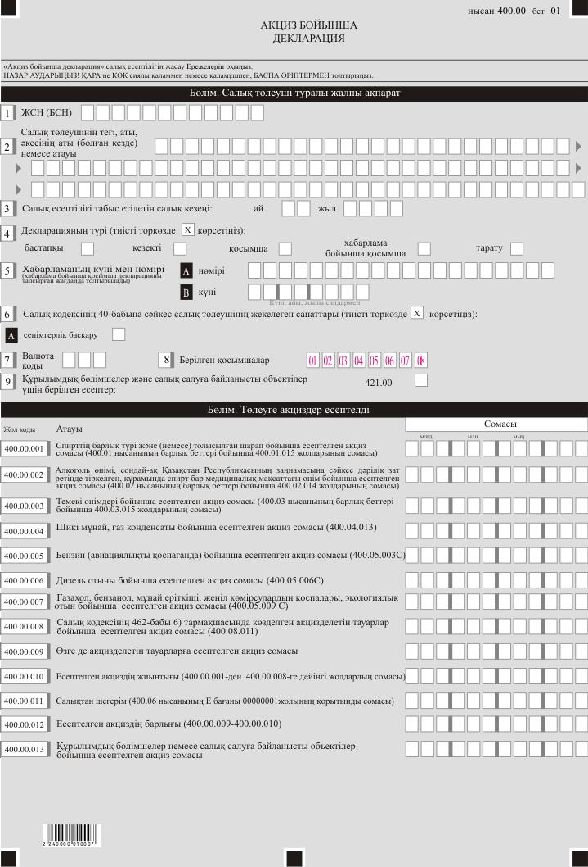

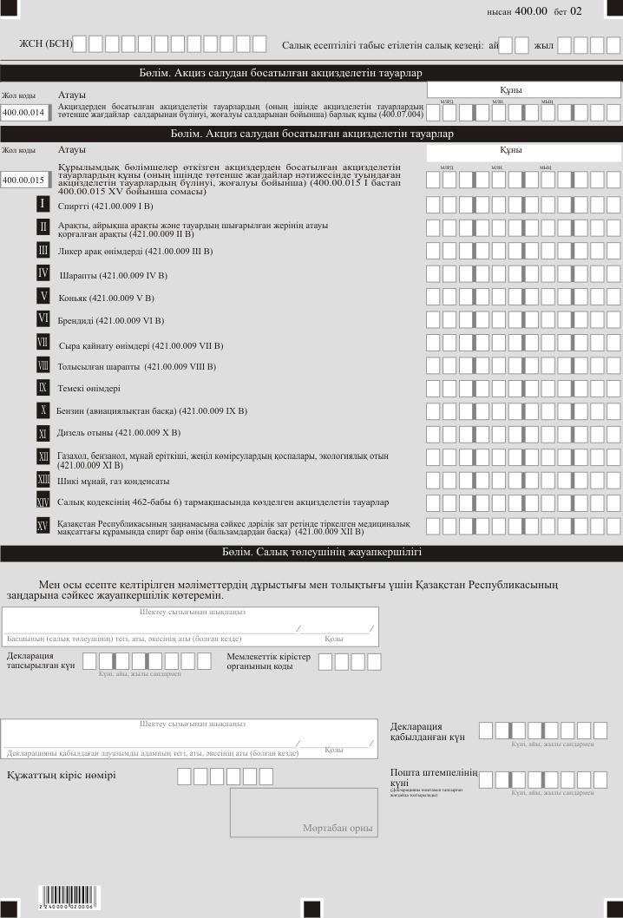

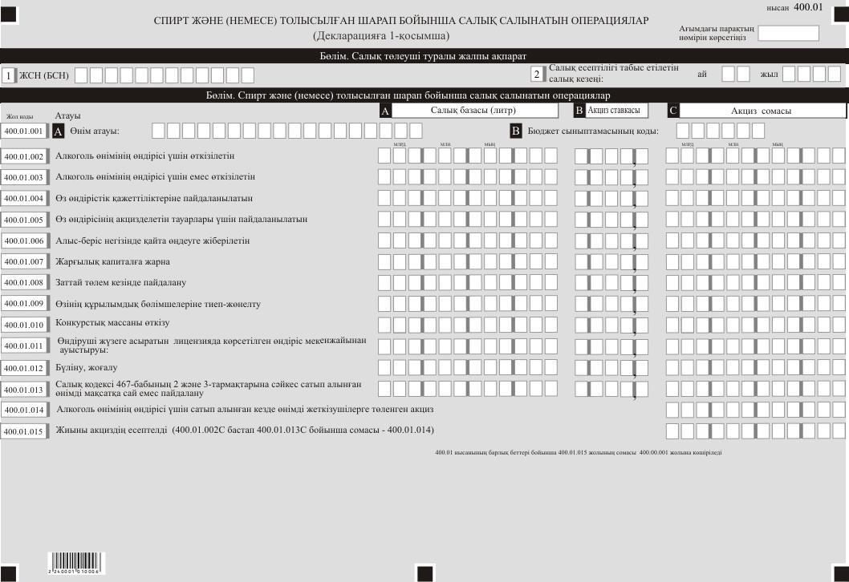

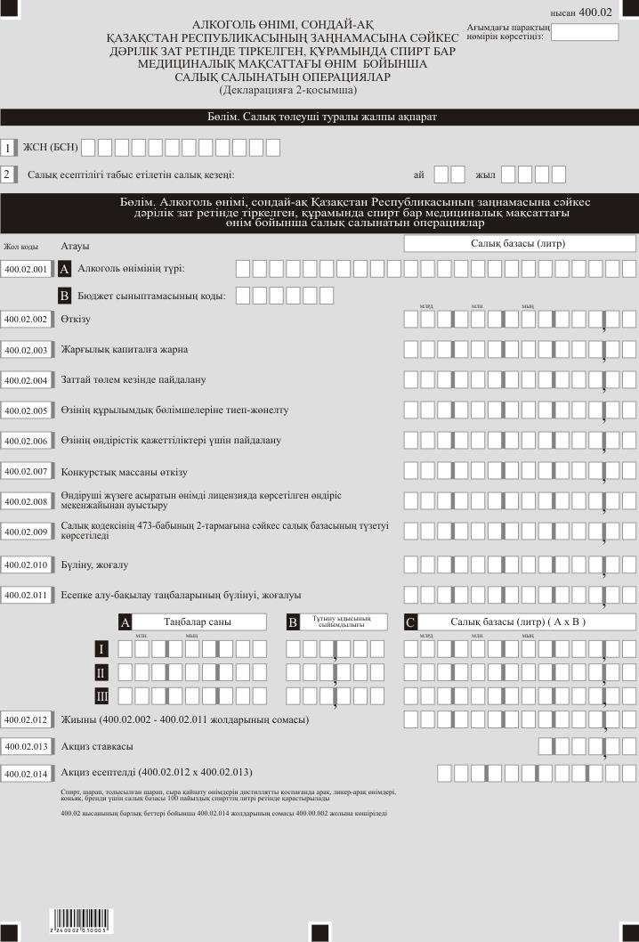

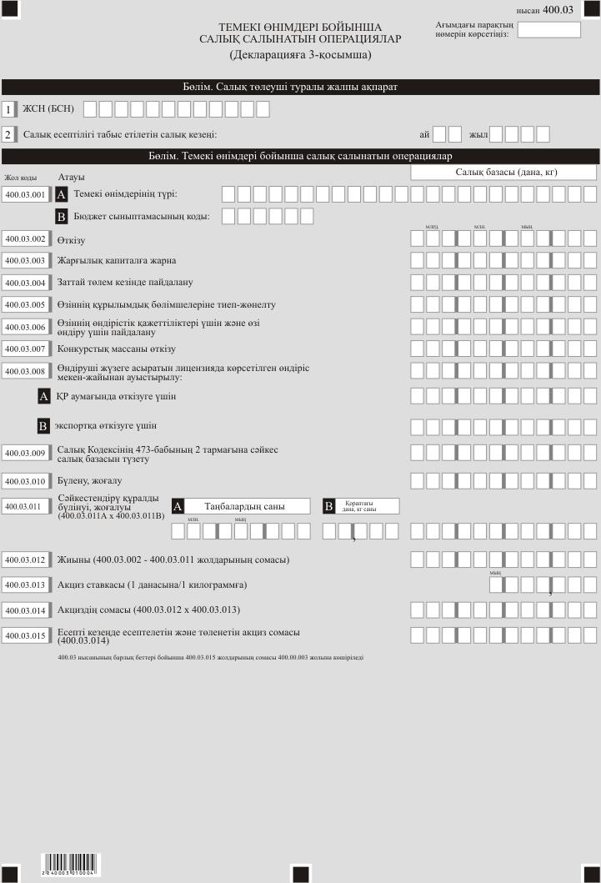

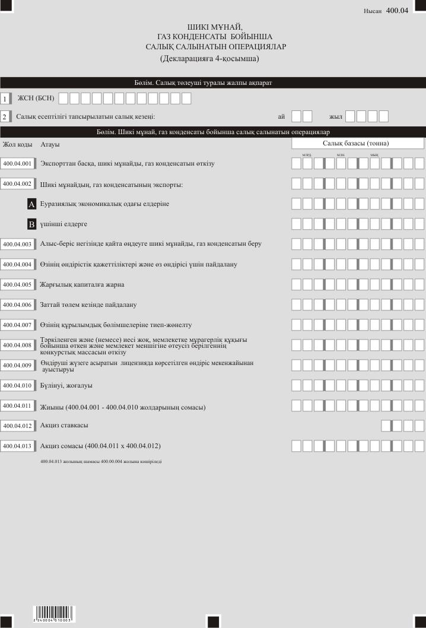

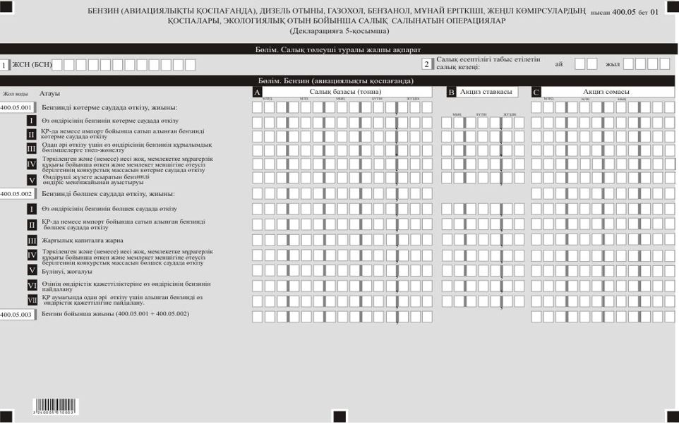

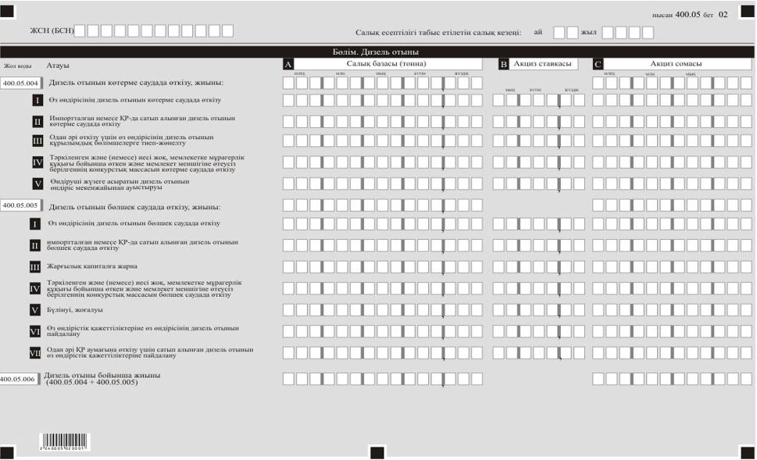

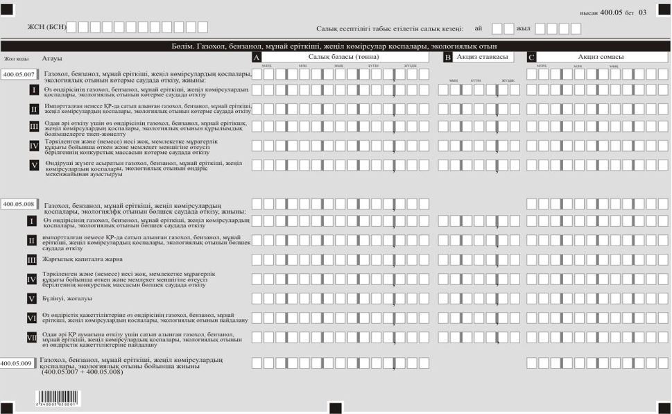

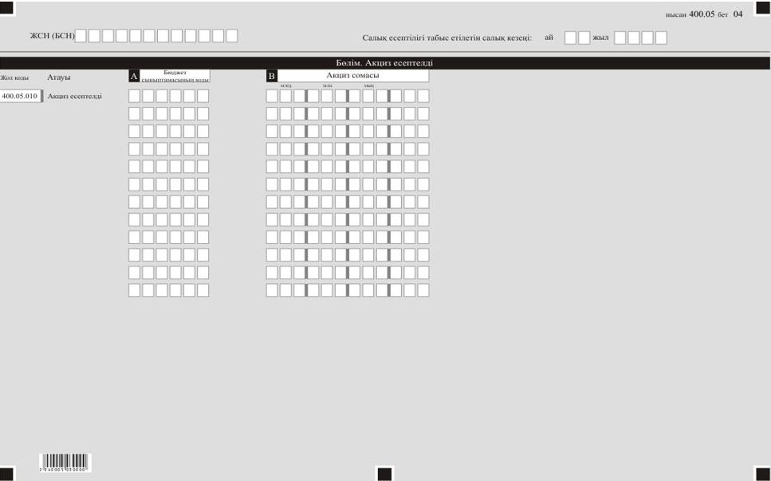

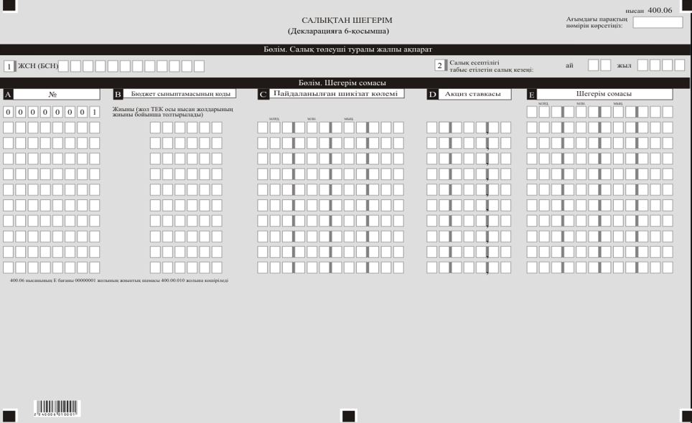

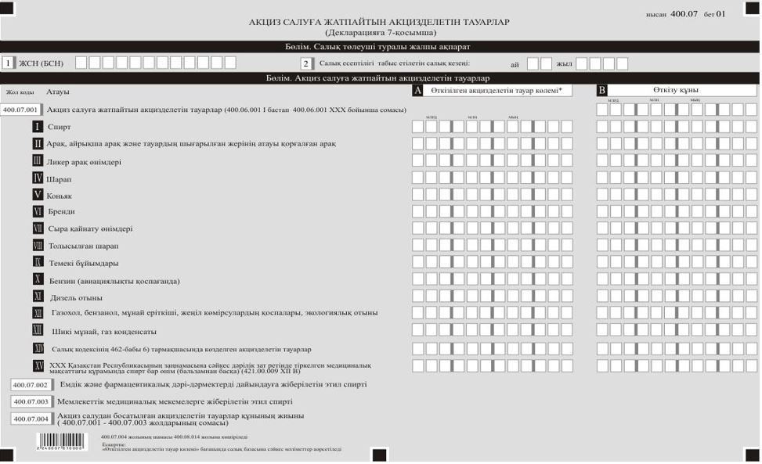

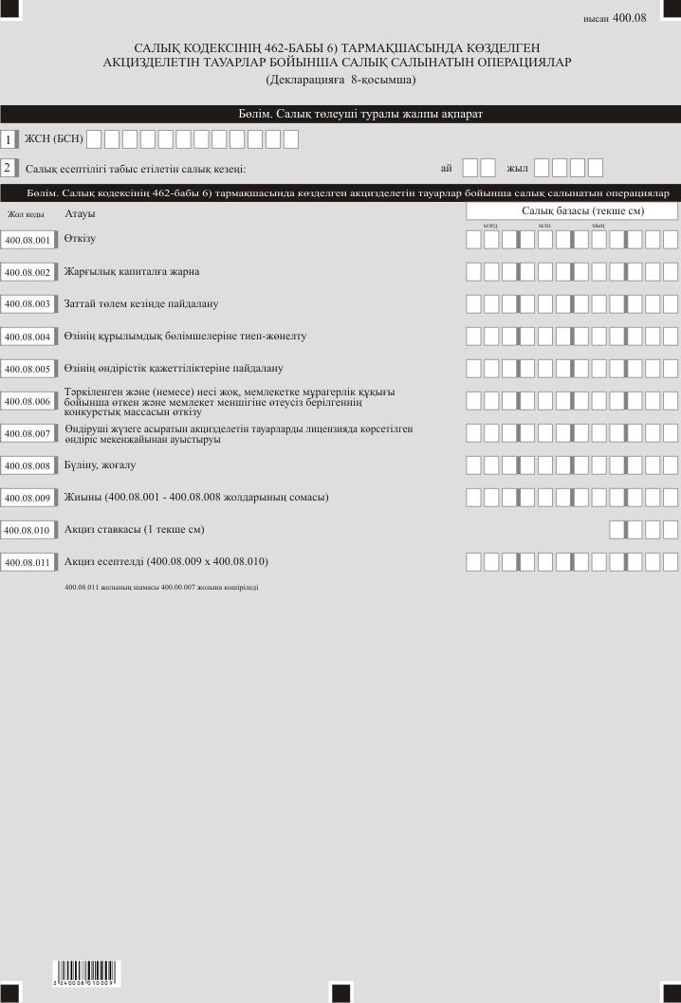

Қазақстан Республикасы
Премьер-Министрінің
орынбасары -
Қаржы министрінің
2022 жылғы 14 сәуірдегі
№ 409 бұйрығына 11-қосымша
Қазақстан Республикасы
Премьер-Министрінің
бірінші орынбасары –
Қазақстан Республикасы
Қаржы Министрінің
2020 жылғы 20 қантардағы
№ 39 бұйрығына 104-қосымша
"Акциз бойынша декларация (400.00-нысан)" салық есептілігін жасау қағидалары" 1-тарау. Жалпы ережелер
1. Осы "Акциз бойынша декларация (400.00-нысан)" салық есептілігін жасау қағидалары (бұдан әрі – Қағидалар) "Салық және бюджетке төленетін басқа да міндетті төлемдер туралы" Қазақстан Республикасының Кодексіне (Салық кодексі) (бұдан әрі – Салық кодексі) сәйкес әзірленген және акциз сомаларын есептеу үшін көзделген "Акциз бойынша декаларция" салық есептілігі нысанын (бұдан әрі – декларация) жасау тәртібін айқындайды. Декларацияны акциз төлеушілер Салық кодексінің 11-бөліміне сәйкес толтырады.
Бензин (авиациялықты қоспағанда) мен дизель отынын өткізуді жүзеге асыратын акциз төлеушілерді қоспағанда, өзінің орналасқан жері бойынша мемлекеттік кірістер органында тіркелген салық салуға байланысты бір объектісі бар акциз төлеуші акциз бойынша декларацияны құрылымдық бөлімшелер немесе салық салуға байланысты объекті үшін есепті қоса бермей-ақ табыс етеді.
2. Декларация декларацияның өзінен (400.00-нысан) және салық міндеттемесінің есептелуі туралы ақпаратты егжей-тегжейлі көрсетуге арналған оған қосымшалардан (400.01-ден 400.08-ге дейінгі нысандар) тұрады.
3. Декларация толтыру кезінде түзетуге, өшіруге және тазалауға жол берілмейді.
4. Көрсеткіштер болмаған кезде тиісті торкөздер толтырылмайды.
5. Декларацияға қосымшалар декларациядағы тиісті көрсеткіштерді көрсетуді талап ететін жолдарды толтыру кезінде міндетті тәртіпте жасалады.
6. Декларацияға қосымшалар оларда көрсетілуі тиіс деректер болмаған кезде жасалмайды.
7. Декларацияға қосымшалардың парағында бар жолдардағы көрсеткіштердің саны асып кеткен кезде декларацияға қосымшаның осындай парағы қосымша толтырылады.
8. Осы Қағидаларда арифметикалық белгілер қолданылады: "+" – қосу, "–" – алу, "х" – көбейту, "/" – бөлу, "=" – тең.
9. Сомалардың теріс мәндері декларацияның тиісті жолының (бағанының) бірінші сол жақтағы торкөзінде "–" белгісімен белгіленеді.
10. Декларацияны жасау кезінде:
1) қағаз жеткізгіште – қара немесе көк сиялы қаламмен немесе қаламұшпен, баспаханалық бас әріптермен немесе баспа құрылғысын пайдалана отырып толтырылады;
2) электрондық нысанда – Салық кодексінің 208-бабына сәйкес толтырылады.
11. Салық төлеуші (салық агенті) декларацияны Салық кодексінің 204-бабының 2-тармағына сәйкес қағаз және (немесе) электрондық жеткізгіштерде қазақ және (немесе) орыс тілдерінде жасайды, қол қояды, (электрондық цифрлық қолтаңбамен) куәландырады.
12. Декларацияны табыс ету кезінде:
1) келу тәртібінде қағаз жеткізгіште – екі данада жасалады, бір данасы декларацияны қабылдаған мемлекеттік кірістер органы қызметкерінің тегі, аты, әкесінің аты (ол болған кезде) мен қойылған қолы және мөрдің (мөртабан) бедері белгісімен салық төлеушіге (салық агентіне) қайтарылады.
2) пошта арқылы хабарламасы бар тапсырыс хатпен қағаз жеткізгіште – салық төлеуші (салық агенті) пошта немесе өзге байланыс ұйымының хабарламасын алады;
3) ақпараттарды компьютерлік өңдеуге жол беретін электрондық нысанда – салық төлеуші (салық агенті) мемлекеттік кірістер органдарының салық есептілігін қабылдау жүйесінің салық есептілігінің қабылданғаны немесе қабылданбағаны туралы хабарлама алады.
13. Аталған нысан 2022 жылғы 1 қаңтардан бастап туындаған құқықтық қатынастарға қолданылады.
14. Қосымшалардың "Салық төлеуші туралы жалпы ақпарат" деген бөлімдерінде декларацияның "Салық төлеуші туралы жалпы ақпарат" деген бөлімінде көрсетілген тиісті деректер көрсетіледі.
2-тарау. Декларацияны толтыру бойынша түсіндірме (400.00-нысаны)
15. "Салық төлеуші туралы жалпы ақпарат" деген бөлімде салық төлеуші мынадай деректерді көрсетеді:
1) салық төлеушінің жеке сәйкестендіру нөмірі (бизнес-сәйкестендіру нөмірі) (бұдан әрі – ЖСН (БСН)). Сенімгерлікпен басқарушы салық міндеттемесін орындаған кезде жолда сенімгерлікпен басқарушының ЖСН (БСН) көрсетіледі;
2) салық төлеушінің атауы –құрылтай құжаттарына сәйкес заңды тұлғаның атауы немесе жеке басын куәландыратын құжаттарға сәйкес жеке тұлғаның тегін, атын, әкесінің аты (ол болған кезде) көрсетіледі.
Салық міндеттемесін сенімгерлікпен басқарушы орындаған кезде жолда сенімгерлік басқарушы заңды тұлғаның атауы немесе жеке тұлғаның тегі, аты, әкесінің аты (ол болған кезде) көрсетіледі;
3) салық есептілігі табыс етілетін салық кезеңі (ай, жылы) – декларация табыс етілетін есепті салық кезеңі (араб цифрларымен көрсетіледі). Декларацияны табыс ету үшін күнтізбелік ай Салық кодексінің 478-бабына сәйкес есепті салық кезеңі болып табылады;
4) декларация түрі.
Тиісті торкөздер декларацияны Салық кодексінің 206-бабында көрсетілген салық есептілігінің түрлеріне жатқызу есебімен белгіленеді;
5) хабарлама нөмірі мен күні.
Жолдар Салық кодексінің 206-бабы 3-тармағының 4) тармақшасында көзделген декларация түрін табыс еткен кезде толтырылады;
6) Салық кодексінің 40-бабына сәйкес салық төлеушінің жекелеген санаттары.
Торкөз егер төлеуші А жолында көрсетілген санатқа жататын болса, белгіленеді:
А – сенімгерлік басқарушы;
7) "Кедендік декларацияларды толтыру үшін пайдаланылатын жіктеуіштер туралы" Kеден одағы комиссиясының 2010 жылғы 20 қыркүйектегі № 378 шешімімен бекітілген "Валюталар жіктеуіші" 23-қосымшасына сәйкес валюта коды;
8) табыс етілген қосымшалар.
Табыс етілген қосымшалардың торкөздері белгіленеді;
9) құрылымдық бөлімшелер үшін немесе салық салуға байланысты объектілер үшін табыс етілген есептер.
Тиісті торкөз құрылымдық бөлімшелер үшін немесе салық салуға байланысты объектілер үшін жасалған есеп нысанына қарай белгіленеді.
16. "Төлеуге акциздер есептелді" деген бөлімде:
1) 400.00.001-жолда спирттің және (немесе) толысылған шараптың барлық түрлері бойынша есептелген акциз сомасы көрсетіледі. Бұл жолға (400.01-нысанының барлық беттері бойынша) 400.01.015-жолында көрсетілген сома көшіріледі;
2) 400.00.002-жолда алкоголь өнімі, сондай-ақ Қазақстан Республикасының заңнамасына сәйкес дәрілік зат ретінде тіркелген, құрамында спирт бар медициналық мақсаттағы өнім бойынша есептелген акциз сомасы көрсетіледі. Бұл жолға (400.02-нысанының барлық беттері бойынша) 400.02.014-жолында көрсетілген сомалар көшіріледі;
3) 400.00.003-жолда темекі өнімдері бойынша есептелген акциз сомасы көрсетіледі. Бұл жолға (400.03-нысанының барлық беттері бойынша) 400.03.015-жолында көрсетілген сома көшіріледі;
4) 400.00.004-жолда шикі мұнай, газ конденсаты бойынша есептелген акциз сомасы көрсетіледі. Бұл жолға 400.04.013-жолында көрсетілген сома көшіріледі;
5) 400.00.005-жолда бензин (авиациялықты қоспағанда) бойынша акциз сомасы көрсетіледі. Бұл жолға 400.05.003 С жолында көрсетілген сома көшіріледі;
6) 400.00.006-жолда дизель отыны бойынша есептелген акциз сомасы көрсетіледі. Бұл жолға 400.05.006 С жолында көрсетілген сома көшіріледі;
7) 400.00.007-жолда газохол, бензанол, мұнай еріткіші, жеңіл көмірсулардың қоспалары, экологиялық отын бойынша есептелген акциз сомасы көрсетіледі. Бұл жолға 400.05.009 С жолында көрсетілген сома көшіріледі;
8) 400.00.008-жолда Салық кодексінің 462-бабы 6) тармақшасында көзделген акцизделетін тауарлар бойынша есептелген акциз сомасы көрсетіледі. Бұл жолға 400.08.011-жолда көрсетілген сома көшіріледі;
9) 400.00.009-жолда өзге акцизделетін тауарлар бойынша есептелген акциз сомасы көрсетіледі. Бұл жолды жер қойнауын пайдалануға арналған келісімшартпен белгіленген салық режимінде акциз есептеуді және төлеуді жүзеге асыратын төлеушілер толтырады;
10) 400.00.010-жолда 400.00.001-ден 400.00.008-ге дейінгі жолдардың сомасы ретінде айқындалатын есептелген акциздің жалпы сомасы көрсетіледі;
11) 400.00.011-жолда салықтан шегерім сомасы көрсетіледі. Бұл жолға 400.06-нысаны Е бағанының 00000001-жолында көрсетілген қорытынды сома көшіріледі;
12) 400.00.012-жолда 400.00.009 және 400.00.010-жолдарының айырмасы ретінде айқындалатын есептелген акциздің қорытынды сомасы көрсетіледі;
13) 400.00.013-жолында құрылымдық бөлімшелер немесе салық салуға байланысты объектілер үшін есептелген акциз сомасы көрсетіледі.
17. "Акциз салудан босатылған акцизделетін тауарлар" деген бөлімде:
1) 400.00.014-жолда Салық кодексінің 464-бабы 3-тармағына сәйкес акциздерден босатылған басты мекеменің өткізілген акцизделетін тауарлардың барлық құны, сондай-ақ төтенше оқиғалар салдарынан бүлінген, жоғалған, Салық кодексінің 468-бабы 1-тармағына сәйкес акциздерден босатылған акцизделетін тауарлардың құны көрсетіледі. Бұл жолға 400.07.004-жолда көрсетілген сома көшіріледі;
2) 400.00.015-жолда Салық кодексінің 464-бабы 3-тармағына сәйкес акциздерден босатылған құрылымдық бөлімшенің өткізілген акцизделетін тауарлардың барлық құны, сондай-ақ төтенше оқиғалар салдарынан бүлінген, жоғалған, Салық кодексінің 468-бабы 1-тармағына сәйкес акциздерден босатылған акцизделетін тауарлардың құны көрсетіледі. Бұл жол 400.00.015 I, 400.00.015 II, 400.00.015 III, 400.00.015 IV, 400.00.015 V, 400.00.015 VI, 400.00.015 VII, 400.00.015 VIII, 400.00.015 IX, 400.00.015 X, 400.00.015 XI, 400.00.015 XII, 400.00.015 XIII, 400.00.015 XIV жолдарының сомасы ретінде айқындалады;
3) 400.00.015 I жолында акцизден босатылған өткізілген спирттің құны көрсетіледі. Бұл жолға 421.00.009 I B жолында көрсетілген сомасы көшіріледі;
4) 400.00.015 II жолында акцизден босатылған өткізілген арақтың және айрықша арақтың және тауар шығарылған жердің атауы қорғалған арақтардың құны көрсетіледі. Бұл жолға 421.00.009 II B жолында көрсетілген сомасы көшіріледі;
5) 400.00.015 III жолында акцизден босатылған өткізілген ликер-арақ өнімдерінің құны көрсетіледі. Бұл жолға 421.00.009 III B жолында көрсетілген сомасы көшіріледі;
6) 400.00.015 IV жолында акцизден босатылған өткізілген шарап құны көрсетіледі. Бұл жолға 421.00.009 IV B жолында көрсетілген сомасы көшіріледі;
7) 400.00.015 V жолында акцизден босатылған өткізілген коньяк құны көрсетіледі. Бұл жолға 421.00.009 V B жолында көрсетілген сомасы көшіріледі;
8) 400.00.015 VI жолында акцизден босатылған өткізілген бренди құны көрсетіледі. Бұл жолға 421.00.009 VI B жолында көрсетілген сома көшіріледі;
9) 400.00.015 VII жолында акцизден босатылған өткізілген сыра қайнату өнімдерінің құны көрсетіледі. Бұл жолға 421.00.009 VII B жолында көрсетілген сомасы көшіріледі;
10) 400.00.015 VIII жолында акцизден босатылған өткізілген толысылған шарап құны көрсетіледі. Бұл жолға 421.00.009 VIII B жолында көрсетілген сомасы көшіріледі;
11) 400.00.015 IX жолында акцизден босатылған өткізілген темекі өнімдерінің құны көрсетіледі. Бұл жолға 421.00.009 IХ B жолында көрсетілген сомасы көшіріледі;
12) 400.00.015 Х жолында акцизден босатылған өткізілген бензиннің (авиациялықты қоспағанда) құны көрсетіледі. Бұл жолға 421.00.009 Х B жолында көрсетілген сомасы көшіріледі;
13) 400.00.015 ХI жолында акцизден босатылған өткізілген дизель отынының құны көрсетіледі. Бұл жолға 421.00.009 ХІ B жолында көрсетілген сомасы көшіріледі;
14) 400.00.015 ХII жолында акцизден босатылған өткізілген газохол, бензанол, мұнай еріткіші, жеңіл көмірсулардың қоспалары, экологиялық отынның құны көрсетіледі. Бұл жолға 421.00.009 ХІІ B жолында көрсетілген сомасы көшіріледі;
15) 400.00.015 ХIII жолында акцизден босатылған өткізілген шикі мұнай, газ конденсатының құны көрсетіледі;
16) 400.00.015 ХIV жолында Салық кодексінің 462-бабы 6) тармақшасында көзделген өткізілген акцизделетін тауарлар құны көрсетіледі;
17) 400.00.015 ХV жолында Қазақстан Республикасының заңнамасына сәйкес дәрілік зат ретінде тіркелген медициналық мақсаттағы (бальзамдар басқа) сатылған құрамында спирті бар өнімнің құны көрсетіледі. Бұл жолға 421.00.009 ХІІІ B жолында көрсетілген сомасы көшіріледі;
18. "Салық төлеушінің жауапкершілігі" деген бөлімде:
1) "Басшының тегін, атын, әкесінің атын (ол болған кезде)" деген ашық жолында құрылтай құжаттарына сәйкес басшының тегін, атын, әкесінің аты (ол болған кезде) көрсетіледі. Егер декларацияны жеке тұлға табыс еткен кезде ашық жолда "Салық төлеушінің тегін, атын, әкесінің аты (ол болған кезде)" қамтуы тиіс, деректер жеке басын куәландыратын құжаттарға сәйкес толтырылады;
2) декларацияның тапсырылған күні – декларацияның мемлекеттік кірістер органына табыс етілген күні;
3) мемлекеттік кірістер органының коды – салық төлеушінің орналасқан жері бойынша мемлекеттік кірістер органының коды;
4) "Декларацияны қабылдаған лауазымды адамның тегі, аты, әкесінің аты (ол болған кезде)" ашық жолында декларацияны қабылдаған мемлекеттік кірістер органы қызметкерінің тегі, аты, әкесінің аты (ол болған кезде) көрсетіледі;
5) декларацияны қабылдау күні – Салық кодексінің 209-бабы 2-тармағына сәйкес декларацияның табыс етілген күні;
6) құжаттың кіріс нөмірі – мемлекеттік кірістер органы берген декларацияның тіркеу нөмірі;
7) пошта штемпелінің күні – пошта немесе өзге байланыс ұйымы қойған пошта штемпелінің күні.
Осы тармақтың 4), 5), 6) және 7) тармақшалары декларацияны қағаз жеткізгіште қабылдаған мемлекеттік кірістер органының қызметкері толтырады.
3-тарау. Спирт және (немесе) толысылған шарап бойынша салық салынатын операциялар – 400.01-нысанын толтыру бойынша түсіндірме
19. Бұл нысан өз өндірісіндегі спирттің және толысылған шараптың барлық түрлері бойынша салық салынатын операциялар туралы ақпаратты егжей-тегжейлі көрсетуге арналған және мынадай салық төлеушілер:
1) спирт және (немесе) толысылған шарапты өндірушілер;
2) спирттің және (немесе) толысылған шараптың конкурстық массасын өткізуді жүзеге асыратындар;
3) емдік және фармацевтикалық препараттар өндірісі және медициналық қызмет көрсету үшін сатып алынған спиртті мақсатсыз пайдалануды жүзеге асыратындар, сондай-ақ базалықтан төмен мөлшерлеме бойынша акцизбен спирт және толысылған шарап сатып алғандар және оны алкоголь өнімінің өндірісіне пайдаланбайтындар толтырады.
20. Әрбір өнім түріне жеке бет жасалады.
21. "Спирт және (немесе) толысылған шарап бойынша салық салынатын операциялар" деген бөлімде:
1) А бағанында салық базасының мөлшері (литр) көрсетіледі;
2) В бағанында акциз мөлшерлемесі көрсетіледі;
3) С бағанында Салық кодексінің 472-бабына сәйкес есептелген акциз сомасы көрсетіледі;
4) 400.01.001 А жолында өнімінің түрі көрсетіледі;
5) 400.01.001 В жолында тиісті бюджет жіктемесінің коды көрсетіледі;
6) 400.01.002-жолда алкоголь өнімін өндіру үшін өткізілген спирт және (немесе) толысылған шарап бойынша мәліметтер көрсетіледі;
7) 400.01.003-жолда алкоголь өнімін өндіру үшін сатылмайтын спирт және (немесе) толысылған шарап бойынша мәліметтер көрсетіледі.
Бұл жолда алкоголь өнімін өндірушілерге спиртті және (немесе) толысылған шарапты өткізу туралы мәліметтер, сондай-ақ емдік және фармацевтикалық препараттар өндірісі және медициналық қызмет көрсету үшін спиртті өткізу туралы мәліметтер көрсетілмейді.
8) 400.01.004-жолда өз өндірісінің мұқтаждығы үшін пайдаланылатын спирт және (немесе) толысылған шарап бойынша мәліметтер көрсетіледі;
9) 400.01.005-жолда акцизделетін тауарларды өзі өндірісі үшін пайдаланылған спирт және (немесе) толысылған шарап бойынша мәліметтер көрсетіледі;
10) 400.01.006-жолда алыс-беріс негізінде қайта өңдеуге жіберілген спирт және (немесе) толысылған шарап бойынша мәліметтер көрсетіледі;
11) 400.01.007-жолда жарғылық капиталға жарна ретінде берілген спирт және (немесе) толысылған шарап бойынша мәліметтер көрсетіледі;
12) 400.01.008-жолда заттай төлем кезінде пайдаланылған спирт және (немесе) толысылған шарап бойынша мәліметтер көрсетіледі;
13) 400.01.009-жолда өзінің құрылымдық бөлімшелеріне тиеп-жөнелтілген спирт және (немесе) толысылған шарап бойынша мәліметтер көрсетіледі;
14) 400.01.010-жолда конкурстық массасын өткізу бойынша мәліметтер көрсетіледі;
15) 400.01.011-жолда спирт және (немесе) толысылған шарап өндіруші лицензияда көрсетілген өндіріс мекенжайынан көшірілген спирт және (немесе) толысылған шарап бойынша мәліметтер көрсетіледі;
16) 400.01.012-жолда бүліну немесе жоғалу фактісі анықталған спирт және (немесе) толысылған шарап бойынша мәліметтер көрсетіледі;
17) 400.01.013-жолда алкоголь өнімінің өндірісі, сондай-ақ емдік және фармацевтикалық препаратар өндірісі мен медициналық қызмет көрсету үшін сатып алынған, бірақ нысаналы пайдаланылмаған спирт бойынша мәліметтер көрсетіледі;
18) 400.01.014-жолда алкоголь өнімінің өндірісі үшін сатып алынған кезде спиртті және (немесе) толысылған шарап жеткізушілерге төленген акциз сомасы көрсетіледі.
400.01.014 жолы 400.01.013-жолы толтырылған кезде толтырылады. Жол спирт және (немесе) толысылған шарап жеткізушіге акциздің төленгенін растайтын төлем құжаттарының негізінде толтырылады;
19) 400.01.015-жолда 400.01.014-жолы шегерілген 400.01.001С 400.01.013С жолдарының сомасы ретінде айқындалатын салық салынатын акцизделетін өнімдер бойынша операцияларға есептелген акциздің жиынтық сомасы көрсетіледі;
400.01-нысанының барлық беттері бойынша 400.01.015-жолының сомасы декларацияның 400.00.001-жолына көшіріледі.
4-тарау. Алкоголь өнімі, сондай-ақ Қазақстан Республикасының заңнамасына сәйкес дәрілік құралдар ретінде тіркелген, құрамында спирт бар медициналық мақсаттағы өнім бойынша салық салынатын операциялар – 400.02-нысанын толтыру бойынша түсіндірме
22. Бұл нысан салық кезеңінің ішінде жасалған өз өндірісінің алкоголь өнімдері (толысылған шарапты қоспағанда) бойынша салық салынатын операциялар туралы ақпаратты көрсетуге арналған.
23. Алкоголь өнімінің әрбір түріне жеке бет жасалады.
24. "Алкоголь өнімі, сондай-ақ Қазақстан Республикасының заңнамасына сәйкес дәрілік құралдар ретінде тіркелген, құрамында спирт бар медициналық мақсаттағы өнім бойынша салық салынатын операциялар" деген бөлімде:
1) 400.02.001 А жолында алкоголь өнімінің түрі көрсетіледі;
2) 400.02.001 В жолында тиісті бюджет жіктемесінің коды көрсетіледі;
3) 400.02.002-жолда өткізілген өз өндірісінің алкоголь өнімдерінің көлемі көрсетіледі;
4) 400.02.003-жолда жарғылық капиталға жарна ретінде берілген өз өндірісінің алкоголь өнімдерінің көлемі көрсетіледі;
5) 400.02.004-жолда заттай төлем кезінде пайдаланылған алкоголь өнімдерінің көлемі көрсетіледі;
6) 400.02.005-жолда өзінің құрылымдық бөлімшелеріне тиеп-жөнелтілген алкоголь өнімдерінің көлемі көрсетіледі;
7) 400.02.006-жолда салық төлеушінің өзінің өндірістік мұқтаждығына пайдаланылған алкоголь өнімінің көлемі көрсетіледі;
8) 400.02.007-жолда алкоголь өнімінің өткізілген конкурстық массасының көлемі көрсетіледі;
9) 400.02.008-жолда өндіруші лицензияда көрсетілген өндіріс мекенжайынан көшірілген алкоголь өнімінің көлемі көрсетіледі;
10) 400.02.009-жолда Салық кодексінің 473-бабы 2-тармағына сәйкес салық базасын түзету көрсетіледі;
11) 400.02.010-жолда бүліну немесе жоғалу фактісі анықталған алкоголь өнімінің көлемі көрсетіледі;
12) 400.02.011-жолда есепке алу-бақылау таңбасы бүлінген немесе жоғалған кезде салық салынатын базаға енгізілетін алкоголь өнімінің көлемі көрсетіледі. 400.02.011-жолдың қорытынды сомасы С бағанының 400.02.011 І, 400.02.011 ІІ және 400.02.011 ІІІ жолдарының сомасы ретінде айқындалады;
13) А бағанының 400.02.011 І, 400.02.011 ІІ және 400.02.011 ІІІ жолдарында бүлінген немесе жоғалған есепке алу-бақылау таңбасының саны көрсетіледі;
14) В бағанының 400.02.011 І, 400.02.011 ІІ және 400.02.011 ІІІ жолдарында тұтыну ыдысының сыйымдылығы көрсетіледі;
15) С бағанының 400.02.011 І, 400.02.011 ІІ және 400.02.011 ІІІ жолдарында А және В бағандарының тиісті жолдарының туындысы ретінде есептелетін салық базасы көрсетіледі;
16) 400.02.012-жолда 400.02.002-ден 400.02.010-ға дейінгі жолдардың сомасы ретінде айқындалатын есептелген акциздің жалпы сомасы көрсетіледі;
17) 400.02.013-жолында белгіленген акциз мөлшерлемесі көрсетіледі;
18) 400.02.014-жолда Салық кодексінің 472-бабына сәйкес есептелген акциз сомасы көрсетіледі.
25. Осы Қағидалардың 24-тармағы 3), 4), 5), 6), 7), 8), 9), 10) және 11) тармақшаларында көрсетілген жолдар литрде салық базасын көрсетуге арналған.
Спирт, шарап, толысылған шарап, сыра қайнату өнімдерінен басқа, арақ, айрықша арақ, тауар шығарылған жердің атауы қорғалған арақтар, ликер-арақ өнімдері, коньяк, брендиге арналған салық базасы 100 пайыздық спирттің литрі ретінде қаралады.
400.02-нысанының барлық беттері бойынша 400.02.014-жолының сомасы декларацияның 400.00.002-жолына көшіріледі.
5-тарау. Темекі өнімдері бойынша салық салынатын операциялар – 400.03-нысанын толтыру бойынша түсіндірме
26. Бұл нысан құрамында никотині бар фармацевтикалық өнімді қоспағанда, тұтынушы ыдысына оралған және соңғы тұтынушыға арналған фильтрлі сигареталарды, фильтрсіз сигареталарды, папиростарды, сигараларды, сигариллаларды, шегетін, трубкалы, шайнайтын, соратын, иіскейтін, кальянды және өзге темекіні (бұдан әрі – темекі) қоса алғанда, өз өндірісінің темекі өнімдері бойынша, сондай-ақ конкурстық массасын өткізу бойынша салық кезеңі ішінде жасалған салық салынатын операциялар туралы ақпаратты көрсетуге арналған.
27. Бұл нысанды толтыру кезінде акциз мөлшерлемесі темекі өнімдерінің бір данасының және/немесе килограмының есебін негізге ала отырып көрсетіледі. Ол үшін темекі өнімдерінің бір бірлігіне белгіленген данадағы өлшемін, акциз мөлшерлемесін 1000-ға бөлу қажет.
28. Темекі өнімдерінің әрбір түріне жеке бет жасалады.
29. "Темекі өнімдері бойынша салық салынатын операциялар" деген бөлімде:
1) 400.03.001 А жолында темекі бұйымының түрі көрсетіледі;
2) 400.03.001 В жолында тиісті бюджет жіктемесінің коды көрсетіледі;
3) 400.03.002-жолда өткізілген темекі өнімдерінің саны көрсетіледі;
4) 400.03.003-жолда жарғылық капиталға жарна ретінде берілген темекі өнімдерінің саны көрсетіледі;
5) 400.03.004-жолда заттай төлем кезінде пайдаланылған темекі өнімдерінің саны көрсетіледі;
6) 400.03.005-жолда өзінің құрылымдық бөлімшелеріне тиеп-жөнелтілген темекі өнімдерінің саны көрсетіледі;
7) 400.03.006-жолда өз өндірісінің мұқтаждығы үшін және акцизделетін тауарларды өзі өндіру үшін пайдаланылған темекі өнімдерінің саны көрсетіледі;
8) 400.03.007-жолда темекі бұйымдарының өткізілген конкурстық массасының саны көрсетіледі;
9) 400.03.008-жолда өндіруші лицензияда көрсетілген өндіріс мекен-жайынан көшірілген темекі өнімдерінің саны көрсетіледі;
10) 400.03.008 А жолында Қазақстан Республикасы аумағында өткізуге арналған темекі өнімдерінің саны көрсетіледі;
11) 400.03.008 В жолында экпортқа өткізуге арналған темекі өнімдерінің саны көрсетіледі;
12) 400.03.009-жолда Салық кодексінің 473-бабының 2-тармағына сәйкес салық базасының түзетуі көрсетіледі;
13) 400.03.010-жолда бүліну немесе жоғалу фактісі белгіленген темекі өнімдерінің саны көрсетіледі;
14) 400.03.011 I жолында сәйкестендіру құралдары бүлінген немесе жоғалған кезде салық салу базасына енгізілетін темекі өнімдерінің саны көрсетіледі;
15) А бағанының 400.03.011 I жолында бүлінген және жоғалған сәйкестендіру құралдарының саны көрсетіледі;
16) В бағанының 400.03.011 I жолында данамен, қорапта килограммен темекі өнімдерінің саны көрсетіледі;
17) 400.03.012-жолында темекі өнімдері бойынша есепті салық кезеңінің ішінде жасалған салық салынатын операциялар бойынша салық базасының жалпы мөлшері көрсетіледі. Бұл жол 400.03.002-ден 400.03.011-ге дейінгі жолдардың сомасы ретінде айқындалады;
18) 400.03.013-жолда акциз мөлшерлемесі көрсетіледі;
19) 400.03.014-жолда Салық кодексінің 472-бабына сәйкес есептелген, 400.03.012 және 400.03.013-жолдарының туындысы ретінде айқындалатын акциз сомасы көрсетіледі;
20) 400.03.015-жолда 400.03.012 және 400.03.014-жолдарының деректері арасындағы айырма ретінде айқындалатын, есепті кезеңде есептелетін және төленетін акциз сомасы көрсетіледі;
400.03-нысанының барлық беттері бойынша 400.03.015-жолының сомасы декларацияның 400.00.003-жолына көшіріледі.
6-тарау. Шикі мұнай, газ конденсаты бойынша салық салынатын операциялар – 400.04-нысанын толтыру бойынша түсіндірме
30. Бұл нысан шикі мұнай, газ конденсаты бойынша, сондай-ақ тәркіленген және (немесе) мемлекетке мұралау құқығы бойынша өткен иесіз және мемлекет меншігіне өтеусіз берілген шикі мұнайдың конкурстық массасын өткізу бойынша салық кезеңі ішінде жасалған салық салынатын операциялар туралы ақпаратты көрсетуге арналған.
31. "Шикі мұнай, газ конденсаты бойынша салық салынатын операциялар" деген бөлімде:
1) 400.04.001-жолда экспортқа өткізілетін шикі мұнайдан, газ конденсатынан басқа, өткізілген шикі мұнайдың, газ конденсатының көлемі көрсетіледі;
2) 400.04.002-жолда экспорт бойынша өткізілген шикі мұнайдың, газ конденсатының көлемі көрсетіледі;
3) 400.04.002 А жолында Еуразиялық экономикалық одағы елдеріне экспорт бойынша өткізілген шикі мұнайдың, газ конденсатының көлемі көрсетіледі;
4) 400.04.002 В жолында үшінші елдерге экспорт бойынша өткізілген шикі мұнайдың, газ конденсатының көлемі көрсетіледі;
5) 400.04.003-жолда алыс-беріс негізінде қайта өңдеуге берілетін шикі мұнайдың, газ конденсатының көлемі көрсетіледі;
6) 400.04.004-жолда өзінің өндірістік мұқтаждығына пайдаланылған шикі мұнайдың, газ конденсатының көлемі көрсетіледі;
7) 400.04.005-жолда жарғылық капиталға жарна ретінде берілген шикі мұнайдың, газ конденсатының көлемі көрсетіледі;
8) 400.04.006-жолда заттай төлем кезінде пайдаланылған шикі мұнайдың, газ конденсатының көлемі көрсетіледі;
9) 400.04.007-жолда өзінің құрылымдық бөлімшелеріне тиеп-жөнелтілген шикі мұнайдың, газ конденсатының көлемі көрсетіледі;
10) 400.04.008-жолда тәркіленген және (немесе) мемлекетке мұрагерлік құқығы бойынша өткен иесіз және мемлекет меншігіне өтеусіз берілген шикі мұнайдың, газ конденсатының өткізілген конкурстық массасының көлемі көрсетіледі;
11) 400.04.009-жолда өндіруші лицензияда көрсетілген өндіріс мекен-жайынан көшірілген шикі мұнайдың, газ конденсатының көлемі көрсетіледі;
12) 400.04.010-жолда бүліну немесе жоғалу фактісі анықталған шикі мұнайдың, газ конденсатының көлемі көрсетіледі;
13) 400.04.011-жолда шикі мұнай, газ конденсаты бойынша есепті салық кезеңінің ішінде жасалған салық салынатын операциялар бойынша салық базасының жалпы мөлшері анықталады. Бұл жол 400.04.001-ден 400.04.010-ға дейінгі жолдардың сомасы ретінде айқындалады;
14) 400.04.012-жолда акциздің белгіленген мөлшерлемесі көрсетіледі;
15) 400.04.013-жолда Салық кодексінің 472-бабына сәйкес есептелген, 400.04.011 және 400.04.012-жолдарының туындысы ретінде айқындалатын акциз сомасы көрсетіледі.
400.04.013-жолының сомасы декларацияның 400.00.004-жолына көшіріледі.
Осы Қағидалардың 31-тармағы 1) 2), 3), 4), 5), 6), 7), 8), 9), 10) және 11) тармақшаларында көрсетілген жолдар тоннамен салық базасын көрсетуге арналған.
7-тарау. Бензин (авиациялықты қоспағанда), дизель отыны, газохол, бензанол, мұнай еріткіші, жеңіл көмірсулардың қоспалары, экологиялық отын бойынша салық салынатын операциялар – 400.05-нысанын толтыру бойынша түсіндірме
32. Бұл нысан бензин (авиациялықты қоспағанда), дизель отыны, газохол, бензанол, мұнай еріткіші, жеңіл көмірсулардың қоспалары, экологиялық отын (бұдан әрі – мұнай өнімдері) бойынша, сондай-ақ тәркіленген және (немесе) мемлекетке мұралау құқығы бойынша өткен иесіз және мемлекет меншігіне өтеусіз берілген мұнай өнімдерінің конкурстық массасын өткізу бойынша есепті салық кезеңі ішінде жасалған салық салынатын операциялар туралы ақпаратты көрсетуге арналған.
33. "Бензин (авиациялықты қоспағанда)" деген бөлімде:
1) А бағанында салық салынатын операциялар бойынша салық базасының мөлшері тоннада көрсетіледі;
2) В бағанында акциз мөлшерлемесі көрсетіледі;
3) С бағанында Салық кодексі 472-бабына сәйкес айқындалатын салық салынатын операциялар бойынша акциздің сомасы көрсетіледі;
4) 400.05.001-жолда көтерме саудада өткізілген бензин (авиациялықты қоспағанда) (бұдан әрі – бензин) бойынша акцизді есептеу туралы мәліметтер көрсетіледі. Бұл жол 400.05.001 I, 400.05.001 II, 400.05.001 III, 400.05.001 IV, 400.05.001 V жолдарының сомасы ретінде айқындалады;
5) 400.05.001 I жолында бензинді көтерме саудада өткізу бойынша мәлімет көрсетіледі;
6) 400.05.001 ІІ жолында Қазақстан Республикасында немесе импорт бойынша сатып алынған бензинді көтерме саудада өткізу бойынша мәлімет көрсетіледі;
7) 400.05.001 ІІІ жолында алдағы өткізулерге өзінің құрылымдық бөлімшелеріне бензинді тиеп-жөнелту бойынша мәлімет көрсетіледі;
8) 400.05.001 ІV жолында тәркіленген және (немесе) мемлекетке мұрагерлік құқығы бойынша өткен иесіз және мемлекет меншігіне өтеусіз берілген бензиннің конкурстық массасын көтерме саудада өткізу бойынша мәлімет көрсетіледі;
9) 400.05.001 V жолында өндіруші өндіріс мекен-жайынан тасымалданған бензин бойынша мәлімет көрсетіледі;
10) 400.05.002-жолда бөлшек саудада өткізілген бензин бойынша мәлімет көрсетіледі. Бұл жол 400.05.002 I – 400.05.002 VII жолдарының сомасы ретінде айқындалады;
11) 400.05.002 I жолында бензинді бөлшек саудада өткізу бойынша мәлімет көрсетіледі;
12) 400.05.002 IІ жолында бұрын Қазақстан Республикасында немесе импорт бойынша сатып алынған бензинді бөлшек саудада өткізу бойынша мәлімет көрсетіледі;
13) 400.05.002 IІІ жолында жарғылық капиталға жарна ретінде берілген бензин бойынша мәлімет көрсетіледі;
14) 400.05.002 ІV жолында тәркіленген және (немесе) мемлекетке мұрагерлік құқығы бойынша өткен иесіз және мемлекет меншігіне өтеусіз берілген бензиннің конкурстық массасын бөлшек саудада өткізу бойынша мәлімет көрсетіледі;
15) 400.05.002 V жолында бүліну немесе жоғалу фактісі анықталған, бензин бойынша мәлімет көрсетіледі;
16) 400.05.002 VІ жолында өзінің өндірістік мұқтаждығына пайдаланылған бензин бойынша мәлімет көрсетіледі;
17) 400.05.002 VІІ жолында өз өндірістік мұқтаждығына пайдаланылған, Қазақстан Республикасында одан әрі өткізу үшін сатып алынған бензин бойынша мәлімет көрсетіледі;
18) 400.05.003-жолда 400.05.001 және 400.05.002-жолдарында көрсетілген салық салынатын операциялар бойынша салық базасының жалпы мөлшері, сондай-ақ осы операциялар бойынша есептелген акциздің жиынтық сомасы айқындалады. Бұл жол 400.05.001 және 400.05.002-жолдардың сомасы ретінде айқындалады.
34. "Дизель отыны" деген бөлімде:
1)400.05.004-жолда көтерме саудада өткізілген дизель отыны бойынша мәліметтер көрсетіледі. Бұл жол 400.05.004 I, 400.05.004 II, 400.05.004 III, 400.05.004 IV, 400.05.004 V жолдарының сомасы ретінде айқындалады;
2) 400.05.004 І жолында дизель отынын көтерме саудада өткізу бойынша мәлімет көрсетіледі;
3) 400.05.004 ІІ жолында Қазақстан Республикасында немесе импорт бойынша сатып алынған дизель отынын көтерме саудада өткізу бойынша мәлімет көрсетіледі;
4) 400.05.004 ІІІ жолында одан әрі өткізу үшін өзінің құрылымдық бөлімшелеріне дизель отынын тиеп-жөнелту бойынша мәлімет көрсетіледі;
5) 400.05.004 ІV жолында тәркіленген және (немесе) мемлекетке мұрагерлік құқығы бойынша өткен иесіз және мемлекет меншігіне өтеусіз берілген дизель отынының конкурстық массасын көтерме саудада өткізу бойынша мәлімет көрсетіледі;
6) 400.05.004 V жолында өндірушінің мекен-жайдан дизель отынын тасымалдау бойынша мәлімет көрсетіледі;
7) 400.05.005-жолда бөлшек саудада өткізілген дизель отыны бойынша акцизді есептеу туралы мәліметтер көрсетіледі. Бұл жол 400.05.005 I, 400.05.005 II, 400.05.005 III, 400.05.005 IV, 400.05.005 V, 400.05.005 VI, 400.05.005 VII жолдарының сомасы ретінде айқындалады;
8) 400.05.005 I жолында дизель отынын бөлшек саудада өткізу бойынша мәлімет көрсетіледі;
9) 400.05.005 ІІ жолында Қазақстан Республикасында немесе импорт бойынша сатып алынған дизель отынын бөлшек саудада өткізу бойынша мәлімет көрсетіледі;
10) 400.05.005 ІІІ жолында жарғылық капиталға жарна ретінде берілген дизель отыны бойынша мәлімет көрсетіледі;
11) 400.05.005 ІV жолында тәркіленген және (немесе) мемлекетке мұрагерлік құқығы бойынша өткен иесіз және мемлекет меншігіне өтеусіз берілген дизель отынының конкурстық массасын бөлшек саудада өткізу бойынша мәлімет көрсетіледі;
12) 400.05.005 V жолында бүліну немесе жоғалу фактісі анықталған дизель отыны бойынша мәлімет көрсетіледі;
13) 400.05.005 VІ жолында өзінің өндірістік мұқтаждығына пайдаланылған дизель отыны бойынша мәлімет көрсетіледі;
14) 400.05.005 VІІ жолында өзінің өндірістік мұқтаждығына пайдаланылған, Қазақстан Республикасы аумағында одан әрі өткізу үшін бұрын сатып алынған дизель отыны бойынша мәлімет көрсетіледі;
15) 400.05.006-жолда 400.05.004 және 400.05.005-жолдарында көрсетілген салық салынатын операциялар бойынша салық базасының жалпы мөлшері, сондай-ақ осы операциялар бойынша есептелген акциздің жиынтық сомасы айқындалады. Бұл жол 400.05.004 және 400.05.005-жолдарының сомасы ретінде айқындалады.
35. "Газохол, бензанол, мұнай еріткіші, жеңіл көмірсулардың қоспалары және экологиялық отын" деген бөлімде:
1) А бағанында салық салынатын операциялар бойынша салық базасының мөлшері тоннада көрсетіледі;
2) В бағанында акциз мөлшерлемесі көрсетіледі;
3) С бағанында Салық кодексі 472-бабына сәйкес айқындалатын салық салынатын операциялар бойынша акциздің сомасы көрсетіледі;
4) 400.05.007-жолда көтерме саудада өткізілген газохол, бензанол, мұнай еріткіші, жеңіл көмірсулардың қоспалары және экологиялық отын бойынша акцизді есептеу туралы мәліметтер көрсетіледі. Бұл жол 400.05.007 I, 400. 05.007 II, 400.05.007 III, 400.05.007 IV и 400.05.007 V жолдарының сомасы ретінде айқындалады;
5) 400.05.007 I жолында газохол, бензанол, мұнай еріткіші, жеңіл көмірсулардың қоспалары және экологиялық отынды көтерме саудада өткізу бойынша мәлімет көрсетіледі;
6) 400.05.007 ІІ жолында Қазақстан Республикасында немесе импорт бойынша сатып алынған газохол, бензанол, мұнай еріткіші, жеңіл көмірсулардың қоспалары және экологиялық отынды көтерме саудада өткізу бойынша мәлімет көрсетіледі;
7) 400.05.007 ІІІ жолында алдағы өткізулерге өзінің құрылымдық бөлімшелеріне газохол, бензанол, мұнай еріткіші, жеңіл көмірсулардың қоспалары және экологиялық отынды тиеп-жөнелту бойынша мәлімет көрсетіледі;
8) 400.05.007 ІV жолында тәркіленген және (немесе) мемлекетке мұрагерлік құқығы бойынша өткен иесіз және мемлекет меншігіне өтеусіз берілген бензиннің конкурстық массасын көтерме саудада өткізу бойынша мәлімет көрсетіледі;
9) 400.05.007 V жолында өндіруші өндіріс мекен-жайынан тасымалданған бензин бойынша мәлімет көрсетіледі;
10) 400.05.008-жолда бөлшек саудада өткізілген газохол, бензанол, мұнай еріткіші, жеңіл көмірсулардың қоспалары және экологиялық отын бойынша мәлімет көрсетіледі. Бұл жол 400.05.008 I – 400.05.008 VII жолдарының сомасы ретінде айқындалады;
11) 400.05.008 I жолында газохол, бензанол, мұнай еріткіші, жеңіл көмірсулардың қоспалары және экологиялық отынды бөлшек саудада өткізу бойынша мәлімет көрсетіледі;
12) 400.05.008 IІ жолында бұрын Қазақстан Республикасында немесе импорт бойынша сатып алынған газохол, бензанол, мұнай еріткіші, жеңіл көмірсулардың қоспалары және экологиялық отынды бөлшек саудада өткізу бойынша мәлімет көрсетіледі;
13) 400.05.008 IІІ жолында жарғылық капиталға жарна ретінде берілген газохол, бензанол, мұнай еріткіші, жеңіл көмірсулардың қоспалары және экологиялық отыы бойынша мәлімет көрсетіледі;
14) 400.05.008 ІV жолында тәркіленген және (немесе) мемлекетке мұрагерлік құқығы бойынша өткен иесіз және мемлекет меншігіне өтеусіз берілген бензиннің конкурстық массасын бөлшек саудада өткізу бойынша мәлімет көрсетіледі;
15) 400.05.008 V жолында бүліну немесе жоғалу фактісі анықталған, газохол, бензанол, мұнай еріткіші, жеңіл көмірсулардың қоспалары және экологиялық отын бойынша мәлімет көрсетіледі;
16) 400.05.008 VІ жолында өзінің өндірістік қажеттіліктеріне пайдаланылған газохол, бензанол, мұнай еріткіші, жеңіл көмірсулардың қоспалары және экологиялық отын бойынша мәлімет көрсетіледі;
17) 400.05.008 VІІ жолында өз өндірістік қажеттіліктеріне пайдаланылған, Қазақстан Республикасында одан әрі өткізу үшін сатып алынған газохол, бензанол, мұнай еріткіші, жеңіл көмірсулардың қоспалары және экологиялық отын бойынша мәлімет көрсетіледі;
18) 400.05.009-жолда 400.05.007 және 400.05.008-жолдарында көрсетілген салық салынатын операциялар бойынша салық базасының жалпы мөлшері, сондай-ақ осы операциялар бойынша есептелген акциздің жиынтық сомасы айқындалады. Бұл жол 400.05.007 және 400.05.008-жолдардың сомасы ретінде айқындалады.
36. "Акцизді есептелді" деген бөлімде:
400.05.010-жолда бензин және дизель отыны, газохол, бензанол, мұнай еріткіші, жеңіл көмірсулардың қоспалары және экологиялық отын бойынша есептелген акциз туралы мәліметтер көрсетіледі, ол екі бағаннан тұрады:
А бағанында бюджеттік жіктеу коды көрсетіледі. Бір бюджеттік жіктеу кодына бір жол сәйкес келеді;
В бағанында есепті ай үшін есептелген акциз сомасы көрсетіледі.
37. 400.05.003 C және 400.05.006 C жолдарының жиынтық сомасы тиісінше декларацияның 400.00.005 және 400.00.006-жолдарына көшіріледі.
400.05.009 C жолының жиынтық сомасы тиісінше декларацияның 400.00.007 -жолына көшіріледі.
8-тарау. Салықтан шегерім – 400.06-нысанын толтыру бойынша түсіндірме
38. Бұл нысан салық кезеңінде акцизделетін өнімдерді өндіру үшін іс-жүзінде пайдаланылған шикізатқа төленген және Салық кодексінің 474-бабына сәйкес шегерімге жататын акциз сомасын есептеу үшін көзделген.
39. "Шегерім сомасы" деген бөлімде:
1) А бағанында жолдың реттік нөмірі көрсетіледі, ол 00000001 жолынан басталады;
2) В бағанында бюджеттік жіктеу коды көрсетіледі;
3) С бағанында есепті салық кезеңінде акцизделетін тауар өндіруге пайдаланылған шикізаттың көлемі көрсетіледі;
4) D бағанында акциз мөлшерлемесі көрсетіледі;
5) Е бағанында шегерімге жатқызылатын акциз сомасы көрсетіледі.
40. Е бағанында 00000001-жолының жиынтық сомасы декларацияның 400.00.011-жолына көшіріледі.
9-тарау. Акциз салуға жатпайтын акцизделетін тауарлар – 400.07-нысанын толтыру бойынша түсіндірме
41. 400.07-нысаны Салық кодексінің 464-бабы 3-тармағына сәйкес акциз салуға жатпайтын акцизделетін тауарлар, сондай-ақ Салық кодексінің 468-бабы 1-тармағына сәйкес төтенше оқиғалар салдарынан бүлінген, жоғалған, акциз салудан босатылған, акцизделетін тауарлар бойынша ақпаратты көрсетуге арналған.
42. "Акциз салуға жатпайтын акцизделетін тауарлар" деген бөлімде:
1) 400.07.001 А жолында Салық кодексінің 464-бабы 3-тармағына сәйкес акциздерден босатылған басты мекеменің өткізілген акцизделетін тауарлардың көлемі, сондай-ақ Салық кодексінің 468-бабы 1-тармағына сәйкес төтенше оқиғалар нәтижесінде бүлінген, жоғалған, акциздерден босатылған, акцизделетін тауарлардың көлемі көрсетіледі;
2) 400.07.001 I А жолында өткізілген спирттің көлемі көрсетіледі;
3) 400.07.001 II А жолында өткізілген арақтың, айрықша арақтың және тауар шығарылған жердің атауы қорғалған арақтардың көлемі көрсетіледі;
4) 400.07.001 III А жолында өткізілетін ликер-арақ өнімінің көлемі көрсетіледі;
5) 400.07.001 IV А жолында өткізілген шарап көлемі көрсетіледі;
6) 400.07.001 V А жолында өткізілген конъяк көлемі көрсетіледі;
7) 400.07.001 VI А жолында өткізілген бренди көлемі көрсетіледі;
8) 400.07.001 VII А жолында өткізілген сыра қайнату өнімдерінің көлемі көрсетіледі;
9) 400.07.001 VIII А жолында өткізілген толысылған шарап материалы көлемі көрсетіледі;
10) 400.07.001 IX А жолында өткізілген темекі өнімдерінің көлемі көрсетіледі;
11) 400.07.001 Х А жолында өткізілген бензин (авиациялықты қоспағанда) көлемі көрсетіледі;
12) 400.07.001 ХI А жолында өткізілген дизель отыны көлемі көрсетіледі;
13) 400.07.001 ХII А жолында өткізілген газохол, бензанол, мұнай еріткіші, жеңіл көмірсулардың қоспалары, экологиялық отын көлемі көрсетіледі;
14) 400.07.001 ХIIІ А жолында өткізілген шикі мұнай, газ конденсаты көлемі көрсетіледі;
15) 400.07.001 ХIV А жолында Салық кодексінің 462-бабы 6) тармақшасында көзделген өткізілетін акцизделетін тауарлар көлемі көрсетіледі;
16) 400.07.001 ХV А жолында Қазақстан Республикасының заңнамасына сәйкес дәрілік құрал ретінде тіркелген, өткізілген құрамында спирт бар медициналық мақсаттағы өнімдердің (бальзамнан басқа) көлемі көрсетіледі;
17) 400.07.002 А жолында акциз салудан босатылған емдік және фармацевтік препараттарды дайындауға жіберілген спирттің көлемі көрсетіледі;
18) 400.07.003 А жолында мемлекеттік медициналық мекемелерге жіберілген спирттің көлемі көрсетіледі;
19) 400.07.003 В жолында мемлекеттік медициналық мекемелерге жіберілген этиль спиртінің құны көрсетіледі;
20) 400.07.004-жолда акциз салудан босатылған акцизделетін тауарлардың жиынтық құны көрсетіледі. Бұл жол 400.07.001 В-дан 400.07.003 В-ға дейінгі жолдардың сомасы ретінде айқындалады.
400.07.004 В жолының сомасы декларацияның 400.00.014 жолына көшіріледі.
Өткізілетін акцизделетін тауарлардың көлемі салық базасына сәйкес айқындалады.
10-тарау. Салық кодексінің 462-бабы 6) тармақшасында көзделген акцизделетін тауарлар бойынша салық салынатын операциялар – 400.08-нысанын толтыру бойынша түсіндірме
43. 400.08-нысаны Салық кодексінің 462-бабы 6) тармақшасында көзделген акцизделетін тауарлар (бұдан әрі – акцизделетін тауарлар) бойынша, сондай-ақ тәркіленген және (немесе) иесіз, мұрагерлік құқық бойынша мемлекетке көшкен конкурстық массаны және мемлекет меншігіне өтеусіз берілген акцизделетін тауарларды өткізу бойынша есепті салық кезеңінің ішінде жасалған салық салынатын операциялар туралы ақпаратты көрсетуге арналған.
44. "Салық кодексінің 462-бабы 6) тармақшасында көзделген акцизделетін тауарлар бойынша салық салынатын операциялар" деген бөлімде:
1) 400.08.001-жолда өткізілген акцизделетін тауарлар саны көрсетіледі;
2) 400.08.002-жолда жарғылық капиталға жарна ретінде берілген акцизделетін тауарлар саны көрсетіледі;
3) 400.08.003-жолда заттай төлеу кезінде пайдаланылған акцизделетін тауарлар саны көрсетіледі;
4) 400.08.004-жолда өзінің құрылымдық бөлімшелеріне тиеп-жөнелтілген акцизделетін тауарлар саны көрсетіледі;
5) 400.08.005-жолда төлеушінің өз өндірістік мұқтаждығы үшін пайдаланылған акцизделетін тауарлар мөлшері көрсетіледі;
6) 400.08.006-жолда өткізілген, тәркіленген және (немесе) иесіз, мұрагерлік құқық бойынша мемлекетке көшкен конкурстық массаның және мемлекет меншігіне өтеусіз берілген акцизделетін тауарлардың саны көрсетіледі;
7) 400.08.007-жолда өндіруші лицензияда көрсетілген мекенжайдан көшірген акцизделетін тауарлар саны көрсетіледі;
8) 400.08.008-жолда бүліну немесе жоғалу факті анықталған өз өндірісінің акцизделетін тауарлар саны көрсетіледі;
9) 400.08.009-жолда акцизделетін тауарлар есепті салық кезеңінің ішінде жасалған салық салынатын операциялар бойынша салық базасының жалпы мөлшері көрсетіледі. Бұл жол 400.08.001-ден 400.08.008-ге дейінгі жолдардың сомасы ретінде айқындалады;
10) 400.08.010-жолда қозғалтқыштың 1 текше сантиметрдегі көлемі үшін акциздің мөлшерлемесі көрсетіледі;
11) 400.08.011-жолда Салық кодексінің 472-бабына сәйкес есептелген, 400.08.009 және 400.08.010-жолдардың туындысы ретінде айқындалатын акциз сомасы көрсетіледі.
400.08.011-жолының сомасы декларацияның 400.00.008-жолына көшіріледі.
Осы Қағидалардың 44-тармағы 1) 2), 3), 4), 5), 6), 7), 8) және 9) тармақшаларында көрсетілген жолдар текше сантиметрде салық базасын көрсетуге арналған.
Қазақстан Республикасы
Премьер-Министрінің
орынбасары -
Қаржы министрінің
2022 жылғы 14 сәуірдегі
№ 409 бұйрығына 12-қосымша
Қазақстан Республикасы
Премьер-Министрінің
бірінші орынбасары –
Қазақстан Республикасының
Қаржы Министрінің
2020 жылғы 20 қантардағы
№ 39 бұйрығына 105-қосымша

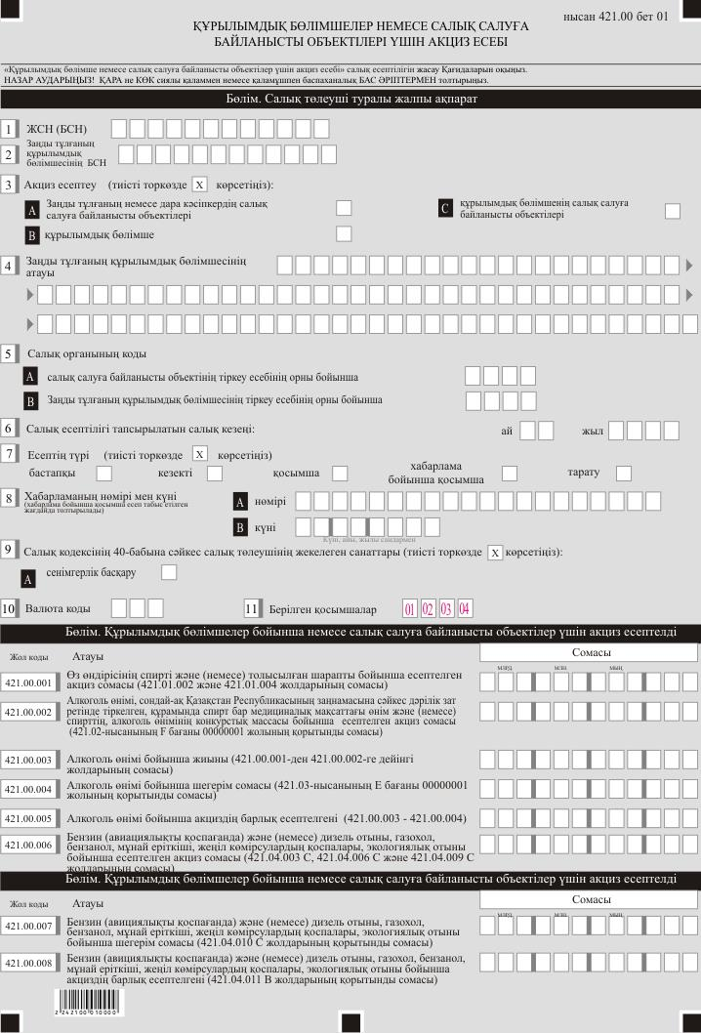

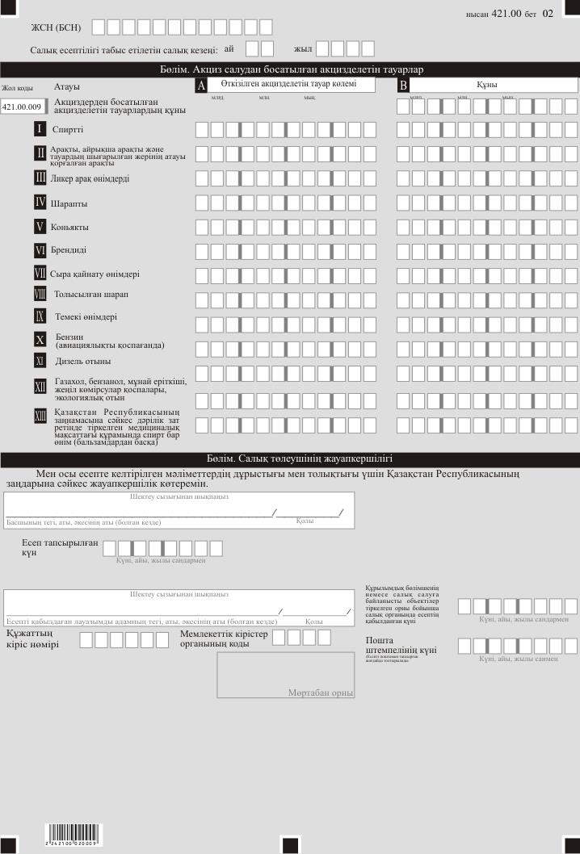

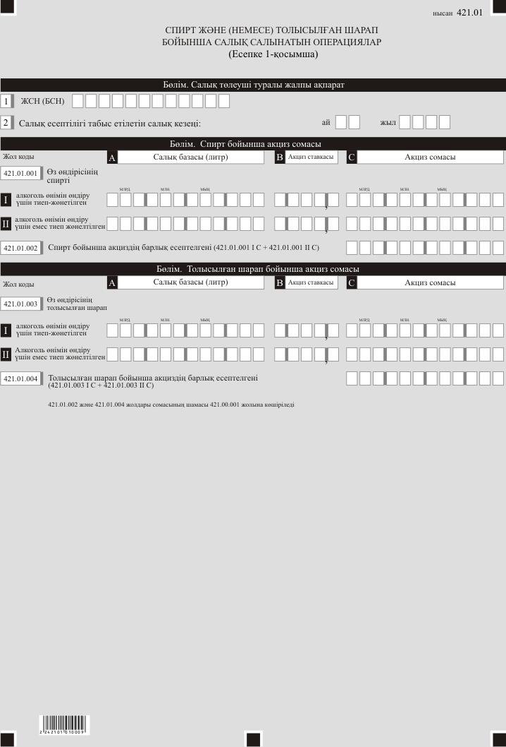

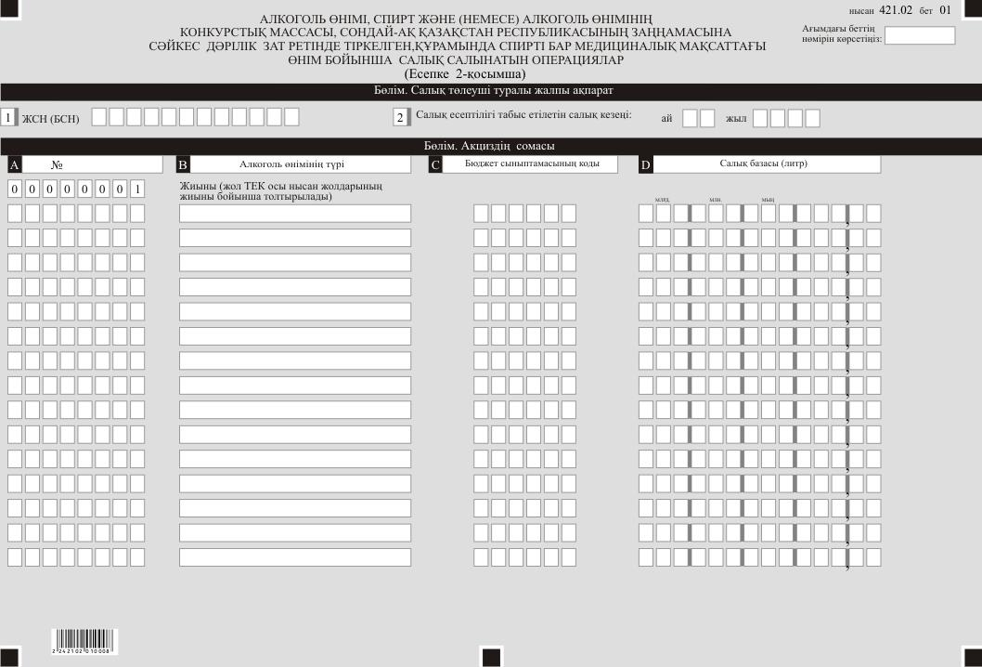

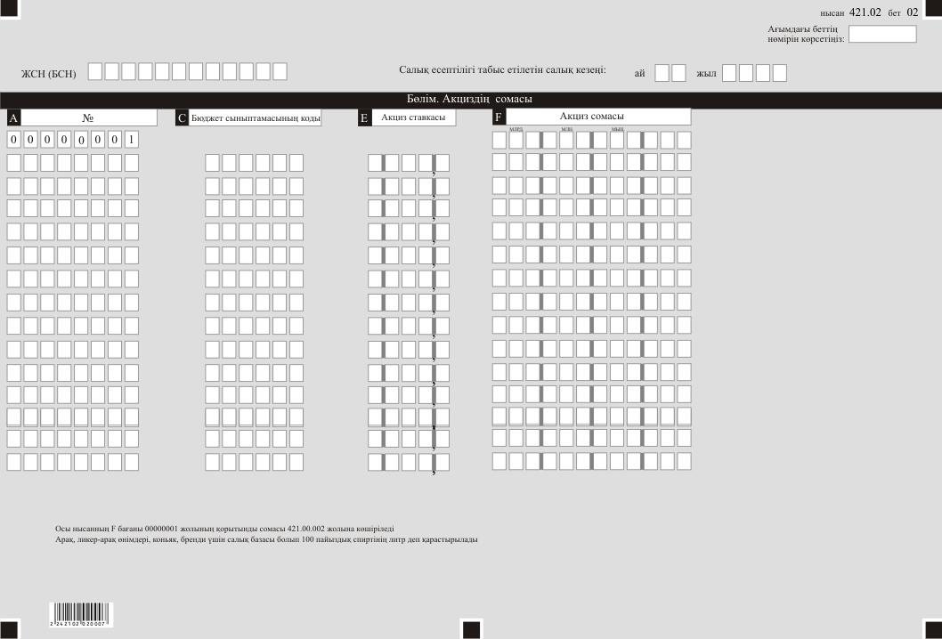

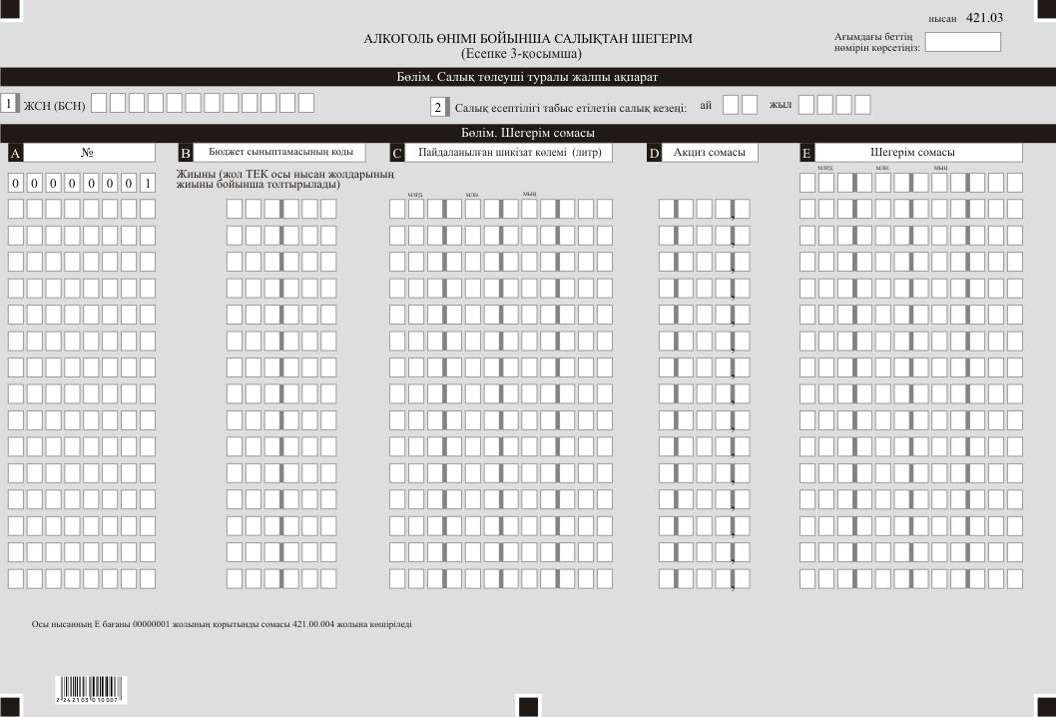

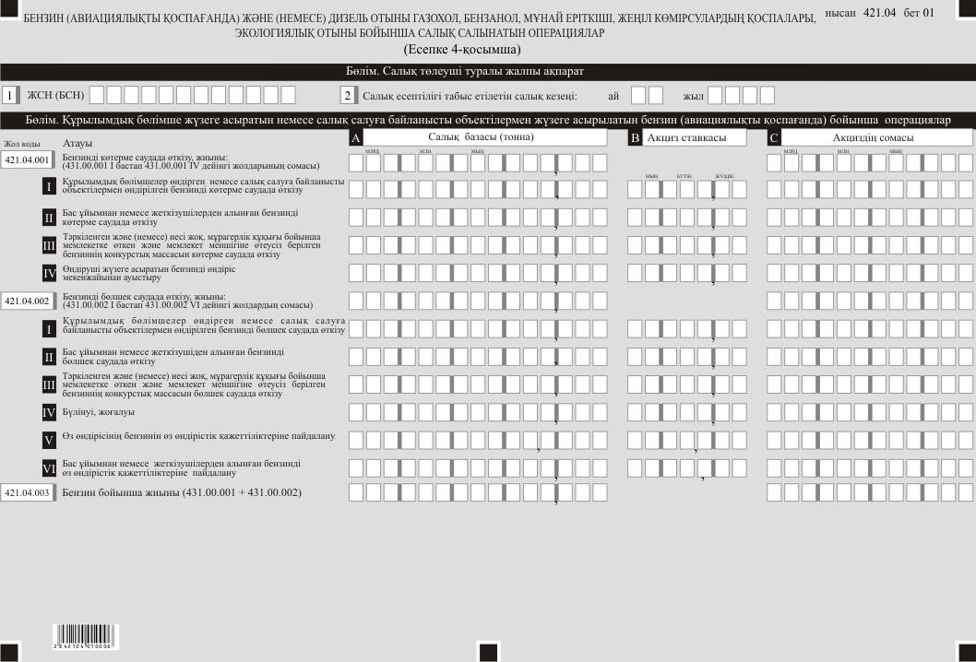

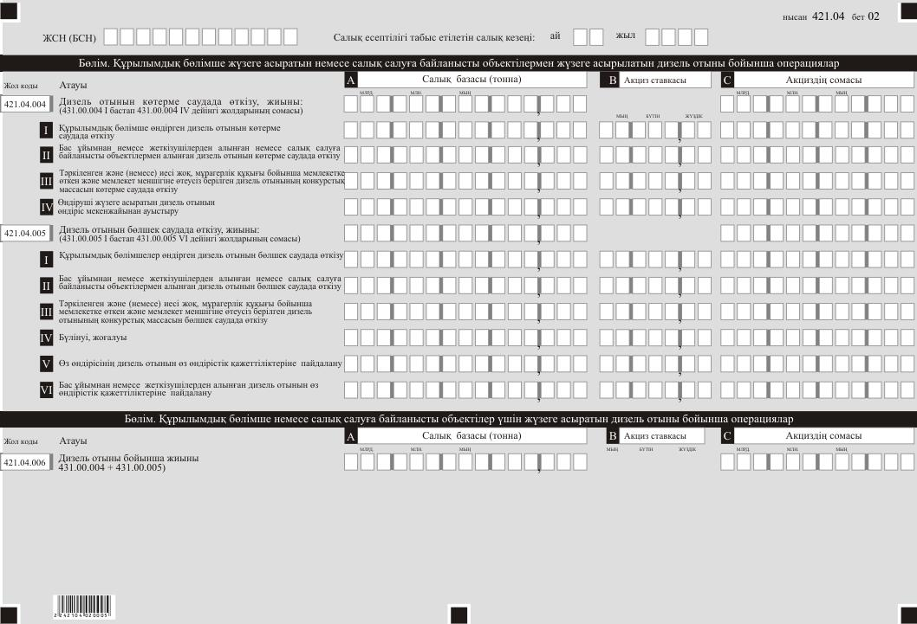

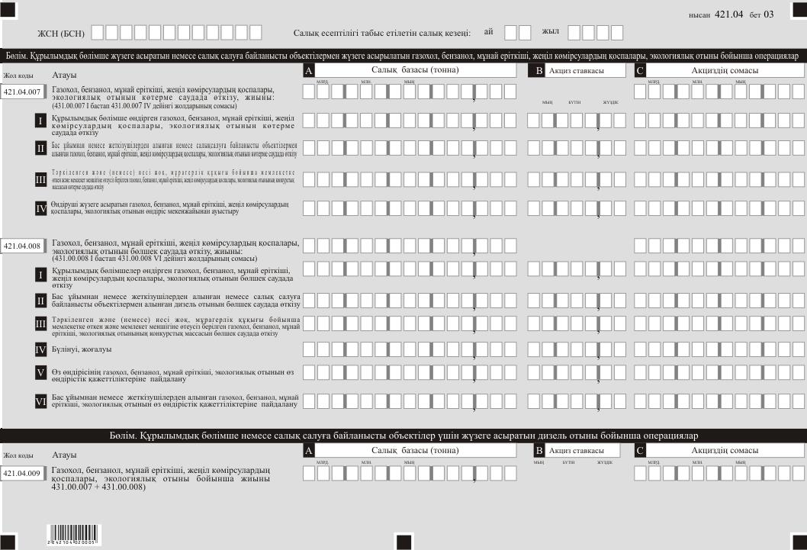

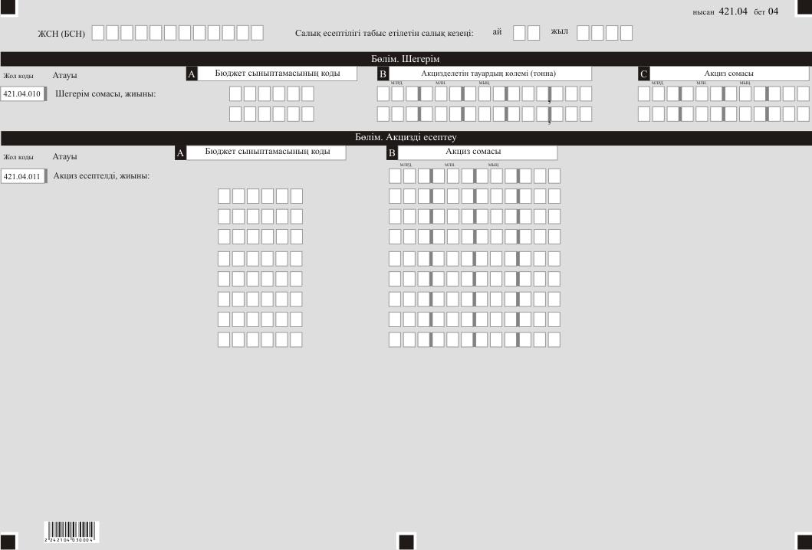

Қазақстан Республикасы
Премьер-Министрінің
орынбасары -
Қаржы министрінің
2022 жылғы 14 сәуірдегі
№ 409 бұйрығына 13-қосымша
Қазақстан Республикасы
Премьер-Министрінің
бірінші орынбасары –
Қазақстан Республикасы
Қаржы министрінің
2020 жылғы 20 қаңтардағы
№ 39-бұйрығына 106-қосымша
"Құрылымдық бөлімше немесе салық салуға байланысты объектілер үшін акциз есебі (421.00-нысаны)" салық есептілігін жасау қағидалары
1-тарау. Жалпы ережелер
1. Осы "Құрылымдық бөлімше немесе салық салуға байланысты объектілер үшін акциз есебі (421.00-нысаны)" салық есептілігін жасау қағидалары (бұдан әрі – Қағидалар) "Салық және бюджетке төленетін басқа да міндетті төлемдер туралы" Қазақстан Республикасының Кодексіне (Салық кодексі) (бұдан әрі – Салық кодексі) сәйкес әзірленді және құрылымдық бөлімшесі немесе салық салуға байланысты объектілері бар акциз төлеушілердің Салық кодексінің 11-бөліміне сәйкес құрылымдық бөлімшелер немесе салық салуға байланысты объектілер жүзеге асырған операциялар бойынша спиртке, алкоголь өнімдеріне, бензинге (авиациялықтан басқа), дизель отынына акциз сомаларын есептеуге арналған "Акциз есебі" салық есептілігінің (бұдан әрі – есеп) нысанын жасау тәртібін айқындайды.
2. Есеп өзінен және салық міндеттемелерін есептеу туралы ақпараттарды егжей-тегжейлі көрсетуге арналған есептен (421.00-нысан) оған қосымшалардан (421.01-ден бастап 421.04 аралығындағы нысандар) тұрады.
3. Есепті толтыру кезінде түзетуге, өшіруге және тазалауға жол берілмейді.
4. Көрсеткіштер болмаған кезде тиісті торкөздері толтырылмайды.
5. Есепке қосымшалар тиісті көрсеткіштерді ашуды талап ететін есептегі жолдар толтырылған кезде міндетті түрде жасалады.
6. Есепке қосымшаларда көрсетілуге тиіс деректер болмаған кезде олар жасалмайды.
7. Есепке қосымшалардың парағында бар жолдардағы көрсеткіштердің саны асып кеткен кезде, есепке қосымшалардың осыған ұқсас парағы қосымша толтырылады.
8. Осы Қағидаларда мынадай арифметикалық белгілер қолданылады: "+" – қосу; "–" – алу; "х" – көбейту; "/" – бөлу; "="– тең.
9. Сомалардың теріс мәндері тиісті жолдың (бағанның) бірінші сол жақтағы торкөзінде "–" белгісімен белгіленеді.
10. Есепті жасау кезінде:
1) қағаз жеткізгіште – қара немесе көк сиялы қаламмен немесе қаламұшпен, баспаханалық бас әріптермен немесе баспа құрылғысын пайдалана отырып толтырылады;
2) электрондық нысанда – Салық кодексінің 208-бабына сәйкес толтырылады;
3) Салық төлеуші (салық агенті) есепті Салық кодексінің 204-бабының 2-тармағына сәйкес қағаз және (немесе) электрондық жеткізгіштерде қазақ және (немесе) орыс тілдерінде жасайды, қол қояды, (электрондық цифрлық қолтаңбамен) куәландырады.
11. Есепті табыс ету кезінде:
1) келу тәртібінде қағаз жеткізгіште – екі данада жасалады, бір данасы есепті қабылдаған мемлекеттік кірістер органы қызметкерінің тегі, аты, әкесінің атын (болған кезде) мен қойылған қолы және мөрдің (мөртабан) бедері белгісімен салық төлеушіге (салық агентіне) қайтарылады.
2) пошта арқылы хабарламасы бар тапсырыс хатпен қағаз жеткізгіште – салық төлеуші (салық агенті) пошта немесе өзгелей байланыс ұйымының хабарламасын алады;
3) ақпараттарды компьютерлік өңдеуге жол беретін электрондық нысанда – салық төлеуші (салық агенті) мемлекеттік кірістер органдарының салық есептілігін қабылдау жүйесінің салық есептілігінің қабылданғаны немесе қабылданбағандығы туралы хабарлама алады.
12. 2022 жылғы 1 қаңтардан бастап туындаған құқықтық қатынастарға қолданылады.
13. Қосымшалардың "Салық төлеуші туралы жалпы ақпарат" деген бөлімдерінде осы есептің "Салық төлеуші туралы жалпы ақпарат" деген бөлімінде көрсетілген тиісті деректер көрсетіледі.
2-тарау. Есепті толтыру бойынша түсіндірме (421.00-нысаны)
14. "Салық төлеуші туралы жалпы ақпарат" бөлімінде салық төлеуші мынадай деректерді көрсетеді:
1) салық төлеушінің жеке сәйкестендіру нөмірі (бизнес-сәйкестендіру нөмірі) (бұдан әрі – ЖСН (БСН)).
2) заңды тұлғаның құрылымдық бөлімшесінің БСН;
3) акциздерді есептеу:
егер акциздерді есептеу салық салуға байланысты объектілері үшін жүзеге асырылған кезде А торкөзі белгіленеді;
егер акциздерді есептеу құрылымдық бөлімшелер үшін жүзеге асырылған кезде В торкөзі белгіленеді;
егер акциздерді есептеу құрылымдық бөлімшенің салық салуға байланысты объектілері үшін жүзеге асырылған кезде С торкөзі белгіленеді;
4) заңды тұлғаның құрылымдық бөлімшесінің атауы;
5) мемлекеттік кірістер органының коды:
А жолында салық салуға байланысты объектінің тіркеу есебі орны бойынша мемлекеттік кірістер органының коды көрсетіледі;
В жолында заңды тұлғаның құрылымдық бөлімшесінің тіркеу есебі орны бойынша мемлекеттік кірістер органының коды көрсетіледі;
6) салық есептілігі табыс етілетін салық кезеңі (айы, жылы) – есеп берілетін есепті салық кезеңі (араб сандарымен көрсетіледі);
7) есептің түрі.
Тиісті торкөздер есепті Салық кодексінің 206-бабында көрсетілген салық есептілігінің түрлеріне жатқызу есебімен белгіленеді;
8) хабарламаның нөмірі мен күні.
Жолдар Салық кодексінің 206-бабы 3-тармағы 4) тармақшасында көзделген есеп түрі табыс етілген кезде толтырылады;
9) Салық кодексінің 40-бабына сәйкес салық төлеушінің жекелеген санаттары. Егер төлеуші А жолында көрсетілген санатқа жатқызылған кезде торкөзге белгі жасалады:
А – сенімгерлік басқару;
10) валюта коды-"Кедендік декларацияларды толтыру үшін пайдаланылатын жіктеуіштер туралы" Кеден одағы комиссиясының 2010 жылғы 20 қыркүйектегі № 378 шешімімен бекітілген 23 "Валюталар жіктеуіші" қосымшасына сәйкес валюта коды;
11) табыс етілген қосымшалар.
Табыс етілген қосымшалардың торкөздері белгіленеді.
15. "Құрылымдық бөлімше немесе салық салуға байланысты объектілер үшін акциз есептелді" деген бөлімде:
1) 421.00.001-жолында меншікті өндірісінің спирті және (немесе) шарап материалы бойынша есептелген акциз сомасы көрсетіледі. Бұл жолға 421.01.002 – 421.01.004-жолдарында көрсетілген сома көшіріледі;
2) 421.00.002-жолында алкоголь өнімі, сондай-ақ Қазақстан Республикасының заңнамасына сәйкес дәрілік зат ретінде тіркелген, құрамында спирт бар медициналық мақсаттағы өнім және (немесе) конкурстық массаны өткізу, алкоголь өнімі бойынша есептелген акциздің сомасы көрсетіледі. Бұл жолға 421.02-нысаны F бағанының 00000001 жиынтық жолында көрсетілген сома көшіріледі;
3) 421.00.003-жолында 421.00.001-ден 421.00.002-ге дейінгі жолдардың сомасы ретінде айқындалатын құрылымдық бөлімше немесе салық салуға байланысты объекті үшін есептелген жалпы акциз сомасы көрсетіледі;
4) 421.00.004-жолында алкоголь өнімі бойынша салықтан шегеру сомасы көрсетіледі. Бұл жолға 421.03-нысаны Е бағанының 00000001 жиынтық жолында көрсетілген сома көшіріледі;
5) 421.00.005-жолында 421.00.003 және 421.00.004-жолдарының айырмасы ретінде айқындалатын алкоголь өнімі бойынша есептелген акциздің жалпы сомасы көрсетіледі;
6) 421.00.006-жолында бензин (авиациалықтан басқа) және (немесе) дизель отыны, газохол, бензанол, мұнай еріткіші, жеңіл көмірсулардың қоспалары және экологиялық отыны бойынша есептелген акциз сомасы көрсетіледі. Бұл жолға 421.04.003 С, 421.04.006 С және 421.04.009 С жолдарында көрсетілген сома көшіріледі;
7) 421.00.007-жолында бензин (авиациалықтан басқа) және (немесе) дизель отыны, газохол, бензанол, мұнай еріткіші, жеңіл көмірсулардың қоспалары және экологиялық отыны бойынша салықтан шегеру сомасы көрсетіледі. Бұл жолға 421.04.010 С жолында көрсетілген жиынтық сомасы көшіріледі;
8) 421.00.008-жолында бензин (авиациалықтан басқа) және (немесе) дизель отыны, газохол, бензанол, мұнай еріткіші, жеңіл көмірсулардың қоспалары және экологиялық отыны бойынша есептелген акциздің жалпы сомасы көрсетіледі. Бұл жолға 421.04.011 В жолында көрсетілген жиынтық сомасы көшіріледі.
16. "Акциз салудан босатылған акцизделетін тауарлар" деген бөлімде:
1) 421.00.009 А жолында құрылымдық бөлімше өткізген Салық кодексінің 464-бабы 3-тармағына сәйкес акциздерден босатылған акцизделетін тауарлардың көлемі, сондай-ақ Салық кодексінің 468-бабы 1-тармағына сәйкес төтенше оқиғалар салдарынан акцизделетін тауарлардың бүлінген, жоғалған кездегі көлемі көрсетіледі;
2) 421.00.009 I А жолында өткізілген спирттің көлемі көрсетіледі;
3) 421.00.009 II А жолында өткізілген арақтың және айрықша арақтың, тауар шығарылған жердің атауы қорғалған арақтың көлемі көрсетіледі;
4) 421.00.009 III А жолында өткізілген ликер-арақ өнімдерінің көлемі көрсетіледі;
5) 421.00.009 IV А жолында өткізілген шараптың көлемі көрсетіледі;
6) 421.00.009 V А жолында өткізілген коньяктың көлемі көрсетіледі;
7) 421.00.009 VI А жолында өткізілген бренди көлемі көрсетіледі;
8) 421.00.009 VII А жолында өткізілген сыра қайнату өнімінің көлемі көрсетіледі;
9) 421.00.009 VIII А жолында өткізілген толысылған шараптың көлемі көрсетіледі;
10) 421.00.009 IХ А жолында өткізілген темекі бұйымдарының көлемі көрсетіледі;
11) 421.00.009 Х А жолында өткізілген бензиннің (авиациялықтан басқа) көлемі көрсетіледі;
12) 421.00.009 ХI А жолында өткізілген дизель отынының көлемі көрсетіледі;
13) 421.00.009 ХII А жолында өткізілген газохол, бензанол, мұнай еріткіші, жеңіл көмірсулардың қоспалары және экологиялық отынның көлемі көрсетіледі;
14) 421.00.009 ХIII А жолында өткізілген Қазақстан Республикасының заңнамасына сәйкес дәрілік зат ретінде тіркелген медициналық мақсаттағы құрамында спирт бар өнімнің (бальзамдардан басқа) көлемі көрсетіледі;
15) 421.00.009 В жолында құрылымдық бөлімше өткізген Салық кодексінің 464-бабы 3-тармағына сәйкес акциздерден босатылған акцизделетін тауарлардың құны, сондай-ақ Салық кодексінің 468-бабы 1-тармағына сәйкес төтенше оқиғалар салдарынан акциздер салудан босатылған бүлінген, жоғалған акцизделетін тауарлардың құны көрсетіледі. Бұл жол 421.00.009 I В, 421.00.009 II В, 421.00.009 III В, 421.00.009 IV В, 421.00.009 V В, 421.00.009 VI В, 421.00.009 VII В, 421.00.009 VIII В, 421.00.009 IХ В, 421.00.009 Х В, 421.00.009 ХI В; 421.00.009 ХII В; 421.00.009 ХIII В жолдарын қамтиды;
16) 421.00.009 I В жолында өткізілген спирттің құны көрсетіледі;
17) 421.00.009 II В жолында өткізілген арақтың және айрықша арақтың, тауар шығарылған жердің атауы қорғалған арақтың көлемі көрсетіледі;
18) 421.00.009 III В жолында өткізілген ликер-арақ өнімдерінің құны көрсетіледі;
19) 421.00.009 IV В жолында өткізілген шараптың құны көрсетіледі;
20) 421.00.009 V В жолында өткізілген коньяктың құны көрсетіледі;
21) 421.00.009 VI В жолында өткізілген брендидің құны көрсетіледі;
22) 421.00.009 VII В жолында өткізілген сыра қайнату өнімдерінің құны көрсетіледі;
23) 421.00.009 VIII В жолында өткізілген толысылған шараптың құны көрсетіледі;
24) 421.00.009 IХ В жолында темекі бұйымдарының құны көрсетіледі;
25) 421.00.009 Х В жолында өткізілген бензиннің (авиациялықтан басқа) құны көрсетіледі;
26) 421.00.009 ХI В жолында өткізілген дизель отынының құны көрсетіледі;
27) 421.00.009 ХII В жолында өткізілген газохол, бензанол, мұнай еріткіші, жеңіл көмірсулардың қоспалары және экологиялық отынның көлемі көрсетіледі;
28) 421.00.009 ХII В жолында өткізілген Қазақстан Республикасының заңнамасына сәйкес дәрілік зат ретінде тіркелген медициналық мақсаттағы құрамында спирт бар өнімнің (бальзамдардан басқа) құны көрсетіледі.
17. Өткізілген акцизделетін тауар көлемі салық базасына сәйкес айқындалады.
18. "Салық төлеушінің жауапкершілігі" деген бөлімде:
1) "Басшының тегі, аты, әкесінің аты (болған кезде)" деген жолында басшының құрылтай құжаттарына сәйкес басшының тегі, аты, әкесінің аты (болған кезде) көрсетіледі.
Егер есепті жеке тұлға табыс еткен кезде "Салық төлеушінің тегі, аты, әкесінің аты (болған кезде)" жолында салық төлеушінің жеке басын куәландыратын құжаттарға сәйкес тегі, аты, әкесінің аты (болған кезде) көрсетіледі;
2) есептің тапсырылған күні - мемлекеттік кірістер органына есептің тапсырылған күні;
3) "Есепті қабылдаған лауазымды адамның тегі, аты, әкесінің аты (болған кезде)" деген жолында есепті қабылдаған мемлекеттік кірістер органы қызметкерінің тегі, аты, әкесінің аты (болған кезде) көрсетіледі;
4) құрылымдық бөлімшенің немесе салық салуға байланысты объектінің тіркеу орны бойынша есептің қабылданған күні – Салық кодексінің 584-бабы 2-тармағына сәйкес есептің табыс етілген күні көрсетіледі;
5) құжаттың кіріс нөмірі – мемлекеттік кірістер органы берген декларацияның тіркеу нөмірі;
6) мемлекеттік кірістер органының коды – төлеушінің орналасқан орны бойынша мемлекеттік кірістер органының коды;
7) пошта штемпелінің күні – пошта немесе өзге байланыс ұйымы қойған пошта штемпелінің күні көрсетіледі.
Осы тармақтың 3), 4), 5), 6) және 7) тармақшалары декларацияны қағаз жеткізгіште қабылдаған мемлекеттік кірістер органының қызметкері толтырады.
3-тарау. Спирт және (немесе) толысылған шарап бойынша салық салынатын операциялар - 421.01-нысанын толтыру бойынша түсіндірме
19. Бұл нысан меншікті өндірісінің спирті және (немесе) толысылған шарап бойынша салық салынатын операциялар туралы ақпаратты көрсетуге арналған.
20. "Спирт бойынша акциз сомасы" деген бөлімде:
1) А бағанында салық базасы көрсетіледі (литр);
2) В бағанында акциз ставкасы көрсетіледі;
3) С бағанында Салық кодексінің 472-бабына сәйкес есептелген акциз сомасы көрсетіледі;
4) 421.01.001 I жолы алкоголь өнімдерін өндіру үшін тиеп-жөнелтілген меншікті өндірісінің спирті бойынша акциздің есептелуі туралы мәліметтерді көрсетуге арналған;
5) 421.01.001 II жолында алкоголь өнімдерін өндіру үшін емес тиеп-жөнелтілген меншікті өндірісінің спирті бойынша акциздің есептелуі туралы мәліметтерді көрсетуге арналған;
6) 421.01.002 жолы С бағанының 421.01.001 I және С бағанының 421.01.001 II жолдарының сомалары ретінде айқындалатын спирт бойынша есептелген акциздің қорытынды сомасын көрсетуге арналған.
21. "Толысылған шарап бойынша акциз сомасы" деген бөлімде:
1) А бағанында салық базасы көрсетіледі (литр);
2) В бағанында акциз ставкасы көрсетіледі;
3) С бағанында Салық кодексінің 472-бабына сәйкес есептелген акциз сомасы көрсетіледі;
4) 421.01.003 I жолы алкоголь өнімдерін өндіру үшін тиеп-жөнелтілген меншікті өндірісінің толысылған шарап бойынша акциздің есептелуі туралы мәліметтерді көрсетуге арналған;
5) 421.01.003 II жолы алкоголь өнімдерін өндіру үшін емес тиеп-жөнелтілген меншікті өндірісінің шарап материалы бойынша акциздің есептелуі туралы мәліметтерді көрсетуге арналған;
6) 421.01.004 жолы С бағанының 421.01.003 I және С бағанының 421.01.003 II жолдарының сомасы ретінде айқындалған толысылған шарап бойынша есептелген акциздің қорытынды сомасын көрсетуге арналған.
22. 421.01.002 және 421.01.004-жолдарының сомасы 421.00.001-жолына көшіріледі.
4-тарау. Алкоголь өнімі, спирт және (немесе) алкоголь өнімінің конкурстық массасы, сондай-ақ Қазақстан Республикасының заңнамасына сәйкес дәрілік зат ретінде тіркелген, құрамында спирті бар медициналық мақсаттағы өнім бойынша салық салынатын операциялар - 421.02-нысанын толтыру бойынша түсіндірме
23. Бұл нысан алкоголь өнімі бойынша салық салынатын операциялар туралы ақпаратты көрсету үшін арналған.
24. "Акциз сомасы" деген бөлімде:
1) А бағанында 00000001-жолынан басталатын жолдың реттік нөмірі көрсетіледі;
2) В бағанында ассортимент бөлігінде көрсетілмей, алкоголь өнімінің түрлері көрсетіледі;
3) С бағанында тиісті бюджет сыныптауышының коды көрсетіледі. Бір бюджет сыныптауышының кодына бір жол сәйкес келеді;
4) D бағанында алкоголь өнімінің көрсетілген түрі бойынша салық базасы көрсетіледі;
5) Е бағанында акциз ставкасы көрсетіледі;
6) F бағанында Салық кодексінің 472-бабына сәйкес есептелген акциз сомасы көрсетіледі;
7) F бағанының 00000001-жолында F бағаны бойынша жиынтық сома көрсетіледі.
Осы нысанның F бағанының 00000001-жолының жиынтық сомасы 421.00.002-жолына көшіріледі.
25. Арақ, ликер-арақ өнімдері, коньяк, бренди үшін салық базасы болып 100 пайыздық спирті литр қаралады, алкоголь өнімдерінің басқа түрлері бойынша литрде көрсетіледі.
5-тарау. Алкоголь өнімдері бойынша салықтан шегерім – 421.03-нысанын толтыру бойынша түсіндірме
26. Бұл нысан есепті салық кезеңінде алкоголь өнімінің өндірісі үшін нақты пайдаланылған және Салық кодексінің 474-бабына сәйкес шегерімге жататын шикізат үшін төленген акциз сомасын есептеуге арналған.
27. "Шегерім сомасы" деген бөлімде:
1) А бағанында жолдың реттік нөмірі көрсетіледі;
2) В бағанында бюджет сыныптауышының коды көрсетіледі;
3) С бағанында есепті салық кезеңінде алкоголь өнімінің өндірісіне пайдаланылған шикізаттың көлемі (литр) көрсетіледі. Акцизделетін тауар шикізатының пайдаланылған көлемі салық базасына сәйкес айқындалады;
4) D бағанында акциз ставкасы көрсетіледі;
5) Е бағанында шегерімге жататын акциз сомасы көрсетіледі.
6) Е бағанының 00000001-жолында Е бағаны бойынша жиынтық сома көрсетіледі.
Осы нысанның Е бағанының 00000001-жолының жиынтық сомасы 421.00.004-жолына көшіріледі.
6-тарау. Бензин (авиациялықтан басқа) және (немесе) дизель отыны, газохол, бензанол, мұнай еріткіші, жеңіл көмірсулардың қоспалары, экологиялық отыны бойынша салық салынатын оперциялар – 421.04-нысанын толтыру бойынша түсіндірме
28. "Құрылымдық бөлімшемен немесе салық салуға байланысты объектілермен жүзеге асырылатын бензин (авиациялықтан басқа) бойынша операциялар" деген бөлімі бензин (авиациялықтан басқа) бойынша салық кезеңінің ішінде құрылымдық бөлімшемен немесе салық салуға байланысты объектілермен жүзеге асырылған салық салынатын операциялар туралы ақпаратты көрсетуге арналған:
1) А бағанында салық салынатын операциялар бойынша салық базасының мөлшері көрсетіледі. Салық базасы тоннада көрсетіледі;
2) В бағанында акциз ставкасы көрсетіледі;
3) С бағанында Салық кодексінің 472-бабына сәйкес айқындалатын салық салынатын операциялар бойынша акциздің сомасы көрсетіледі;
4) 421.04.01-жолында 421.04.001 I-ден 421.04.001 IV-ке дейінгі жолдары сомасы ретінде айқындалатын көтерме сауда саласында өткізілген бензин бойынша мәліметтер көрсетіледі;
5) 421.04.001 I жолында құрылымдық бөлімшелер өндірген немесе салық салуға байланысты объектілер өндірген бензинді көтерме саудада сату бойынша мәліметтер көрсетіледі;
6) 421.04.001 ІІ жолында бас ұйымнан немесе жеткізушіден алынған бензинді көтерме өткізу бойынша мәліметтер көрсетіледі;
7) 421.04.001 ІІІ жолында тәркіленген және (немесе) иесіз, мемлекетке мұралау құқығы бойынша өткен және мемлекет меншігіне тегін берілген бензиннің конкурстық массасын көтерме саудада өткізу бойынша мәліметтер көрсетіледі;
8) 421.04.001 IV жолында өндіріс мекенжайынан өндіруші жүзеге асыратын бензинді жылжыту бойынша мәліметтер көрсетіледі;
9) 421.04.002-жолында 421.04.002 I-ден 421.04.002 VI-ға дейінгі жолдардың сомалары ретінде айқындалатын бөлшек сауда саласында өткізілген бензин бойынша мәліметтер көрсетіледі;
10) 421.04.002 I жолында құрылымдық бөлімше немесе салық салуға байланысты объектілер өндірген бензинді бөлшек саудада сату бойынша мәліметтер көрсетіледі;
11) 421.04.002 ІІ жолында бас ұйымнан немесе жеткізушіден алынған бензинді бөлшек саудада сату бойынша мәліметтер көрсетіледі;
12) 421.04.002 ІІІ жолында тәркіленген және (немесе) иесіз, мемлекетке мұралау құқығы бойынша өткен және мемлекет меншігіне тегін берілген бензиннің конкурстық массасын бөлшек саудада сату бойынша мәліметтер көрсетіледі;
13) 421.04.002 ІV жолында оның бүліну немесе жоғалу фактісі анықталған бензин бойынша мәліметтер көрсетіледі;
14) 421.04.002 V жолында өзінің өндірістік қажеттілігіне пайдаланылған меншікті өндірісінің бензині бойынша мәліметтер көрсетіледі;
15) 421.04.002 VІ жолында бас ұйымнан немесе жеткізушіден алынған және өз өндірісінің қажеттілігіне пайдаланылған бензин бойынша мәліметтер көрсетіледі;
16) 421.04.003-жолы 421.04.001, 421.04.002-жолдарында көрсетілген салық салынатын операциялар бойынша салық базасының жалпы мөлшерін, сондай-ақ осы 421.04.001 және 421.04.002-жолдарынының сомалары ретінде айқындалатын операциялар бойынша есептелген акциздің жиынтық сомасын айқындауға арналған.
29. "Құрылымдық бөлімшемен немесе салық салуға байланысты объектілермен жүзеге асырылатын дизель отыны бойынша операциялар" деген бөлімде дизель отыны бойынша есепті салық кезеңінің ішінде құрылымдық бөлімшемен немесе салық салуға байланысты объектілермен жасалған салық салынатын операциялар туралы ақпаратты көрсетуге арналған:
1) А бағанында салық салынатын операциялар бойынша салық базасының мөлшері көрсетіледі. Салық базасы тоннада көрсетіледі;
2) В бағанында акциз ставкасы көрсетіледі;
3) С бағанында Салық кодексінің 472-бабына сәйкес айқындалатын салық салынатын операциялар бойынша акциздің сомасы көрсетіледі;
4) 421.04.004-жолында 421.04.004 I бастап 421.04.004 IV дейінгі жолдардың сомалары ретінде айқындалатын көтерме сауда саласында сатылған дизель отыны бойынша мәліметтер көрсетіледі;
5) 421.04.004 І жолында құрылымдық бөлімше немесе салық салуға байланысты объектілер өндірген дизель отынын көтерме саудада өткізу бойынша мәліметтер көрсетіледі;
6) 421.04.004 ІІ жолында бас ұйымнан немесе жеткізушіден алынған дизель отынын көтерме саудада өткізу бойынша мәліметтер көрсетіледі;
7) 421.04.004 ІІІ жолында тәркіленген және (немесе) иесіз, мемлекетке мұралау құқығы бойынша өткен және мемлекет меншігіне тегін берілген дизель отынының конкурстық массасын көтерме саудада өткізу бойынша мәліметтер көрсетіледі;
8) 421.04.004 IV жолында өндіріс мекенжайынан өндіруші жүзеге асыратын дизель отынын жылжыту бойынша мәліметтер көрсетіледі;
9) 421.04.005-жолында 421.04.005 I-ден 421.04.005 VI-ға дейінгі жолдардың сомасы ретінде айқындалатын бөлшек сауда саласында өткізілген дизель отыны бойынша мәліметтер көрсетіледі;
10) 421.04.005 I жолында құрылымдық бөлімше немесе салық салуға байланысты объектілер өндірген дизель отынын бөлшек саудада сату бойынша мәліметтер көрсетіледі;
11) 421.04.005 ІІ жолында бас ұйымнан немесе жеткізушіден алынған дизель отынын бөлшек саудада сату бойынша мәліметтер көрсетіледі;
12) 421.04.005 ІІІ жолында тәркіленген және (немесе) иесіз, мемлекетке мұралау құқығы бойынша өткен және мемлекет меншігіне тегін берілген дизель отынының конкурстық массасын бөлшек саудада сату бойынша мәліметтер көрсетіледі;
13) 421.04.005 ІV жолында ол бойынша бүліну немесе жоғалу фактісі анықталған дизель отыны бойынша мәліметтер көрсетіледі;
14) 421.04.005 V жолында өзінің өндірісінің қажеттілігіне пайдаланылған меншікті өндірісінің дизель отыны бойынша мәліметтер көрсетіледі;
15) 421.04.005 VІ жолында бас ұйымнан немесе жеткізушіден алынған және өз өндірісінің қажеттілігіне пайдаланылған дизель отыны бойынша мәліметтер көрсетіледі;
16) 421.04.006-жолы 421.04.004, 421.04.005-жолдарында көрсетілген салық салынатын операциялар бойынша салық базасының жалпы мөлшерін, сондай-ақ осы 421.04.004 және 421.04.005-жолдарының сомасы ретінде айқындалатын операциялар бойынша есептелген акциздің жиынтық сомасын айқындауға арналған.
30. Бөлім "Құрылымдық бөлімшемен немесе салық салуға байланысты объектілермен жүзеге асырылатын газохол, бензанол, мұнай еріткіші, жеңіл көмірсулардың қоспалары, экологиялық отын бойынша операциялар" деген бөлімде газохол, бензанол, мұнай еріткіші, жеңіл көмірсулардың қоспалары, экологиялық отын бойынша есепті салық кезеңінің ішінде құрылымдық бөлімшемен немесе салық салуға байланысты объектілермен жасалған салық салынатын операциялар туралы ақпаратты көрсетуге арналған:
1) А бағанында салық салынатын операция бойынша салық базасының мөлшері көрсетіледі. Салық базасы тоннада көрсетіледі;
2) В бағанында акциз ставкасы көрсетіледі;
3) С бағанында салық кодексінің 472-бабына сәйкес айқындалатын салық салынатын операция бойынша акциз сомасы көрсетіледі;
4) 421.04.007 жолында 421.04.007 I-ден 421.04.007 IV-ге дейінгі жолдардың сомасы ретінде айқындалатын, көтерме сауда саласында өткізілген газохол, бензанол, мұнай еріткіші, жеңіл көмірсулардың қоспалары, экологиялық отын бойынша мәліметтер көрсетіледі;
5) 421.04.007 I жолында құрылымдық бөлімше өндірген газохол, бензанол, мұнай еріткіші, жеңіл көмірсулардың қоспалары, экологиялық отынды көтерме сату жөніндегі мәліметтер көрсетіледі;
6) 421.04.007 II жолында бас ұйымнан немесе жеткізушілерден немесе салық салуға байланысты объектілерден алынған газохол, бензанол, мұнай еріткіші, жеңіл көмірсулардың қоспалары, экологиялық отынды көтерме саудада өткізу жөніндегі мәліметтер көрсетіледі;
7) 421.04.007 III жолында тәркіленген және (немесе) иесіз, мұрагерлік құқығы бойынша мемлекетке өткен және мемлекет меншігіне өтеусіз берілген газохол, бензанол, мұнай еріткіші, жеңіл көмірсулардың қоспалары, экологиялық отынның конкурстық массасын көтерме саудада өткізу жөніндегі мәліметтер көрсетіледі;
8) 421.04.007 IV жолында өндіруші жүзеге асыратын газохол, бензанол, мұнай еріткіші, жеңіл көмірсулардың қоспалары, экологиялық отынды өндіріс мекенжайынан ауыстыру жөніндегі мәліметтер көрсетіледі;
9) 421.04.008 жолында 421.04.008 I-ден 421.04.008 IV-ге дейінгі жолдардың сомасы ретінде айқындалатын, бөлшек сауда саласында өткізілген газохол, бензанол, мұнай еріткіші, жеңіл көмірсулардың қоспалары, экологиялық отын бойынша сомасы ретінде айқындалатын мәліметтер көрсетіледі;
10) 421.04.008 I жолында құрылымдық бөлімше өндірген газохол, бензанол, мұнай еріткіші, жеңіл көмірсулардың қоспалары, экологиялық отынды бөлшек саудада өткізу жөніндегі мәліметтер көрсетіледі;
11) 421.04.008 II жолында бас ұйымнан немесе жеткізушілерден немесе салық салуға байланысты объектілерден алынған газохол, бензанол, мұнай еріткіші, жеңіл көмірсулардың қоспалары, экологиялық отынды бөлшек саудада өткізу жөніндегі мәліметтер көрсетіледі;
12) 421.04.008 III жолында тәркіленген және (немесе) иесіз, мұрагерлік құқығы бойынша мемлекетке өткен және мемлекет меншігіне өтеусіз берілген газохол, бензанол, мұнай еріткіші, жеңіл көмірсулардың қоспалары, экологиялық отынның конкурстық массасын бөлшек саудада өткізу жөніндегі мәліметтер көрсетіледі;
13) 421.04.008 IV жолында газохол, бензанол, Нефрас, жеңіл көмірсулар қоспасы, экологиялық отын бойынша оның бүліну немесе жоғалу фактісі анықталған мәліметтер көрсетіледі;
14) 421.04.008 V жолында өз өндірістік мұқтаждарына пайдаланылған газохол, бензанол, мұнай еріткіші, жеңіл көмірсулардың қоспалары, экологиялық отыны бойынша мәліметтер көрсетіледі;
15) 421.04.008 VI жолында бас ұйымнан немесе жеткізушілерден алынған және өз өндірістік мұқтаждарына пайдаланылған дизель отыны бойынша мәліметтер көрсетіледі;
16) 421.04.009 жолы 421.04.007, 421.04.008 жолдарында көрсетілген салық салынатын операциялар бойынша салық базасының жалпы мөлшерін, сондай-ақ 421.04.007 және 421.04.008 жолдарының сомасы ретінде айқындалатын осы операциялар бойынша есептелген акциздің жиынтық сомасын айқындауға арналған.
31. "Шегерімдер" бөлімі акциздердің жиынтық сомаларын, сондай-ақ шегерімге жататын бюджеттік сыныптама кодтары бөлінісінде егжей-тегжейлі көрсетуге арналған:
1) 421.04010 жолында шегерімнің жиынтық сомасы көрсетіледі;
2) А бағанында бюджеттік сыныптаманың коды көрсетіледі. Бюджеттік сыныптаманың бір кодына бір жол сәйкес келеді;
3) В бағанында акцизделетін тауардың көлемі (тоннамен) көрсетіледі;
4) С бағанында есепті ай үшін акциз бойынша шегерім сомасы көрсетіледі.
32. "Акцизді есептеу" бөлімі есептелген акциздердің жиынтық сомасын егжей-тегжейлі көрсетуге, сондай-ақ 421.04.010 жолында көрсетілген шегерімдерді шегере отырып, бюджеттік сыныптама кодтары бөлігінде көрсетуге арналған:
1) 421.04.011 жолында есептелген акциздің жиынтық сомасы көрсетіледі;
2) А бағанында бюджеттік сыныптаманың коды көрсетіледі. Бюджеттік сыныптаманың бір кодына бір жол сәйкес келеді;
3) В бағанында есепті ай үшін есептелген акциз сомасы көрсетіледі.
Қазақстан Республикасы
Премьер-Министрінің
орынбасары -
Қаржы министрінің
2022 жылғы 14 сәуірдегі
№ 409 бұйрығына 14-қосымша
Қазақстан Республикасы
Премьер-Министрінің
бірінші орынбасары –
Қазақстан Республикасының
Қаржы Министрінің
2020 жылғы 20 қантардағы
№ 39 бұйрығына 107-қосымша

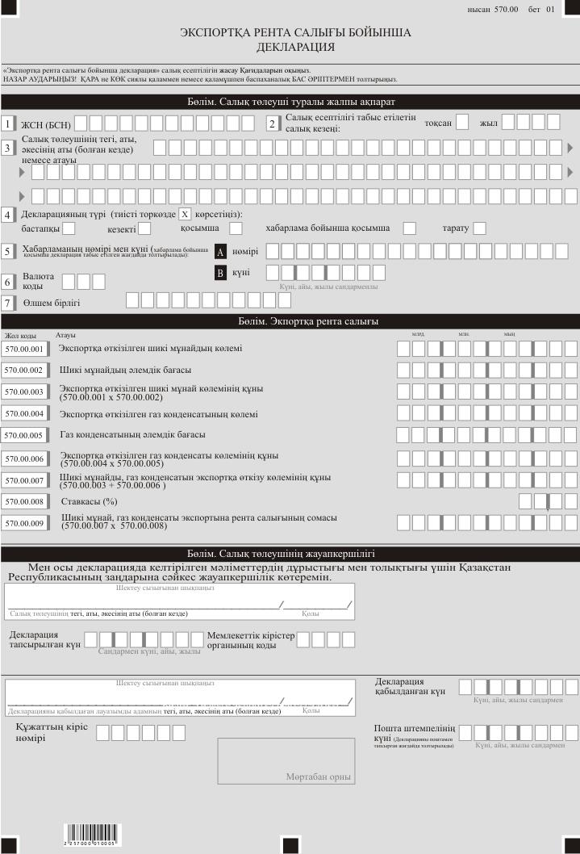

Қазақстан Республикасы
Премьер-Министрінің
орынбасары -
Қаржы министрінің
2022 жылғы 14 сәуірдегі
№ 409 бұйрығына 15-қосымша
Қазақстан Республикасы
Премьер-Министрінің
бірінші орынбасары –
Қазақстан Республикасы
Қаржы Министрінің
2020 жылғы 20 қаңтардағы
№ 39 бұйрығына 108-қосымша
"Экспортқа рента салығы бойынша декларация (570.00-нысан)" салық есептілігін жасау қағидалары
1-тарау. Жалпы ережелер
1. Осы "Экспортқа рента салығы бойынша декларация (570.00-нысан)" салық есептілігін жасау қағидалары (бұдан әрі – Қағидалар) "Салық және бюджетке төленетін басқа да міндетті төлемдер туралы" Қазақстан Республикасының Кодексіне (Салық кодексі) (бұдан әрі – Салық кодексі) сәйкес әзірленген және экспортқа рента салығын есептеуге арналған "Экспортқа рента салығы бойынша декларация" салық есептілігі нысанын (бұдан әрі – декларация) жасау тәртібін айқындайды.
2. Декларацияны шикi мұнай, газ конденсатын, көмірді экспортқа өткізетін жеке және заңды тұлғалар жасайды.
3. Декларацияны толтыру кезінде түзетуге, өшіруге және тазалауға жол берілмейді.
4. Көрсеткіштер болмаған кезде декларацияның тиісті торкөздері толтырылмайды.
5. Сомалардың теріс мәндері декларацияның тиісті жолының бірінші сол жақ торкөзінде "–" белгісімен көрсетіледі.
6. Декларацияны жасау кезінде:
1) қағаз жеткізгіште – қара немесе көк сиялы қаламмен немесе қаламұшпен, баспаханалық бас әріптермен немесе баспа құрылғысын пайдалана отырып толтырылады;
2) электрондық нысанда – Салық кодексінің 208-бабына сәйкес толтырылады.
7. Салық төлеуші (салық агенті) декларацияны Салық кодексінің 204-бабының 2-тармағына сәйкес қағаз және (немесе) электрондық жеткізгіштерде қазақ және (немесе) орыс тілдерінде жасайды, қол қояды, куәландырады.
8. Декларацияны табыс ету кезінде:
1) келу тәртібінде қағаз жеткізгіште – екі данада жасалады, бір данасы декларацияны қабылдаған мемлекеттік кірістер органы қызметкерінің тегі, аты, әкесінің атын (болған кезде) мен қойылған қолы және мөрдің (мөртабан) бедері белгісімен салық төлеушіге (салық агентіне) қайтарылады.
2) пошта арқылы хабарламасы бар тапсырыс хатпен қағаз жеткізгіште – салық төлеуші (салық агенті) пошта немесе өзге де байланыс ұйымының хабарламасын алады;
3) ақпараттарды компьютерлік өңдеуге жол беретін электрондық нысанда – салық төлеуші (салық агенті) мемлекеттік кірістер органдарының салық есептілігін қабылдау жүйесінің салық есептілігінің қабылданғаны немесе қабылданбағандығы туралы хабарлама алады.
9. Қосымшаның "Салық төлеуші туралы жалпы ақпарат" деген бөлімінде, декларацияның "Салық төлеуші туралы жалпы ақпарат" деген бөлімінде көрсетілген тиісті деректер көрсетіледі.
2-тарау. Декларацияны (570.00-нысанын) толтыру бойынша түсіндірме
10. "Салық төлеуші туралы жалпы ақпарат" бөлімінде салық төлеуші мынадай деректерді көрсетеді:
1) салық төлеушінің жеке сәйкестендіру нөмірі (бизнес-сәйкестендіру нөмірі) (бұдан әрі – ЖСН (БСН)). Бұл ретте салық міндеттемесін сенімгерлікпен басқарушы орындаған кезде жолда сенімгерлікпен басқарушының ЖСН (БСН) көрсетіледі;
2) салық есептілігі тапсырылатын салық кезеңі – декларация тапсырылатын есепті салық кезеңі (араб сандарымен) көрсетіледі;
3) салық төлеушінің тегі, аты, әкесінің аты (болған кезде) немесе атауы-жеке тұлғаның тегі, аты, әкесінің аты (болған кезде) немесе құрылтай құжаттарына сәйкес заңды тұлғаның атауы көрсетіледі.
Салық міндеттемесін сенімгерлікпен басқарушы орындаған кезде жолда сенімгерлікпен басқарушы-заңды тұлғаның құрылтай құжаттарына сәйкес атауы көрсетіледі;
4) декларацияның түрі.
Тиісті торкөздер декларацияны Салық кодексінің 206-бабында көрсетілген салық есептілігінің түрлеріне жатқызуды ескере отырып белгіленеді;
5) хабарламаның нөмірі мен күні.
Торкөздер Салық кодексінің 206-бабы 3-тармағы 4) тармақшасында көзделген декларация түрі тапсырылған жағдайда толтырылады;
6) "Кеден декларацияларын толтыру үшін пайдаланыталын жіктеуіштер туралы" Кеден одағы комиссиясының 2010 жылғы 20 қыркүйектегі № 378 шешімімен бекітілген 23 "Валюта жіктеуіші" қосымшасына сәйкес валюта коды көрсетіледі;
7) өлшем бірлігі – шикі мұнайдың, газ конденсатының, көмірдің өлшем бірлігі (тоннада, текше метр және тағы басқа) көрсетіледі.
11. "Төленетін экспортқа рента салығы" деген бөлімде:
1) 570.00.001 жолында салық кезеңі үшін экспортқа өткізілген шикi мұнайдың және шикі мұнай өнімдерінің көлемі көрсетіледі;
2) 570.00.002 жолында Салық кодексінің 741-бабы 3-тармағына сәйкес шикi мұнайдың және шикі мұнай өнімдерінің әлемдік бағасы көрсетіледі;
3) 570.00.003 жолында 570.00.001 және 570.00.002 (570.00.001 х 570.00.002) жолдарының туындысы ретінде айқындалатын экспортқа өткізілген шикi мұнай көлемінің және шикі мұнай өнімдерінің құны көрсетіледі;
4) 570.00.004 жолында салық кезеңі үшін экспортқа өткізілген газ конденсатының көлемі көрсетіледі;
5) 570.00.005 жолында Салық кодексінің 741-бабы 3-тармағына сәйкес газ конденсатының әлемдік бағасы көрсетіледі;
6) 570.00.006 жолында 570.00.004 және 570.00.005 (570.00.004 х 570.00.005) жолдарының туындысы ретінде айқындалатын газ конденсатының экспортқа өткізілген көлемінің құны көрсетіледі;
7) 570.00.007 жолында 570.00.003 және 570.00.006 (570.00.003 + 570.00.006) жолдарының сомасы ретінде айқындалатын экспортқа өткізілген шикі мұнай және шикі мұнай өнімдері, газ конденсаты көлемінің құны көрсетіледі;
8) 570.00.008 жолында Салық кодексінің 716-бабына сәйкес шикі мұнай және шикі мұнай өнімдері мен газ конденсатының экспортқа рента салығының ставкасы көрсетіледі;
9) 570.00.009 жолында 570.00.007 және 570.00.008 (570.00.007 х 570.00.008) жолдарының туындысы ретінде айқындалатын шикі мұнай және шикі мұнай өнімдері мен газ конденсатының экспортқа рента салығының сомасы көрсетіледі.
12. "Салық төлеушінің жауапкершілігі" бөлімінде салық төлеуші мынадай деректерді көрсетеді:
1) "Салық төлеушінің тегі, аты, әкесінің аты (болған кезде)" жолында:
декларацияны заңды тұлға табыс еткен кезде құрылтай құжаттарына сәйкес басшының тегі, аты, әкесінің аты (болған кезде) көрсетіледі;
декларацияны жеке тұлға табыс еткен кезде деректер жеке тұлғаның жеке басын куәландыратын құжаттарға сәйкес толтырылады;
2) декларацияның тапсырылған күні – декларацияның мемлекеттік кірістер органына табыс етілген күні көрсетіледі;
3) мемлекеттік кірістер органының коды - салық төлеушінің орналасқан орны бойынша мемлекеттік кірістер органының коды көрсетіледі;
4) "Декларацияны қабылдаған лауазымды адамының тегі, аты, әкесінің аты (болған кезде)" жолында декларацияны қабылдаған мемлекеттік кірістер органы қызметкерінің тегі, аты, әкесінің аты (болған кезде) көрсетіледі;
5) декларацияның қабылданған күні – Салық кодексінің 209-бабы 2-тармағына сәйкес декларацияның табыс етілген күні көрсетіледі;
6) құжаттың кіріс нөмірі – мемлекеттік кірістер органы беретін құжаттың тіркеу нөмірі көрсетіледі.
7) пошта штемпелінің күні – пошта немесе өзге байланыс ұйымы қойған пошта штемпелінің күні көрсетіледі.
Осы тармақтың 4), 5), 6) және 7) тармақшаларын декларацияны қағаз жеткізгіште қабылдаған мемлекеттік кірістер органының қызметкері толтырады.

Қазақстан Республикасы
Премьер-Министрінің
орынбасары -
Қаржы министрінің
2022 жылғы 14 сәуірдегі
№ 409 бұйрығына 16-қосымша
Қазақстан Республикасы
Премьер-Министрінің
бірінші орынбасары –
Қазақстан Республикасының
Қаржы Министрінің
2020 жылғы 20 қантардағы
№ 39 бұйрығына 109-қосымша

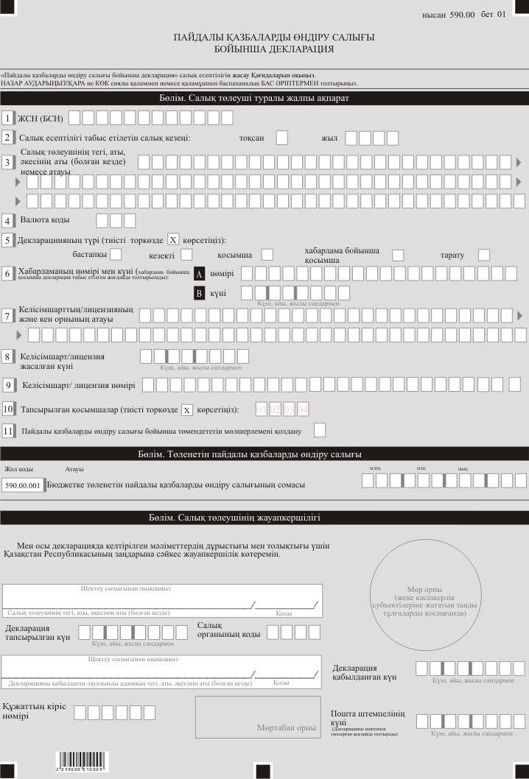

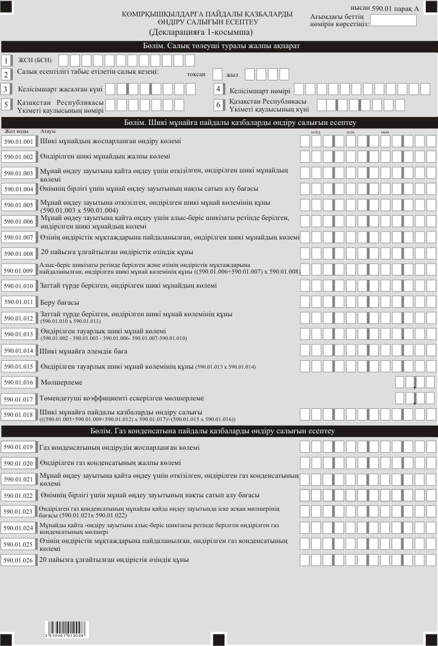

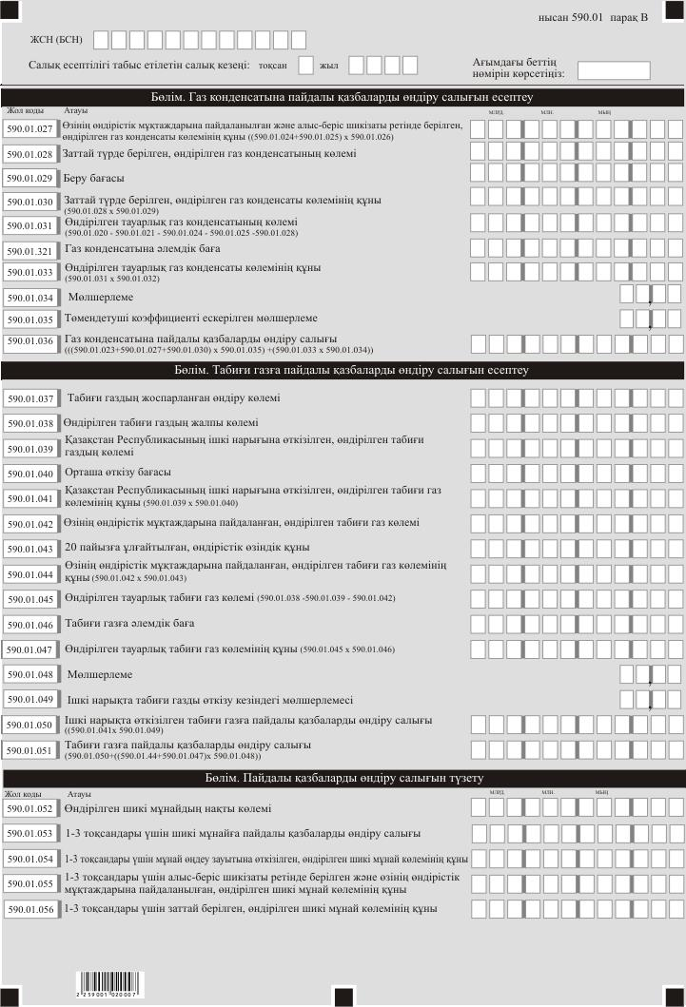

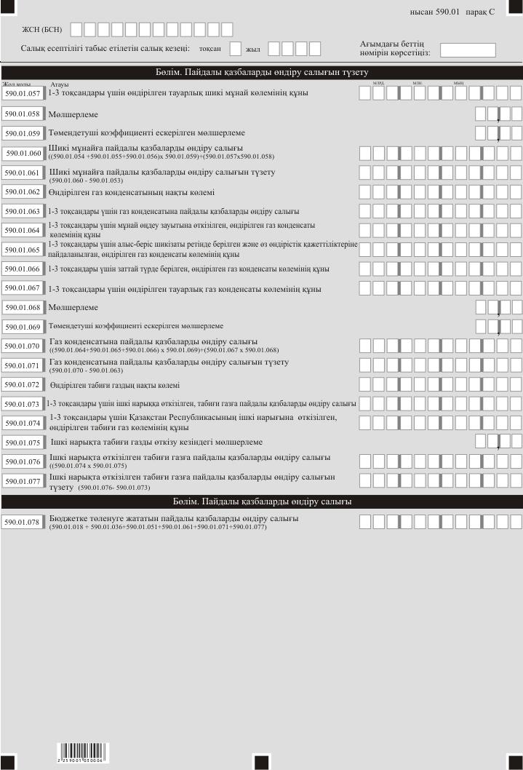

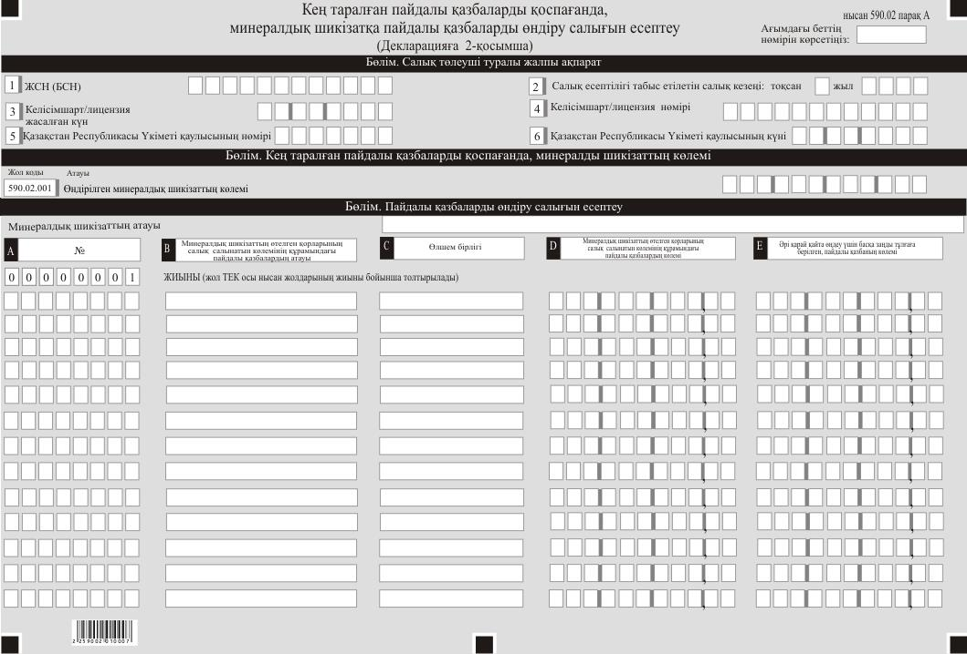

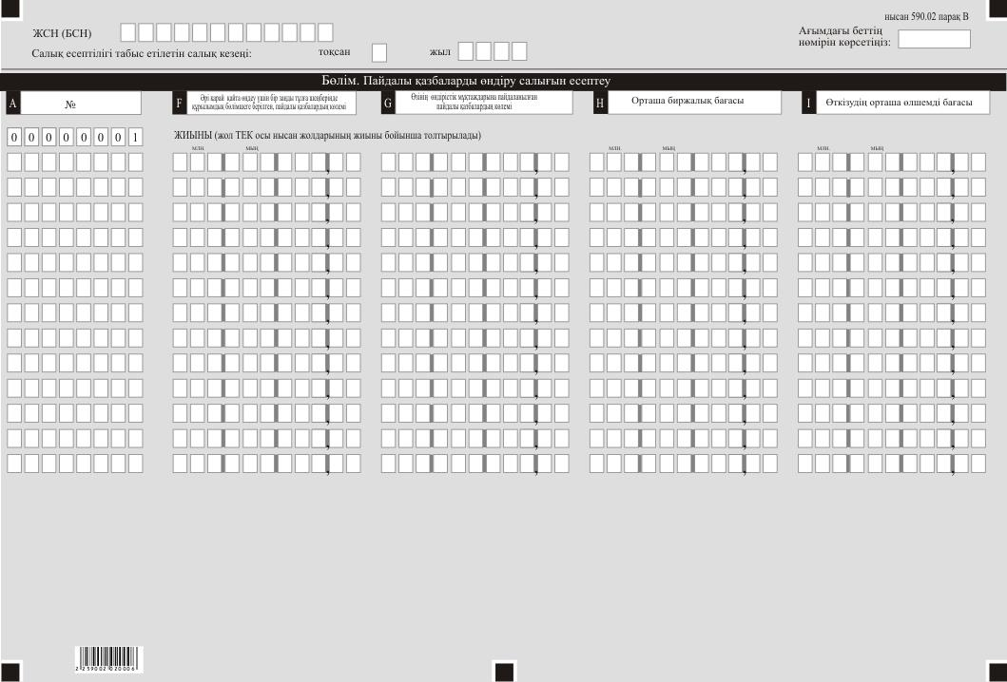

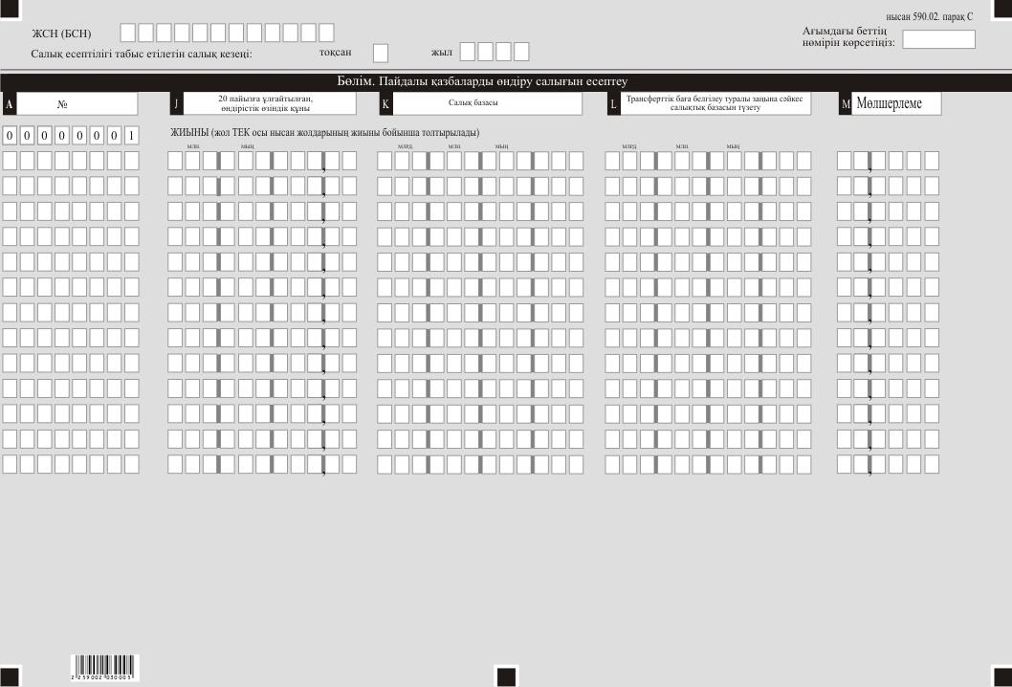

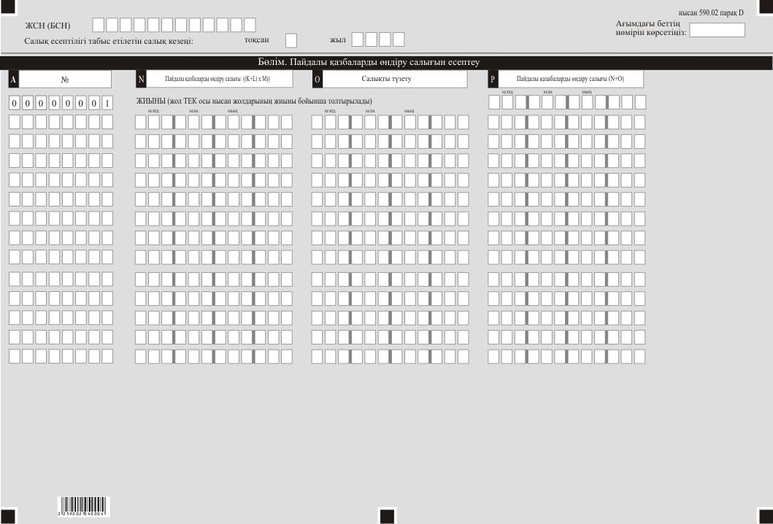

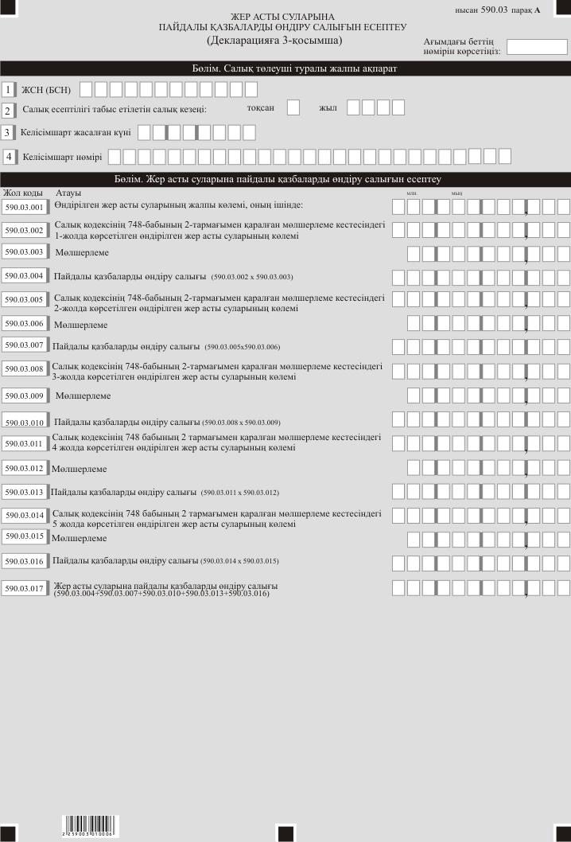

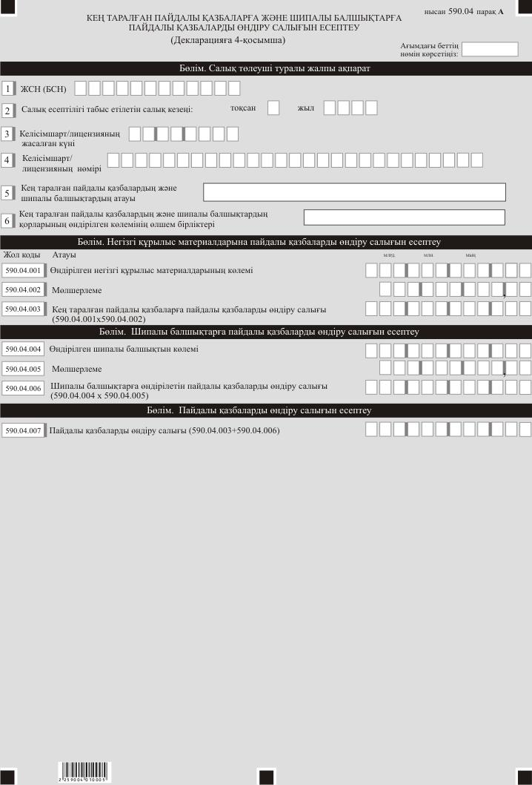

Қазақстан Республикасы
Премьер-Министрінің
орынбасары -
Қаржы министрінің
2022 жылғы 14 сәуірдегі № 409
бұйрығына 17-қосымша
Қазақстан Республикасы
Премьер-Министрінің
бірінші орынбасары –
Қазақстан Республикасы
Қаржы министрінің
2020 жылғы 20 қаңтардағы
№ 39 бұйрығына 110-қосымша

"Пайдалы қазбаларды өндiру салығы бойынша декларация (590.00-нысан)" салық есептілігін жасау қағидалары
1-тарау. Жалпы ережелер
1. Осы "Пайдалы қазбаларды өндiру салығы бойынша декларация (590.00-нысан)" салық есептілігін жасау қағидалары (бұдан әрі – Қағидалар) "Салық және бюджетке төленетін басқа да міндетті төлемдер туралы" Қазақстан Республикасының Кодексіне (Салық Кодексі) (бұдан әрі – Салық Кодексі) сәйкес әзірленген және пайдалы қазбаларды өндіру салығын (бұдан әрі – ПҚӨС) есептеуге арналған "Пайдалы қазбаларды өндiру салығы бойынша декларация" салық есептілігі нысанын (бұдан әрі – декларация) жасау тәртібін айқындайды. Декларацияны жасалған әрбір бөлек жер қойнауын пайдалануға арналған келісімшарт/лицензия шеңберінде техногендік минералды құралымдардан пайдалы қазбалар алуды қоса алғанда, мұнайды, минералды шикізатты, жерасты сулары мен емдік балшықты өндіруді жүзеге асыратын жер қойнауын пайдаланушылар жасайды.
2. Декларация декларацияның өзінен (590.00-нысан) және ПҚӨС төлеу бойынша салық міндеттемесін есептеу туралы ақпаратты егжей-тегжейлі көрсетуге арналған қосымшалардан (590.01-ден 590.04 нысандар) тұрады.
3. Декларацияны толтыру кезінде түзетуге, өшіруге және тазалауға жол берілмейді.
4. Тиісті көрсеткіштерді ашуды талап ететін декларация жолдарын толтыру кезінде декларацияға қосымшалар міндетті тәртіпте жасалады.
5. Декларацияға қосымшалар оларда көрсетiлуге жататын деректер болмаған жағдайда жасалмайды.
6. Қосымша парағындағы жолдардан көрсеткіштердің саны асып кеткен жағдайда, қосымшаның осындай парағы толтырылады.
7. Сомалардың теріс мәндері декларацияның тиісті жолының (бағанының) бірінші сол жақ торкөзінде "–" белгісімен көрсетіледі.
8. Декларацияны жасау кезінде:
1) қағаз жеткізгіште – қара немесе көк сиялы қаламмен немесе қаламұшпен, баспаханалық бас әріптермен немесе баспа құрылғысын пайдалана отырып толтырылады;
2) электрондық нысанда – Салық кодексінің 208-бабына сәйкес толтырылады.
9. Салық төлеуші (салық агенті) декларацияны Салық кодексінің 204-бабының 2-тармағына сәйкес қағаз және (немесе) электрондық жеткізгіштерде қазақ және (немесе) орыс тілдерінде жасайды, қол қояды, (Қазақстан Республикасының заңнамасында белгіленген жағдайларда мөрмен не электрондық цифрлық қолтаңбамен) куәландырады.
10. Декларацияны табыс ету кезінде:
1) келу тәртібінде қағаз жеткізгіште – екі данада жасалады, бір данасы декларацияны қабылдаған мемлекеттік кірістер органы қызметкерінің тегі, аты, әкесінің атын (болған кезде) мен қойылған қолы және мөрдің (мөртабан) бедері белгісімен салық төлеушіге (салық агентіне) қайтарылады.
2) пошта арқылы хабарламасы бар тапсырыс хатпен қағаз жеткізгіште – салық төлеуші (салық агенті) пошта немесе өзгелей байланыс ұйымының хабарламасын алады;
3) ақпараттарды компьютерлік өңдеуге жол беретін электрондық нысанда – салық төлеуші (салық агенті) мемлекеттік кірістер органдарының салық есептілігін қабылдау жүйесінің салық есептілігінің қабылданғаны немесе қабылданбағандығы туралы хабарлама алады.
11. Қосымшалардың "Салық төлеуші туралы жалпы ақпарат" деген бөлімінде декларацияның "Салық төлеуші туралы жалпы ақпарат" деген бөлімінде көрсетілген тиісті деректер көрсетіледі.
12. "Сәйкестендіру нөмірлерінің ұлттық тізілімдері туралы" Қазақстан Республикасының Заңына (бұдан әрі – Ұлттық тізілімдер туралы заң) сәйкес декларацияны табыс ету кезінде:
Ұлттық тізілімдер туралы заңның 3-бабы 4-тармағының 4) тармақшасы қолданысқа енгізілген күннен бастап жеке сәйкестендіру нөмірін (бизнес-сәйкестендіру нөмірін) (бұдан әрі – ЖСН (БСН)) міндетті түрде толтыруға жатады.
2-тарау. Декларацияны (590.00-нысан) толтыру бойынша түсіндірме
13. "Салық төлеуші туралы жалпы ақпарат" бөлімінде салық төлеуші мынадай деректерді көрсетеді:
1) салық төлеушінің ЖСН (БСН). Салық міндеттемесін сенімгерлікпен басқарушы орындаған кезде жолда сенімгерлікпен басқарушының ЖСН (БСН) көрсетіледі;
2) салық есептілігі табыс етілетін салық кезеңі – ол декларация табыс етілетін есепті салық кезеңі (араб сандарымен көрсетіледі);
3) салық төлеушінің тегі, аты, әкесінің аты (болған кезде) немесе атауы-жеке тұлғаның тегі, аты, әкесінің аты (болған кезде) немесе құрылтай құжаттарына сәйкес заңды тұлғаның атауы көрсетіледі.
Салық міндеттемесін сенімгерлікпен басқарушы орындаған кезде жолда сенімгерлікпен басқарушы заңды тұлғаның құрылтай құжаттарына сәйкес атауы көрсетіледі;
4) "Кеден декларацияларын толтыру үшін пайдаланыталын жіктеуіштер туралы" Кеден одағы комиссиясының 2010 жылғы 20 қыркүйектегі № 378 шешімімен бекітілген "Валюта жіктеуіші" 23-қосымшасына сәйкес валюта коды көрсетіледі;
5) декларацияның түрі.
Тиісті торкөздер декларацияны Салық кодексінің 206-бабында көрсетілген декларацияны салық есептілігінің түрлеріне жатқызуды ескере отырып белгіленеді;
6) хабарламаның нөмірі мен күні.
Торкөздер Салық кодексінің 206-бабы 3-тармағы 4) тармақшасында көзделген декларация түрін тапсырған жағдайда толтырылады;
7) кен орны мен келісімшарттың/лицензияның атауы – жер қойнауын пайдалануға арналған келісімшарттың/лицензияның және кен орнының атауы көрсетіледі;
8) келісімшарттың/лицензияның жасалған күні – жер қойнауын пайдалануға арналған келісімшарттың/лицензияның уәкілетті мемлекеттік органымен жасалған күні көрсетіледі;
9) келісімшарттың/лицензияның нөмірі – жер қойнауын пайдалануға арналған келісімшарттың/лицензияның уәкілетті мемлекеттік орган берген тіркеу нөмірі көрсетіледі;
10) табыс етілген қосымшалар.
Табыс етілген қосымшалардың тиісті торкөздері белгіленеді;
11) ПҚӨС бойынша төмендетілген мөлшерлемені қолдану – Салық кодексінің 720-бабы 4-тармағында көзделген рентабельдігі төмен, тұтқырлығы жоғары, суландырылған, дебиттігі аз, өндірілген категорияларға жататын кен орындары (кен орындарының топтары, кен орындарының бөліктері) жағдайында тор көздер толтырылады.
14. "Төленуге жататын ПҚӨС" бөлімінде:
1) 590.00.001 жолында салық кезеңі үшін жер қойнауын пайдалануға арналған келісімшарт бойынша бюджетке төленетін ПҚӨС сомасы көрсетіледі.
Осы жол декларацияға 590.01.078, 590.02 P, 590.03.017 және 590.04.007 қосымшаларының жолдары мен бағандарында түзетулерді ескере отырып көрсетілген, есептелген ПҚӨС сомасы ретінде айқындалады.
15. "Салық төлеушінің жауапкершілігі" бөлімінде салық төлеуші мынадай деректерді көрсетеді:
1) "Салық төлеушінің тегі, аты, әкесінің аты (болған кезде)" жолында:
декларацияны заңды тұлға табыс еткен кезде құрылтай құжаттарына сәйкес басшының тегі, аты, әкесінің аты (ол болған кезде) көрсетіледі;
декларацияны жеке тұлға табыс еткен кезде деректер жеке тұлғаның жеке басын куәландыратын құжаттарына сәйкес толтырылады;
2) декларацияның тапсырылған күні – декларацияның мемлекеттік кірістер органына табыс етілген күні көрсетіледі;
3) салық төлеушінің орналасқан орны бойынша мемлекеттік кірістер органының коды көрсетіледі;
4) "Декларацияны қабылдаған лауазымды тұлғаның тегі, аты, әкесінің аты (болған кезде)" жолында декларацияны қабылдаған мемлекеттік кірістер органы қызметкерінің тегі, аты, әкесінің аты (болған кезде) көрсетіледі;
5) декларацияны қабылдау күні – Салық кодексінің 206-бабы 2-тармағына сәйкес декларацияның табыс етілген күні;
6) құжаттың кіріс нөмірі – мемлекеттік кірістер органы берген декларацияның тіркеу нөмірі;
7) пошта штемпелінің күні – пошта немесе өзге байланыс ұйымы қойған пошта штемпелінің күні.
Осы тармақтың 4), 5), 6) және 7) тармақшалары декларацияны қағаз жеткізгіште қабылдаған мемлекеттік кірістер органының қызметкері толтырады.
3-тарау. Көмірсутектерге ПҚӨС есептеу –590.01-нысанын толтыру бойынша түсіндірме
16. "Салық төлеуші туралы жалпы ақпарат" бөлімінде:
1) "Қазақстан Республикасы Үкіметі қаулысының нөмірі" 5-жолда Салық кодексінің 720-бабы 4-тармағымен көзделген кен орындарын (кен орындарының топтарын, кен орындарының бөліктерін) рентабельдігі төмен, тұтқырлығы жоғары, суландырылған, дебиттігі аз, өндірілгендер санатына жатқызылған жағдайда, онда ПҚӨС мөлшерлемесінің көлемі анықталған Қазақстан Республикасы Үкіметі Қаулысының нөмірі көрсетіледі;
2) "Қазақстан Республикасы Үкіметі қаулысының күні" 6-жолда Салық кодексінің 720-бабы 4-тармағымен көзделген кен орындарын (кен орындарының топтарын, кен орындарының бөліктерін) рентабельдігі төмен, тұтқырлығы жоғары, суландырылған, дебиттігі аз, өндірілгендер санатына жатқызылған жағдайда, онда ПҚӨС мөлшерлемесінің көлемі анықталған Қазақстан Республикасы Үкіметі Қаулысының күні көрсетіледі;
17. "Шикі мұнайға ПҚӨС есептеу" бөлімінде:
1) 590.01.001 жолында шикі мұнайдың жоспарланған жылдық көлемі,тоннада көрсетіледі;
2) 590.01.002 жолында салық кезеңі үшін өндірілген шикi мұнайдың жалпы көлемі,тоннада көрсетіледі;
3) 590.01.003 жолында салық кезеңі үшін мұнай өңдеу зауытына қайта өңдеу үшін өткізілген, өндірілген шикi мұнайдың көлемі,тоннада көрсетіледі;
4) 590.01.004 жолында өткізілген өнімнің бірлігі үшін мұнай өңдеу зауытының нақты сатып алу бағасы көрсетіледі;
5) 590.01.005 жолында 590.01.003 және 590.01.004 (590.01.003 х 590.01.004) жолдарының туындысы ретінде айқындалатын, мұнай өңдеу зауытына қайта өңдеу үшін өткізілген, өндірілген шикi мұнай көлемінің құны көрсетіледі;
6) 590.01.006 жолында салық кезеңі үшін мұнай өңдеу зауытына қайта өңдеу үшін алыс-беріс шикізаты ретінде берілген, өндірілген шикi мұнайдың көлемі,тоннада көрсетіледі;
7) 590.01.007 жолында салық кезеңі үшін өзінің өндірістік мұқтаждарына пайдаланылған, өндірілген шикi мұнайдың көлемі,тоннада көрсетіледі;
8) 590.01.008 жолында халықаралық қаржы есептілігі стандарттарына және "Бухгалтерлік есеп және қаржылық есептілік туралы" Қазақстан Республикасы Заңының (бұдан әрі - Бухгалтерлік есеп және қаржылық есептілік туралы) талаптарына сәйкес айқындалатын, 20 пайызға ұлғайтылған, өнімнің бірлігі үшін өндірудің өндірістік өзіндік құны көрсетіледі;
9) 590.01.09 жолында ((590.01.006 + 590.01.007) х 590.01.008) формуласы бойынша айқындалатын, мұнай өңдеу зауытына қайта өңдеу үшін алыс-беріс шикізаты ретінде берілген, және өзінің өндірістік мұқтаждарына пайдаланылған, өндірілген шикi мұнай көлемінің құны көрсетіледі;
10) 590.01.010 жолында салық кезеңі үшін заттай түрде берілген, өндірілген шикі мұнайдың көлемі,тоннада көрсетіледі;
11) 590.01.011 жолында Үкімет белгілеген тәртіпте айқындалатын, беру бағасы көрсетіледі;
12) 590.01.012 жолында 590.01.010 және 590.01.011 (590.01.010 х 590.01.011) жолдарының туындысы ретінде айқындалатын, заттай түрде берілген, өндірілген шикі мұнай көлемінің құны көрсетіледі;
13) 590.01.013 жолында салық кезеңі үшін 590.01.002, 590.01.003, 590.01.006, 590.01.007 және 590.01.010 (590.01.002 – 590.01.003 – 590.01.006 – 590.01.007 – 590.01.010) жолдарының айырмасы ретінде айқындалатын, өндірілген тауарлық шикi мұнайдың көлемі,тоннада көрсетіледі;
14) 590.01.014 жолында Салық кодексінің 741-бабы 3-тармағына сәйкес айқындалатын, шикi мұнайға әлемдік баға көрсетіледі;
15) 590.01.015 жолында 590.01.013 және 590.01.014 (590.01.013 х 590.01.014) жолдарының туындысы ретінде айқындалатын,өндірілген тауарлық шикі мұнай көлемінің құны көрсетіледі;
16) 590.01.016 жолында Салық кодексінің 743-бабына сәйкес айқындалған, шикі мұнайға ПҚӨС мөлшерлемесі көрсетіледі;
17) 590.01.017 жолында Салық кодексінің 336-бабына сәйкес айқындалған, төмендетуші коэффициенті ескерілген, шикі мұнайға ПҚӨС мөлшерлемесі көрсетіледі;
18) 590.01.018 жолында (((590.01.005 + 590.01.009 + 590.01.012) х 590.01.017) + (590.01.015 х 590.01.016)) формуласы бойынша айқындалатын, шикі мұнайға ПҚӨС сомасы көрсетіледі.
18. "Газ конденсатына ПҚӨС есептеу" бөлімінде:
1) 590.01.019 жолында газ конденсатын өндірудің жоспарланған жылдық көлемі,тоннада көрсетіледі;
2) 590.01.020 жолында салық кезеңі үшін өндірілген газ конденсатының жалпы көлемі,тоннада көрсетіледі;
3) 590.01.021 жолында салық кезеңі үшін мұнай өңдеу зауытына қайта өңдеу үшін өткізілген, өндірілген газ конденсатының көлемі, тоннада көрсетіледі;
4) 590.01.022 жолында өткізілген өнімнің бірлігі үшін мұнай өңдеу зауытының нақты сатып алу бағасы көрсетіледі;
5) 590.01.023 жолында 590.01.021 және 590.01.022 (590.01.021 х 590.01.022) жолдарының туындысы ретінде айқындалатын, мұнай өңдеу зауытына қайта өңдеу үшін өткізілген, өндірілген газ конденсаты көлемінің құны көрсетіледі;
6) 590.01.024 жолында салық кезеңі үшін мұнай өңдеу зауытына қайта өңдеу үшін алыс-беріс шикізаты ретінде берілген, өндірілген газ конденсатының көлемі, тоннада көрсетіледі;
7) 590.01.025 жолында салық кезеңі үшін өзінің өндірістік мұқтаждарына пайдаланылған, газ конденсатының өндірілген көлемі, тоннада көрсетіледі;
8) 590.01.026 жолында халықаралық қаржы есептілігі стандарттарына және Бухгалтерлік есеп және қаржылық есептілік туралы заңның талаптарына сәйкес айқындалатын, 20 пайызға ұлғайтылған, өнімнің бірлігі үшін өндірудің өндірістік өзіндік құны көрсетіледі;
9) 590.01.027 жолында 590.01.024 және 590.01.025 жолдарын 590.01.026 жолына көбейту ((590.01.024 + 590.01.025) х 590.01.026) ретінде айқындалатын, өзінің өндірістік мұқтаждарына пайдаланылған және мұнай өңдеу зауытына алыс-беріс шикізаты ретінде берілген, өндірілген газ конденсаты көлемінің құны көрсетіледі;
10) 590.01.028 жолында салық кезеңі үшін заттай түрде берілген, өндірілген газ конденсатының көлемі, тоннада көрсетіледі;
11) 590.01.029 жолында Қазақстан Республикасының Үкіметі белгілеген тәртіпте айқындалған, беру бағасы көрсетіледі;
12) 590.01.030 жолында 590.01.028 және 590.01.029 (590.01.028 х 590.01.029) жолдарының туындысы ретінде айқындалатын, салық кезеңі үшін заттай түрде берілген, өндірілген газ конденсатының көлемі көрсетіледі;
13) 590.01.031 жолында 590.01.020, 590.01.021, 590.01.024, 590.01.025 және 590.01.028 (590.01.020 – 590.01.021– 590.01.024 – 590.01.025 – 590.01.028) жолдарының айырмасы ретінде айқындалатын, салық кезеңі үшін өндірілген тауарлық газ конденсатының көлемі, тоннада көрсетіледі;
14) 590.01.032 жолында Салық кодексінің 741-бабы 3-тармағына сәйкес айқындалатын, газ конденсатына әлемдік баға көрсетіледі;
15) 590.01.033 жолында 590.01.031 және 590.01.032 (590.01.031 х 150.01.032) жолдарының туындысы ретінде айқындалатын, тауарлық газ конденсаты көлемінің құны көрсетіледі;
16) 590.01.034 жолында Салық кодексінің 743-бабына сәйкес айқындалған, газ конденсатына ПҚӨС мөлшерлемесі көрсетіледі;
17) 590.01.035 жолында Салық кодексінің 743-бабына сәйкес айқындалған, төмендетуші коэффициенті ескерілген, газ конденсатына ПҚӨС мөлшерлемесі көрсетіледі;
18) 590.01.036 жолында (((590.01.023 + 590.01.027 + 590.01.030) х 590.01.035) + (590.01.033 х 590.01.034)) ретінде айқындалатын, газ конденсатына ПҚӨС сомасы көрсетіледі.
19. "Табиғи газға ПҚӨС есептеу" бөлімінде:
1) 590.01.037 жолында табиғи газдың жоспарланған жылдық өндіру көлемі, текше метрде көрсетіледі;
2) 590.01.038 жолында жер қойнауына кері құйылатын табиғи газды қоспағанда, салық кезеңi үшін өндірілген табиғи газдың жалпы көлемі, текше метрде көрсетіледі;
3) 590.01.039 жолында Қазақстан Республикасының ішкі нарығында өткізілген, салық кезеңі үшін өндірілген табиғи газдың көлемі, текше метрде көрсетіледі;
4) 590.01.040 жолында өткізілген өнімнің бірлігі үшін орташа өткізу бағасы көрсетіледі;
5) 590.01.041 жолында 590.01.039 және 590.01.040 (590.01.039 х 590.01.040) жолдарының туындысы ретінде айқындалатын, Қазақстан Республикасының ішкі нарығына өткізілген, салық кезеңі үшін өндірілген табиғи газ көлемінің құны көрсетіледі;
6) 590.01.042 жолында өзінің өндірістік мұқтаждарына пайдаланылған, салық кезеңі үшін өндірілген табиғи газдың көлемі, текше метрде көрсетіледі;
7) 590.01.043 жолында халықаралық қаржы есептілігі стандарттарына және Бухгалтерлік есеп және қаржылық есептілік туралы заңның талаптарына сәйкес айқындалатын, 20 пайызға ұлғайтылған, өнімнің бірлігі үшін өндірудің өндірістік өзіндік құны көрсетіледі;
8) 590.01.044 жолында 590.01.042 және 590.01.043 (590.01.042 х 590.01.043) жолдарының туындысы ретінде айқындалатын, өзінің өндірістік мұқтаждарына пайдаланылған, өндірілген табиғи газ көлемінің құны көрсетіледі;
9) 590.01.045 жолында 590.01.038, 590.01.039 және 590.01.042 (590.01.038 – 590.01.039 – 590.01.042) жолдарының айырмасы ретінде айқындалатын, салық кезеңі үшін өндірілген тауарлық табиғи газдың көлемі, текше метрде көрсетіледі;
10) 590.01.046 жолында Салық кодексінің 741-бабы 4-тармағына сәйкес айқындалатын, табиғи газға әлемдік баға көрсетіледі;
11) 590.01.047 жолында 590.01.045 және 590.01.046 (590.01.045 х 590.01.046) жолдарының туындысы ретінде айқындалатын, салық кезеңі үшін өндірілген тауарлық табиғи газ көлемінің құны көрсетіледі;
12) 590.01.048 жолында Салық кодексінің 743-бабына сәйкес айқындалатын, табиғи газға ПҚӨС мөлшерлемесі көрсетіледі;
13) 590.01.049 жолында Салық кодексінің 743-бабына сәйкес айқындалған, ішкі нарықта табиғи газды өткізу кезіндегі ПҚӨС мөлшерлемесі көрсетіледі;
14) 590.01.050 жолында 590.01.041 және 590.01.049 (590.01.041 х 590.01.049) ретінде айқындалатын, салық кезеңі үшін ішкі нарықта өткізілген табиғи газға ПҚӨС көрсетіледі;
15) 590.01.051 жолында (590.01.050 + ((590.01.044 + 590.01.047) х 590.01.048))) жолдарының туындысы ретінде айқындалатын, табиғи газға ПҚӨС сомасы көрсетіледі.
20. "ПҚӨС түзету" бөлімінде:
Шикі мұнайға, газ конденсатына, табиғи газға ПҚӨС сомасын түзету Салық кодексінің 742-бабы 3-тармағына сәйкес жүргізіледі.
1) 590.01.052 жолында есепті күнтізбелік жыл қорытындысы бойынша әрбір жекелеген жер қойнауын пайдалануға арналған келісімшарт бойынша өндірілген шикі мұнайдың нақты көлемі, тоннада көрсетіледі;
2) 590.01.053 жолында есепті жылдың 1–3-тоқсандары үшін шикі мұнайға есептелген ПҚӨС көрсетіледі;
3) 590.01.054 жолында есепті жылдың 1–3-тоқсандары үшін мұнай өңдеу зауытына өткізілген, өндірілген шикі мұнай көлемінің құны көрсетіледі;
4) 590.01.055 жолында есепті жылдың 1–3-тоқсандары үшін мұнай өңдеу зауытына өңдеу үшін алыс-беріс шикізаты ретінде берілген және өзінің өндірістік мұқтаждарына пайдаланылған, өндірілген шикі мұнай көлемінің құны көрсетіледі;
5) 590.01.056 жолында есепті жылдың 1–3-тоқсандары үшін заттай түрде берілген, өндірілген шикі мұнай көлемінің құны көрсетіледі;
6) 590.01.057 жолында есепті жылдың 1–3-тоқсандары үшін өндірілген тауарлық шикі мұнай көлемінің құны көрсетіледі;
7) 590.01.058 жолында есепті жылдың қорытындысы бойынша өндірілген мұнайдың нақты көлемі негізге алынып, Салық кодексінің 743-бабына сәйкес айқындалған, шикі мұнайға ПҚӨС мөлшерлемесі көрсетіледі;
8) 590.01.059 жолында есепті жылдың қорытындысы бойынша өндірілген шикі мұнайдың нақты көлемі негізге алынып, Салық кодексінің 743-бабына сәйкес айқындалған, төмендету коэффициенті ескерілген, шикі мұнайға ПҚӨС мөлшерлемесі көрсетіледі;
9) 590.01.060 жолында (((590.01.054 + 590.01.055 + 590.01.056) х 590.01.059) + (590.01.057 х 590.01.058)) формуласы бойынша айқындалатын, шикі мұнайға ПҚӨС көрсетіледі;
10) 590.01.061 жолында 590.01.060 және 590.01.053 жолдарының айырмасы (590.01.060–590.01.053) ретінде айқындалатын, Салық кодексінің 742-бабы 3-тармағына сәйкес шикі мұнайға ПҚӨС түзету сомасы көрсетіледі;
11) 590.01.062 жолында есепті жылдың қорытындысы бойынша әрбір жекелеген жер қойнауын пайдалануға арналған келісімшарт бойынша өндірілген газ конденсатының нақты көлемі, тоннада көрсетіледі;
12) 590.01.063 жолында есепті жылдың 1–3-тоқсандары үшін газ конденсатына есептелген пайдалы қазбаларды өндіру салығы көрсетіледі;
13) 590.01.064 жолында есепті жылдың 1–3-тоқсандары үшін мұнай өңдеу зауытына өткізілген, өндірілген газ конденсаты көлемінің құны көрсетіледі;
14) 590.01.065 жолында есепті жылдың 1-3-тоқсандары үшін алыс-беріс шикізаты ретінде мұнай өңдеу зауытына қайта өңдеу үшін берілген және өзінің өндірістік мұқтаждарына пайдаланылған, өндірілген газ конденсаты көлемінің құны көрсетіледі;
15) 590.01.066 жолындаесепті жылдың 1-3 тоқсандары үшін заттай түрде берілген, өндірілген газ конденсаты көлемінің құны көрсетіледі;
16) 590.01.067 жолындаесепті жылдың 1-3-тоқсандары үшін өндірілген тауарлық газ конденсаты көлемінің құны көрсетіледі;
17) 590.01.068 жолында есепті жылдың қорытындысы бойынша өндірілген газ конденсатының нақты көлемі негізге алынып, Салық кодексінің 743-бабында айқындалған, газ конденсатына ПҚӨС мөлшерлемесі көрсетіледі;
18) 590.01.069 жолында есепті жылдың қорытындысы бойынша өндірілген газ конденсатының нақты көлемі негізге алынып, Салық кодексінің 743-бабында айқындалған, төмендету коэффициенті ескерілген, газ конденсатына ПҚӨС мөлшерлемесі көрсетіледі;
19) 590.01.070 жолында (((590.01.064 + 590.01.065 + 590.01.066) х 590.01.069) + (590.01.067 х 590.01.068)) ретінде айқындалатын газ конденсатына ПҚӨС сомасы көрсетіледі;
20) 590.01.071 жолында 590.01.070 және 590.01.063 жолдарының айырмасы (590.01.070 - 590.01.063) ретінде айқындалатын, Салық кодексінің 742-бабы 3-тармағына сәйкес газ конденсатына ПҚӨС түзету сомасы көрсетіледі;
21) 590.01.072 жолында жер қойнауына кері құйылатын табиғи газды қоспағанда, есепті жылдың қорытындысы бойынша әрбір жекелеген жер қойнауын пайдалануға арналған келісімшарт бойынша, өндірілген табиғи газдың нақты көлемі, текше метрде көрсетіледі;
22) 590.01.073 жолында есепті жылдың 1-3 тоқсандары үшін ішкі нарықта өткізілген, табиғи газға есептелген ПҚӨС көрсетіледі;
23) 590.01.074 жолында есепті жылдың 1-3 тоқсандары үшін Қазақстан Республикасының ішкі нарығында өткізілген, өндірілген табиғи газ көлемінің құны көрсетіледі;
24) 590.01.075 жолында есепті жылдың қорытындысы бойынша өндірілген газ конденсатының нақты көлемі негізге алынып, Салық кодексінің 743-бабында айқындалған, ішкі нарықта өткізілген табиғи газға ПҚӨС мөлшерлемесі көрсетіледі;
25) 590.01.076 жолында 590.01.074 және 590.01.075 жолдарының туындысы (590.01.074 х 590.01.075) ретінде айқындалатын, ішкі нарықта өткізілген табиғи газға ПҚӨС сомасы көрсетіледі;
26) 590.01.077 жолында 590.01.076 және 590.01.073 жолдарының айырмасы (590.01.076 – 590.01.073) ретінде айқындалатын, Салық кодексінің 742-бабы 3-тармағына сәйкес ішкі нарықта өткізілген табиғи газға ПҚӨС түзету сомасы көрсетіледі.
21. "ПҚӨС" бөлімінде:
1) 590.01.078 жолында 590.01.018, 590.01.036, 590.01.051, 590.01.061, 590.01.071 және 590.01.077 жолдарының сомасы (590.01.018 + 590.01.036 + 590.01.051 + 590.01.061 + 590.01.071 + 590.01.077) ретінде айқындалатын, бюджетке төленуге жататын ПҚӨС сомасы көрсетіледі;
590.01.078 жолының мәні 590.00-нысанының 590.00.001 жолына көшіріледі.
4-тарау. Кең таралған пайдалы қазбаларды қоспағанда, минералды шикізатқа ПҚӨС есептеу – 590.02-нысанын толтыру бойынша түсіндірме
22. 590.02-нысаны салық кезеңі үшін кең таралған пайдалы қазбаларды қоспағанда, минералдық шикізатқа ПҚӨС есептеу туралы ақпаратты егжей-тегжейлі көрсетуі үшін арналған.
23. Салық төлеуші туралы жалпы ақпарат" бөлімінде:
1) "Қазақстан Республикасы Үкіметі қаулысының нөмірі" 5-жолда Салық кодексінің 720-бабы 4-тармағымен көзделген кен орындарын (кен орындарының топтарын, кен орындарының бөліктерін) рентабельдігі төмен, тұтқырлығы жоғары, суландырылған, дебиттігі аз, өндірілгендер категориясына жатқызылған жағдайда, онда ПҚӨС мөлшерлемесінің көлемі анықталған Қазақстан Республикасы Үкіметі Қаулысының нөмірі көрсетіледі;
2) "Қазақстан Республикасы Үкіметі қаулысының күні" 6-жолда Салық кодексінің 720-бабы 4-тармағымен көзделген кен орындарын (кен орындарының топтарын, кен орындарының бөліктерін) рентабельдігі төмен, тұтқырлығы жоғары, суландырылған, дебиттігі аз, өндірілгендер категориясына жатқызылған жағдайда, онда ПҚӨС мөлшерлемесінің көлемі анықталған Қазақстан Республикасы Үкіметі Қаулысының күні көрсетіледі.
24. "Кең таралған пайдалы қазбаларды қоспағанда, минералды шикізаттың көлемі" бөлімінде:
590.02.001 жолында салық кезеңінде құрамында пайдалы қазбалары бар, өндірілген минералдық шикізаттың көлемі жер қойнауын зерттеу және қолдану бойынша уәкілетті органға табысталатын минералды шикізаттың қорларының есептілік және жинақ баланстарында қолданылатын өлшем бірлігінде көрсетіледі.
25. "ПҚӨС есептеу" бөлімінде:
1) "Минералдық шикізаттың атауы" бөлімінде өндірілген минералдық шикізаттың атауы көрсетіледі;
2) А бағанында жолдың реттік нөмірі көрсетіледі;
3) В бағанының жолдарында минералдық шикізаттың өтелген қорларының салық салынатын көлемініңқұрамындағы пайдалы қазбалардың атауы көрсетіледі;
4) С бағанының жер қойнауын зерттеу және қолдану бойынша уәкілетті органға ұсынылатын минералды шикізаттың қорларын есептерінде және теңгерімнің жинақтарында қолданылатын бірлігі көрсетіледі;
5) D бағанының жолдарында С бағанының өлшеу бірлігінде көрсетілген минералдық шикізаттың өтелген қорларының салық салынатын көлемінің құрамындағы пайдалы қазбалардың көлемі көрсетіледі;
6) С бағанының өлшеу бірлігінде көрсетілген Е бағанының жолдарында әрі қарай қайта өңдеу үшін басқа заңды тұлғаға берілген, минералдық шикізаттың өтелген қорларының салық салынатын көлемінің құрамындағы басқа пайдалы қазбалар түрлерінің көлемі көрсетіледі;
7) F бағанының жолдарында С бағанының өлшеу бірлігінде көрсетілген әрі қарай қайта өңдеу үшін бір заңды тұлға шеңберінде құрылымдық бөлімшеге берілген, минералдық шикізаттың өтелген қорларының салық салынатын көлемінің құрамындағы басқа пайдалы қазбалар түрлерінің көлемі көрсетіледі;
8) G бағанының жолдарында С бағанының өлшеу бірлігінде көрсетілген өзінің өндірістік мұқтаждарына пайдаланылған, минералдық шикізаттың өтелген қорларының салық салынатын көлемінің құрамындағы басқа пайдалы қазбалар түрлерінің көлемі көрсетіледі;
9) Н бағанының жолдарында Салық кодексінің 745-бабы 3-тармағына сәйкес айқындалатын, орташа биржалық бағасы көрсетіледі;
10) I бағанының жолдарында Салық кодексінің 745-бабы 7-тармағына сәйкес айқындалатын, өткізудің орташа өлшемді бағасы көрсетіледі;
11) J бағанының жолдарындахалықаралық қаржы есептілігі стандарттарына және Бухгалтерлік есеп және қаржылық есептілік туралы заңның талаптарына сәйкес айқындалатын, 20 пайызға ұлғайтылған, пайдалы қазбалардың мұндай түрлеріне келетін, өндірудің және бастапқы қайта өңдеудің (байытудың) өндірістік өзіндік құны көрсетіледі;
12) К бағанының жолдарында Салық кодексінің 745-бабына сәйкес есептелген салық базасы көрсетіледі;
13) L бағанының жолдарында "Трансферттік баға белгілеу туралы"
Қазақстан Республикасының Заңына (бұдан әрі –Трансферттік баға белгілеу туралы заң) сәйкес айқындалған, минералдық шикізаттыңқұрамындағы пайдалы қазбалардың өтелген қорларының салық салынатын көлемі құнының ауытқу сомасы көрсетіледі;
14) М бағанының жолдарында Салық кодексінің 339-бабына сәйкес айқындалған салық мөлшерлемесі көрсетіледі;
15) N бағанының жолдарында К және L бағандары мен М бағаны туындысының сомасы ((К + L) х М)) ретінде айқындалатын, есептелген пайдалы қазбаларды өндіру салығының сомасы көрсетіледі;
16) О бағанының жолдарында Трансферттік баға белгілеу туралы заңның ережелерін ескере отырып, Салық кодексінің 745-бабы 3-тармағының 1) тармақшасына және Салық кодексінің 745-бабы 6-тармағының 3) тармақшасына сәйкес айқындалатын, салықты түзету көрсетіледі;
17) Р бағанының жолдарында N және O бағандарының (N + O) сомасы ретінде айқындалатын, түзету ескерілгендегі ПҚӨС сомасы көрсетіледі.
Р бағанының қорытынды сомасы 590.00-нысанының 590.00.001 жолына көшіріледі.
5-тарау. Жер асты суларына ПҚӨС есептеу – 590.03-нысанын толтыру бойынша түсіндірме
26. 590.03-нысаны жер асты суларына ПҚӨС есептеу туралы ақпаратты егжей-тегжейлі көрсетуі үшін арналған.
27. "Жер асты суларына ПҚӨС есептеу" бөлімінде:
1) 590.03.001 жолында салық кезеңі үшін өндірілген жер асты суларының жалпы көлемі, текше метрде көрсетіледі;
2) 590.03.002 жолында Салық кодексінің 748-бабы 2-тармағымен көзделген кесте мөлшерлемесінің 1-жолында көрсетілген өндірілген жер асты суларының көлемі көрсетіледі.
3) 590.03.003 жолында 590.03.002 жолында көрсетілген көлемнің бірлігі үшін ПҚӨС мөлшері (мөлшерлемесі) көрсетіледі;
4) 590.03.004 жолында 590.03.002 және 590.03.003 жолдарының (590.03.002 х 590.003.003) туындысы ретінде айқындалатын, ПҚӨС сомасы көрсетіледі;
5) 590.03.005 жолында Салық кодексінің 748-бабы 2-тармағы және 3-тармағында көзделген мөлшерлеме кестесінің 2-жолында көрсетілген өндірілген жер асты суларының көлемі көрсетіледі;
6) 590.03.006 жолында 590.03.005 жолында көрсетілген көлемнің бірлігі үшін ПҚӨС мөлшері (мөлшерлемесі) көрсетіледі;
7) 590.03.007 жолында 590.03.005 және 590.003.006 жолдарының (590.03.005 х 590.003.006) туындысы ретінде айқындалатын, ПҚӨС сомасы көрсетіледі;
8) 590.03.008 жолында Салық кодексінің 748-бабы 2-тармағы және 3-тармағында көзделген мөлшерлеме кестесінің 3-жолында көрсетілген өндірілген жер асты суларының көлемі көрсетіледі;
9) 590.03.009 жолында 590.03.008 жолында көрсетілген көлемінің бірлігі үшін ПҚӨС мөлшері (мөлшерлемесі) көрсетіледі;
10) 590.03.010 жолында 590.03.008 және 590.003.009 жолдарының (590.03.008 х 590.003.009) туындысы ретінде айқындалатын, ПҚӨС сомасы көрсетіледі;
11) 590.03.011 жолында Салық кодексінің 748-бабы 2-тармағы және 3-тармағында көзделген мөлшерлеме кестесінің 4-жолында көрсетілген өндірілген жер асты суларының көлемі көрсетіледі;
12) 590.03.012 жолында 590.03.011 жолында көрсетілген көлемнің бірлігі үшін ПҚӨС мөлшері (мөлшерлемесі) көрсетіледі;
13) 590.03.013 жолында 590.03.011 және 590.003.012 жолдарының (590.03.011 х 590.003.012) туындысы ретінде айқындалатын, ПҚӨС сомасы көрсетіледі;
14) 590.03.014 жолында Салық кодексінің 748-бабы 2-тармағы және 3-тармағында көзделген мөлшерлеме кестесінің 5-жолында көрсетілген өндірілген жер асты суларының көлемі көрсетіледі;
15) 590.03.015 жолында 590.03.014 жолында көрсетілген көлемнің бірлігі үшін ПҚӨС мөлшері (мөлшерлемесі) көрсетіледі;
16) 590.03.016 жолында 590.03.014 және 590.03.015 (590.03.014 х 590.003.015) жолындарында шығарылған деп анықталатын ПҚӨС сомасы көрсетіледі;
17) 590.03.017 жолында 590.03.004, 590.03.007, 590.03.010, 590.03.013, және 590.03.016 (590.03.004+590.03.007+590.03.010+590.03.013+590.03.016) сомасы ретінде айқындалатын, жер асты суларына ПҚӨС сомасы көрсетіледі.
590.03.017 жолының мәні 590.00.001 590.00-нысанының жолына көшіріледі.
6-тарау. Кең таралған пайдалы қазбаларға және емдік балшыққа ПҚӨС есептеу – 590.04-нысанын толтыру бойынша түсіндірме
28. "Салық төлеуші туралы жалпы ақпарат" бөлімінде:
1) "Кең таралған пайдалы қазбалардың және емдік балшықтардың атауы" 5-жолында кең таралған пайдалы қазбалардың және емдік балшықтардың атауы көрсетіледі;
2) "Кең таралған пайдалы қазбалардың және емдік балшықтардың қорларының өндірілген көлемінің өлшем бірліктері" 6-жолында жер қойнауын зерттеу және қолдану бойынша уәкілетті органға ұсынылатын минералды шикізаттың қорларын есептерінде және теңгерімнің жинақтарында қолданылатын өлшем бірліктері көрсетіледі.
29. "Кең таралған пайдалы қазбаларға ПҚӨС есептеу" бөлімінде:
1) 590.04.001 жолында кең таралған пайдалы қазбалардың өндірілген көлемі көрсетіледі;
2) 590.04.002 жолында Салық кодексінің 748-бабында көзделген пайдалы қазбаларды өндіру көлемі бірлігіне ПҚӨС мөлшері (мөлшерлемесі) көрсетіледі;
3) 590.04.003 жолында 590.04.001 және 590.04.002 (590.04.001 х 590.04.002) жолдарының туындысы ретінде айқындалатын кең таралған пайдалы қазбаларға ПҚӨС сомасы көрсетіледі.
30. "Емдік балшықтарға ПҚӨС есептеу" бөлімінде:
1) 590.04.004 жолында өндірілген емдік балшықтын көлемі көрсетіледі;
2) 590.04.005 жолында Салық кодексінің 748-бабымен көзделген пайдалы қазбаларды өндірудің өлшем бірлігіне ПҚӨС мөлшері (мөлшерлемесі) көрсетіледі;
3) 590.04.006 жолында 590.04.004 және 590.04.005 (590.04.004 х 590.04.005) жолдарында шығарылған деп анықталатын емдік балшықтарға өндірілетін ПҚӨС сомасы көрсетіледі.
31. "ПҚӨС есептеу" бөлімінде:
1) 590.04.007 жолында 590.04.003 және 590.04.006 (590.04.003 + 590.04.006) жолдарының сомасы ретінде айқындалатын ПҚӨС сомасы көрсетіледі.
Қазақстан Республикасы
Премьер-Министрінің
орынбасары -
Қаржы министрінің
2022 жылғы 14 сәуірдегі № 409
бұйрығына 18-қосымша
Қазақстан Республикасы
Премьер-Министрінің
бірінші орынбасары –
Қазақстан Республикасының
Қаржы Министрінің
2020 жылғы 20 қантардағы
№ 39 бұйрығына 111-қосымша

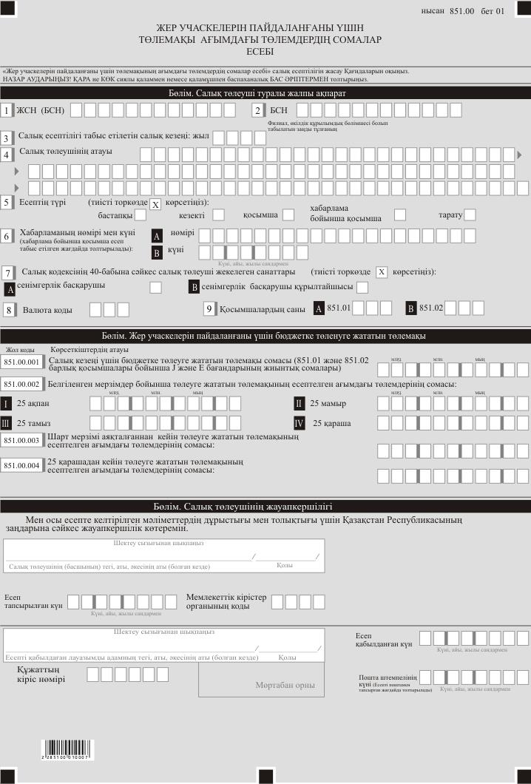

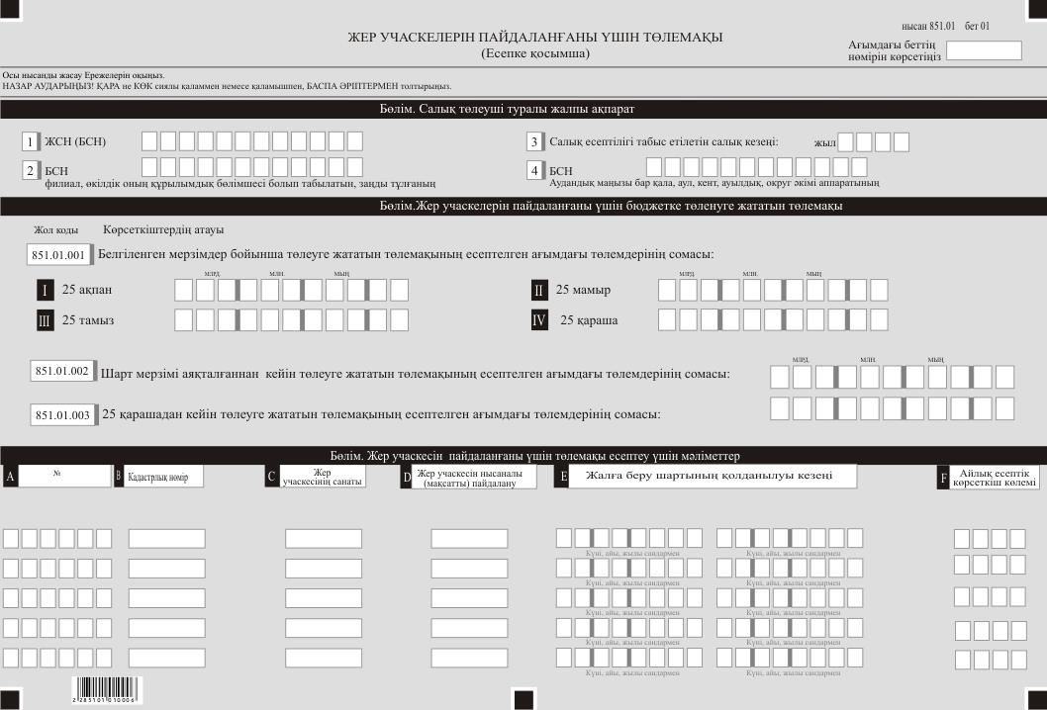

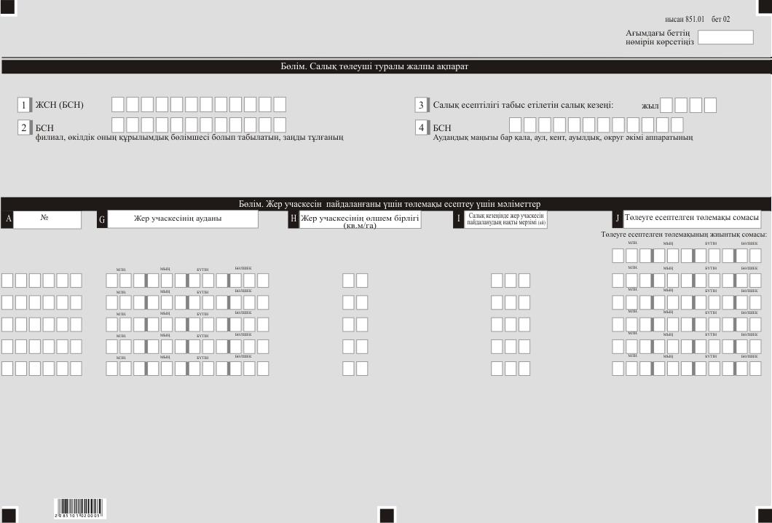

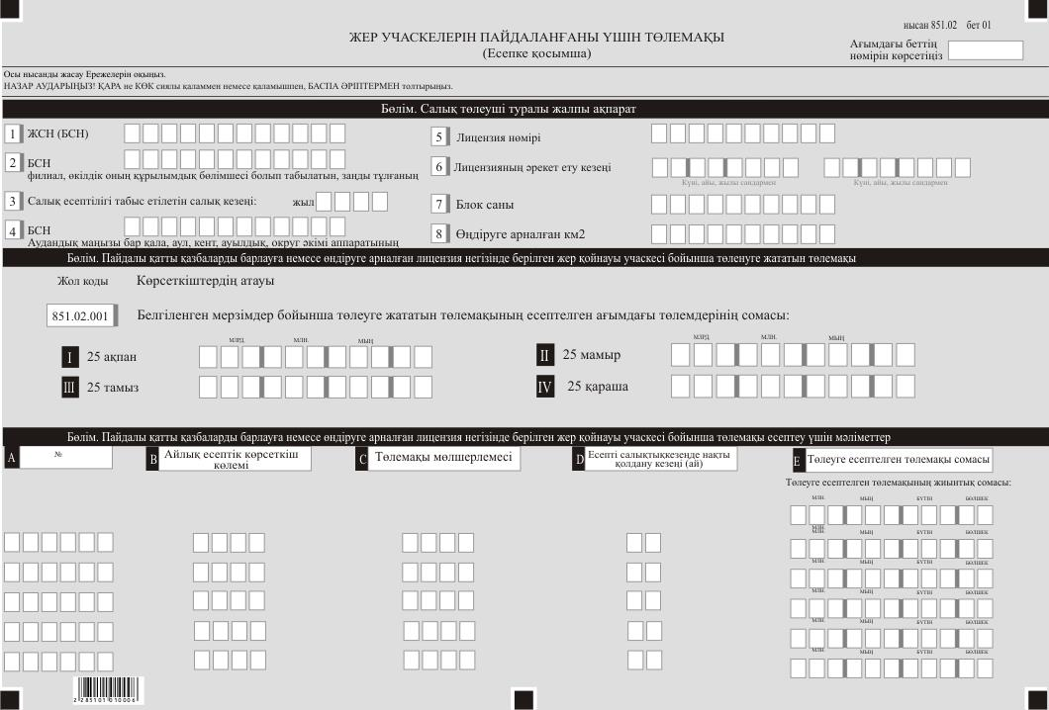

Қазақстан Республикасы
Премьер-Министрінің
орынбасары -
Қаржы министрінің
2022 жылғы 14 сәуірдегі № 409
бұйрығына 19-қосымша
Қазақстан Республикасы
Премьер-Министрінің
бірінші орынбасары –
Қазақстан Республикасы
Қаржы министрінің
2020 жылғы 20 қаңтардағы
№ 39 бұйрығына 112-қосымша

"Жер учаскелерін пайдаланғаны үшін төлемақының ағымдағы төлемдер сомалар есебі (851.00-нысаны)" салық есептілігін жасау қағидалары
1-тарау. Жалпы ережелер
1. Осы "Жер учаскелерін пайдаланғаны үшін төлемақының ағымдағы төлемдер сомалар есебі (851.00-нысаны)" салық есептілігін жасау қағидалары (бұдан әрі – Қағидалар) "Салық және бюджетке төленетін басқа да міндетті төлемдер туралы" Қазақстан Республикасының Кодексіне (Салық кодексі) (бұдан әрі – Салық кодексі) сәйкес әзірленген және жер учаскелерін пайдаланғаны үшін төлемақы (бұдан әрі – төлемақы) есептеуге арналған "Жер учаскелерін пайдаланғаны үшін төлемақының ағымдағы төлемдер сомалар есебі" салық есептілігінің нысанын (бұдан әрі – есеп) жасау тәртібін айқындайды. Есепті дара кәсіпкер болып табылмайтын жеке тұлғаларды, сондай-ақ мүлік салығы бойынша салық базасы Салық кодексінің 529-бабына сәйкес сәйкес есептелетін және (немесе) жеке тұрғын үй құрылысына бөлінген салық салынатын объектілер орналасқан жер учаскелері бойынша дара кәсіпкерлерді қоспағанда, Салық кодексінің 565-бабында айқындалған төлемақы төлеушілер жасайды.
2. Есеп есептің өзінен (851.00-нысан) және оған салық міндеттемесін есептеу туралы ақпаратты егжей-тегжейлі көрсетуге арналған қосымшалардан (851.01 және 851.02– нысандары) тұрады.
3. Есепті толтыру кезінде түзетулерге, өшіруге және тазалауға жол берілмейді.
4. Көрсеткіштер болмаған кезде есептің тиісті торкөздері толтырылмайды.
5. Есепке қосымша тиісті көрсеткіштерді ашуды талап ететін есептегі жолдар толтырылған кезде міндетті тәртіпте толтырылады.
6. Есепке қосымша онда көрсетілуге тиіс деректер болмаған жағдайда жасалмайды.
7. Есепке қосымшаның парағында бар жолдардағы көрсеткіштердің саны асып кеткен кезде есепке қосымшаның осындай парағы қосымша толтырылады.
8. Осы Қағидаларда мынадай арифметикалық таңбалар қолданылады: "+" – қосу, "–" – алу, "х" – көбейту, "/" – бөлу, "=" – тең.
9. Сомалардың теріс мәндері есептің тиісті жолының (бағанының) бірінші сол жақтағы торкөзінде "–" белгісімен белгіленеді.
10. Есепті жасау кезінде:
1) қағаз жеткізгіште – қара немесе көк сиялы қаламмен немесе қаламұшпен баспаханалық бас әріптермен немесе баспа құрылғысын пайдалана отырып толтырылады;
2) электрондық нысанда – Салық кодексінің 208-бабына сәйкес толтырылады.
11. Салық төлеуші (салық агенті) есепті Салық кодексінің 204-бабының 2-тармағына сәйкес қағаз және (немесе) электрондық жеткізгіштерде қазақ және (немесе) орыс тілдерінде жасайды, қол қояды, куәландырады (электрондық цифрлық қолтаңбамен).
12. Есепті тапсырған кезде:
1) келу тәртібінде қағаз жеткізгіште – екі данада жасалады, бір данасы есепті қабылдаған мемлекеттік кірістер органы қызметкерінің тегі, аты, әкесінің атын (болған кезде) мен қойылған қолы және мөрдің (мөртабан) бедері белгісімен салық төлеушіге (салық агентіне) қайтарылады.
2) пошта арқылы хабарламасы бар тапсырыс хатпен қағаз жеткізгіште – салық төлеуші (салық агенті) пошта немесе өзге де байланыс ұйымының хабарламасын алады;
3) ақпараттарды компьютерлік өңдеуге жол беретін электрондық нысанда – салық төлеуші (салық агенті) мемлекеттік кірістер органдарының салық есептілігін қабылдау жүйесінің салық есептілігінің қабылданғаны немесе қабылданбағандығы туралы хабарлама алады.
13. Бұл нысан 2022 жылғы 1 қаңтардан бастап туындаған құқықтық қатынастарға қолданылады.
14. Қосымшалардың "Салық төлеуші (салық агенті) туралы жалпы ақпарат" деген бөлімінде декларацияның "Салық төлеуші (салық агенті) туралы жалпы ақпарат" деген бөліміндегі көрсетілген тиісті деректерді көрсетеді.
2-тарау. Есепті толтыру бойынша түсіндірме (851.00-нысаны)
15. "Салық төлеуші туралы жалпы ақпарат" бөлімінде салық төлеуші мынадай деректерді:
1) төлемақы төлеушінің жеке сәйкестендіру нөмірін (бизнес-сәйкестендіру нөмірін) (бұдан әрі – ЖСН (БСН)).
2) құрылымдық бөлімшесі филиал, өкілдік болып табылатын заңды тұлғаның БСН;
3) салық есептілігі табыс етілетін салық кезеңі (жыл) – есеп табыс етілетін есепті салық кезеңін (араб цифрымен көрсетіледі);
4) салық төлеушінің атауы – жеке тұлғаның тегі, аты, әкесінің аты (болған кезде) немесе құрылтай құжаттарына сәйкес заңды тұлғаның (немесе заңды тұлғаның шешімі бойынша құрылымдық бөлімшенің) атауын көрсетеді.
Салық міндеттемесін сенімгерлікпен басқарушы орындаған кезде жолда сенімгерлікпен басқарушы жеке тұлғаның тегі, аты, әкесінің аты (болған кезде) немесе құрылтай құжаттарына сәйкес сенімгерлікпен басқарушы заңды тұлғаның (немесе заңды тұлғаның шешімі бойынша құрылымдық бөлімшенің) толық атауы көрсетіледі;
5) есептің түрі.
Тиісті торкөздер есептің Салық кодексінің 206-бабында көрсетілген салық есептілігі түрлеріне жатқызылу ескеріле отырып белгіленеді;
6) хабарламаның нөмірі мен күні.
Жолдар Салық кодексінің 206-бабы 3-тармағының 4) тармақшасында көзделген есеп түрін ұсыну кезінде белгіленеді;
7) Салық кодексінің 40-бабына сәйкес салық төлеушінің жекелеген санаттары.
Торкөздер егер салық төлеуші А немесе В жолдарында көрсетілген санаттардың біріне жатқан жағдайда белгіленеді;
А – сенімгерлік басқарушы;
В – сенімгерлік басқарушының құрылтайшысы;
8) валюта коды – "Кеден декларацияларын толтыру үшін пайдаланылатын жіктеуіштер туралы" Кеден одағы комиссиясының 2010 жылғы 20 қыркүйектегі № 378 шешімімен бекітілген 23 "Валюталар жіктеуіші" қосымшасына сәйкес валюта кодын;
9) парақтардың саны – табыс етілген қосымшалардың санын көрсетеді.
16. "Жер учаскелерін пайдаланғаны үшін бюджетке төленуге жататын төлемақы" деген бөлімде:
1) 851.00.001 жолында 851.01 және 851.02-нысандарының барлық қосымшалары бойынша J және E бағандарының сомасы ретінде айқындалатын, төлемақы төлеушілер есептеген, салық кезеңі үшін бюджетке төленуге тиіс барлық жер учаскелері бойынша төлемақының жиынтық сомасы көрсетіледі;
2) 851.00.002 жолында Салық кодексінің 564-бабы 4-тармағында белгіленген мерзімдерде бюджетке төленуге тиіс төлемақылардың есептелген ағымдағы төлемдерінің сомасы көрсетіледі:
851.00.002 І жолында салық кезеңінің 25 ақпанынан кешіктірмейтін мерзімде төлеуге төлемақының сомасы көрсетіледі;
851.00.002 ІІ жолында салық кезеңінің 25 мамырынан кешіктірмейтін мерзімде төлеуге төлемақының сомасы көрсетіледі;
851.00.003 ІІІ жолында салық кезеңінің 25 тамызынан кешіктірмейтін мерзімде төлеуге төлемақының сомасы көрсетіледі;
851.00.002 IV жолында салық кезеңінің 25 қарашасынан кешіктірмейтін мерзімде төлеуге төлемақының сомасы көрсетіледі.
Төлемақының ағымдағы төлемдерінің сомасы әрбір көрсетілген жол бойынша төлемақының жалпы сомасын салық кезеңінің аяқталуына дейін қалған төлеу мерзімдерінің санына бөлумен айқындалады;
3) 851.00.003 жолында Салық кодексінің 564-бабының 6-тармағына сәйкес төлемақы сомасы көрсетіледі. Бұл жол жаңа салық кезеңi басталғаннан кейiн уақытша өтеулі жер пайдалану шартының аяқталуы немесе оның бұзылуы бойынша толтырылады;
4) 851.00.004 жолда Салық кодексінің 565-бабы 3-тармағына сәйкес төлемақының сомасы көрсетіледі. Бұл жол төлемақы төлеудің соңғы мерзімінен кейін (ағымдағы жылдың 25 қарашасы) мемлекет өтемін төлеп уақытша жер пайдалануға жер учаскелерін берген кезде толтырылады.
Көрсетілген жол бойынша төлемақының ағымдағы төлемдерінің сомасы төлемақының жалпы сомасын салық кезеңінің аяқталуына дейін қалған төлеу айларының санына бөлумен айқындалады.
17. "Салық төлеушінің жауапкершілігі" деген бөлімде:
1) "Салық төлеушінің (басшының) тегі, аты, әкесінің аты (болған кезде)" жолында құрылтай құжаттарына сәйкес басшының тегі, аты, әкесінің аты (болған кезде) көрсетіледі. Егер есепті жеке тұлға тапсырған жағдайда, жолда жеке басын куәландыратын құжаттарға сәйкес төлемақы төлеушінің тегі, аты, әкесінің аты көрсетіледі;
2) есептің тапсырылған күні – есепті мемлекеттік кірістер органына тапсырған күні;
3) мемлекеттік кірістер органының коды – төлемақы алу обектісінің орналасқан жері бойынша мемлекеттік кірістер органының коды;
4) "Есепті қабылдаған лауазымды тұлғаның тегі, аты, әкесінің аты (болған кезде)" жолында есепті қабылдаған мемлекеттік кірістер органы қызметкерінің тегі, аты, әкесінің аты (болған кезде) көрсетіледі;
5) есепті қабылдау күні – Салық кодексінің 209-бабы 2-тармағына сәйкес есептің табыс етілген күні;
6) құжаттың кіріс нөмірі – мемлекеттік кірістер органы берген есептің тіркеу нөмірі;
7) пошта штемпелінің күні – пошта немесе өзге байланыс ұйымы қойған пошта штемпелінің күні.
Осы тармақтың 4), 5), 6) және 7) тармақшалары есепті қағаз жеткізгіште қабылдаған мемлекеттік кірістер органының қызметкері толтырады.
3-тарау. 851.01-нысанын толтыру бойынша түсіндірме
18. 851.01-нысан уақытша өтеулі жер пайдалану құқығындағы (жалдау) жиынтығында барлық жер учаскесі бойынша салық кезеңі үшін төлемақы сомаларын есептеу туралы ақпаратты көрсетуге арналған.
Салық төлеушілер аудандық маңызы бар қалаларда, кенттерде, ауылдарда, ауылдық округтерде орналасқан елді мекендердің жерлері бойынша 851.01 нысанын жасаған кезде әрбір аудандық маңызы бар қала, кент, ауыл, ауылдық округ бойынша декларацияға жеке төлем жасалынады.
19."Салық төлеуші туралы жалпы ақпарат":
"Аудандық маңызы бар қала, ауыл, кент, ауылдық округ әкімі аппаратының БСН" 4-жолда – салық салу объектісінің орналасқан жері бойынша аудандық маңызы бар қала, ауыл, кент, ауылдық округ әкімі аппаратының БСН көрсетіледі. Жол аудандық маңызы бар қалаларда, кенттерде, ауылдарда, ауылдық округтерде орналасқан елді мекендердің жерлері бойынша нысанды жасаған кезінде толтырылады.
20. "Жер учаскелерін пайдаланғаны үшін бюджетке төленуге жататын төлемақы" деген бөлімде:
1) 851.01.001 жолында Салық кодексінің 564-бабы 4-тармағында белгіленген мерзімдерде бюджетке төленуге тиіс төлемақылардың есептелген ағымдағы төлемдерінің сомасы көрсетіледі:
851.01.001 І жолында салық кезеңінің 25 ақпанынан кешіктірмейтін мерзімде төлеуге төлемақының сомасы көрсетіледі;
851.01.001 ІІ жолында салық кезеңінің 25 мамырынан кешіктірмейтін мерзімде төлеуге төлемақының сомасы көрсетіледі;
851.01.001 ІІІ жолында салық кезеңінің 25 тамызынан кешіктірмейтін мерзімде төлеуге төлемақының сомасы көрсетіледі;
851.01.001 IV жолында салық кезеңінің 25 қарашасынан кешіктірмейтін мерзімде төлеуге төлемақының сомасы көрсетіледі.
Төлемақының ағымдағы төлемдерінің сомасы әрбір көрсетілген жол бойынша төлемақының жалпы сомасын салық кезеңінің аяқталуына дейін қалған төлеу мерзімдерінің санына бөлумен айқындалады;
2) 851.01.002 жолында Салық кодексінің 564-бабының 6-тармағына сәйкес төлемақы сомасы көрсетіледі. Бұл жол жаңа салық кезеңi басталғаннан кейiн уақытша өтеулі жер пайдалану шартының аяқталуы немесе оның бұзылуы бойынша толтырылады;
3) 851.01.003 жолда Салық кодексінің 565-бабы 3-тармағына сәйкес төлемақының сомасы көрсетіледі. Бұл жол төлемақы төлеудің соңғы мерзімінен кейін (ағымдағы жылдың 25 қарашасы) мемлекет өтемін төлеп уақытша жер пайдалануға жер учаскелерін берген кезде толтырылады.
Көрсетілген жол бойынша төлемақының ағымдағы төлемдерінің сомасы төлемақының жалпы сомасын салық кезеңінің аяқталуына дейін қалған төлеу айларының санына бөлумен айқындалады.
21. "Бюджетке төленуге тиіс жер учаскелерін пайдаланғаны үшін төлемақы сомасын есептеу" деген бөлімде:
1) А бағанында 00000001 жолымен басталатын жолдың реттік нөмірі көрсетіледі;
2) В бағанында сәйкестендіру құжаттары негізінде жер учаскесінің кадастрлық нөмірі көрсетіледі;
3) С бағанында жер санаттарының коды көрсетіледі.
Жер санаттарының коды:
A – ауыл шаруашылығы мақсатындағы жерлері;
B – елдi мекендердiң жерлері;
C – өнеркәсiп, көлiк, байланыс, қорғаныс және ауыл шаруашылығына арналмаған өзге де жерлер;
D – су қорының жерлері;
E – ерекше қорғалатын табиғи аумақтардың жерi, сауықтыру мақсатындағы, рекреациялық және тарихи-мәдени мақсаттағы жерлері;
F – орман қорының жерлері;
4) D бағанында жер учаскесін нысаналы пайдаланудың тиісті түрінің коды көрсетіледі.
Жер учаскесін нысаналы пайдалану түрінің кодтары:
A – казино;
B – автожанармай құю станциясы;
C – автотұрақ;
D – өзге;
5) E бағанында бағанында жалға алу шартының қолданылу мерзiмi көрсетіледі;
6) F бағанында салық кезеңінің бірінші күніне республикалық бюджет туралы заңда белгіленген айлық есептік көрсеткіштің (бұдан әрі – АЕК) мөлшері көрсетіледі;
7) G бағанында I бағанында (гектарда немесе шаршы метрде) белгіленген, тиісті өлшем бірлікте жер учаскесін жалға алу шартына сәйкес жер учаскесінің жалпы ауданы көрсетіледі;
8) Н бағанында жер учаскесі ауданының өлшем бірлігі (гектарда, шаршы метрде) көрсетіледі;
9) I бағанында салық кезеңінде жер учаскесін пайдаланудың нақты мерзімен көрсетіледі, яғни жер учаскесімен пайдаланудағы ай саны;
10) J бағанында салық кезенде бюджетке төленуге жататын есептелген төлем сомасы қөрсетіледі.
Уақытша өтеулі жер пайдалануға (жалға) алынған жер учаскелері бойынша төлемақы сомасы жер қатынастары жөніндегі уәкілетті органмен, ал арнайы экономикалық аймақ аумағында жергілікті атқарушы органмен немесе арнайы экономикалық аймақтың басқарушы компаниясымен жасалған уақытша өтеулі жер пайдалану шарттарының негiзiнде есептеледi.
4-тарау. 851.02-нысанын толтыру бойынша түсіндірме
22. 851.02-нысан жер қойнауын пайдаланушылар пайдалы қатты қазбаларды барлауға немесе өндіруге арналған лицензия негізінде берілген жер қойнауы учаскесі бойынша төлемақының сомаларын есептеу туралы ақпаратты көрсетуге арналған.
Салық төлеушілер аудандық маңызы бар қалаларда, кенттерде, ауылдарда, ауылдық округтерде орналасқан елді мекендердің жерлері бойынша 851.02 нысанын жасаған кезде әрбір аудандық маңызы бар қала, кент, ауыл, ауылдық округ бойынша жеке есеп қосымшасы толтырылады.
Екі немесе одан да көп лицензия болған жағдайда салық төлеушімен әр лицензияға жеке есеп қосымшасы толтырылады.
23."Салық төлеуші туралы жалпы ақпарат"
1) "Аудандық маңызы бар қала, ауыл, кент, ауылдық округ әкімі аппаратының БСН" 4-жолда – салық салу объектісінің орналасқан жері бойынша аудандық маңызы бар қала, ауыл, кент, ауылдық округ әкімі аппаратының БСН көрсетіледі. Жол аудандық маңызы бар қалаларда, кенттерде, ауылдарда, ауылдық округтерде орналасқан елді мекендердің жерлері бойынша нысанды жасаған кезінде толтырылады.
2) "Лицензияның нөмірі" 5-жолда – Қазақстан Республикасының жер қойнауы және жер қойнауын пайдалану туралы заңнамасына сәйкес берілген қатты пайдалы қазбаларды барлауға немесе өндіруге арналған лицензияның нөмірі көрсетіледі;
3) "Лицензияны қолдану мерзімі" 6-жолда – қатты пайдалы қазбаларды барлауға немесе өндіруге арналған лицензияның берілген кезеңі көрсетіледі;
4) 7-жолда пайдалы қатты қазбаларды барлауға немесе өндіруге арналған лицензия берілген блоктың саны көрсетіледі. Мәлімет әр блок бойынша жеке беріледі;
5) 8-жолда қатты қазбаларды өндіруге арналған жердің км² саны көрсетіледі.
24. "Пайдалы қатты пайдалы қазбаларды барлауға немесе өндіруге арналған лицензия негізінде берілген жер қойнауының учаскесі бойынша төленуге жататын төлемақы" деген бөлімде:
851.02.001 жолында Салық кодексінің 564-бабы 9, 10, 11 және 12-тармақтарында белгіленген мерзімдерде бюджетке төленуге тиіс төлемақылардың есептелген ағымдағы төлемдерінің сомасы көрсетіледі:
851.02.001 І жолында салық кезеңінің 25 ақпанынан кешіктірмейтін мерзімде төлеуге төлемақының сомасы көрсетіледі;
851.02.001 ІІ жолында салық кезеңінің 25 мамырынан кешіктірмейтін мерзімде төлеуге төлемақының сомасы көрсетіледі;
851.02.001 ІІІ жолында салық кезеңінің 25 тамызынан кешіктірмейтін мерзімде төлеуге төлемақының сомасы көрсетіледі;
851.02.001 IV жолында салық кезеңінің 25 қарашасынан кешіктірмейтін мерзімде төлеуге төлемақының сомасы көрсетіледі.
Жер қойнауын пайдаланушылар пайдалы қатты қазбаларды барлауға немесе өндіруге арналған лицензия негізінде берілген жер қойнауы учаскесі бойынша төлемақының жылдық сомасын есепті жылдың 1 қаңтарындағы жағдай бойынша лицензия қолданылған және оның қолданылуы аяқталған жағдайда – есепті салықтық кезеңнің 25 ақпанынан кешіктірмей немесе лицензияны есепті жылдың 1 ақпанын қоса алғанға дейін алған кезде – Салық кодексінде белгіленген мөлшерлемелер бойынша айқындалатын төлемақының жылдық сомасы мөлшерінде төлейді.
Егер есепті салықтық кезеңнің 1 ақпанындағы жағдай бойынша пайдалы қатты қазбаларды барлауға немесе өндіруге арналған лицензияның қолданылу мерзімі ағымдағы салықтық кезеңде өтетіні белгілі болса, онда есепті салықтық кезеңінің 25 ақпанынан кешіктірілмейтін мерзімде мұндай лицензияның нақты қолданылу мерзімі үшін төлемақы төлеу жүргізіледі.
Пайдалы қатты қазбаларды барлауға немесе өндіруге арналған лицензияның қолданылуы есепті салықтық кезеңнің 1 ақпанынан кейін тоқтатылған жағдайларда, осындай лицензияның нақты қолданылу кезеңі үшін төлемақы сомасы лицензияның қолданылу мерзімі өткен тоқсаннан кейінгі тоқсанның екінші айының 25-күнінен кешіктірілмейтін мерзімде бюджетке енгізілуге жатады.
25. "Пайдалы қатты пайдалы қазбаларды барлауға немесе өндіруге арналған лицензия негізінде берілген жер қойнауының учаскесі бойынша төлемақы есептеу үшін мәліметтер" деген бөлімде:
1) А бағанында 00000001 жолымен басталатын жолдың реттік нөмірі көрсетіледі;
2) В бағанында салық кезеңінің бірінші күніне республикалық бюджет туралы заңда белгіленген АЕК мөлшері көрсетіледі;
3) С бағанында төлемақы ставкасының мөлшері көрсетіледі. айдалы қатты қазбаларды барлауға немесе өндіруге арналған лицензия негізінде берілген жер қойнауы учаскесі бойынша төлемақы мөлшерлемелері республикалық бюджет туралы заңда белгіленген және салықтық кезеңнің 1-күніне қолданыста болатын АЕК мөлшері негізге алына отырып айқындалады және мынаны құрайды.
№ | Кезең | Төлемақы мөлшерлемелері (АЕК)
1 | барлауға арналған лицензия қолданысының 1-айынан бастап 36-айы аралығында, 1 блок үшін | 15
2 | барлауға арналған лицензия қолданысының 37-айынан бастап 60-айы аралығында, 1 блок үшін | 23
3 | барлауға арналған лицензия қолданысының 61-айынан бастап 84-айы аралығында, 1 блок үшін | 32
4 | барлауға арналған лицензия қолданысының 85-айынан бастап және әрі қарай, 1 блок үшін | 60
5 | Өндіруге арналған лицензия қолданысының 1-айынан бастап және әрі қарай, 1 км² | 450
4) D бағанында есепті салықтық кезеңде нақты қолдану кезеңі көрсетіледі, яғни жер қойнауының учаскесімен пайдаланудағы ай саны;
5) E бағанында бюджетке төленуге жататын есептелген төлем сомасы қөрсетіледі.
Пайдалы қатты қазбаларды барлауға немесе өндіруге арналған лицензия негізінде берілген жер қойнауы учаскесі бойынша төлемақы мөлшерін есептеу мен төлеу тәртібі Салық кодексінің 564 бабымен бекітілген.
Жер қойнауын пайдаланушылар пайдалы қатты қазбаларды барлауға немесе өндіруге арналған лицензия негізінде берілген жер қойнауы учаскесі бойынша төлемақының жылдық сомасын есепті жылдың 1 қаңтарындағы жағдай бойынша лицензия қолданылған және оның қолданылуы аяқталған жағдайда – есепті салықтық кезеңнің 25 ақпанынан кешіктірмей немесе лицензияны есепті жылдың 1 ақпанын қоса алғанға дейін алған кезде – осы тармақтың 3) тармақшасында белгіленген мөлшерлемелер бойынша айқындалатын төлемақының жылдық сомасы мөлшерінде төлейді.
Егер есепті салықтық кезеңнің 1 ақпанындағы жағдай бойынша пайдалы қатты қазбаларды барлауға немесе өндіруге арналған лицензияның қолданылу мерзімі ағымдағы салықтық кезеңде өтетіні белгілі болса, онда есепті салықтық кезеңнің 25 ақпанынан кешіктірілмейтін мерзімде мұндай лицензияның нақты қолданылу мерзімі үшін төлемақы төленуге тиіс.
Мысалға, "блок 1" лицензия 06.2022 жылдан 12.2032 жылға дейін берілді. Төлемақы ставкасының мөлшері әр кезеңге келесідей есептеледі:
№ | Кезең | Төлемақы мөлшерлемелері (АЕК)
1 | 06.2022-дан 06.2025 дейін | 15
2 | с 07.2025-дан 07.2027 дейін | 23
3 | с 08.2027-дан 08.2029 дейін | 32
4 | с 09.2029-дан 12.2032 дейін | 60
Кестеге сәйкес салық төлеуші декларацияны 2022 жылға табыс еткен кезде салықты 15 АЕК ставкасымен есептейді, себебі лицензия кезеңі 36 айдан аспайды.
Осылайша, 23 АЕК көлеміндегі жаңа ставка мөлшері 2025 жылы декларация табыс еткен жағдайда ғана қолданылады, себебі 07.2025 жылы себебі лицензия кезеңі 36 айдан асады.
Осылайша, салық төлеуші бір салық кезеңінде бір блок бойынша нақты салық салу объектісімен қолдану ұзақтығына қарай әр түрлі ставкаларды қолдана алады.
Қазақстан Республикасы
Премьер-Министрінің
орынбасары -
Қаржы министрінің
2022 жылғы 14 сәуірдегі № 409
бұйрығына 20-қосымша
Қазақстан Республикасы
Премьер-Министрінің
бірінші орынбасары –
Қазақстан Республикасының
Қаржы Министрінің
2020 жылғы 20 қантардағы
№ 39 бұйрығына 113-қосымша

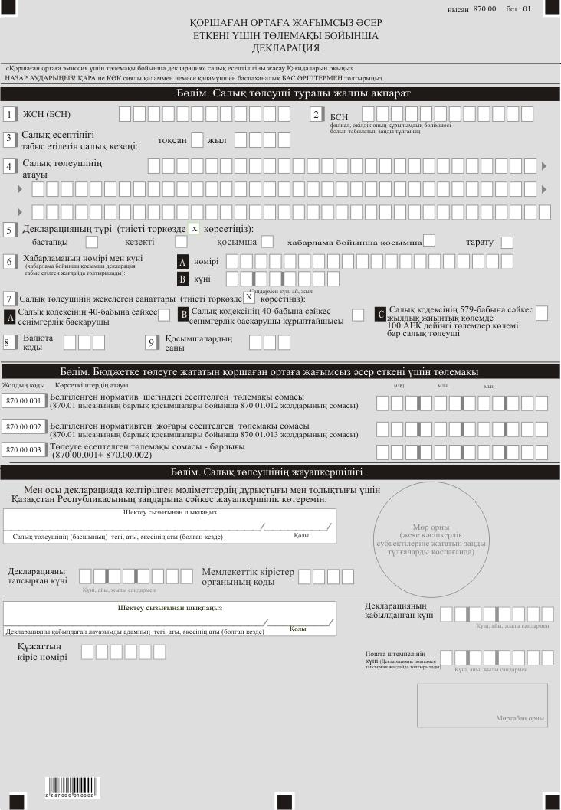

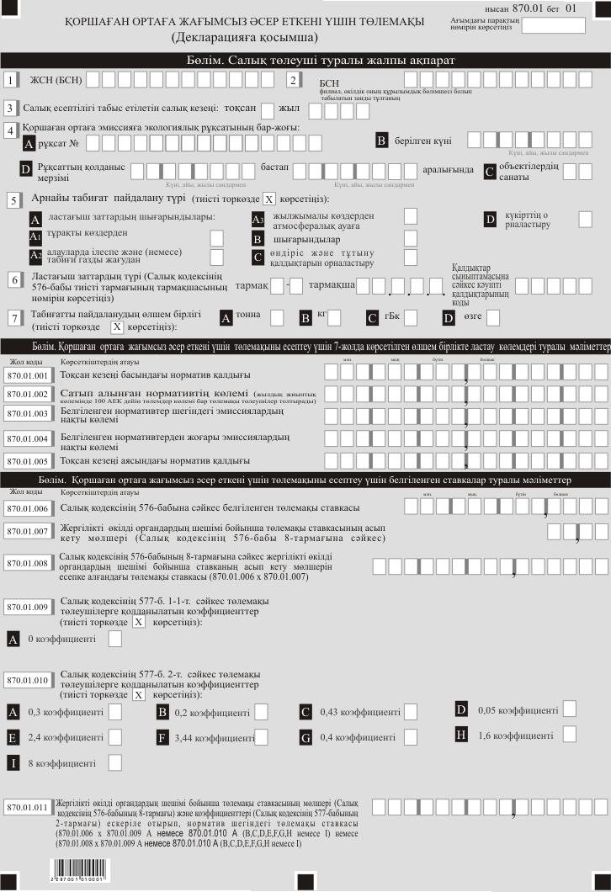

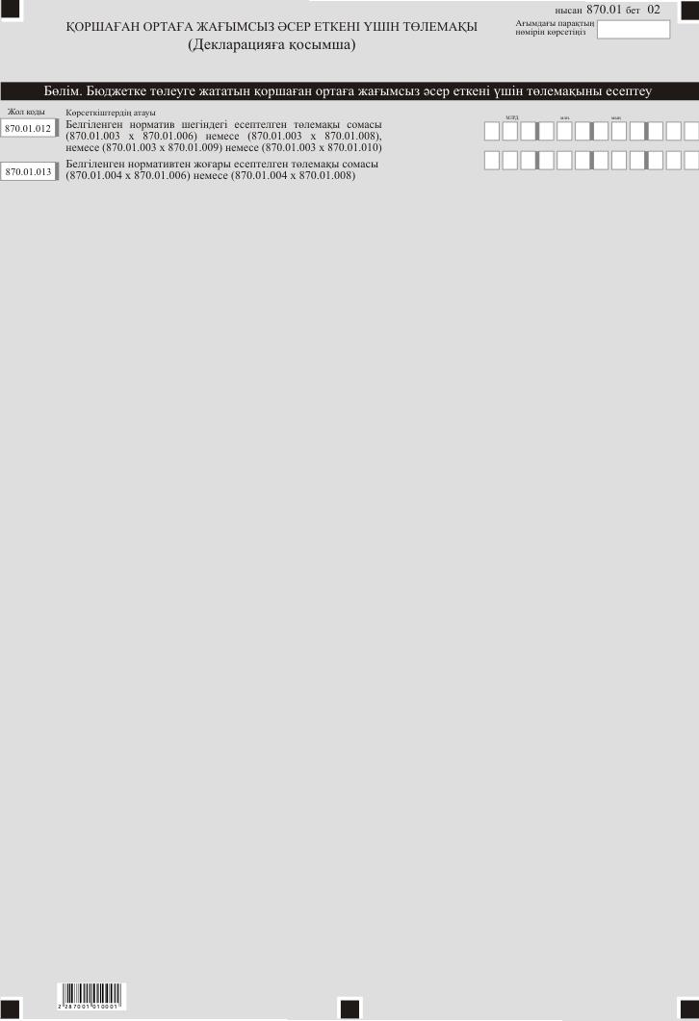

Қазақстан Республикасы
Премьер-Министрінің
орынбасары -
Қаржы министрінің
2022 жылғы 14 сәуірдегі № 409
бұйрығына 21-қосымша
Қазақстан Республикасы
Премьер-Министрінің
бірінші орынбасары –
Қазақстан Республикасы
Қаржы министрінің
2020 жылғы 20 қаңтардағы
№39 бұйрығына 114-қосымша

"Қоршаған ортаға теріс әсер еткені үшін төлемақы бойынша декларация (870.00-нысан)" салық есептілігін жасау қағидалары
1-тарау. Жалпы ережелер
1. Осы "Қоршаған ортаға теріс әсер еткені үшін төлемақы бойынша декларация (870.00-нысан)" салық есептілігін жасау қағидалары (бұдан әрі – Қағидалар) "Салық және бюджетке төленетін басқа да міндетті төлемдер туралы" Қазақстан Республикасының Кодексіне (Салық кодексі) (бұдан әрі – Салық кодексі) сәйкес әзірленді және қоршаған ортаға теріс әсер еткені үшін төлемақыны есептеуге арналған "Қоршаған ортаға теріс әсер еткені үшін төлемақы бойынша декларация" салық есептілігі нысанын (бұдан әрі – декларация) жасау тәртібін айқындайды. Декларацияны шаруа немесе фермер қожалықтары үшін арнаулы салық режимін қолданатын салық төлеушілерді қоспағанда, Салық кодексінің 574-бабында айқындалған қоршаған ортаға теріс әсер еткені үшін төлемақыны төлеушілер жасайды.
2. Декларация Салық кодексінің 579-бабына сәйкес жасалады, декларацияның өзінен (870.00-нысан) және салық міндеттемесін есептеу туралы ақпаратты егжей-тегжейлі көрсетуге арналған оған қосымшадан (870.01 нысан) тұрады.
3. Декларацияны толтыру кезінде түзетуге, өшіруге және тазалауға жол берілмейді.
4. Көрсеткіштер болмаған кезде декларацияның тиісті торкөздері толтырылмайды.
5. Декларацияға қосымша тиісті көрсеткіштерді ашуды талап ететін декларациядағы жолдар толтырылған кезде міндетті тәртіпте толтырылады.
6. Декларацияға қосымша онда көрсетілуге тиіс деректер болмаған жағдайда жасалмайды.
7. Декларацияға қосымшаның парағында бар жолдардағы көрсеткіштердің саны асып кеткен кезде декларацияға қосымшаның осындай парағы қосымша толтырылады.
8. Осы Қағидаларда мынадай арифметикалық таңбалар қолданылады: "+" – қосу; "–" – алу; "х" – көбейту; "/" – бөлу; "=" – тең.
9. Сомалардың теріс мәндері декларацияның тиісті жолының (бағанының) бірінші сол жақтағы торкөзінде "–" белгісімен белгіленеді.
10. Декларация жасау кезінде:
1) қағаз жеткізгіште – қара немесе көк сиялы қаламмен немесе қаламұшпен, баспаханалық бас әріптермен немесе баспа құрылғысын пайдалана отырып толтырылады;
2) электрондық нысанда – Салық кодексінің 208-бабына сәйкес толтырылады.
11. Салық төлеуші (салық агенті) декларацияны Салық кодексінің 204-бабының 2-тармағына сәйкес қағаз және (немесе) электрондық жеткізгіштерде қазақ және (немесе) орыс тілдерінде жасайды, қол қояды, (Қазақстан Республикасының заңнамасында белгіленген жағдайларда мөрмен не электрондық цифрлық қолтаңбамен) куәландырады.
12. Есепті табыс ету кезінде:
1) келу тәртібінде қағаз жеткізгіште – екі данада жасалады, бір данасы декларацияны қабылдаған мемлекеттік кірістер органы қызметкерінің тегі, аты, әкесінің атын (болған кезде) мен қойылған қолы және мөрдің (мөртабан) бедері белгісімен салық төлеушіге (салық агентіне) қайтарылады.
2) пошта арқылы хабарламасы бар тапсырыс хатпен қағаз жеткізгіште – салық төлеуші (салық агенті) пошта немесе өзге де байланыс ұйымының хабарламасын алады;
3) ақпараттарды компьютерлік өңдеуге жол беретін электрондық нысанда – салық төлеуші (салық агенті) мемлекеттік кірістер органдарының салық есептілігін қабылдау жүйесінің салық есептілігінің қабылданғаны немесе қабылданбағандығы туралы хабарлама алады.
13. Декларацияға қосымшалардың "Салық төлеуші туралы жалпы ақпарат" деген бөлімінде декларацияның "Салық төлеуші туралы жалпы ақпарат" деген бөліміндегі көрсетілген тиісті деректерді көрсетеді.
2-тарау. Декларацияны толтыру бойынша түсіндірме (870.00-нысан)
14. "Салық төлеуші туралы жалпы ақпарат" бөлімінде салық төлеуші мынадай деректерді:
1) қоршаған ортаға теріс әсер еткені үшін төлемақы төлеушінің жеке сәйкестендіру нөмірін (бизнес-сәйкестендіру нөмірін) (бұдан әрі – ЖСН (БСН));
2) құрылымдық бөлімшесі филиал, өкілдік болып табылатын заңды тұлғаның БСН;
3) салық есептілігі табыс етілетін салық кезеңі (тоқсан, жыл) – декларация табыс етілетін есепті салық кезеңін (араб сандарымен көрсетіледі);
4) салық төлеушінің атауы – жеке тұлғаның тегі, аты, әкесінің атын (болған кезде) немесе құрылтай құжаттарына сәйкес заңды тұлғаның (немесе заңды тұлғаның шешімі бойынша құрылымдық бөлімшенің) атауын көрсетеді.
Салық міндеттемесін сенімгерлікпен басқарушы орындаған кезде жолда сенімгерлікпен басқарушы жеке тұлғаның тегі, аты, әкесінің аты (болған кезде) немесе құрылтай құжаттарына сәйкес сенімгерлікпен басқарушы заңды тұлғаның (немесе заңды тұлғаның шешімі бойынша құрылымдық бөлімшенің) атауы көрсетіледі;
5) декларация түрін.
Тиісті торкөздер декларацияның Салық кодексінің 206-бабында көрсетілген салық есептілігі түрлеріне жатқызылуы ескеріле отырып, белгіленеді;
6) хабарламаның нөмірі мен күнін.
Жолдар Салық кодексінің 206-бабы 3-тармағының 4) тармақшасында көзделген декларация түрі тапсырылған кезде белгіленеді;
7) салық төлеушінің жекелеген санатын.
Торкөздер егер салық төлеуші А немесе В, С жолдарында көрсетілген санаттардың біріне жатқан жағдайда:
А – Салық кодексінің 40-бабына сәйкес сенімгерлік басқарушы;
В – Салық кодексінің 40-бабына сәйкес сенімгерлік басқарушының құрылтайшысы;
С – Салық кодексінің 579-бабына сәйкес жылдық жиынтық көлемде төлем көлемі 100 айлық есептік көрсеткішке (АЕК) дейін болатын Қоршаған ортаға жағымсыз әсер еткені үшін төлемақы төлеуші белгіленеді;
8) валюта коды – "Кеден декларацияларын толтыру үшін пайдаланылатын жіктеуіштер туралы" Кеден одағы комиссиясының 2010 жылғы 20 қыркүйектегі № 378 шешімімен бекітілген "Валюта жіктеуіші" 23-қосымшасына сәйкес валюта кодын;
9) қосымшалардың саны – табыс етілген қосымшалардың санын көрсетеді.
15. "Бюджетке төлеуге жататын қоршаған ортаға теріс әсер еткені үшін төлемақы" бөлімінде:
870.00.001 жолда 870.01-нысанының барлық қосымшалары бойынша 870.01.011 жолдарының сомасы ретінде айқындалатын, арнаулы табиғат пайдаланудың барлық түрлері бойынша бюджетке төлеуге жататын салық кезеңі үшін белгіленген норматив шегіндегі есептелген қоршаған ортаға теріс әсер еткені үшін төлемақының жалпы сомасы көрсетіледі;
870.00.002 жолда 870.01-нысанының барлық қосымшалары бойынша 870.01.012 жолдарының сомасы ретінде айқындалатын, арнаулы табиғат пайдаланудың барлық түрлері бойынша бюджетке төлеуге жататын салық кезеңі үшін белгіленген нормативтен жоғары есептелген қоршаған ортаға теріс әсер еткені үшін төлемақының жалпы сомасы көрсетіледі;
870.00.003 жолда 870.00.001 және 870.00.002 жолдарының сомасы ретінде айқындалатын, арнаулы табиғат пайдаланудың барлық түрлері бойынша бюджетке төлеуге жататын салық кезеңі үшін есептелген қоршаған ортаға теріс әсер еткені үшін төлемақының жалпы сомасы көрсетіледі.
16. "Салық төлеушiнiң жауапкершiлiгi" бөлімінде:
1) "Салық төлеушінің (басшының) тегі, аты, әкесінің аты (ол болған кезде)" жолында құрылтай құжаттарына сәйкес басшының тегі, аты, әкесінің аты (ол болған кезде) көрсетіледі. Егер декларацияны жеке тұлға тапсырған кезде, жолда жеке басын куәландыратын құжаттарға сәйкес салық төлеушінің тегі, аты, әкесінің аты (ол болған кезде) көрсетіледі;
2) декларацияны тапсырған күні – мемлекеттік кірістер органына декларацияның тапсырылған күні;
3) мемлекеттік кірістер органының коды:
стационарлық ластау көздері бойынша – ластау объектісінің орналасқан орны бойынша;
мемлекеттік тіркеуге жататын жылжымалы көздер бойынша – осындай тіркеуді жүргізу кезінде уәкілетті мемлекеттік орган айқындайтын жылжымалы көздерді тіркеу орны бойынша;
мемлекеттік тіркеуге жатпайтын жылжымалы көздер бойынша – салық төлеушінің орналасқан орны бойынша көрсетіледі;
4) "Декларацияны қабылдаған лауазымды тұлғаның тегі, аты, әкесінің аты (болған кезде)" жолында декларацияны қабылдаған мемлекеттік кірістер органы қызметкерінің тегі, аты, әкесінің аты (болған кезде) көрсетіледі;
5) құжаттың кіріс нөмірі – мемлекеттік кірістер органы берген декларацияның тіркеу нөмірі;
6) декларацияны қабылдау күні – Салық кодексінің 2-тармағына сәйкес декларацияның табыс етілген күні;
7) пошта штемпелінің күні – пошта немесе өзге байланыс ұйымы қойған пошта штемпелінің күні.
Осы тармақтың 4), 5), 6) және 7) тармақшалары декларацияны қағаз жеткізгіште қабылдаған мемлекеттік кірістер органының қызметкері толтырады.
3-тарау. 870.01-нысанын толтыру бойынша түсіндірме
17. 870.01-нысаны салық кезеңі үшін арнайы табиғат пайдаланудың әрбір түрі бойынша қоршаған ортаға теріс әсер еткені үшін төлемақы сомасының есептелуі туралы ақпаратты көрсетуге арналған және ластаудың (арнаулы табиғат пайдаланудың) әрбір түрі үшін бөлек толтырылады.
18. "Салық төлеуші туралы жалпы ақпарат" бөлімінде:
1) қоршаған ортаға теріс әсер еткеніне экологиялық рұқсат болған кезде А торкөзінде рұқсаттың нөмірі көрсетіледі, В торкөзінде рұқсаттың берілген күні көрсетіледі, С торкөзінде объектілердің санаты (I, II, III, IV) көрсетіледі, D торкөзінде рұқсатты алған күні және рұқсаттың қолданыс мерзімінің нақты аяқталу күні көрсетіледі;
2) арнаулы табиғат пайдаланудың түрі.
Қазақстан Республикасының экологиялық заңнамасында белгіленген арнайы табиғатты пайдаланудың түріне қарай бір торкөз белгіленеді;
3) ластайтын заттың түрі – Салық кодексінің 576-бабына сәйкес түрлері және "Қалдықтар сыныптауышын бекіту туралы" Қазақстан Республикасы Экология, геология және табиғи ресурстар министрінің міндетін атқарушының 2021 жылғы 6 тамыздағы № 314 бұйрығына сәйкес (Нормативтік құқықтық актілерді мемлекеттік тіркеу тізілімінде № 23903 болып тіркелген) қауіпті қалдықтардың коды көрсетіледі.
Мысалы, ауыл шаруашылығы өндірісінің қалдықтары бойынша 870.01 қосымшасын толтырған кезде бұл торкөзде Салық кодексінің 576-бабы 6-тармағының 1.3.6. жолы көрсетіледі. Бұл ретте "Қалдықтар сыныптамасына сәйкес қауіпті қалдықтардың коды" торкөз белгіленбейді.
Мұнайшламы бойынша 870.01-қосымшасын толтырған кезде Салық кодексінің 576-бабы 6-тармағының 1.2.2-жолы көрсетіледі. Бұл ретте қауіпті қалдықтар коды торкөзінде Қалдықтар сыныптамасына 8-қосымшаға сәйкес АЕ030 көрсетіледі;
4) табиғатты пайдаланудың өлшем бірлігі.
"Арнаулы табиғат пайдаланудың түрі" жолында көрсетілген арнаулы табиғат пайдалану жүргізілетін өлшем бірліктің тиісті торкөзі белгіленеді.
19. "Қоршаған ортаға теріс әсер еткені үшін төлемақы есептеу үшін 7-жолда көрсетілген өлшем бірліктерде ластау көлемдері туралы мәліметтер" бөлімінде:
1) 870.01.001 жолында тоқсанның басына норматив қалдығы көрсетіледі. Бұл жолды төлем көлемі жылдық жиынтық көлемде 100 АЕК дейін болатын төлемақы төлеушілерді қоспағанда, қоршаған ортаға теріс әсер еткені үшін төлемақы төлеушілер толтырады.
Декларация күнтізбелік жылдың бірінші тоқсаны үшін жасалған кезде 870.01.001 жолда белгіленген жылдық нормативтің шамасы көрсетіледі.
Декларация күнтізбелік жылдың екінші – төртінші тоқсандары үшін жасалған кезде тоқсандар арасындағы айырма көрсетіледі;
Мысалы:
Егер жылдық норматив 1 миллион 500 мың болып белгіленген болса және бірінші тоқсанда 500 мың мөлшерде норматив пайдаланылса, онда екінші тоқсанда 870.01.001 жолда белгіленген норматив пен бірінші тоқсанда пайдаланылған норматив арасындағы айырма, яғни 1 миллион көрсетіледі.
Салық кезеңінің үшінші, төртінші тоқсандары үшін норматив қалдығы да осыған ұқсас айқындалады;
2) 870.01.002 жолында қоршаған ортаға теріс әсер еткені үшін сатып алынған нормативтің көлемі көрсетіледі. Бұл жолды төлем көлемі 870.00 декларациясының 7 С жолында белгіленген жылдық жиынтық көлемінде 100 АЕК дейін болатын қоршаған ортаға теріс әсер еткені үшін төлемақы төлеушілер толтырады;
3) 870.01.003 жолында белгіленген нормативтер шегінде салық кезеңі үшін қоршаған ортаға теріс әсер етуінің нақты көлемі көрсетіледі. Бұл ретте 870.01.003 жолының мәні 870.01.002 жолының мәнінен аспайды;
4) 870.01.004 жолында белгіленген нормативтерден жоғары (ол болған жағдайда) қоршаған ортаға теріс әсер еткені үшін нақты көлемі көрсетіледі.
5) 870.01.005 жолында тоқсанның соңында норматив қалдығы көрсетіледі. Бұл жолды төлем көлемі жылдық жиынтық көлемде 100 АЕК дейін болатын төлемақы төлеушілерді қоспағанда, қоршаған ортаға теріс әсер еткені үшін төлемақы төлеушілер толтырады.
20. "Қоршаған ортаға теріс әсер еткені үшін төлемақы есептеу үшін белгіленген ставкалар туралы мәліметтер" бөлімінде:
1) 870.01.006 жолында Салық кодексінің 576-бабына сәйкес белгіленген норматив шегінде қоршаған ортаға теріс әсер еткені үшін төлемақы ставкасы көрсетіледі.
Мысалы, дизель отыны бойынша 870.01-қосымша толтырылған кезде Салық кодексінің 576-бабы 4-тармағының 2) тармақшасына сәйкес пайдаланылған отынның 1 тоннасы үшін 0,45 АЕК ставкасы қолданылады;
2) 870.01.007 жолында Салық кодексінің 576-бабы 8-тармағына сәйкес жергілікті өкілді органдардың шешімі бойынша төлемақы ставкасының асып кету мөлшері көрсетіледі.
3) 870.01.008 жолында 870.01.006 және 870.01.007 жолдарының туындысы ретінде айқындалатын жергілікті өкілді органдардың шешімі бойынша ставканың арту мөлшері ескеріле отырып, белгіленген норматив шегіндегі төлемақы ставкасы көрсетіледі;
3-1) 870.01.009 жолында Салық кодексінің 577-бабының 1-1-тармағына сәйкес төлемақы төлеушілерге қолданылатын тиісті коэффициенттің торкөзі белгіленеді;
4) 870.01.010 жолында Салық кодексінің 577-бабының 2-тармағына сәйкес төлемақы төлеушілерге қолданылатын тиісті коэффициенттің торкөзі белгіленеді. Бұл ретте Салық кодексінде салық төлеушілердің санатына қарай ставкілерге мынадай коэффициенттер белгіленген:
коммуналдық қызметтер көрсету кезінде қалыптасқан теріс әсер ету көлемі үшін табиғи монополия субъектілері мен Қазақстан Республикасының энергия өндіруші ұйымдары үшін:
А торкөзінде стационарлық көздерден ластағыш заттардың шығарындылары үшін коэффициент көрсетіледі – 0,3;
С торкөзінде ластағыш заттардың төгінділері үшін коэффициент көрсетіледі – 0,43;
D торкөзінде күл мен күлшлактар қалдықтары бойынша өндіріс және тұтыну қалдықтарын орналастырғаны үшін коэффициент көрсетіледі – 0,05;
тұрғылықты жері бойынша жеке тұлғалардан жиналған тұрмыстық қатты қалдықтардың көлемі үшін коммуналдық қалдықтарды орналастыруды жүзеге асыратын полигондар үшін:
В торкөзінде коммуналдық қалдықтарды (тұрмыстық қатты қалдықтар, кәріздік немесе тазарту құрылыстары) орналастырғаны үшін коэффициент көрсетіледі – 0,2;
Қоршаған ортаға теріс әсер ететін, кешенді экологиялық рұқсат қолданылмайтын І санаттағы объектілер үшін ставкілерге коэффициенттер қолданылады:
табиғи монополиялар субъектілері үшін - электр энергиясын өндіру кезінде энергия өндіруші ұйымдар болып табылатын төлеушілер коммуналдық қызметтерді көрсету кезінде:
Е ұяшығы стационарлық көздерден ластаушы заттардың шығарындыларының коэффициентін көрсетеді – 2,4;
F ұяшығы ластаушы заттардың төккені үшін коэффициентін көрсетеді – 3,44;
G ұяшығында күл және күлшлак үшін коэффициент – 0,4 көрсетілген.
Полигондарды және коммуналдық қалдықтарды көму операторларымен:
Н ұяшығы коммуналдық қалдықтарға (қатты тұрмыстық қалдықтар, кәріздік тазарту қондырғыларының шламы) коэффициентін көрсетеді – 1,6;
I ұяшықта стационарлық көздерден ластаушы заттардың шығарындылары үшін, ілеспе және (немесе) табиғи газды алауларда жағу кезінде ластаушы заттардың шығарындылары үшін, ластаушы заттардың шығарындылары үшін, өндіріс және тұтыну қалдықтарын орналастыру үшін, ашық күкіртті жерге орналастыру үшін коэффициент көрсетіледі. көмірсутектерді барлау және (немесе) өндіру кезінде түзілетін күкірт қабаттары – 8.
5) 870.01.011 жолында 870.01.006 х 870.01.009 А немесе 870.01.010 А (В, С, D, E, F, G, H немесе I) немесе (870.01.006 х 870.01.009 А немесе 870.01.010 А (В, С, D, E, F, G, H немесе I) немесе (870.01.008 х 870.01.009 А немесе 870.01.010 А (В, С, D, E, F, G, H немесе I) жолдарының туындысы ретінде айқындалатын Салық кодексінің 576-бабы 8-тармағына сәйкес жергілікті өкілді органдардың шешімі бойынша төлемақы ставкаларының мөлшері және Салық кодексінің 577-бабы 2-тармағына сәйкес төлемақы төлеушілерге қолданылатын коэффициенттер ескеріле отырып, норматив шегінде қоршаған ортаға теріс әсер еткені үшін төлемақы ставкасы көрсетіледі.
21. "Бюджетке төленуге тиіс қоршаған ортаға теріс әсер еткені үшін төлемақыны есептеу" бөлімінде:
1) 870.01.012 жолында 870.01.003 және 870.01.006, немесе 870.01.003 және 870.01.008, немесе 870.01.003 және 870.01.009 жолдарының туындысы (870.01.003 х 870.01.006 (870.01.008 немесе 870.01.009)), немесе 870.01.003 және 870.01.011 жолдарының туындысы (870.01.003 х 870.01.006 (870.01.008 немесе 870.01.011)) ретінде айқындалатын салық кезеңі үшін белгіленген норматив шегінде қоршаған ортаға теріс әсер еткені үшін төлемақының есептелген сомасы.
Егер Салық кодексінің 576-бабының 8-тармағына сәйкес жергілікті өкілді органдардың шешімі бойынша төлемақы ставкасы жоғарылатылған болса, онда 870.01.003 х 870.01.008 формуласы қолданылады.
Егер төлемақы ставкасы Салық кодексінің 577-бабының 1-1-тармағына сәйкес коэффициенттері қолданыла отырып, норматив шегінде болса, онда 870.01.003 х 870.01.009 формуласы қолданылады.
Егер төлемақы ставкасы Салық кодексінің 577-бабының 2-тармағына сәйкес коэффициенттері қолданыла отырып, норматив шегінде болса, онда 870.01.003 х 870.01.011 формуласы қолданылады;
2) 870.01.013 жолында 870.01.004 және 870.01.006 немесе 870.01.004 және 870.01.008 жолдарының туындысы (870.01.004 х 870.01.006 (870.01.008) ретінде айқындалатын салық кезеңі үшін белгіленген норматив шегінен жоғары қоршаған ортаға теріс әсер еткені үшін төлемақының есептелген сомасы көрсетіледі.
Егер Салық кодексінің 576-бабының 8-тармағына сәйкес жергілікті өкілді органдардың шешімі бойынша төлемақы ставкасы жоғарылатылған болса, онда 870.01.004 х 870.01.008 формуласы қолданылады.
Қазақстан Республикасы
Премьер-Министрінің
орынбасары -
Қаржы министрінің
2022 жылғы 14 сәуірдегі № 409
бұйрығына 22-қосымша
Қазақстан Республикасы
Премьер-Министрінің
бірінші орынбасары –
Қазақстан Республикасының
Қаржы Министрінің
2020 жылғы 20 қантардағы
№ 39 бұйрығына 115-қосымша

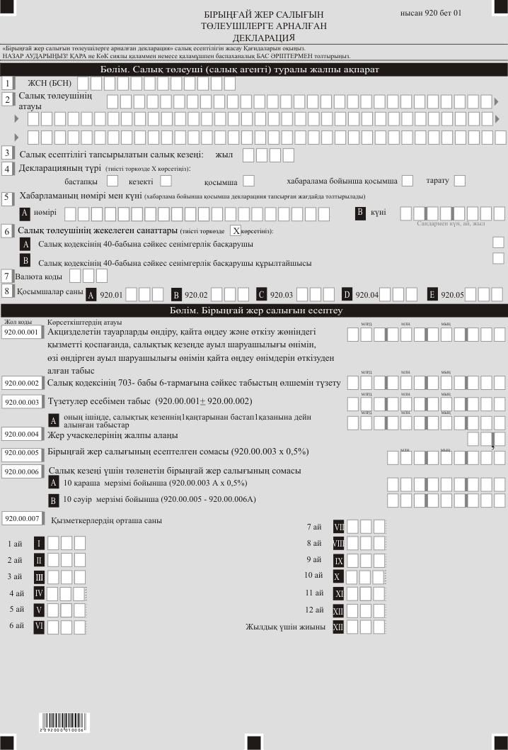

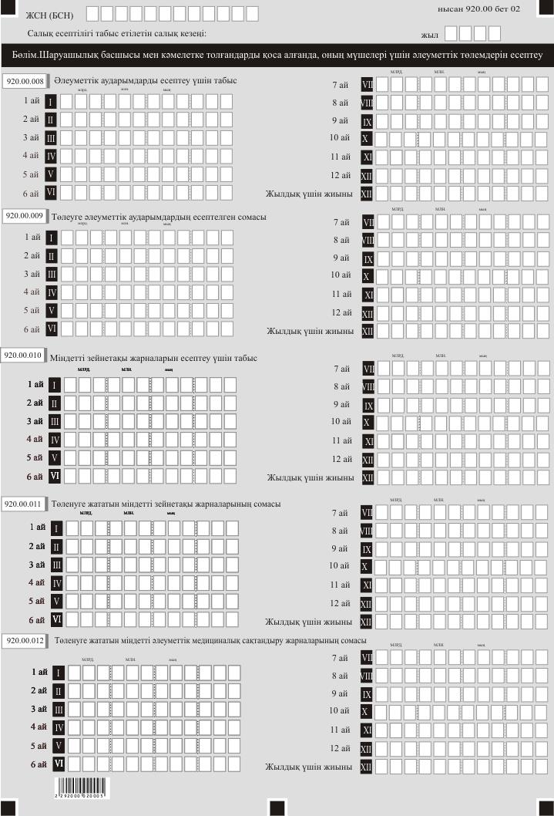

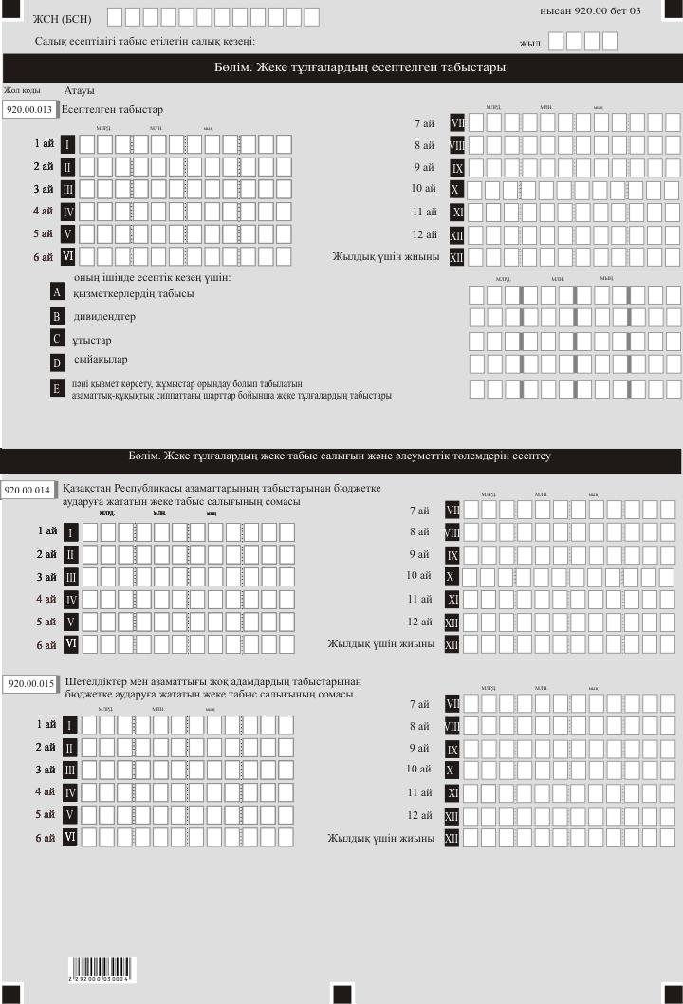

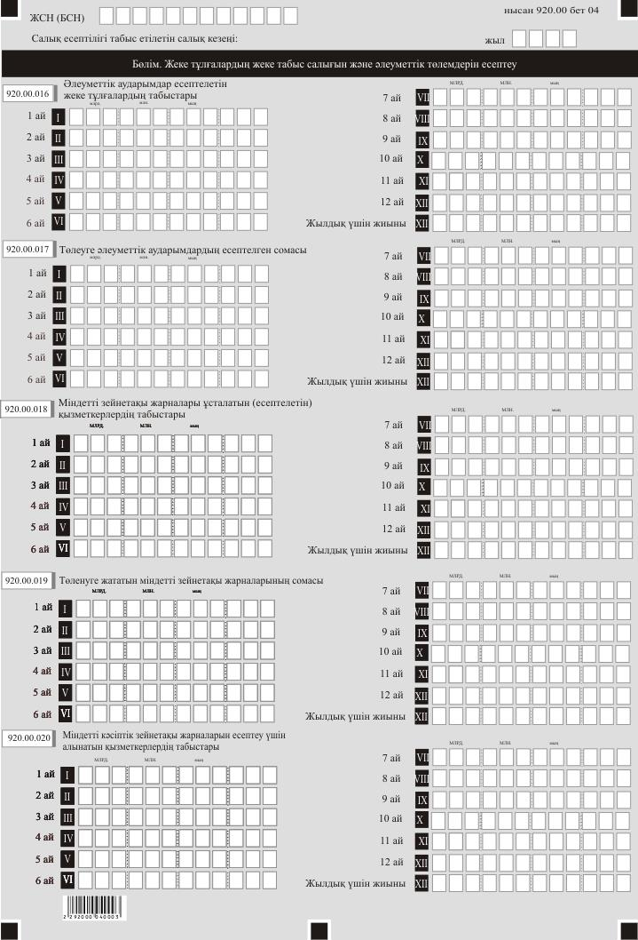

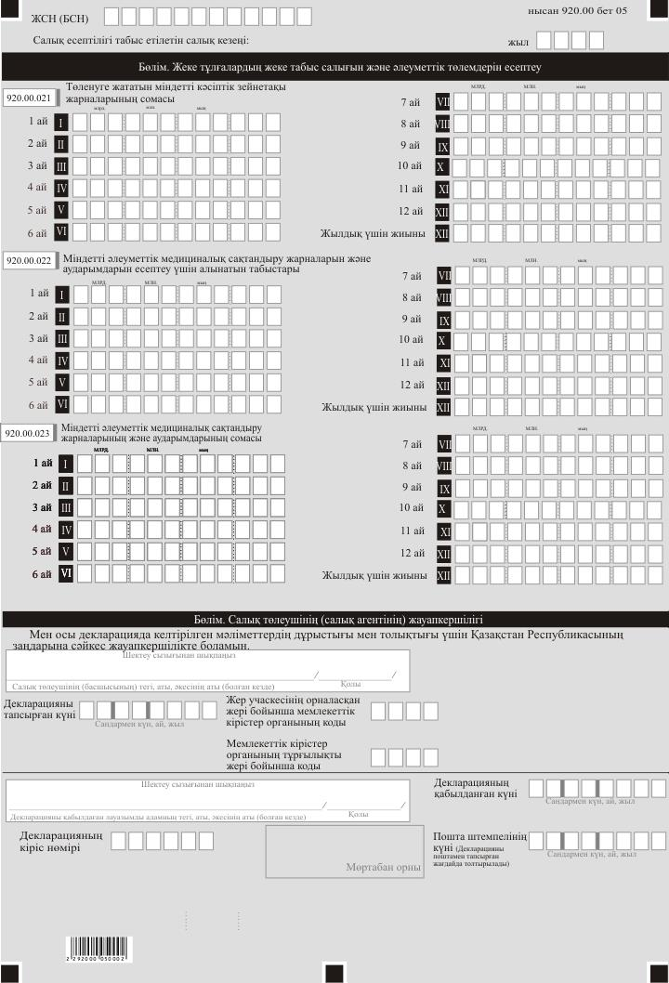

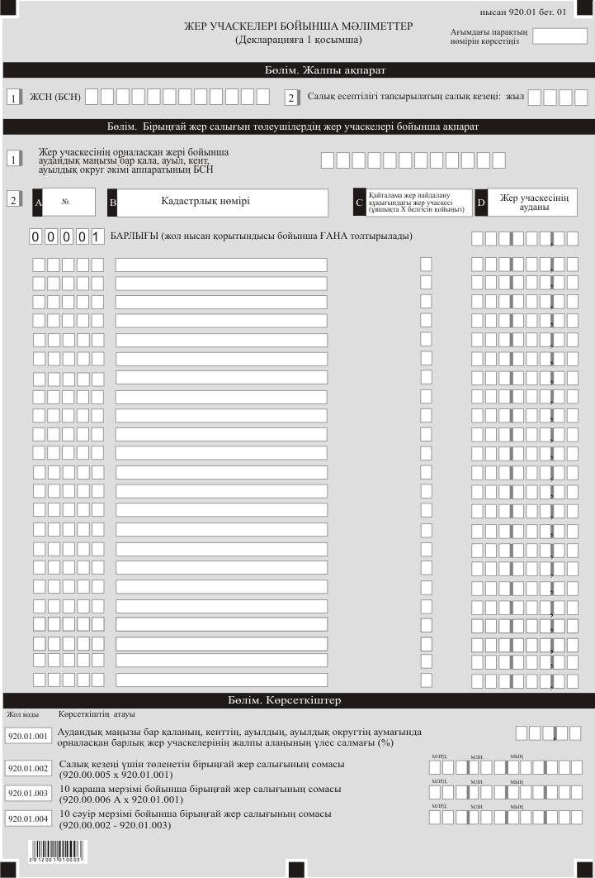

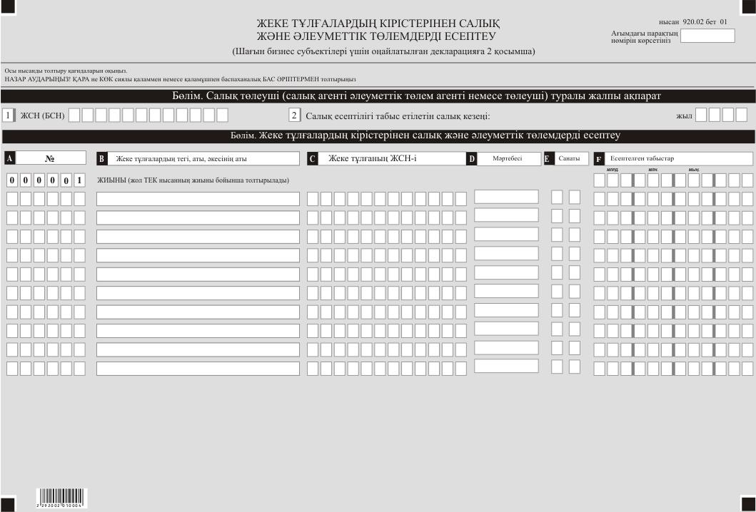

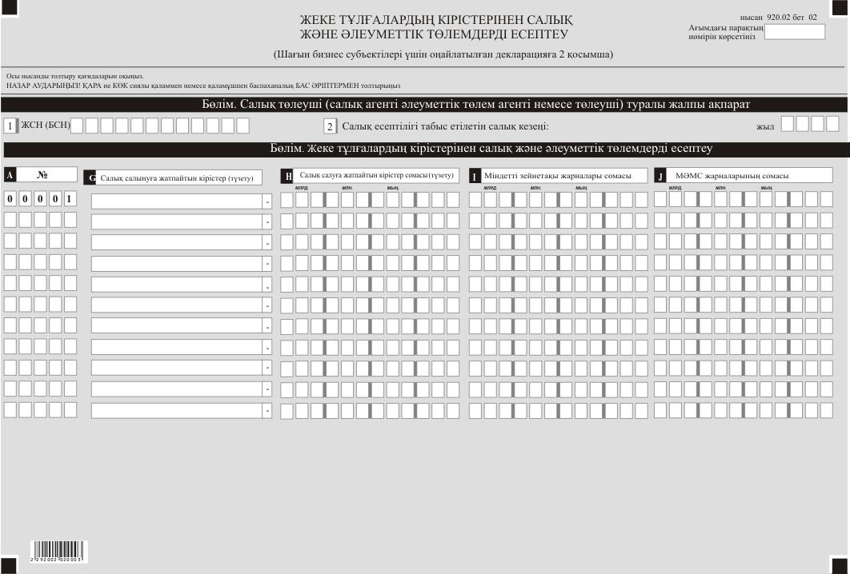

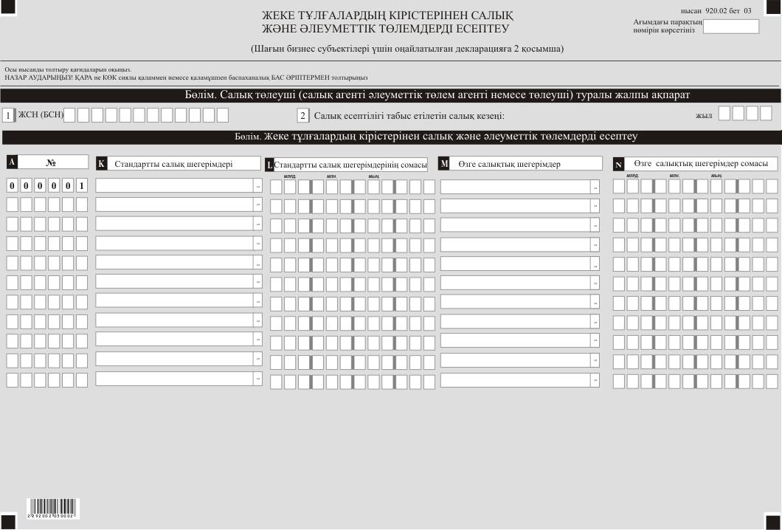

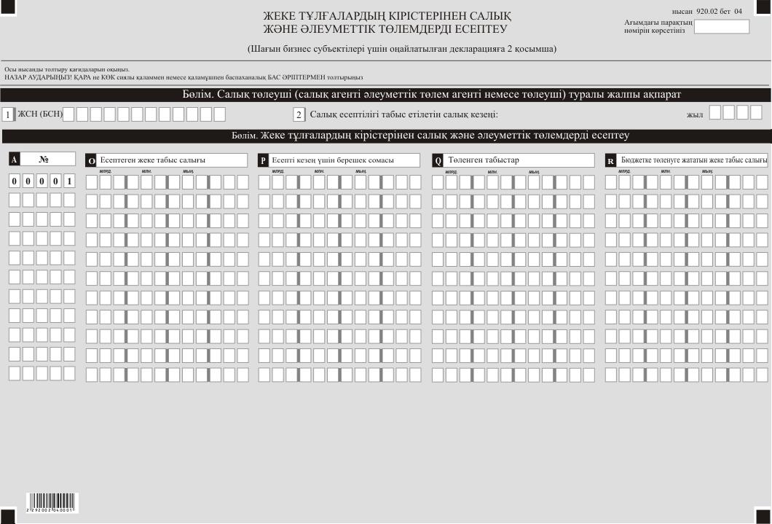

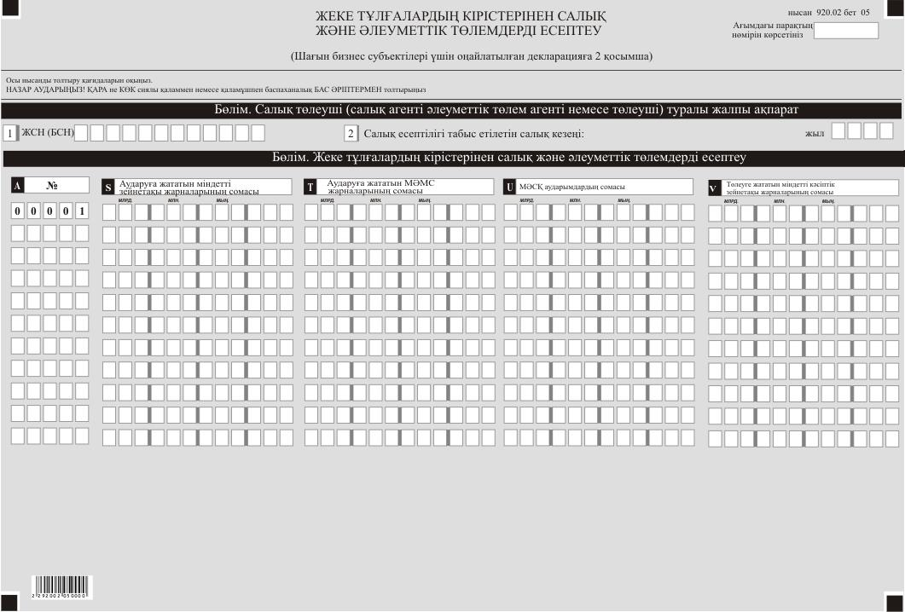

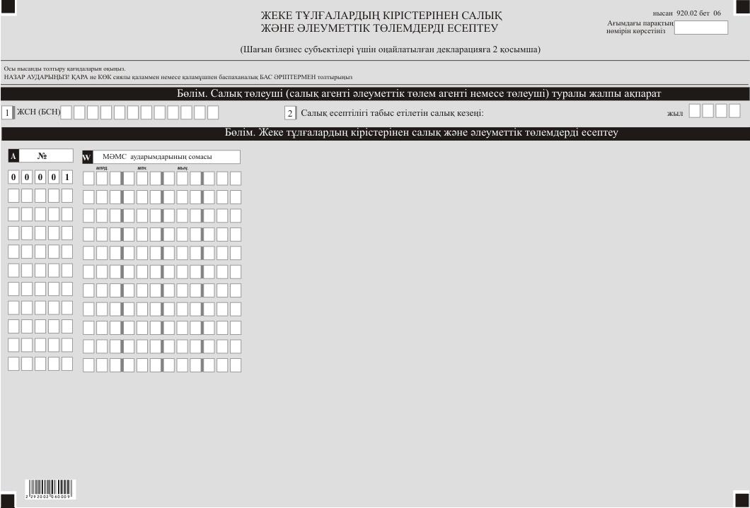

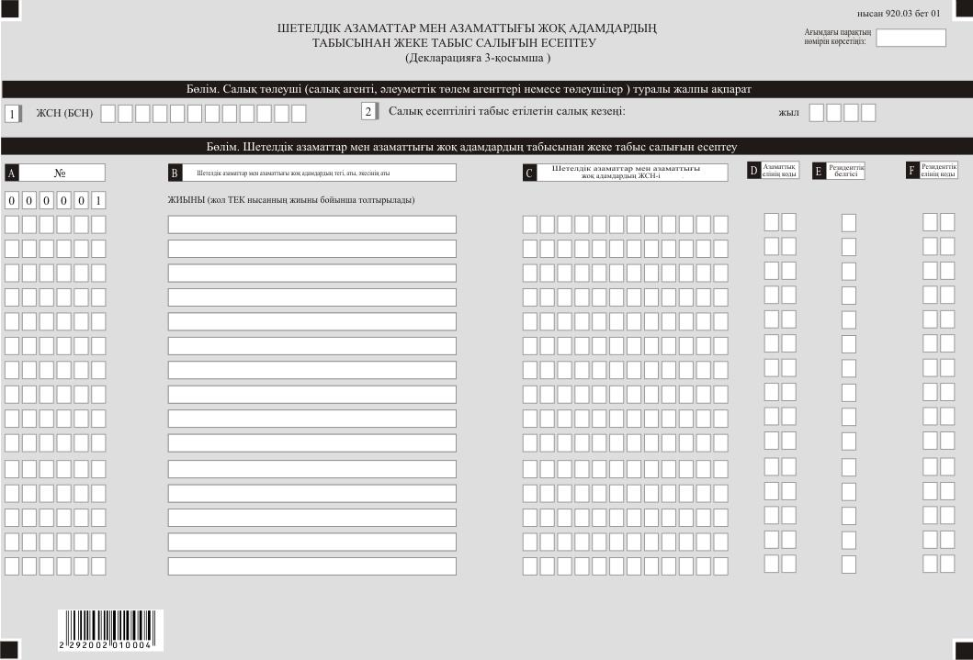

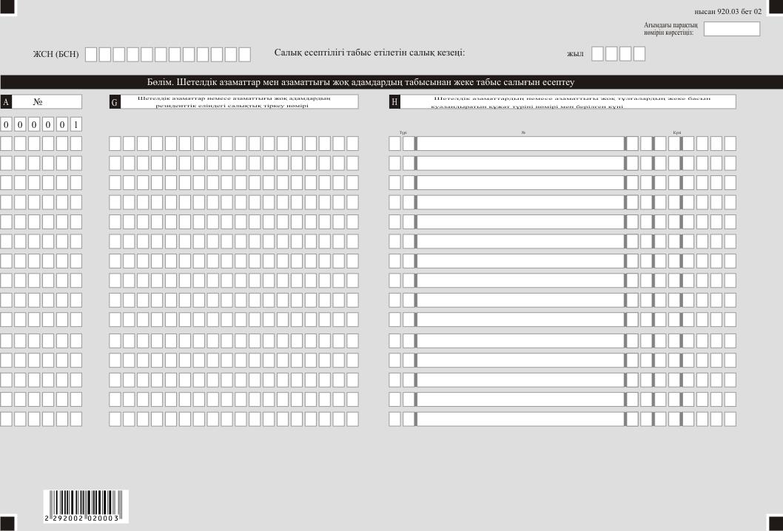

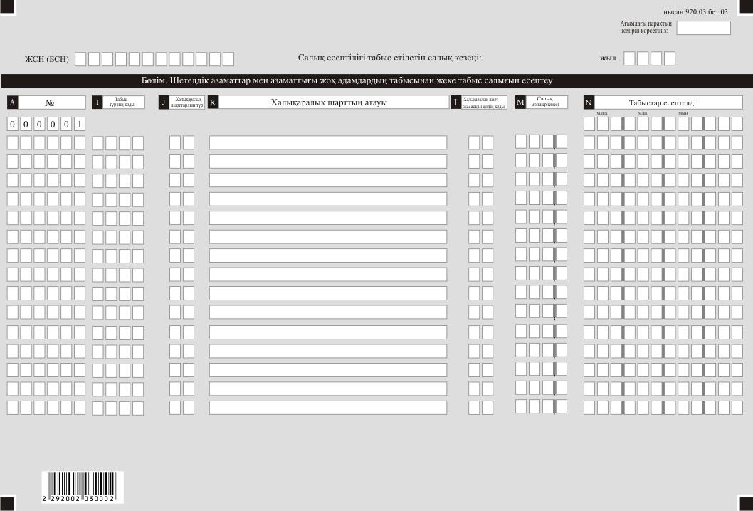

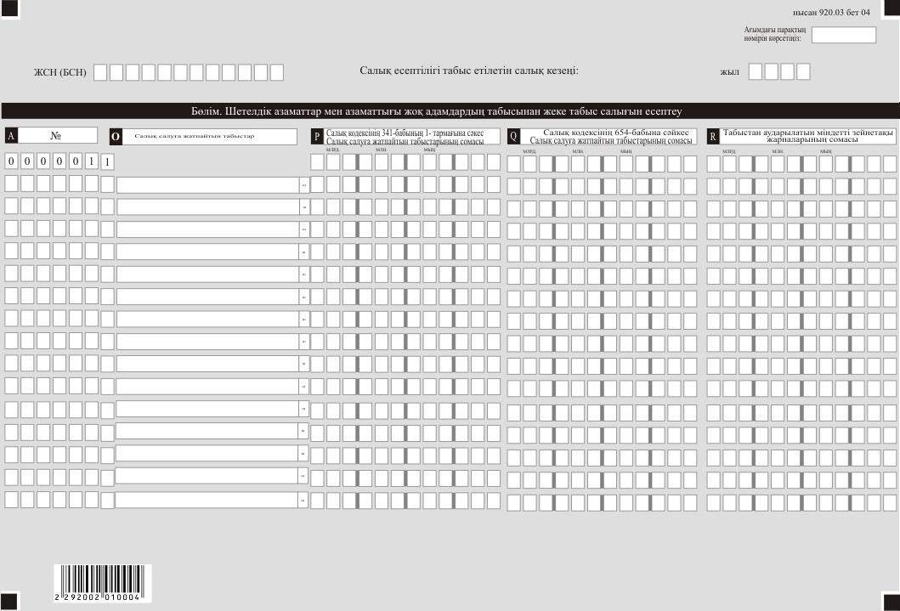

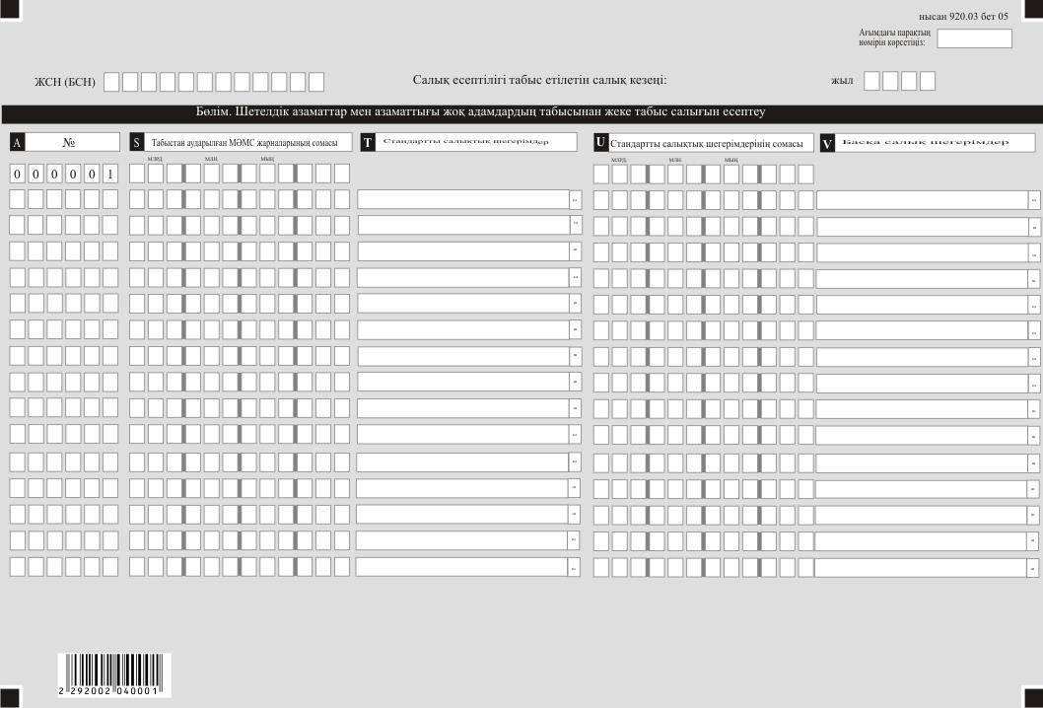

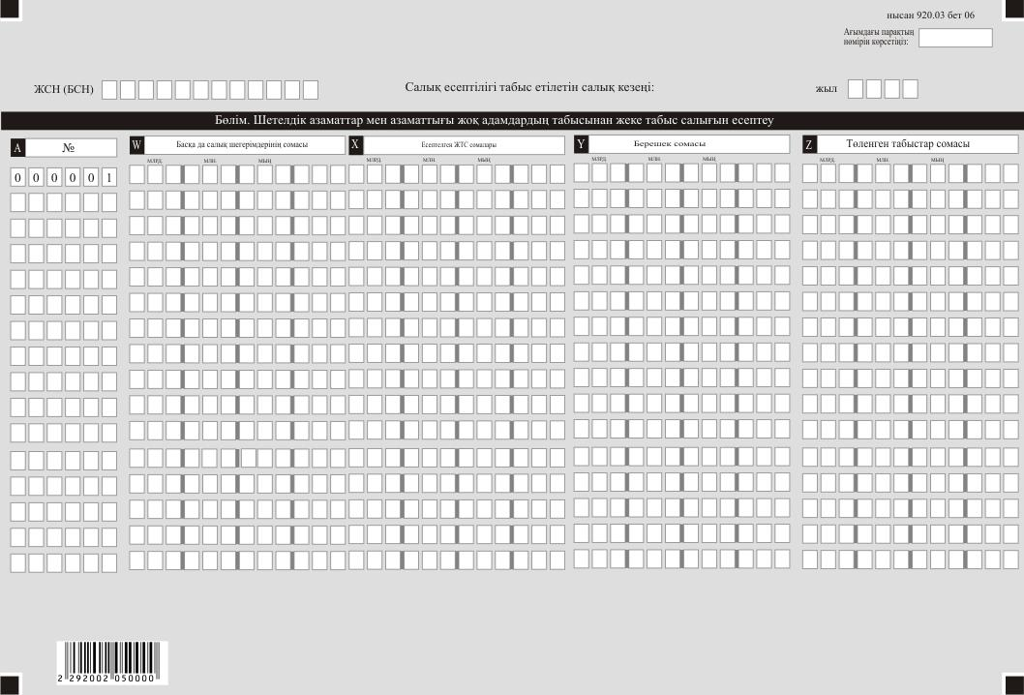

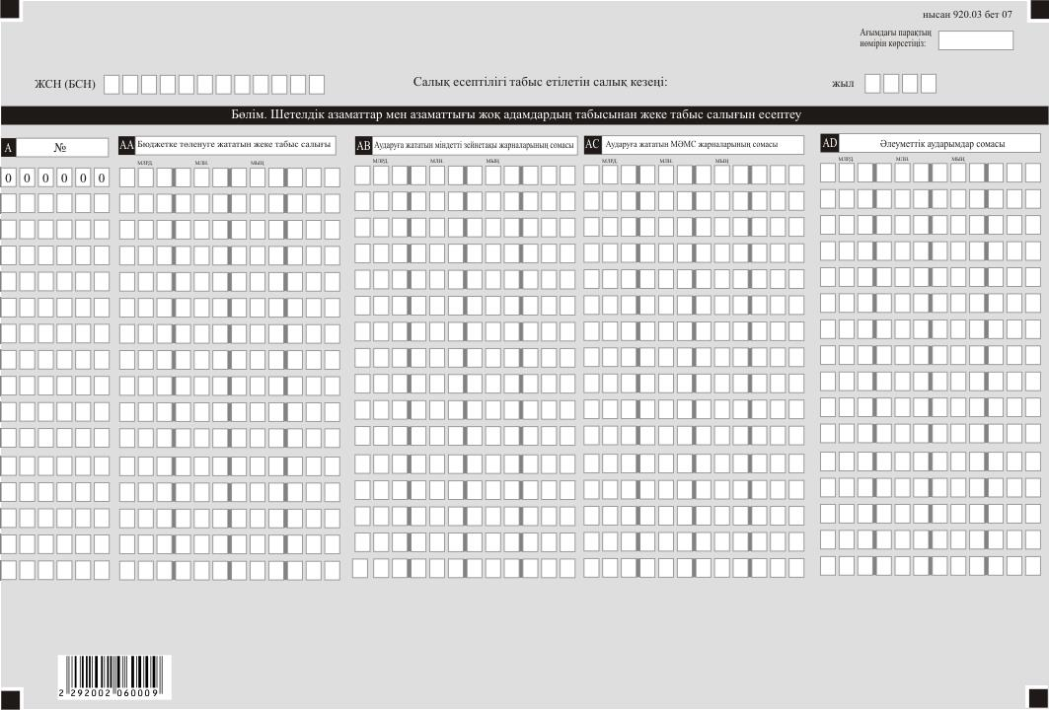

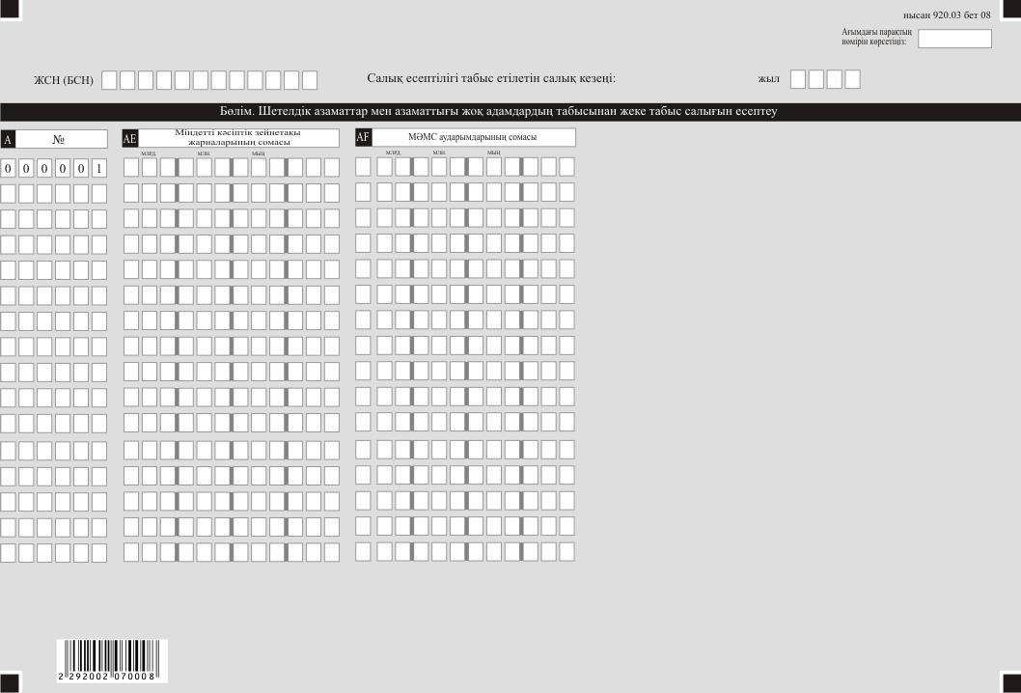

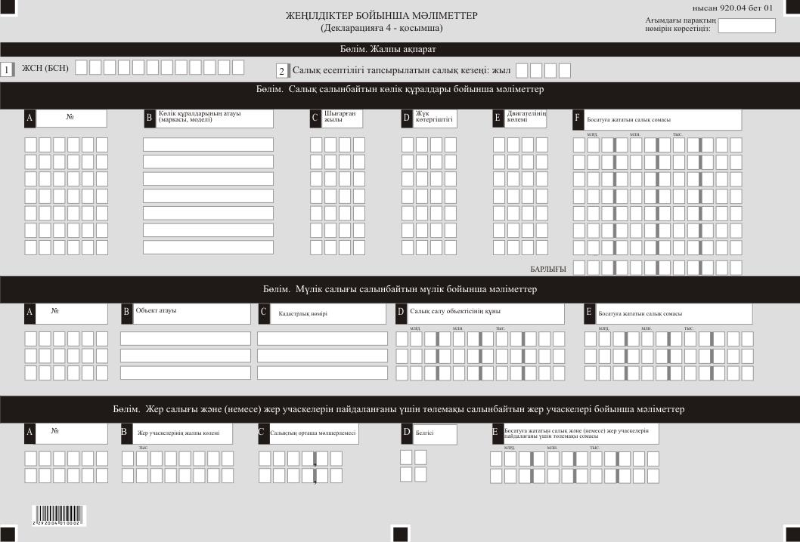

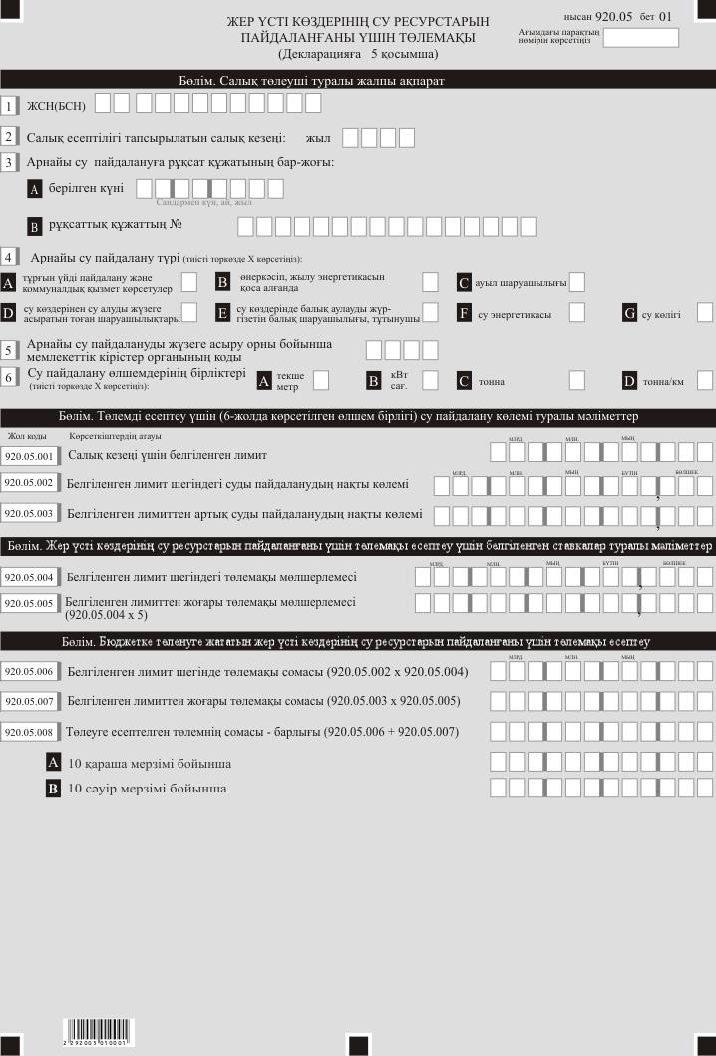

Қазақстан Республикасы
Премьер-Министрінің
орынбасары -
Қаржы министрінің
2022 жылғы 14 сәуірдегі № 409
бұйрығына 23-қосымша
Қазақстан Республикасы
Премьер-Министрінің
бірінші орынбасары –
Қазақстан Республикасы
Қаржы министрінің
2020 жылғы 20 қаңтардағы
№ 39 бұйрығына 116-қосымша

"Бірыңғай жер салығын төлеушілерге арналған декларация (920.00-нысан)" салық есептілігін жасау қағидалары
1-тарау. Жалпы ережелер
1. Осы "Бірыңғай жер салығын төлеушілерге арналған декларация (920.00-нысан)" салық есептілігін жасау қағидалары (бұдан әрі – Қағидалар) "Салық және бюджетке төленетін басқа да міндетті төлемдер туралы" Қазақстан Республикасының Кодексіне (Салық кодексі) (бұдан әрі – Салық кодексі) сәйкес әзірленген және бірыңғай жер салығын (бұдан әрі – БЖС), төлем көзінен ұсталатын жеке табыс салығын (бұдан әрі – ЖТС), жер үстi көздерiнiң су ресурстарын пайдаланғаны үшiн төлемақыны, сондай-ақ әлеуметтік төлемдерін есептеуге арналған "Бірыңғай жер салығын төлеушілерге арналған декларация" салық есептілігі нысанын (декларация) (бұдан әрі – декларация) жасау тәртібін айқындайды. Декларацияны шаруа немесе фермер қожалықтарына арналған арнаулы салық режимін қолданатын салық төлеушілер жасайды.
2. Декларация декларацияның өзінен (920.00-нысан) және салық міндеттемесін есептеу туралы ақпаратты егжей-тегжейлі көрсетуге арналған оған қосымшалардан (920.01-ден 920.05-ке дейінгі нысандар) тұрады.
3. Декларация толтыру кезінде түзетуге, өшіруге және тазалауға жол берілмейді.
4. Көрсеткіштер болмаған кезде тиісті торкөздері толтырылмайды.
5. Декларацияға қосымшалар декларациядағы тиісті көрсеткіштерді көрсетуді талап ететін жолдарды толтыру кезінде міндетті тәртіпте жасалады.
6. Декларацияға қосымшалар оларда көрсетілуі тиіс деректер болмаған кезде жасалмайды.
7. Декларацияға қосымшаның парағында бар жолдардағы көрсеткіштердің саны асып кеткен кезде декларацияға қосымшаның осындай парағы қосымша толтырылады.
8. Осы Қағидаларда арифметикалық белгілер қолданылады: "+" – қосу; "–" – алу; "х" – көбейту; "/" – бөлу; "=" – тең.
9. Сомалардың теріс мәндері декларацияның тиісті жолының (бағанының) бірінші сол жақтағы торкөзінде "–" белгісімен белгіленеді.
10. Декларация жасау кезінде:
1) қағаз жеткізгіште – қара немесе көк сиялы қаламмен немесе қаламұшпен, баспаханалық бас әріптермен немесе баспа құрылғысын пайдалана отырып толтырылады;
2) электрондық нысанда – Салық кодексінің 208-бабына сәйкес толтырылады.
11. Салық төлеуші (салық агенті) декларацияны Салық кодексінің 204-бабының 2-тармағына сәйкес қағаз және (немесе) электрондық жеткізгіштерде қазақ және (немесе) орыс тілдерінде жасайды, қол қояды, (электрондық цифрлық қолтаңбамен) куәландырады.
12. Декларацияны табыс ету кезінде:
1) келу тәртібінде қағаз жеткізгіште – екі данада жасалады, бір данасы декларацияны қабылдаған мемлекеттік кірістер органы қызметкерінің тегі, аты, әкесінің аты (болған кезде) мен қойылған қолы және мөрдің бедері (штемпелі) белгісімен салық төлеушіге қайтарылады;
2) пошта арқылы хабарламасы бар тапсырыс хатпен қағаз жеткізгіште – салық төлеуші пошта немесе өзгелей байланыс ұйымының хабарламасын алады;
3) ақпараттарды компьютерлік өңдеуге жол беретін электрондық нысанда – салық төлеуші мемлекеттік кірістер органдарының салық есептілігін қабылдау жүйесі салық есептілігін қабылданғаны немесе қабылданбағандығы туралы хабарлама алады.
13. Бұл нысан 2022 жылғы 1 қаңтардан бастап туындаған құқықтық қатынастарға қолданылады.
14. Қосымшаның "Салық төлеуші (салық агенті) туралы жалпы ақпарат" деген бөлімдерінде декларацияның "Салық төлеуші туралы жалпы ақпарат" деген бөлімінде көрсетілген тиісті деректер көрсетіледі.
2-тарау. Декларацияны толтыру бойынша түсіндірме (920.00-нысан)
15. "Салық төлеуші (салық агенті) туралы жалпы ақпарат" деген бөлімде салық төлеуші (салық агенті) мынадай деректерді көрсетеді:
1) салық төлеушінің жеке сәйкестендіру (бизнес-сәйкестендіру) нөмірі (бұдан әрі – ЖСН (БСН));
2) салық төлеушінің атауы – жеке тұлғаның тегі, аты, әкесінің аты (болған кезде) және шаруа немесе фермер қожалығының атауы (ол болған кезде) көрсетіледі.
Салық міндеттемесін сенімгерлікпен басқару шартына сәйкес немесе сенімгерлікпен басқару туындайтын өзге жағдайларда сенімгерлікпен басқарушы орындаған жағдайда жолда сенімді басқарушы жеке тұлғаның тегі, аты, әкесінің аты (болған кезде) немесе құрылтай құжаттарына сәйкес сенімгерлікпен басқарушы заңды тұлғаның атауы көрсетіледі;
3) салық есептілігі тапсырылатын салық кезеңі – декларация табыс етілетін есепті салық кезеңі (араб сандарымен көрсетіледі);
4) декларация түрі. Тиісті торкөздер Салық кодексінің 206-бабында көрсетілген салық есептілігінің түрлеріне декларацияны жатқызу ескеріле отырып, белгіленеді;
5) хабарламаның нөмірі мен күні. А немесе В торкөздері Салық кодексінің 206-бабы 3-тармағының 4) тармақшасында көзделген декларация түрін ұсыну кезінде толтырылады;
6) Салық кодексінің 40-бабына сәйкес салық төлеушінің жекелеген санаттары.
Торкөздер, егер салық төлеуші А немесе В жолда көрсетілген санаттардың біріне жататын кезде белгіленеді:
А – сенімгерлік басқарушы;
В – сенімгерлік басқарушының құрылтайшысы;
7) "Кеден декларацияларын толтыру үшін пайдаланылатын жіктеуіштер туралы" Кеден одағы комиссиясының 2010 жылғы 20 қыркүйектегі № 378 шешімімен бекітілген 23 "Валюталар жіктеуіші" қосымшасына сәйкес валюта коды;
8) тиісті торкөзде табыс етілген қосымшалардың саны.
16. "Бірыңғай жер салығын есептеу" деген бөлімде:
1) 920.00.001 жолында жер учаскелерінің орналасқан орны бойынша салық кезеңі үшін акцизделетін тауарларды өндіру, қайта өңдеу және өткізу жөніндегі қызметті қоспағанда, салықтық кезеңде ауыл шаруашылығы өнімін, өзі өндірген ауыл шаруашылығы өнімін қайта өңдеу өнімдерін өткізуден алынған кіріс көрсетіледі;
2) 920.00.002 жолында жер учаскелерінің орналасқан жері бойынша салық кезеңі үшін Салық кодексінің 703-бабының 6-тармағына сәйкес кіріс мөлшеріне түзетулер көрсетіледі. Бұрын танылған кіріс сомасы шегінде есепті салықтық кезеңінің кіріс мөлшерін үлғайту немесе есепті салықтық кезеңінің кіріс мөлшерін азайту түзету деп танылады;
3) 920.00.003 жолында жер учаскелерінің орналасқан орны бойынша 920.00.001 және 920.00.002 жолының сомасы ретінде айқындалатын, салық кезеңі үшін түзетулерден кейінгі кіріс көрсетіледі.
920.00.003 А жолында түзетулерден кейін, салық кезеңінің 1 қаңтарынан бастап1 қазанына дейін алынған кірістер көрсетіледі;
4) 920.00.004 жолында 920.01 нысанының D бағанының 00001 жолында көрсетілген жер учаскелерінің барлық алаңдарының сомасы ретінде айқындалатын жер учаскелерінің жалпы алаңы гектармен көрсетіледі;
5) 920.00.005 жолында 920.00.003 х 0,5% формуласы бойынша айқындалатын, салық кезеңі үшін шаруа немесе фермер қожалығында бар жер учаскелерінің орналасқан жері бойынша есептелген БЖС жалпы сомасы көрсетіледі, мұнда 0,5 % – БЖС мөлшерлемесі;
6) 920.00.006 А жолында салық кезеңінің 1 қаңтарынан бастап 1 қазанына дейінгі кезең үшін Салық кодексінің 703-бабы 6-тармағына сәйкес түзетуді ескере отырып есептелген және 920.00.003 А Х 0,5% формуласы бойынша айқындалатын ағымдағы салық кезеңінің 10 қарашасынан кешіктірілмейтін мерзімде жер учаскелерінің орналасқан жері бойынша бюджетке төлеуге жататын БЖС сомасы көрсетіледі, мұнда 0,5 % – БЖС мөлшерлемесі;
920.00.006 В жолында салық кезеңінің 1 қазанынан бастап 31 желтоқсанына дейінгі кезең үшін Салық кодексінің 703-бабы 6-тармағына сәйкес түзетуді ескере отырып, есептелген және 920.00.005 - 920.00.006 А формуласы бойынша айқындалатын, есепті салық кезеңінен кейінгі салық кезеңінің 10 сәуірінен кешіктірілмейтін жер учаскелерінің орналасқан жері бойынша бюджетке төлеуге жататын БЖС сомасы көрсетіледі.
"Салық және бюджетке төленетін басқа да міндетті төлемдер туралы" Қазақстан Республикасының Кодексін (Салық кодексі) қолданысқа енгізу туралы" Қазақстан Республикасы Заңының (бұдан әрі – Қолданысқа енгізу туралы заң) 57-4-бабына сәйкес, арнаулы салық режимдерін қолданатын және осы Заңның 57-4-бабында көрсетілген қызметтің жекелеген түрлерін жүзеге асырмайтын микро- немесе шағын кәсіпкерлік субъектілері 2020 жылғы 1 қаңтардан бастап 2023 жылғы 1 қаңтарға дейінгі кезеңде үш жылға кіріске салынатын салықты төлеуден босатылады.
Қолданысқа енгізу туралы заңның 57-4-бабының ережелерін қолдану шарттарына сәйкес келген кезде, салық төлеуші төленуге жататын салықтардың есептелген сомасын нөлдік көрсеткіштерге ауыстыруға құқылы.
7) 920.00.007 жолында салық кезеңінің әрбір айындағы қызметкерлердің орташа тізімдік саны көрсетіледі.
Қызметкерлердің бір айдағы орташа тізімдік саны айдың әрбір күнтізбелік күніндегі қызметкерлер санын қосу, яғни мереке (жұмыс істемейтін) және демалыс күндерін қоса алғанда, 1-нен 30-на немесе 31-не дейін (ақпан үшін – 28-нен немесе 29-на дейін) және алынған соманы айдың күнтізбелік күндерінің санына бөлу арқылы есептеледі.
Қызметкерлердің бір жылдағы орташа тізімдік саны есепті жылдың барлық айларындағы қызметкерлердің орташа тізімдік санын қосу және алынған соманы 12-ге бөлу жолымен айқындалады.
Егер қызметкерлердің тізімі бойынша орташа саны 0,5-тен және одан жоғары бөлшек санды құраса, онда мұндай сан толық бірлікке дейін дөңгелектеуге жатады, ал 0,5-тен төмен сан құраса дөңгелектеуге жатпайды.
17. "Шаруашылық басшысы мен кәмелетке толғандарды қоса алғанда, оның мүшелері үшін әлеуметтік төлемдерін есептеу" деген бөлімде:
1) 920.00.008 I – 920.00.008 XII жолдары "Міндетті әлеуметтік сақтандыру туралы" Қазақстан Республикасының Заңына (бұдан әрі – Міндетті әлеуметтік сақтандыру туралы заң) сәйкес салық кезеңінің әрбір айы үшін әлеуметтік аударымдар есептелетін шаруашылық басшысы мен мүшелері кірістерінің сомасын көрсетуге арналған.
920.00.008 XIII жолы салық кезеңінің барлық айлары үшін 920.00.008 I – 920.00.008 XII жолдарының көрсеткіштерін қосумен айқындалатын, әлеуметтік аударымдар есептелетін шаруашылық басшысы мен мүшелері кірістерінің қорытынды сомасын көрсетуге арналған.
2) 920.00.009 I – 920.00.009 XII жолдары салық кезеңінің әрбір айы үшін Міндетті әлеуметтік сақтандыру туралы заңына сәйкес айқындалатын, шаруашылық басшысы мен мүшелеріне әлеуметтік аударымдардың сомасын көрсетуге арналған.
"Жылына барлығы" деген жолда салық кезеңінің барлық айлары үшін 920.00.009 I – 920.00.009 XII жолдардың көрсеткіштерін қосумен айқындалатын шаруашылық басшысы мен мүшелеріне әлеуметтік аударымдардың қорытынды сомасы көрсетіледі;
3) 920.00.010 I – 920.00.010 XII жолдары салықтық кезеннің әрбір айы үшін "Қазақстан Республикасында зейнетақымен қамсыздандыру туралы" Қазақстан Республикасының Заңына (бұдан әрі - Зейнетақымен қамсыздандыру туралы заң) сәйкес міндетті зейнетақы жарналары ұсталатын (есептелетін) шаруашылық басшысы мен мүшелеріне есептелген кірістердің сомасын көрсетуге арналған;
"Жылына барлығы" деген жолда есептелген, салық кезеңінің барлық айлары үшін 920.00.010 I – 920.00.010 XII жолдарының көрсеткіштерін қосумен айқындалатын міндетті зейнетақы жарналары ұсталатын (есептелетін) шаруашылық басшысы мен мүшелеріне есептелген кірістердің қорытынды сомасы көрсетіледі;
4) 920.00.011 I – 920.00.011 XII жолдары салықтық кезеннің әрбір айы үшін шаруашылық басшысы мен мүшелерінің төленген кірістерінен есептелген және Зейнетақымен қамсыздандыру туралы заңына сәйкес жинақтаушы зейнетақы қорларына аударуға жататын салық кезеңінің әрбір айы үшін міндетті зейнетақы жарналарының сомасын көрсетуге арналған;
"Жылына барлығы" деген жолда салық кезеңінің барлық айлары үшін 920.00.011 I – 920.00.011 XII көрсеткіштерін қосумен айқындалатын шаруашылық басшысы мен мүшелерінің төленген кірістерінен есептелген және жинақтаушы зейнетақы қорларына аударуға жататын міндетті зейнетақы жарналарының қорытынды сомасы көрсетіледі;
5) 920.00.012 I – 920.00.012 XII жолдары шаруашылық басшысы мен мүшелері үшін есептелген және "Міндетті әлеуметтік медициналық сақтандыру туралы" Қазақстан Республикасының Заңына (бұдан әрі – Міндетті әлеуметтік медициналық сақтандыру туралы заңы) сәйкес әлеуметтік медициналық сақтандыру қорына аударуға жататын салық кезеңінің әрбір айы үшін міндетті әлеуметтік медициналық сақтандыру жарналарының сомасын көрсетуге арналған.
"Жылына барлығы" деген жолда салық кезеңінің барлық айлары үшін 920.00.012 I – 920.00.012 XII жолдарының көрсеткіштерін қосумен айқындалатын шаруашылық басшысы мен мүшелері үшін есептелген және әлеуметтік медициналық сақтандыру қорына аударуға жататын міндетті әлеуметтік медициналық сақтандыру жарналарының қорытынды сомасы көрсетіледі.
18. "Жеке тұлғалардың есептелген кірістер" бөлімінде:
1) 920.00.013 I – 920.00.013 XII жолдарында есепті кезеннің әрбір айы үшін жеке тұлғаларға, оның ішінде шетелдіктер мен азаматтығы жоқ адамдарға салық агентінің есептеген кірістердің сомалары көрсетіледі.
920.00.013 XIII "Жылына барлығы" деген жол 920.00.013 I – 920.00.013 XII жолдарының сомасы ретінде айқындалатын есепті кезең үшін кірістердің қорытынды сомасын көрсетуге арналған.
920.00.013 XIII жолы, оның ішінде 920.00.013 А және 920.00.013 Е жолдарының сомасын қамтиды;
2) 920.00.013 А жолында есепті кезең үшін қызметкерлерге есептелген кірістер сомасы көрсетіледі;
3) 920.00.013 В жолында есепті кезең үшін дивидендтер түрінде есептелген кірістер сомасы көрсетіледі;
4) 920.00.013 С жолында есепті кезең үшін ұтыс түрінде есептелген кірістер сомасы көрсетіледі;
5) 920.00.013 D жолында есепті кезең үшін сыйақы түрінде есептелген кірістер сомасы көрсетіледі;
6) 920.00.013 Е жолында есепті кезең үшін мәні қызметтер көрсету, жұмыстарды орындау болып табылатын азаматтық-құқықтық сипаттағы шарттар бойынша есептелген кірістер сомасы көрсетіледі.
19. "Жеке тұлғалардың жеке табыс салығы және әлеуметтік төлемдерін есептеу" деген бөлімде:
1) 920.00.014 I - 920.00.014 ХII жолдарында есепті кезеңнің әрбір айы үшін жеке тұлғаларға төленген, Қазақстан Республикасы азаматтарының кірісінен есепке жатқызылған және бюджетке аударуға жататын ЖТС сомасы көрсетіледі.
920.00.014 ХIII жолы 920.00.014 I – 920.00.014 ХII жолдардың сомасы ретінде айқындалатын бір жылға арналған Қазақстан Республикасы азаматтарының кірісінен есепке жатқызылған ЖТС жиынтық сомасын көрсетуге арналған;
2) 920.00.015 I – 920.00.015 XII жолдарында есепті кезеңнің әрбір айына арналған жеке тұлғаларға төленген, шетелдіктер мен азаматтығы жоқ тұлғалардың кірісінен есепке жатқызылған және бюджетке аударуға жататын ЖТС сомасы көрсетіледі.
920.00.015 ХIII жолы 920.00.015 I – 920.00.015 XII жолдардың сомасы ретінде айқындалатын бір жылға арналған шетелдіктер мен азаматтығы жоқ тұлғалардың кірісінен есепке жатқызылған ЖТС жиынтық сомасын көрсету үшін арналған;
3) 920.00.016 I – 920.00.016 XII жолдарда есепті кезеңнің әрбір айына Міндетті әлеуметтік сақтандыру туралы заңға сәйкес салық кезеңі үшін кірістер түрінде жеке тұлғаларға төленетін жұмыс беруші шығыстарының сомасы көрсетіледі.
Бұл ретте әлеуметтік аударымдар міндетті әлеуметтік сақтандыру туралы заңнамада белгіленген әлеуметтік аударымдар объектісінен есептелінген мөлшерде жүргізіледі. Әлеуметтік аударымдарды есептеуге қабылданған ай сайынғы кіріс Республикалық бюджет туралы заңмен (бұдан әрі – Республикалық бюджет туралы заң) белгіленген және тиісті қаржы жылының басында қолданыста болатын ең төменгі еңбек ақының жеті есе мөлшерінен артық болмауы керек.
Егер күнтізбелік ай үшін әлеуметтік аударымдарды есептеу объектісі Республикалық бюджет туралы заңда белгiленген ең төменгі жалақы мөлшерiнен кем болса, онда әлеуметтік аударымдар ең төменгі жалақы мөлшері негізге алына отырып есептеледі, аударылады.
920.00.016 XIII жолы 920.00.016 I – 920.00.016 XII жолдардың сомасы ретінде айқындалатын бір жылға арналған әлеуметтік аударымдарды есептеуге қабылданған жеке тұлғалар кірісінің жиынтық сомасын көрсету үшін арналған;
4) 920.00.017 I жолынан бастап 920.00.017 XII дейінгі жолдарда есепті кезеңнің әрбір айы үшін әлеуметтік аударымдардың сомасы көрсетіледі.
920.00.017 XIII жолы 920.00.017 I жолынан бастап 920.00.017 XII дейінгі жолдардың сомасы ретінде айқындалатын бір жылға әлеуметтік аударымдарының жиынтық сомасын көрсету үшін арналған;
5) 920.00.018 I жолынан бастап 920.00.018 XII дейінгі жолдарда есепті кезеңнің әрбір айы үшін міндетті зейнетақы жарнасы ұсталатын (есептелетін) жеке тұлғаларға есептелген кірістердің сомасы көрсетіледі.
920.00.018 XIII жолы 920.00.018 I жолынан бастап 920.00.018 XII дейінгі жолдардың сомасы ретінде айқындалатын бір жылға міндетті зейнетақы жарнасы ұсталатын (есептелетін) жеке тұлғаларға есептелген кірістердің жиынтық сомасын көрсету үшін арналған.
Бұл ретте мiндеттi зейнетақы жарналарын есептеу үшiн алынатын ай сайынғы кіріс тиісті қаржы жылына арналған Республикалық бюджет туралы заңда белгіленген ең төмен жалақының 50 еселенген мөлшерінен аспауға тиiс;
6) 920.00.019 I жолынан бастап 920.00.019 XII дейінгі жолдарда есепті кезеңнің әрбір айына арналған жеке тұлғаларға төленген кірістерден есептелген және бірыңғай жинақтаушы зейнетақы қорына аударуға жататын міндетті зейнетақы жарнасының сомасы көрсетіледі.
920.00.019 XIII жолы 920.00.019 I жолынан бастап 920.00.019 XII дейінгі жолдардың сомасы ретінде айқындалатын бір жылға міндетті зейнетақы жарнасының жиынтық сомасын көрсету үшін арналған;
7) 920.00.020 I жолынан бастап 920.00.020 XII дейінгі жолдарда есепті кезеңнің әрбір айына Зейнетақымен қамсыздандыру туралы заңына сәйкес міндетті кәсіптік зейнетақы жарнасы ұсталатын (есептелетін) жеке тұлғаларға есептелген кірістердің сомасы көрсетіледі.
920.00.020 XIII жолы 920.00.020 I жолынан бастап 920.00.020 XII дейінгі жолдардың сомасы ретінде айқындалатын бір жылға Зейнетақымен қамсыздандыру туралы заңына сәйкес міндетті кәсіптік зейнетақы жарнасы ұсталатын (есептелетін) жеке тұлғаларға есептелген кірістердің жиынтық сомасын көрсету үшін арналған;
8) 920.00.021 I жолынан бастап 920.00.021 XII дейінгі жолдарда есепті кезеңнің әрбір айына міндетті кәсіптік зейнетақы жарнасының сомасы көрсетіледі.
920.00.021 XIII жолы 920.00.021 I жолынан бастап 920.00.021 XII дейінгі жолдардың сомасы ретінде айқындалатын бір жылға міндетті кәсіптік зейнетақы жарнасының жиынтық сомасын көрсету үшін арналған;
9) 920.00.022 I жолынан бастап 920.00.022 ХII дейінгі жолдарда есепті кезеңнің әрбір айына Міндетті әлеуметтік медициналық сақтандыру туралы заңға сәйкес міндетті әлеуметтік медициналық сақтандыру жарналарын және аударымдарын есептеу үшін алынатын кірістерінің сомасы көрсетіледі.
920.00.022 XIII жолы 920.00.022 I жолынан бастап 920.00.022 ХII дейінгі жолдардың сомасы ретінде айқындалатын бір жылға арналған Міндетті әлеуметтік медициналық сақтандыру туралы заңға сәйкес міндетті әлеуметтік медициналық сақтандыру жарналарын және аударымдарын есептеу үшін алынатын кірістерінің жиынтық сомасын көрсету үшін арналған;
10) 920.00.023 I жолынан бастап 920.00.023 ХII дейінгі жолдарда есепті кезеңнің әрбір айына Міндетті әлеуметтік медициналық сақтандыру туралы заңға сәйкес жұмысшыларға міндетті әлеуметтік медициналық сақтандыру жарналарының және аударымдарының сомасы көрсетіледі.
920.00.023 XIII жолы 920.00.023 I жолынан бастап 920.00.023 ХII дейінгі жолдардың сомасы ретінде айқындалатын бір жылға міндетті әлеуметтік медициналық сақтандыру жарналары мен аударымдарының жиынтық сомасын көрсету үшін арналған.
20. "Салық төлеушінің (салық агентінің) жауапкершілігі" деген бөлімде:
1) "Салық төлеушінің (басшысының) тегі, аты, әкесінің аты" деген жолда құрылтай құжаттарына сәйкес басшының тегі, аты, әкесінің аты көрсетіледі. Егер декларацияны жеке тұлға табыс еткен жағдайда, жолда жеке басын куәландыратын құжаттарға сәйкес толтырылатын салық төлеушінің тегі, аты, әкесінің аты (ол болған кезде) көрсетіледі;
2) декларацияның тапсырылған күні – декларацияның мемлекеттік кірістер органына табыс етілген күні;
3) жер учаскелерінің орналасқан жері бойынша мемлекеттік кірістер органының коды;
4) жеке тұлғаның тұрғылықты жері бойынша мемлекеттік кірістер органының коды.
Бұл ретте Қазақстан Республикасының азаматтарды тіркеу туралы заңнамасына сәйкес азаматты тіркеу орны жеке тұлғаның тұрғылықты жері болып танылады;
5) "Декларацияны қабылдаған лауазымды адамның тегі, аты, әкесінің аты (болған кезде)" деген жолда декларацияны қабылдаған мемлекеттік кірістер органы қызметкерінің тегі, аты, әкесінің аты (болған кезде) көрсетіледі;
6) декларацияның қабылданған күні – Салық кодексінің 209-бабының 2-тармағына сәйкес декларация табыс етілген күн;
7) құжаттың кіріс нөмірі – мемлекеттік кірістер органы берген декларацияның тіркеу нөмірі;
8) пошта штемпелінің күні – пошта немесе өзге байланыс ұйымы қойған пошта штемпелінің күні көрсетіледі.
Осы тармақтың 5), 6), 7) және 8) тармақшаларын декларацияны қағаз жеткізгіште қабылдаған мемлекеттік кірістер органының қызметкері толтырады.
3-тарау. Жер учаскелер бойынша мәліметтер – 920.01-нысанын толтыру бойынша түсіндірме
21. 920.01 нысаны:
жеке меншік, алғашқы жер пайдалану, оның ішінде жалға берілген жер учаскесі бойынша құқығындағы;
қайталама жер пайдалану құқығындағы әрбір жер учаскесі бойынша ақпаратты көрсетуге арналған.
Салық төлеушіде әртүрлі көрсеткіштері (иелік ету кезеңдері; жер учаскелеріне сәйкестендіру құжаттары және тағы сол сияқты) бар жер учаскелері болған кезде әрбір жер учаскесі бойынша 920.01 нысаны бойынша қосымшаның бөлек жолы толтырылады.
22. Бұл нысанда Салық кодексінің 705-бабы 1-тармағына сәйкес шаруа немесе фермер қожалықтары үшін арнаулы салық режимін қолданатын шаруа немесе фермер қожалығының басшысы және (немесе) мүшелері жер салығын және жер учаскелерiн пайдаланғаны үшін төлемақы төлеушілер болып табылмайтын жер учаскелері бойынша мәліметтер көрсетіледі.
Әртүрлі аудандық маңызы бар қалалардың, кенттердің, ауылдардың, ауылдық округтердің аумақтарында орналасқан жер учаскелері болған кезде, осындай әрбір аудандық маңызы бар қала, кент, ауыл, ауылдық округ бойынша 920.01-нысан жеке толтырылады.
23. "Бірыңғай жер салығын төлеушілердің жер учаскелері бойынша мәліметтер" деген бөлімде мынадай деректер:
1) 1-жолда жер учаскесінің орналасқан жері бойынша аудандық маңызы бар қала, кент, ауыл, ауылдық округ әкімі аппаратының бизнес-сәйкестендіру нөмірі (БСН) көрсетіледі;
2) 2-жолдың А бағанында жолдың реттік нөмірі;
3) 2-жолдың B бағанында осы нысанның тиісті жолы толтырылатын жер учаскесінің кадастрлық нөмірі көрсетіледі;
4) 2-жолдың С бағанында қайталама жер пайдалану құқығындағы жер учаскелері бойынша торкөз белгіленеді;
5) 2-жолдың D бағанында осы жер учаскесінің алаңы, гектармен көрсетіледі.
24. "Көрсеткіштер" деген бөлімде:
1) 920.01.001 жолында барлық жер учаскелерінің осы нысанның D бағанының 0001 жолында көрсетілген осындай жер учаскелерінің жалпы алаңының 920.00-нысанның 920.00.004 жолында көрсетілген барлық жер учаскелерінің (салық төлеушіде жеке меншік, бастапқы жер пайдалану құқығында, оның ішінде жалға берілген жер учаскелері бойынша, сондай-ақ салық төлеушіде қайталама жер пайдалану құқығындағы бар) жалпы алаңына арақатынасы ретінде айқындалатын осы аудандық маңызы бар қаланың, кенттің, ауылдың, ауылдық округтің аумағында орналасқан аудандық маңызы бар қала, кент, ауыл, ауылдық округ әкімі аппаратының БИН бойынша жалпы алаңының үлес салмағы көрсетіледі.
Мысалы,
"А" кентінің аумағындағы жер учаскелерінің ауданы – 3000 гектар, "В" ауылының аумағындағы жер учаскелерінің ауданы – 2000 гектар, барлық жер учаскелерінің жалпы ауданы – 5000 гектар. "А" кенті бойынша үлес салмағы (3000х100%)/5000=60% құрайды, "В" ауылы бойынша үлес салмағы (2000х100%)/5000=40 құрайды%;
2) 920.01.002 жолында 920.00.005 жолының және 920.01.001 жолының туындысы ретінде айқындалатын салық кезеңі үшін шаруа немесе фермер қожалығында бар жер учаскелерінің орналасқан жері бойынша есептелген БЖС сомасы көрсетіледі;
3) 920.01.003 жолында Салық кодексінің 703-бабының 6-тармағына сәйкес түзету ескеріле отырып, салық кезеңінің 1 қаңтарынан бастап 1 қазанына дейінгі кезең үшін есептелген және 920.00-нысанының 920.00.006 А жолының және 920.01.001 жолының туындысы ретінде айқындалатын, ағымдағы салық кезеңінің 10 қарашасынан кешіктірілмейтін мерзімде, жер учаскелерінің орналасқан жері бойынша бюджетке төленуге жататын БЖС-ның сомасы көрсетіледі;
4) 920.01.004 жолында Салық кодексінің 703-бабының 6-тармағына сәйкес түзетуді ескере отырып, салық кезеңінің 1 қазанынан бастап 31 желтоқсанына дейінгі кезең үшін есептелген және 920.01.002 жолының және 920.01.003 жолының айырмасы ретінде айқындалатын, есепті салық кезеңінен кейінгі салық кезеңінің 10 сәуірінен кешіктірілмейтін мерзімде жер учаскелерінің орналасқан жері бойынша бюджетке төленуге жататын БЖС сомасы көрсетіледі.
Қолданысқа енгізу туралы заңның 57-4-бабына сәйкес, арнаулы салық режимдерін қолданатын және осы бапта көрсетілген қызметтің жекелеген түрлерін жүзеге асырмайтын микро- немесе шағын кәсіпкерлік субъектілері кіріске салынатын салықтан 2020 жылғы 1 қаңтардан бастап 2023 жылғы 1 қаңтарға дейінгі кезеңде үш жылға босатылады.
Қолданысқа енгізу туралы заңның 57-4-бабының ережелерін қолдану шарттарына сәйкес келген кезде, салық төлеуші төленуге жататын салықтардың есептелген сомасын нөлдік көрсеткіштерге ауыстыруға құқылы.
4-тарау. Жеке тұлғаларының кірістері бойынша салықтарды және әлеуметтік төлемдерді есептеу - 920.02 нысанын толтыру бойынша түсіндірме
25. Бұл нысан шетелдік азаматтар мен азаматтығы жоқ адамдарды қоспағанда, төлем көзіне салынатын жеке тұлғалардың кірісінен салықтарды және әлеуметтік төлемдерді есептеуге арналған.
26. "Салық төлеуші (салық агенті, агент немесе әлеуметтік төлемді төлеуші) туралы жалпы ақпарат" деген бөлімде – салық төлеушінің ЖСН (БСН).
27. "Жеке тұлғаның кірісінен салықтарды және әлеуметтік төлемдерді есептеу" деген бөлімде:
1) А бағанда кезекті реттік нөмірі қойылады;
2) В бағанда есепті кезеңде кірістер есептелген жеке тұлғалардың тегі, аты, жөні (ол болған кезде) көрсетіледі;
3) C бағанда жеке тұлғалардың ЖСН көрсетіледі;
4) D бағанында жеке тұлғаның мәртебесі:
1 – жұмыскердің кірісін (еңбек шарты/келісімшарт бойынша), оның ішінде заттай және материалдық пайда, борышты кешіру, сондай-ақ өтеусіз алынған мүлік түрінде алған жеке тұлға;
2 – нысанасы қызметтер көрсету, жұмыстарды орындау, оның ішінде борышты кешіру түріндегі азаматтық-құқықтық сипаттағы шарттар бойынша кірістер алған жеке тұлға;
3 – ұтыс түрінде табыс алған жеке тұлға;
4 – зейнетақы төлемдері түрінде табыс алған жеке тұлға;
5 – репо операциялары бойынша сыйақы түрінде кіріс алған жеке тұлға;
6 – репо операциялары бойынша сыйақыны қоспағанда, сыйақылар түрінде кірістер алған жеке тұлға;
7 – дивидендтер түрінде кіріс алған жеке тұлға;
8 – стипендия түрінде кіріс алған жеке тұлға;
9 – жинақтаушы сақтандыру шарттары бойынша кіріс алған жеке тұлға;
10 – жеке қосалқы шаруашылықтан кіріс алған жеке тұлға;
11 – жоғарыда көрсетілгендерді қоспағанда, төлем көзінен салық салынатын өзге де кірістер алған жеке тұлға көрсетіледі.
Егер жеке тұлғада кірістердің бірнеше түрі түрінде төлемдер жүргізілген кезде, аталған кірістердің әрқайсысы жеке жолмен толтырылуға жатады;
5) Е бағанында жеке тұлғаның санаты:
1 – зейнеткер;
2 – мүгедек;
3 – Ұлы Отан соғысының қатысушыларына теңестірілген және/немесе басқа мемлекеттердің аумағындағы ұрыс қимылдарының ардагерлері болып табылатын адам;
4 – он сегіз жасқа толмаған мүгедек баланың немесе "бала кезінен мүгедек" деген себеппен мүгедек деп танылған адамның ата-анасы, қорғаншысы, қамқоршысы;
5 – он сегіз жасқа толмаған баланы асырап алушы;
6 – жетім балалар мен ата-анасының қамқорлығынсыз қалған балаларды асырап алушы отбасына қабылдаған асырап алушы ата-ана;
7 – балалар;
8 – жүктілікке және босануға, жаңа туған баланы (балаларды) асырап алуға байланысты, бала (балалар) үш жасқа толғанға дейін оның (олардың) күтіміне байланысты демалыста жүрген адамдар;
9 – қылмыстық-атқару (пенитенциарлық) жүйесінің мекемелерінде (қауіпсіздігі барынша төмен мекемелерді қоспағанда) сот үкімі бойынша жазасын өтеп жатқан адамдар;
10 – "Алтын алқа", "Күміс алқа" алқаларымен наградталған немесе бұрын "Батыр ана" атағын алған, сондай-ақ I және II дәрежелі "Ана даңқы" ордендерімен наградталған көпбалалы аналар;
11 – орта, техникалық және кәсіптік, орта білімнен кейінгі, жоғары білім беру, сондай-ақ жоғары оқу орнынан кейінгі білім беру ұйымдарында күндізгі оқу нысанында білім алып жатқан адамдар көрсетіледі.
Егер жеке тұлғаның бірнеше санаты болған кезде, санаттар үтір арқылы көрсетіледі;
6) F бағанында жеке тұлғаларға есептелген кірістер көрсетіледі;
7) G бағанда Салық кодексінің 341-бабы 1-тармағына сәйкес түзету көрсетіледі.
Егер Қосымша қағаз жеткізгіште толтырылған және егер жеке тұлғаның кірісіне кірістерді түзетудің бірнеше түрі қолданылған кезде, түзетудің әрбір түрі жеке жолмен толтырылуға жатады;
8) H бағанында салық кодексінің 341-бабы 1-тармағына сәйкес түзету сомасы көрсетіледі.
Егер Қосымша қағаз жеткізгіште толтырылған және егер жеке тұлғаның кірісіне кірістерді түзетудің бірнеше түрі қолданылған кезде, аударылған кірістерді түзетулердің әрқайсысы бойынша сома жеке жолмен толтырылуға жатады. Бірінші жолда түзетулердің жалпы сомасы толтырылады;
9) I бағанында Зейнетақымен қамсыздандыру туралы заңға сәйкес есептелген кірістерден есептелген міндетті зейнетақы жарналарының сомасы көрсетіледі;
10) J бағанында есептелген кірістерден есептелген міндетті әлеуметтік медициналық сақтандыру жарналарының сомасы көрсетіледі;
11) K бағанында стандартты салық шегерімдері көрсетіледі:
1 – Салық кодексінің 346-бабы 1-тармағының 1) тармақшасына сәйкес Республикалық бюджет туралы заңда белгіленген ең төмен бір жалақы мөлшері;
2 – Салық кодексінің 346-бабы тармағының 2) тармақшасына сәйкес күнтізбелік жыл үшін айлық есептік көрсеткіштің 882 еселенген мөлшері;
3 – Салық кодексінің 346-бабы 1-тармағының 3) тармақшасына сәйкес күнтізбелік жыл үшін айлық есептік көрсеткіштің 882 еселенген мөлшері.
Егер Қосымша қағаз жеткізгіште толтырылған және егер жеке тұлғаның кірісіне стандартты салық шегерімдерінің бірнеше түрі қолданылған кезде, салық шегерімінің әрбір түрі жеке жолмен толтырылуға жатады;
12) L бағанында стандартты салық шегерімдерінің сомасы көрсетіледі.
Егер қосымша қағаз жеткізгіште толтырылған және егер жеке тұлғаның кірісіне стандартты салық шегерімдерінің бірнеше түрі қолданылған кезде, әрбір салық шегерімі бөлінісіндегі сома жеке жолмен толтырылуға жатады. Бірінші жолда стандартты салық шегерімдерінің жалпы сомасы толтырылады;
13) M бағанында өзге де салық шегерімдері көрсетіледі:
1 – ерікті зейнетақы жарналары бойынша салық шегерімі;
2 – медицинаға арналған салықтық шегерім;
3 – сыйақылар бойынша салық шегерімі.
Егер Қосымша қағаз жеткізгіште толтырылған және егер жеке тұлғаның кірісіне басқа да салық шегерімдерінің бірнеше түрі қолданылған кезде, салық шегерімінің әрбір түрі жеке жолмен толтырылуға жатады;
14) N бағанында басқа да салық шегерімдерінің сомасы көрсетіледі.
Егер Қосымша қағаз жеткізгіште толтырылған және егер жеке тұлғаның кірісіне стандартты салық шегерімдерінің бірнеше түрі қолданылған кезде, әрбір салық шегерімі бөлінісіндегі сома жеке жолмен толтырылуға жатады. Бірінші жолда басқа да салық шегерімдерінің жалпы сомасы толтырылады;
15) O бағанында есептелген кірістерден есептелген жеке табыс салығының сомасы көрсетіледі;
16) P бағанында есепті кезең үшін жеке тұлғалардың есептелген, бірақ төленбеген кірістері бойынша берешек сомасы көрсетіледі;
17) Q бағанында жеке тұлғаларға төленген кірістер сомасы көрсетіледі;
18) R бағанында бюджетке төлеуге жататын жеке табыс салығының сомасы көрсетіледі;
19) S бағанында аударуға жататын міндетті зейнетақы жарналарының сомасы көрсетіледі;
20) T бағанында аударылуға жататын МӘМС жарналарының сомасы көрсетіледі;
21) U бағанында Қазақстан Республикасының заңнамасына сәйкес есептелген әлеуметтік аударымдардың сомасы көрсетіледі;
22) V бағанында төленуге жататын міндетті кәсіптік зейнетақы жарналарының сомасы көрсетіледі;
23) W бағанында Міндетті әлеуметтік медициналық сақтандыру туралы заңға сәйкес төлеуге жататын міндетті әлеуметтік медициналық сақтандыруға аударымдардың сомасы көрсетіледі.
5-тарау. Шетелдік немесе азаматтығы жоқ тұлғалардың кірісінен жеке табыс салығын есептеу – 920.03 нысанын толтыру бойынша түсіндірме
28. Бұл нысан салық агенті шетелдік және азаматтығы жоқ тұлғаларға-жұмысшыларға есептеген кірістерінің сомаларын, салық агенті шетелдік немесе азаматтығы жоқ тұлғалардың кірістерінен есептеген ЖТС сомаларын көрсетуге арналған.
Нысан жылдың қорытындысы бойынша жасалады және Декларациямен бірге сондай-ақ "Тарату" декларациясы түрінің 4-торкөзіне белгі қоюмен декларацияны ұсыну кезінде ұсынылады.
29. "Шетелдік немесе азаматтығы жоқ адамдардың кірістерінен жеке табыс салығын есептеу" деген бөлімде:
1) А бағанда кезекті реттік нөмірі қойылады;
2) В бағанда есепті кезеңде кірістер есептелген, төленген шетелдік немесе азаматтығы жоқ адамдардың тегі, аты, әкесінің аты (болған кезде) көрсетіледі;
3) C бағанда шетелдік немесе азаматтығы жоқ адамдардың ЖСН-і көрсетіледі;
4) D бағанында шетелдік немесе азаматтығы жоқ адамдардың азаматтық елінің коды көрсетіледі. Елдің коды Кеден одағы комиссиясының 2010 жылғы 20 қыркүйектегі № 378 шешімімен (бұдан әрі – КОК №378 шешімі) бекітілген, "Әлем елдерінің жіктеуіші" деген 22-қосымшасында белгіленген екі таңбалы әріптік кодтауға сәйкес көрсетіледі. Мысалы:, DE – Германия Федеративтік Республикасы, GB – Ұлыбритания және Солтүстік Ирландия құрама корольдігі (KZ – Қазақстан Республикасынан басқа);
5) E бағанында "1" – резидент, "2" – бейрезидент резиденттік белгісі көрсетіледі;
6) F бағанында шетелдік немесе азаматтығы жоқ адамдардың резиденттік елінің коды көрсетіледі. Елдің коды КОК № 378 шешімімен бекітілген, "Әлем елдерінің жіктеуіші" деген 22-қосымшасында белгіленген екі таңбалы әріптік кодтауға сәйкес көрсетіледі. Мысалы: KZ – Қазақстан Республикасы, DE – Германия Федеративтік Республикасы, GB – Ұлыбритания және Солтүстік Ирландия құрама корольдігі;
7) G бағанында шетелдіктер немесе азаматтығы жоқ адамдардың резиденттік еліндегі салықтық тіркеу нөмірі көрсетіледі.
Аталған баған шетелдіктер немесе азаматтығы жоқ адамдардың салықтық тіркеу нөмірі болған кезде толтырылады;
8) H бағанында шетелдіктер немесе азаматтығы жоқ адамдардың жеке басын куәландыратын құжат түріні нөмірі мен берілген күні көрсетіледі.
Декларацияны толтырған кезде шетелдік немесе азаматтығы жоқ тұлғалардың жеке басын куәландыратын құжат түрлерінің мынадай кодтарын пайдалану қажет:
01 – шетел азаматының төлқұжаты;
02 – шетел азаматының жеке куәлігі;
03 – теңізшінің төлқұжаты;
04 – ықтиярхаты;
05 – басқа да кұжаттар.
9) I бағанында осы Қағидалардың 30-тармағына сәйкес шетелдік немесе азаматтығы жоқ адамдарға төленетін кіріс түрінің коды көрсетіледі;
10) J бағанында осы Қағидалардың 31-тармағына сәйкес халықаралық шарт түрінің коды көрсетіледі, осыған сәйкес N бағанында көрсетілген кіріске қатысты, Салық кодексінде белгіленген тәртіптен ерекшеленетін салық салу тәртібі қарастырылған.
Баған, егер салық агенті мемлекетаралық немесе үкіметаралық шарттың ережелерін қолданған кезде толтырылады;
11) K бағанында егер салық агенті J бағанында халықаралық шарт түрінің кодын 22 "Өзге де халықаралық шарттар (келісімдер, конвенциялар)" деп көрсеткен кезде толтырылуға жататын халықаралық шарттың атауы көрсетіледі.
Баған, егер салық агенті мемлекетаралық немесе үкіметаралық шарттың ережелерін қолданған кезде толтырылады;
12) L бағанында халықаралық шарт жасасқан елдің коды көрсетіледі.
Елдің коды КОК № 378 шешімінде белгіленген екі таңбалы әріптік кодтауға сәйкес көрсетіледі.
Баған, егер салық агенті мемлекетаралық немесе үкіметаралық шарттың ережелерін қолданған кезде толтырылады;
13) M бағанында халықаралық шартта немесе Салық кодексінің 646 және 320-баптарында белгіленген төлем көзінен ұсталатын табыс салығының мөлшерлемесі көрсетіледі;
14) N бағанында шетелдік немесе азаматтығы жоқ адамдарға есептелген кірістер, оның ішінде материалдық пайда түрінде, сондай-ақ Қазақстан Республикасының заңнамасына сәйкес жұмыс берушімен жасасқан азаматтық-құқықтық сипаттағы шарттар бойынша алынған кірістерді, оның ішінде Салық кодексінің 341 және 654-баптарында көрсетілген кірістерді қоса алғанда, қызметкердің жұмыс берушіден ақшалай немесе заттай нысанда алған кірістері көрсетіледі;
15) O бағанында шетелдік немесе азаматтығы жоқ адамдардың Салық кодексінің 341-бабы 1-тармағына және 654-бабына сәйкес салық салуға жатпайтын кірістері көрсетіледі:
Егер Қосымша қағаз жеткізгіште толтырылған және егер шетелдіктердің және азаматтығы жоқ тұлғалардың кірісіне кірістерді түзетудің бірнеше түрі қолданылған кезде, түзетудің әрбір түрі жеке жолмен толтырылуға жатады;
16) P бағанында Салық кодексінің 341-бабына 1-тармағына сәйкес салық салуға жатпайтын кіріс сомасы көрсетіледі.
Егер Қосымша қағаз жеткізгіште толтырылған және егер шетелдіктердің және азаматтығы жоқ тұлғалардың кірісіне кірістерді түзетудің бірнеше түрі қолданылған кезде, аударылған кірістерді түзетулердің әрқайсысы бойынша сома жеке жолмен толтырылуға жатады. Бірінші жолда түзетулердің жалпы сомасы толтырылады;
17) Q бағанында Салық кодексінің 654-бабына сәйкес салық салуға жатпайтын кіріс сомасы көрсетіледі.
Егер Қосымша қағаз жеткізгіште толтырылған және егер шетелдіктердің және азаматтығы жоқ тұлғалардың кірісіне кірістерді түзетудің бірнеше түрі қолданылған кезде, аударылған кірістерді түзетулердің әрқайсысы бойынша сома жеке жолмен толтырылуға жатады. Бірінші жолда түзетулердің жалпы сомасы толтырылады;
18) R бағанында Зейнетақымен қамсыздандыру туралы заңға сәйкес шетелдік немесе азаматтығы жоқ тұлғалардың кірістерінен есептелген және Салық кодексінің 342-бабы 1-тармағының 1) тармақшасына сәйкес шегерімге жатқызылатын міндетті зейнетақы жарналарының сомасы көрсетіледі;
19) S бағанында есептелген кірістерден есептелген міндетті әлеуметтік медициналық сақтандыру жарналарының сомасы көрсетіледі;
20) T бағанында стандартты салық шегерімдері көрсетіледі:
1 – Салық кодексінің 346-бабы 1-тармағының 1) тармақшасына сәйкес Республикалық бюджет туралы заңда белгіленген ең төмен бір жалақы мөлшері;
2 – Салық кодексінің 346-бабы тармағының 2) тармақшасына сәйкес күнтізбелік жыл үшін айлық есептік көрсеткіштің 882 еселенген мөлшері;
3 – Салық кодексінің 346-бабы 1-тармағының 3) тармақшасына сәйкес күнтізбелік жыл үшін айлық есептік көрсеткіштің 882 еселенген мөлшері.
Егер Қосымша қағаз жеткізгіште толтырылған және егер шетелдіктердің және азаматтығы жоқ тұлғалардың кірісіне стандартты салық шегерімдерінің бірнеше түрі қолданылған кезде, салық шегерімінің әрбір түрі жеке жолмен толтырылуға жатады;
21) U бағанында стандартты салық шегерімдерінің сомасы көрсетіледі.
Егер Қосымша қағаз жеткізгіште толтырылған және егер шетелдіктердің және азаматтығы жоқ тұлғалардың кірісіне стандартты салық шегерімдерінің бірнеше түрі қолданылған кезде, әрбір салық шегерімі бөлінісіндегі сома жеке жолмен толтырылуға жатады. Бірінші жолда стандартты салық шегерімдерінің жалпы сомасы толтырылады;
22) V бағанында басқа да салық шегерімдері көрсетіледі:
1 – ерікті зейнетақы жарналары бойынша салық шегерімі;
2 – медицинаға арналған салықтық шегерім;
3 – сыйақылар бойынша салық шегерімі.
Егер Қосымша қағаз жеткізгіште толтырылған және егер шетелдіктердің және азаматтығы жоқ тұлғалардың кірісіне басқа да салық шегерімдерінің бірнеше түрі қолданылған кезде, салық шегерімінің әрбір түрі жеке жолмен толтырылуға жатады;
23) W бағанында басқа да салық шегерімдерінің сомасы көрсетіледі.
Егер қосымша қағаз жеткізгіште толтырылған және егер шетелдіктердің және тұлғалардың жоқ тұлғалардың кірісіне стандартты салық шегерімдерінің бірнеше түрі қолданылған кезде, әрбір салық шегерімі бөлінісіндегі сома жеке жолмен толтырылуға жатады. Бірінші жолда басқа да салық шегерімдерінің жалпы сомасы толтырылады;
24) X бағанында есепті кезеңінде үшін шетелдік немесе азаматтығы жоқ тұлғалардың кірістерінен есептелген ЖТС-ның сомалары көрсетіледі;
25) Y бағанында есепті кезеңінде үшін жеке тұлғалардың есептелген, бірақ төленбеген кірістері бойынша берешек сомасы көрсетіледі;
26) Z бағанында, шетелдік немесе азаматтығы жоқ адамдарға салық кезеңінде төленген кірістер көрсетіледі;
27) AA бағанында бюджетке төленуге жататын жеке табыс салығы сомасы көрсетіледі;
28) AB бағанында аударуға жататын міндетті зейнетақы жарналарының сомасы көрсетіледі;
29) AC бағанында аударылуға жататын МӘМС жарналарының сомасы көрсетіледі;
30) AD бағанында Міндетті әлеуметтік сақтандыру туралы заңға сәйкес есептелген әлеуметтік аударымдардың сомасы көрсетіледі;
31) AE бағанында төленуге жататын міндетті кәсіптік зейнетақы жарналарының сомасы көрсетіледі;
32) АF бағанында міндетті әлеуметтік медициналық сақтандыру туралы заңға сәйкес төлеуге жататын міндетті әлеуметтік медициналық сақтандыруға аударымдардың сомасы көрсетіледі.
6-тарау. Табыс түрлерінің, елдердің және халықаралық шарттардың кодтары
30. Декларация толтыру кезінде мынадай Қазақстан Республикасындағы көздерден алынған кіріс түрлерін кодтауды пайдалану қажет:
1010 – Қазақстан Республикасының аумағында тауарларды өткізуден түсетін кірістер, сондай-ақ сыртқы сауда қызметін жүзеге асыру шеңберінде Қазақстан Республикасындағы, оның шегінен тыс жердегі тауарларды өткізуден түсетін кірістер;
1020 – Қазақстан Республикасының аумағында жұмыстарды орындаудан, қызметтер көрсетуден түскен кірістер;
1030 – Қазақстан Республикасының шегінен тыс жерде басқарушылық, қаржылық, консультациялық, инжинирингтік, маркетингтік, аудиторлық, заң (соттарда, төрелікте немесе аралық сотта өкілдік ету және құқықтар мен заңды мүдделерді қорғау бойынша көрсетілетін қызметтерді, сондай-ақ нотариаттық көрсетілетін қызметтерді қоспағанда) қызметтерін көрсетуден түсетін кірістер;
1040 – "Жеңілдікті салық салынатын мемлекеттер тізбесін бекіту туралы" Қазақстан Республикасы Қаржы министрінің 2018 жылғы 8 ақпандағы № 142 бұйрығымен (Нормативтік құқықтық актілерді мемлекеттік тіркеу тізілімінде № 16404 болып тіркелген) жеңілдікті салық салынатын мемлекеттер, тізбеге енгізілген жеңілдікті салық салынатын мемлекетте тiркелген тұлғаның жұмыстардың, қызметтердің нақты орындалған, көрсетiлген жерiне қарамастан, оларды орындаудан, көрсетуден түсетiн кірістері, сондай-ақ Салық кодексінің 644-бабында белгiленген өзге де кірістер;
1050 – шет мемлекетте тіркелген тұлғаның мынадай:
аванс (алдын ала төлем) төленген күннен бастап екі жылдық кезең өткен соң бейрезидент қанағаттанбаған;
егер тармақта өзгеше көзделмесе, аванс (алдын ала төлем) төленген күннен бастап екі жылдық кезең өткенге дейін авансты (алдын ала төлемді) төлеген тұлға таратылған кезде таратудың салықтық есептілігін ұсынған күнге бейрезидент қанағаттанбаған шарттардың бірін орындаған кезде алған аванс (алдын ала төлем) бойынша міндеттемелер түріндегі кірістері;
1060 – мыналарды:
құқығы немесе мәмілелері "Жылжымайтын мүлікке құқықтарды мемлекеттік тіркеу туралы" Қазақстан Республикасының Заңына сәйкес (бұдан әрі – Мемлекеттік тіркеу туралы заңы) мемлекеттік тіркеуге жататын Қазақстан Республикасының аумағындағы мүлікті;
Мемлекеттік тіркеу туралы заңға сәйкес мемлекеттік тіркеуге жататын Қазақстан Республикасының аумағындағы мүлікті;
резидент шығарған бағалы қағаздарды, сондай-ақ Қазақстан Республикасында орналасқан резидент-заңды тұлғаның, консорциумның жарғылық капиталына қатысу үлестерін;
бейрезидент шығарған акцияларды, сондай-ақ бейрезидент-заңды тұлғаның консорциумның жарғылық капиталына қатысу үлестерін, егер бейрезидент-заңды тұлғаның мұндай акциялары, қатысу үлестері немесе активтері құнының 50 (елу) және одан да көп пайызын Қазақстан Республикасындағы мүлік құрайтын болса, өткізу кезіндегі құн өсімінен түсетін кіріс;
1070 – талап ету құқығын басқаға берген бейрезидент үшін – Қазақстан Республикасында қызметін тұрақты мекеме арқылы жүзеге асыратын резидентке немесе бейрезидент-заңды тұлғаға борышты талап ету құқықтарын басқаға беруден түсетін кіріс;
1080 – талап ету құқығын сатып алатын бейрезидент үшін – Қазақстан Республикасында қызметін тұрақты мекеме арқылы жүзеге асыратын резиденттен немесе бейрезидент-заңды тұлғадан борышты талап ету құқықтарын сатып алу кезінде талап ету құқықтарын басқаға беруден түсетін кіріс;
1090 – бұрын негізсіз ұсталған айыппұлдардың бюджеттен қайтарылғандарынан басқа, тұрақсыздық айыбы (айыппұлдар, өсімпұлдар) және санкциялардың басқа да түрлері;
1100 – резидент-заңды тұлғадан, сондай-ақ "Инвестициялық және венчурлік қорлар туралы" Қазақстан Республикасының Заңына сәйкес құрылған инвестициялық пай қорларынан алынатын дивидендтер түріндегі кіріс;
1110 – борыштық бағалы қағаздар бойынша сыйақыларды қоспағанда, сыйақылар түріндегі кірістер;
1120 – эмитенттен алынатын борыштық бағалы қағаздар бойынша сыйақылар түріндегі кірістер;
1130 – роялти нысанындағы кірістер;
1140 – қаржы лизингінен басқа, Қазақстан Республикасында орналасқан немесе орналасатын мүлікті мүліктік жалдауға (жалға) беруден түсетін кірістер;
1150 – Қазақстан Республикасындағы жылжымайтын мүліктен алынатын кірістер;
1160 – Қазақстан Республикасында туындайтын тәуекелдерді сақтандыру немесе қайта сақтандыру шарттары бойынша төленетін сақтандыру сыйлықақылары түріндегі кірістер;
1170 – халықаралық тасымалдар бойынша қызмет көрсетуден түсетін кірістер;
1180 – теңіз тасымалы шартында (келісімшартында) көзделген сталиялық уақыттан тыс тиеу-түсіру операциялары кезінде кеменің бос тұрып қалғаны үшін төлем түріндегі кіріс;
1190 – Қазақстан Республикасының аумағындағы құбыржолдарды, электр беру желілерін, талшықты-оптикалық байланыс желілерін пайдаланудан алынатын кірістер;
1200 – жұмыс беруші болып табылатын резидентпен немесе бейрезидентпен жасалған еңбек шарты (келісім, келісімшарт) бойынша бейрезидент-жеке тұлғаның Қазақстан Республикасындағы қызметінен түсетін кірістері;
1210 – еңбекші көшіп келушіге рұқсаттың негізінде Қазақстан Республикасының Еңбек кодексіне сәйкес жасалған еңбек шарты бойынша бейрезидент-еңбекші көшіп келушінің кірісі;
1220 – резидентке қатысты өздеріне жүктелген басқарушылық міндеттерді орындауға байланысты, мұндай міндеттерді нақты орындайтын жеріне қарамастан, басшының гонорары және (немесе) басқару органының (директорлар кеңесінің немесе өзге де органның) мүшелеріне аталған адамдар алатын өзге де төлемдер;
1230 – жұмыс берушілер болып табылатын резидент немесе бейрезидент Қазақстан Республикасында тұруына байланысты бейрезидент-жеке тұлғаға төлейтін үстемеақылар;
1240 – бейрезидент-жеке тұлғаның жұмыс берушіден алынған материалдық пайда түріндегі Қазақстан Республикасындағы қызметінен түсетін кірістер;
1250 – бейрезидент-жеке тұлғаның жұмыс беруші болып табылмайтын тұлғадан алған материалдық пайда түріндегі кірістері;
1260 – резидент-жинақтаушы зейнетақы қоры жүзеге асыратын зейнетақы төлемдері;
1270 – қалай және кімге төлем жүргізілетініне қарамастан, театр, кино, радио, телевизия әртісінің, музыканттың, суретшінің, спортшының және өзге де бейрезидент-жеке тұлғаның Қазақстан Республикасындағы мәдениет, өнер және спорт саласындағы қызметтен түсетін кірісі;
1280 – ұтыс түріндегі кіріс;
1290 – Қазақстан Республикасында тәуелсіз жеке (кәсіби) қызметтер көрсетуден түсетін кірістер;
1300 – бейрезидент-жеке тұлғаның резидент-жеке тұлғадан өтеусіз алған мүлкін қоспағанда, өтеусіз алынған немесе мұраға қалған мүлік, оның ішінде жұмыстар, көрсетілетін қызметтер түріндегі кірістер;
1310 – туынды қаржы құралдары бойынша кірістер;
1320 – сенімгерлікпен басқару құрылтайшысы болып табылатын, бейрезидент үшін Қазақстан Республикасында салықтық міндеттемелерді орындау жүктелген резидент мүлкін сенімгерлік басқаруға беруден түсетiн кірістер;
1330 – ислам банкіне орналастырылған инвестициялық депозит бойынша кірістер;
1340 – Қазақстан Республикасындағы қызметтерден туындайтын басқа да кірістер;
0001 – Андорра Княздығы;
0002 – Антигуа және Барбуда;
0003 – Багам аралдары Достастығы;
0004 – Барбадос;
0005 – Бахрейн Корольдігі;
0006 – Белиз;
0007 – Бруней Даруссалам Сұлтанаты;
0008 – Вануату Республикасы;
0009 – Гайана Кооператив Республикасы;
0010 – Гватемала Республикасы;
0011 – Гренада;
0012 – Доминика Республикасы;
0013 – Доминика Республикасы;
0014 – Доминика Достастығы;
0015 – Испания Корольдігі (Канар аралдарының аумағы бөлігінде ғана);
0016 – Қытай Халық Республикасы (Аомынь (Макао) және Сянган (Гонконг) арнайы әкімшілік аудандарының аумақтары бөлігінде ғана);
0017 – Колумбия Республикасы;
0018 – Ислам Федеральдық Республикасы Комор аралдары;
0019 – Коста-Рика Республикасы;
0020 – Малайзия (Лабуан анклавы аумағы бөлігінде ғана);
0021 – Либерия Республикасы;
0022 – Ливан Республикасы;
0023 – Лихтенштейн Княздығы;
0024 – Маврикий Республикасы;
0025 – Мавритания Ислам Республикасы;
0026 – Португалия Республикасы (Мадейра аралдарының аумағы бөлігінде ғана);
0027 – Мальдив Республикасы;
0028 – Маршалл аралдары Республикасы;
0029 – Монако Княздығы;
0030 – Мальта;
0031 – Мариан аралдары;
0032 – Марокко Корольдігі (Танжер қаласы аумағы бөлігінде ғана);
0033 – Мьянма Одағы Республикасы;
0034 – Науру Республикасы;
0035 – Нидерланды Корольдігі (Аруба аралының аумағы және Антиль аралдарының тәуелді аумақтары бөлігінде ғана);
0036 – Нигерия Федеративтік Республикасы;
0037 – Жаңа Зеландия (Кук және Ниуэ аралдарының аумақтары бөлігінде ғана);
0038 – Палау Республикасы;
0039 – Панама Республикасы;
0040 – Самоа Тәуелсіз Мемлекеті;
0041 – Сан-Марино Республикасы;
0042 – Сейшель аралдары Республикасы;
0043 – Сент-Винсент және Гренадины;
0044 – Сент-Китс және Невис Федерациясы;
0045 – Сент-Люсия;
0046 – Ұлыбритания мен Солтүстік Ирландия Біріккен Корольдігі (тек Ангилья аралдары, Бермуд аралдары, Британдық Виргин аралдары, Гибралтар, Кайман аралдары, Монтсеррат аралы, Теркс және Кайкос аралдары, Мэн аралы, Норманд аралдары (Гернси, Джерси, Сарк, Олдерни аралдары), Оңтүстік Георгия аралы, Оңтүстік Сэндвич аралдары, Чагос аралы аумақтары бөлігінде ғана);
0047 – Америка Құрама Штаттары (Американдық Виргин аралдары, Гуам аралы, Пуэрто-Рико Достастығы, Вайоминг штаты, Делавэр штаты аумақтары бөлігінде ғана);
0048 – Суринам Республикасы;
0049 – Біріккен Танзания Республикасы;
0050 – Тонга Корольдігі;
0051 – Тринидад и Тобаго Республикасы;
0052 – Фиджи Егеменді Демократиялық Республикасы;
0053 – Филиппин Республикасы;
0054 – Француз Республикасы (Кергелен аралдары, Франциялық Полинезия, Франциялық Гвиана аумақтары бөлігінде ғана);
0055 – Черногория;
0056 – Шри-Ланка Демократиялық Республикасы;
0057 – Ямайка.
31. Декларацияны толтыру кезінде халықаралық шарт (келісім) түрлерінің мынадай кодталуын пайдалану керек:
01 – Табыс пен капиталға қосарланған салық салуды болдырмау және салық төлеуден жалтаруға жол бермеу туралы конвенция;
02 – Ислам Даму Банкінің құрылтай шарты;
03 – Орталық Азия аймақтық экологиялық орталығы жұмысының жағдайлары жөніндегі келісім;
04 – Азия Даму Банкінің құрылтай шарты;
05 – Жаңа Үкіметтік ғимараттың құрылысы жобасына грантты пайдалану бойынша келісім;
06 – Қаржылық ынтымақтастық туралы келісім;
07 – Өзара түсіністік туралы меморандум;
08 – Континентаралық баллистикалық ракеталардың шахталық ұшыру қондырғыларын, апатты жағдайлардың салдарын жоюға және ядролық қарудың таралуына жол бермеуге қатысты келісім;
09 – Халықаралық Қайта құру және Даму банкінің келісімі;
10 – Халықаралық валюталық қордың келісімі;
11 – Халықаралық қаржылық корпорацияның келісімі;
12 – Инвестициялық дауларды реттеу жөніндегі конвенция;
13 – Еуропалық Қайта құру және Даму банкін құру туралы;
14 – Дипломатиялық қатынастар туралы Вена конвенциясы;
15 – Орталық Азия университетін құру жөніндегі шарт;
16 – Инвестициялар кепілдігінің көп жақты агенттігін құру туралы;
17 – "Нұр-Мүбәрак" ислам мәдениетінің Египет университеті туралы келісім;
18 – Әуе қатынасы туралы келісім;
19 – "Агросервистік қызметті қолдау" жобасын дайындауға арналған Халықаралық Қайта құру және Даму Банкінің грантын беру туралы келісім;
20 – "Қазақстан Республикасында ауылдық елді мекендерді сумен жабдықтау" жобасын жүзеге асыру үшін Жапония Yкіметінің грантын тарту туралы ноталар алмасу нысанындағы келісім;
21 – Еуразиялық экономикалық қоғамдастықтың артықшылықтары мен иммунитеттері туралы конвенция;
22 – Азия инфроқұрылымдық инвестициялар банкінің келісімі;
23 – Өзге де халықаралық шарттар (келісімдер, конвенциялар).
7-тарау. Жеңілдіктер бойынша мәліметтер – 920.04-нысанын толтыру бойынша түсіндірме
32. "Көлік құралдарына салық салынбайтын көлік құралдары туралы ақпарат" деген бөлімде Салық кодексінің 705-бабы 1-тармағына сәйкес шаруа немесе фермер қожалықтары үшін арнаулы салық режимін қолданатын шаруа немесе фермер қожалығының басшысы және (немесе) мүшелері көлік құралы салығын төлеушілер болып табылмайтын көлік құралдары бойынша мәліметтер көрсетіледі:
1) А бағанында жолдың реттік нөмірі көрсетіледі;
2) B бағанында көлік құралдарының атауы (маркасы, моделі) көрсетіледі;
3) С бағанында көлік құралдарының шығарған жылы көрсетіледі;
4) D бағанында көлік құралдарының жүк көтергіштігі көрсетіледі;
5) E бағанында көлік құралдары двигателінің көлемі көрсетіледі;
6) F бағанында босатуға жататын салық сомасы көрсетіледі.
33. "Мүлік салығы салынбайтын мүлік бойынша мәліметтер" деген бөлімде Салық кодексінің 705-бабы 1-тармағына сәйкес шаруа немесе фермер қожалықтары үшін арнаулы салық режимін қолданатын шаруа немесе фермер қожалығының басшысы және (немесе) мүшелері мүлік салығының төлеушілер болып табылмайтын мүлік бойынша мәліметтер көрсетіледі:
1) А бағанында жолдың реттік нөмірі көрсетіледі;
2) B бағанында объект атауы;
3) С бағанында кадастрлік нөмірі көрсетіледі;
4) D бағанында салық салу объектісінің құны көрсетіледі;
5) E бағанында босатуға жататын салық сомасы көрсетіледі.
34. "Жер салығы және (немесе) жер учаскелерін пайдаланғаны үшін төлемақы салынбайтын жер учаскелері бойынша мәліметтер" Салық кодексінің 705-бабы 1-тармағына сәйкес шаруа немесе фермер қожалықтары үшін арнаулы салық режимін қолданатын шаруа немесе фермер қожалығының басшысы және (немесе) мүшелері жер салығын және жер учаскелерiн пайдаланғаны үшін төлемақы төлеушілер болып табылмайтын жер учаскелері бойынша мәліметтер көрсетіледі:
1) А бағанында жолдың реттік нөмірі көрсетіледі;
2) B бағанында жер учаскелерінің жалпы көлемі көрсетіледі;
3) С бағанында cалықтың орташа мөлшерлемесі көрсетіледі;
4) D бағанында салық немесе төлемақы белгісі көрсетіледі, онда:
1 – жер салығы;
2 – жер учаскелерiн пайдаланғаны үшін төлемақы;
5) E бағанында босатуға жататын жер салығы және жер учаскелерiн пайдаланғаны үшін төлемақы сомасы көрсетіледі.
8-тарау. Жер үсті көздерінің су ресурстарын пайдаланғаны үшін төлемақы – 920.05-нысанын толтыру бойынша түсіндірме
35. 920.05-нысан салық кезеңі (жыл) үшін арнайы су пайдаланудың әрбір түрі бойынша жер үсті көздерінің су ресурстарын пайдаланғаны үшін төлемақы сомаларының есептелгені туралы ақпаратты көрсетуге арналған.
36. "Салық төлеуші туралы жалпы ақпарат" деген бөлімде:
1) 3-жолдың А және В торкөздері арнайы су пайдалануға рұқсат құжаты болған кезде толтырылады;
2) 4-жолда арнайы су пайдалану түрі көрсетіледі;
Қазақстан Республикасының су заңнамасында белгіленген арнайы су пайдалану түріне қарай бір торкөз белгіленеді;
3) 5-жолда рұқсат құжатында көрсетілген арнайы су пайдалануды жүзеге асыру орны бойынша мемлекеттік кірістер органының коды көрсетіледі.
4) 6-жолда су пайдаланудың өлшем бірліктері көрсетіледі.
"Арнайы су пайдалану түрі" деген жолда көрсетілген жүргізілетін арнайы су пайдалануды өлшеу бірлігінің тиісті торкөзі белгіленеді.
37. "Төлемақы есептеу үшін су пайдалану көлемі туралы мәліметтер" деген бөлімде 6-жолда көрсетілген су пайдаланудың өлшем бірлігінде толтырылады.
1) 920.05.001 жолында белгіленген су пайдалану лимиті көрсетіледі;
2) 920.05.002 жолында салық кезеңі үшін белгіленген лимит шегінде арнайы су пайдаланудың нақты көлемі көрсетіледі;
3) 920.05.003 жолында салық кезеңі үшін белгіленген лимиттен жоғары арнайы су пайдаланудың нақты көлемі көрсетіледі.
38. "Жер үсті көздерінің су ресурстарын пайдаланғаны үшін төлемақы есептеу үшін белгіленген ставкалар туралы мәліметтер" деген бөлімде:
1) 920.05.004 жолында Салық кодексінің 569-бабының бірінші бөлігіне сәйкес облыстың (республикалық маңызы бар қаланың, астананың) жергілікті өкілді органы белгілеген лимит шегінде жер үсті көздерінің су ресурстарын пайдаланғаны үшін төлемақы мөлшерлемесі көрсетіледі;
2) 920.05.005 жолында Салық кодексінің 569-бабының екінші бөлігіне сәйкес белгіленген төлемақы мөлшерлемесі (920.05.004) бес есеге ұлғайта отырып айқындалатын жер үсті көздерінің су ресурстарын белгіленген лимиттен жоғары пайдаланғаны үшін төлемақы мөлшерлемесі көрсетіледі.
39. "Бюджетке төленуі тиіс жер үсті көздерінің су ресурстарын пайдаланғаны үшін төлемақыны есептеу" деген бөлімде:
1) 920.05.006 жолында 920.05.002 және 920.05.004 жолдарының туындысы ретінде айқындалатын, салық кезеңі үшін бюджетке төлеуге жататын белгіленген лимит шегінде жер үсті көздерінің су ресурстарын пайдаланғаны үшін төлемақының есептелген сомасы көрсетіледі;
2) 920.05.007 жолында 920.05.003 және 920.05.005 жолдарының туындысы ретінде айқындалатын, салық кезеңі үшін бюджетке төлеуге жататын белгіленген лимиттен жоғары жер үсті көздерінің су ресурстарын пайдаланғаны үшін төлемақының есептелген сомасы көрсетіледі;
3) 920.05.008 жолында белгіленген лимит шегінде (920.05.006) және белгіленген лимиттен жоғары (920.05.007) жер үсті көздерінің су ресурстарын пайдаланғаны үшін төлемақы сомасы ретінде айқындалатын, салық кезеңі үшін бюджетке төлеуге жататын есептелген жер үсті көздерінің су ресурстарын пайдаланғаны үшін төлемақының жалпы сомасы көрсетіледі.
920.05.008 А жолында ағымдағы салық кезеңінің 10 қарашасынан кешіктірмей бюджетке төлеуге жататын салық кезеңінің 1 қаңтарынан бастап 1 қазанына дейінгі кезең үшін есетелген төлемақы сомасы көрсетіледі.
920.05.008 В жолында есепті салық кезеңінен кейінгі салық кезеңінің 10 сәуірінен кешіктірмей бюджетке төлеуге жататын салық кезеңінің 1 қазанынан бастап 31 желтоқсанына дейінгі кезеңі үшін есептелген төлемақы сомасы көрсетіледі.

© 2012. Қазақстан Республикасы Әділет министрлігінің «Қазақстан Республикасының Заңнама және құқықтық ақпарат институты» ШЖҚ РМК

